АДМИНИСТРАЦИЯ ГОРОДА ЛИПЕЦКА

П О С Т А Н О В Л Е Н И Е

24.03.2017 № 441
г.Липецк

О внесении изменений
в постановление администрации
города Липецка от 31.12.2013 № 3124

В соответствии с Федеральным законом от 13.03.2006 № 38-ФЗ «О рекламе», администрация города

П О С Т А Н О В Л Я Е Т:

1. Внести в постановление администрации города Липецка от 31.12.2013 № 3124 «Об утверждении Схемы размещения рекламных конструкций на территории муниципального образования город Липецк» (в редакции постановления от 22.04.2015 № 726) следующие изменения:
Приложение к постановлению изложить в новой редакции (приложение).
2. Отделу взаимодействия со СМИ администрации города Липецка (Соколова И.А.) опубликовать настоящее постановление в средствах массовой информации и разместить в информационно-телекоммуникационной сети «Интернет» на официальном сайте администрации города Липецка.

Глава города Липецка С.В.Иванов

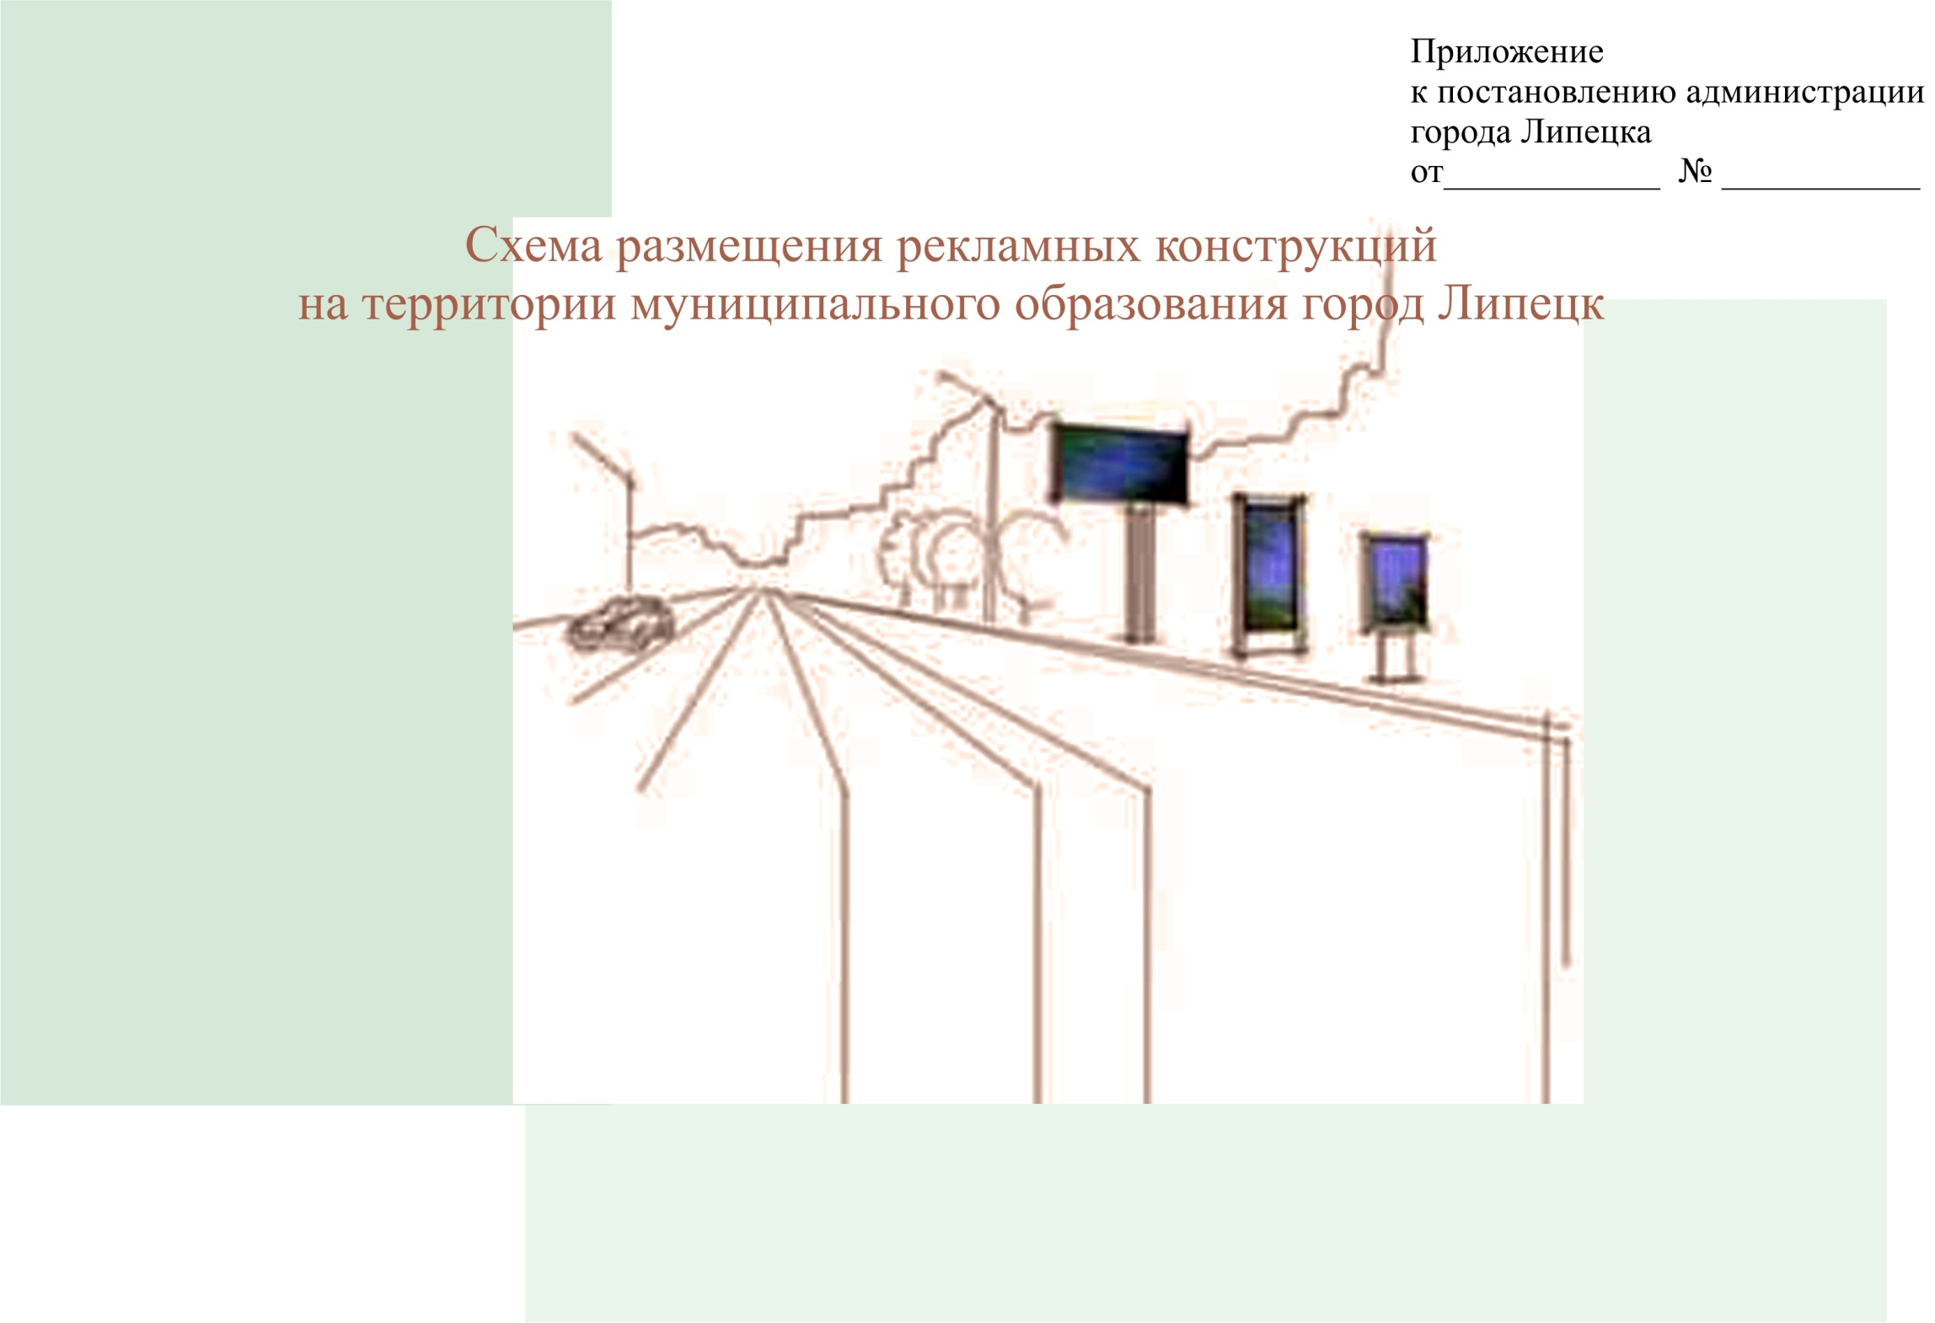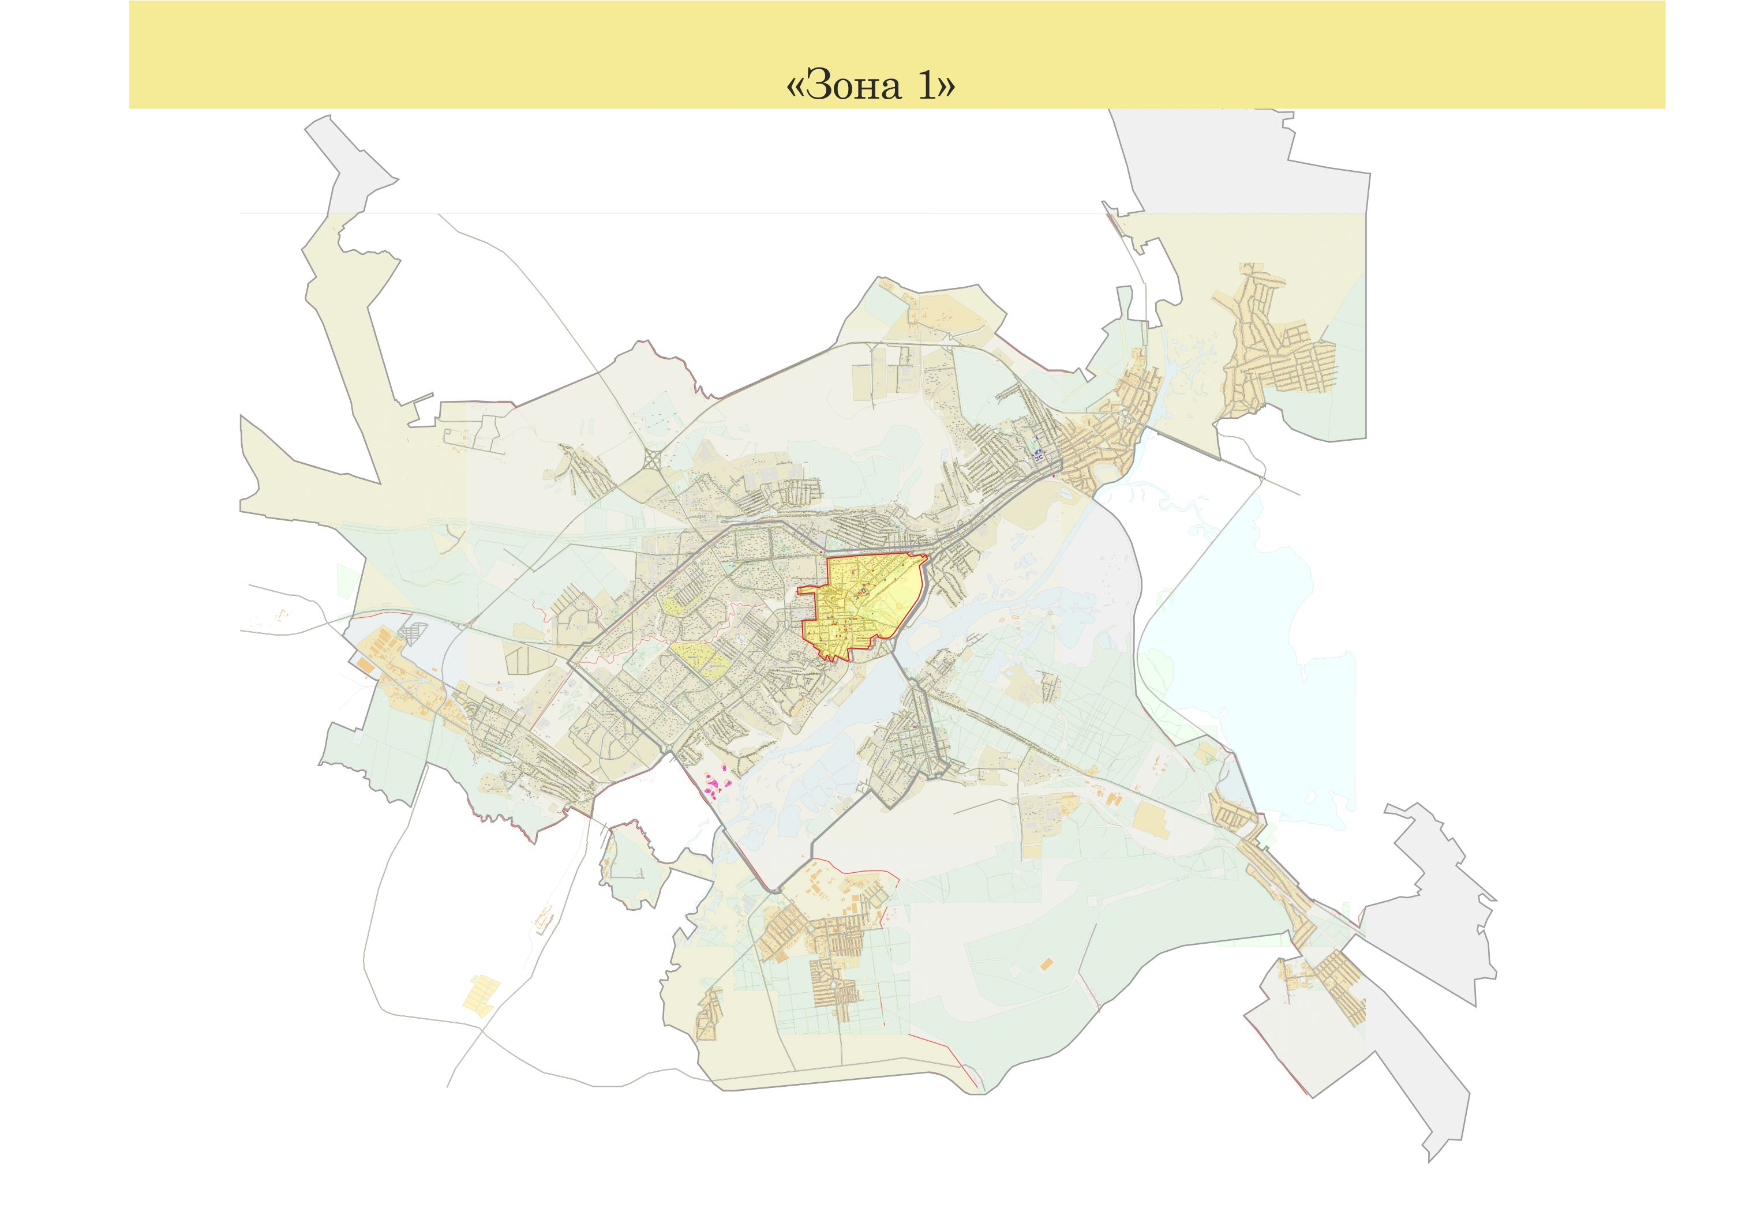
Схема размещения рекламных конструкций на территории муниципального образования город Липецк
«Зона 1»
 | № п/п |  | № точки на карте | Место размещения рекламной конструкции | Тип конструкции | № листа на карте размещения рекламных конструкций
 | 1 |  | 1.Э | Площадь Плеханова, район подземного перехода, со стороны улицы Зегеля | Электронный экран | 74
 | 2 |  | 45 | Улица Гагарина, район дома № 55/4 | Тумба | 74
 | 3 |  | 19 | Улица Зегеля, остановка транспорта «Улица Зегеля», на стороне дома № 11 | Тумба | 74
 | 4 |  | 20 | Улица Зегеля, район дома № 27/1 (магазин «Кристалл») | Тумба | 74
 | 5 |  | 21 | Улица Зегеля, остановка транспорта «Улица Зегеля», на стороне дома № 28 | Тумба | 74
 | 6 |  | 18 | Улица Зегеля, район дома № 2 (Управление федеральной почтовой связи) | Тумба | 74
 | 7 |  | 14 | Улица Плеханова, остановка транспорта «Площадь Плеханова» | Тумба | 74
 | 8 |  | 15 | Площадь Плеханова, район подземного перехода, на стороне «ЦУМ» | Тумба | 74
 | 9 |  | 25л | Улица Гагарина, около дома № 49а | Панель-кронштейн на опоре | 74
 | 10 |  | 26л | Улица Гагарина, около дома № 70а | Панель-кронштейн на опоре | 74
 | 11 |  | 152п | Улица Плеханова, около дома № 10 | Панель-кронштейн на опоре | 74
 | 12 |  | 152л | Улица Плеханова, около дома № 10 | Панель-кронштейн на опоре | 74
 | 13 |  | 153п | Улица Плеханова, около дома № 30 | Панель-кронштейн на опоре | 74
 | 14 |  | 153л | Улица Плеханова, около дома № 30 | Панель-кронштейн на опоре | 74
 | 15 |  | 67 | Улица Плеханова, остановка транспорта  «Пл. Плеханова», направление к пл. Театральной | Рекламная конструкция на остановочном павильоне | 74
 | 16 |  | 69 | Улица Зегеля, остановка транспорта «Ул. Зегеля», направление к ул. Гагарина | Рекламная конструкция на остановочном павильоне | 74
 | 17 |  | 70 | Улица Зегеля, остановка транспорта «Ул. Зегеля», направление к пл. Театральная | Рекламная конструкция на остановочном павильоне | 74
 | 18 |  | 71 | Улица Зегеля, остановка транспорта «Пл. Героев», направление к пл. Театральной | Рекламная конструкция на остановочном павильоне | 74
 | 19 |  | 72 | Улица Гагарина, остановка транспорта «Пл. Героев», направление к ул. Студеновской | Рекламная конструкция на остановочном павильоне | 74
 | 20 |  | 68 | Улица Плеханова, остановка транспорта «Ул. Пролетарская», направление к ул. Гагарина | Рекламная конструкция на остановочном павильоне | 75
 | 21 |  | 17 | Улица Ленина, остановка транспорта «Площадь Ленина-Соборная» | Тумба | 75
 | 22 |  | 16 | Улица Ленина, остановка транспорта «Улица Пролетарская» | Тумба | 75
 | 23 |  | 24л | Улица Гагарина, около дома № 32 | Панель-кронштейн на опоре | 75
 | 24 |  | 154л | Улица Плеханова, около дома № 47 | Панель-кронштейн на опоре | 75
 | 25 |  | 154п | Улица Плеханова, около дома № 47 | Панель-кронштейн на опоре | 75
 | 26 |  | 155л | Улица Плеханова, около дома № 50 | Панель-кронштейн на опоре | 75
 | 27 |  | 155п | Улица Плеханова, около дома № 50 | Панель-кронштейн на опоре | 75
 | 28 |  | 156л | Улица Плеханова, около дома № 54 | Панель-кронштейн на опоре | 75
 | 29 |  | 156п | Улица Плеханова, около дома № 54 | Панель-кронштейн на опоре | 75
 | 30 |  | 157л | Улица Ленина, около дома № 28 | Панель-кронштейн на опоре | 75
 | 31 |  | 157п | Улица Ленина, около дома № 28 | Панель-кронштейн на опоре | 75
 | 32 |  | 65 | Улица Ленина, остановка транспорта  «Ул. Пролетарская», направление к пл. Революции | Рекламная конструкция на остановочном павильоне | 75
 | 33 |  | 66 | Улица Ленина, остановка транспорта «Ул. Ленина», направление к пл. Революции | Рекламная конструкция на остановочном павильоне | 75
 | 34 |  | 32 | Улица Советская пересечение с улицей Горького, на стороне поликлиники № 1 | Тумба | 87
 | 35 |  | 31 | Улица Советская, остановка транспорта «Улица Горького», на стороне дома №43 | Тумба | 87
 | 36 |  | 33 | Улица Горького, район дома №10 (здание ДОСААФ) | Тумба | 87
 | 37 |  | 75 | Улица Советская, остановка транспорта «Ул. Горького», направление к пл. Мира | Рекламная конструкция на остановочном павильоне | 87
 | 38 |  | 3.Э | Площадь Театральная пересечение с улицей Советской | Электронный экран | 88
 | 39 |  | 28 | Площадь Революции, остановка транспорта «Площадь Революции», на стороне здания ИФНС | Тумба | 88
 | 40 |  | 27 | Площадь Революции, остановка транспорта «Площадь Революции», на стороне Комсомольского пруда | Тумба | 88
 | 41 |  | 29 | Улица Советская, остановка транспорта «Стадион Металлург», на стороне ТД «Амата Плаза» | Тумба | 88
 | 42 |  | 30 | Улица Советская, остановка транспорта «Стадион Металлург», на стороне гостиницы «Советская» | Тумба | 88
 | 43 |  | 22 | Площадь Театральная, остановка транспорта «Площадь Театральная» (слева от лестницы) | Тумба | 88
 | 44 |  | 23 | Площадь Театральная, остановка транспорта «Площадь Театральная» (справа от лестницы) | Тумба | 88
 | 45 |  | 24 | Улица Фрунзе, остановка транспорта «Улица Фрунзе», район дома №8 | Тумба | 88
 | 46 |  | 61 | Улица Фрунзе, остановка транспорта «Ул. Фрунзе», направление к НЛМК | Рекламная конструкция на остановочном павильоне | 88
 | 47 |  | 73 | Площадь Революции, остановка транспорта «Пл. Революции», направление к ул. Карла Маркса | Рекламная конструкция на остановочном павильоне | 88
 | 48 |  | 74 | Площадь Театральная, остановка транспорта «Пл. Театральная», направление к площади Петра Великого | Рекламная конструкция на остановочном павильоне | 88
 | 49 |  | 64 | Улица Карла Маркса, остановка транспорта «Нижний парк», направление к пл. Мира | Рекламная конструкция на остановочном павильоне | 88
 | 50 |  | 2.Э | Площадь Петра Великого | Электронный экран | 89
 | 51 |  | 25 | Площадь Петра Великого, район МУ ККЗ «Октябрь» | Тумба | 89
 | 52 |  | 26 | Площадь Петра Великого, на стороне Нижнего парка | Тумба | 89
 | 53 |  | 62 | Улица Карла Маркса, остановка «Дворец правосудия», направление к пл. Мира | Рекламная конструкция на остановочном павильоне | 89
 | 54 |  | 63 | Улица Карла Маркса остановка «Пл. Петра Великого», направление к пл. Революции | Рекламная конструкция на остановочном павильоне | 89
 | 55 |  | 160п | Улица Карла Маркса, около дома № 1 по ул. Калинина | Панель-кронштейн на опоре | 89
 | 56 |  | 160л | Улица Карла Маркса, около дома № 1 по ул. Калинина | Панель-кронштейн на опоре | 89
 | 57 |  | 159п | Площадь Петра Великого, около дома №1 | Панель-кронштейн на опоре | 89
 | 58 |  | 159л | Площадь Петра Великого, около дома №1 | Панель-кронштейн на опоре | 89
 | 59 |  | 158п | Улица Октябрьская, около дома № 22 | Панель-кронштейн на опоре | 89
 | 60 |  | 158л | Улица Октябрьская, около дома № 22 | Панель-кронштейн на опоре | 89

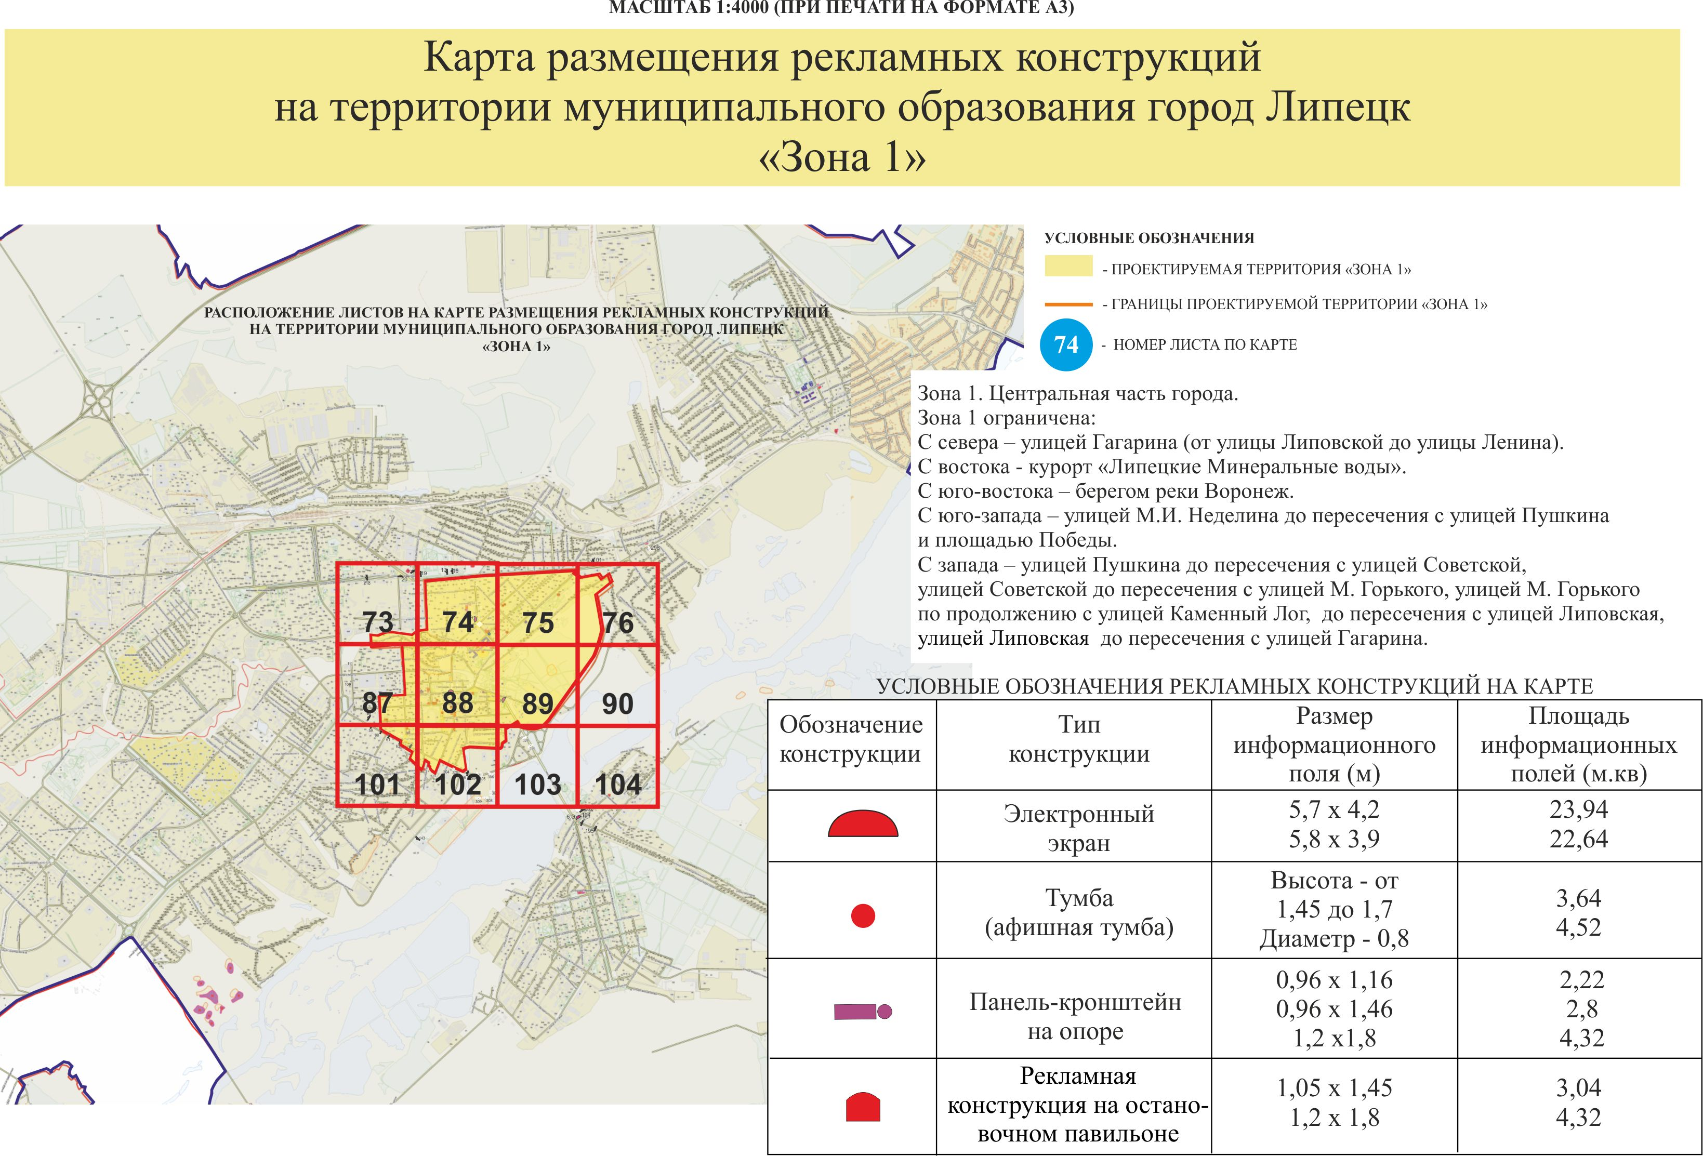
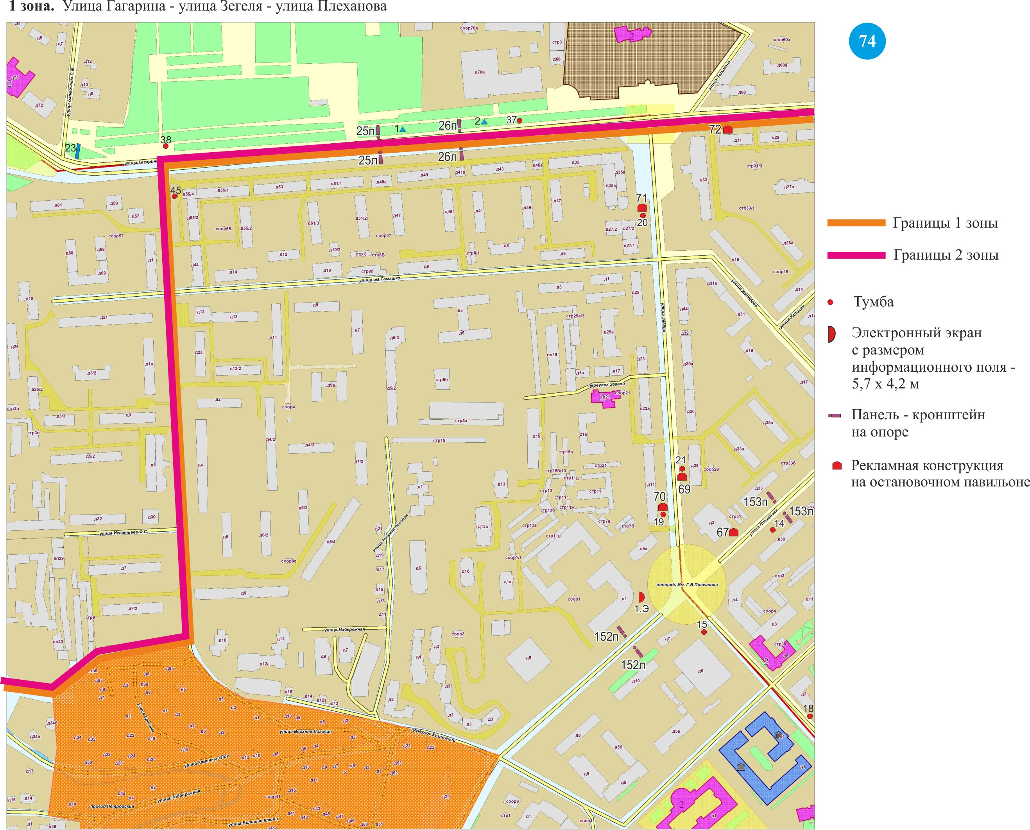
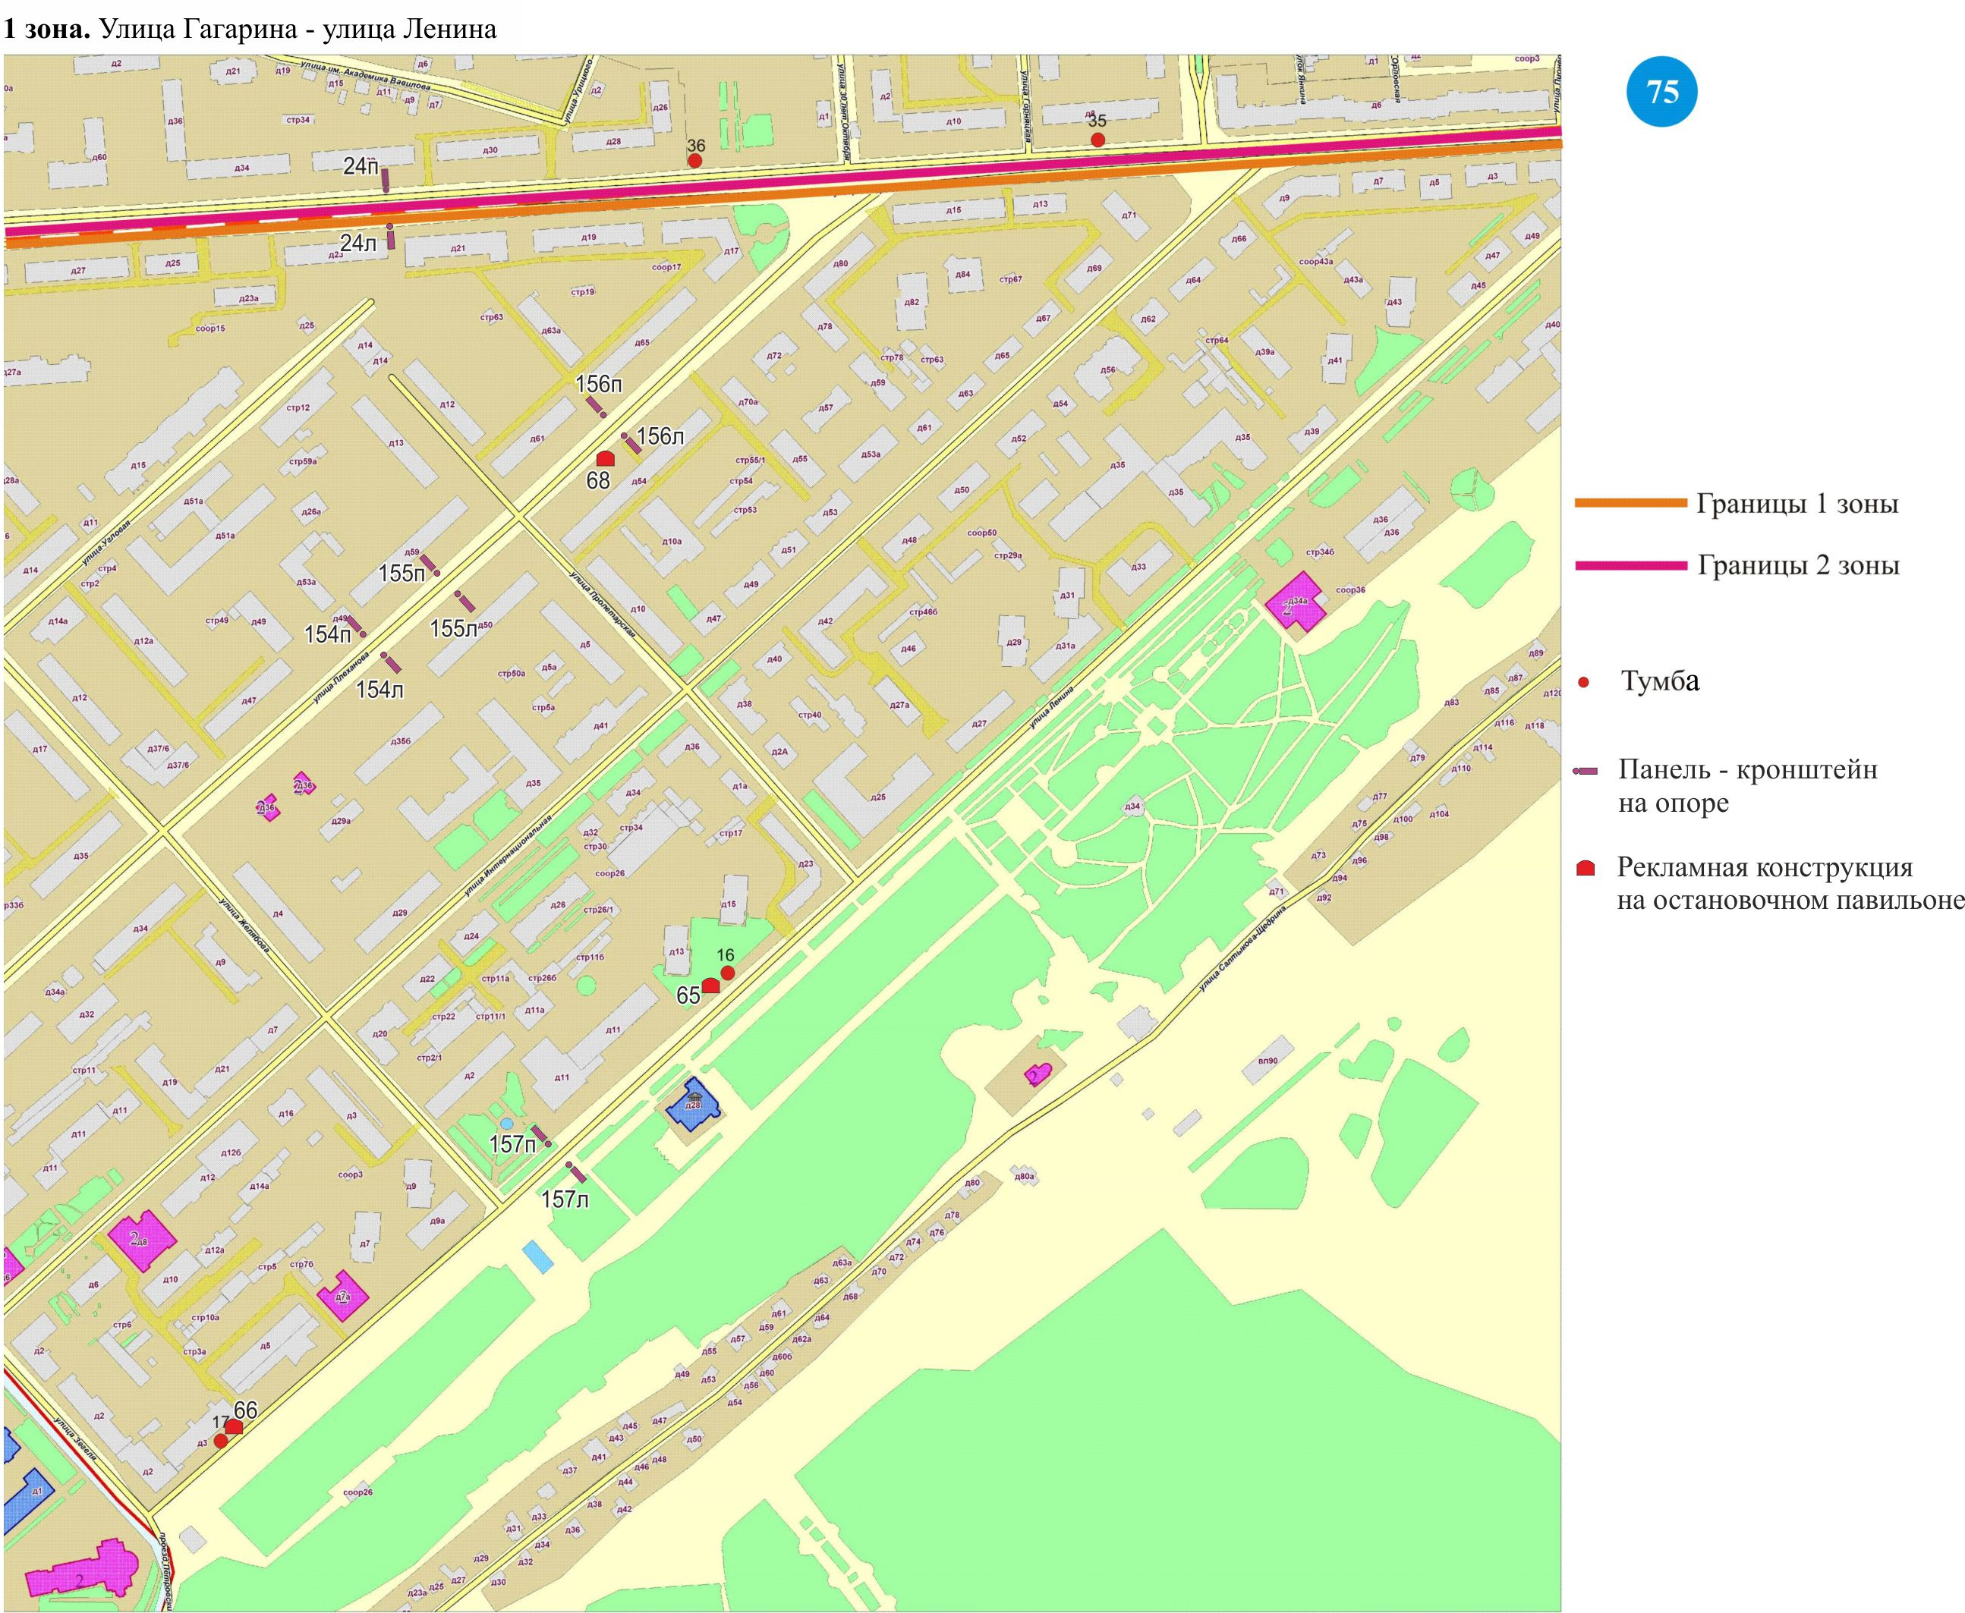
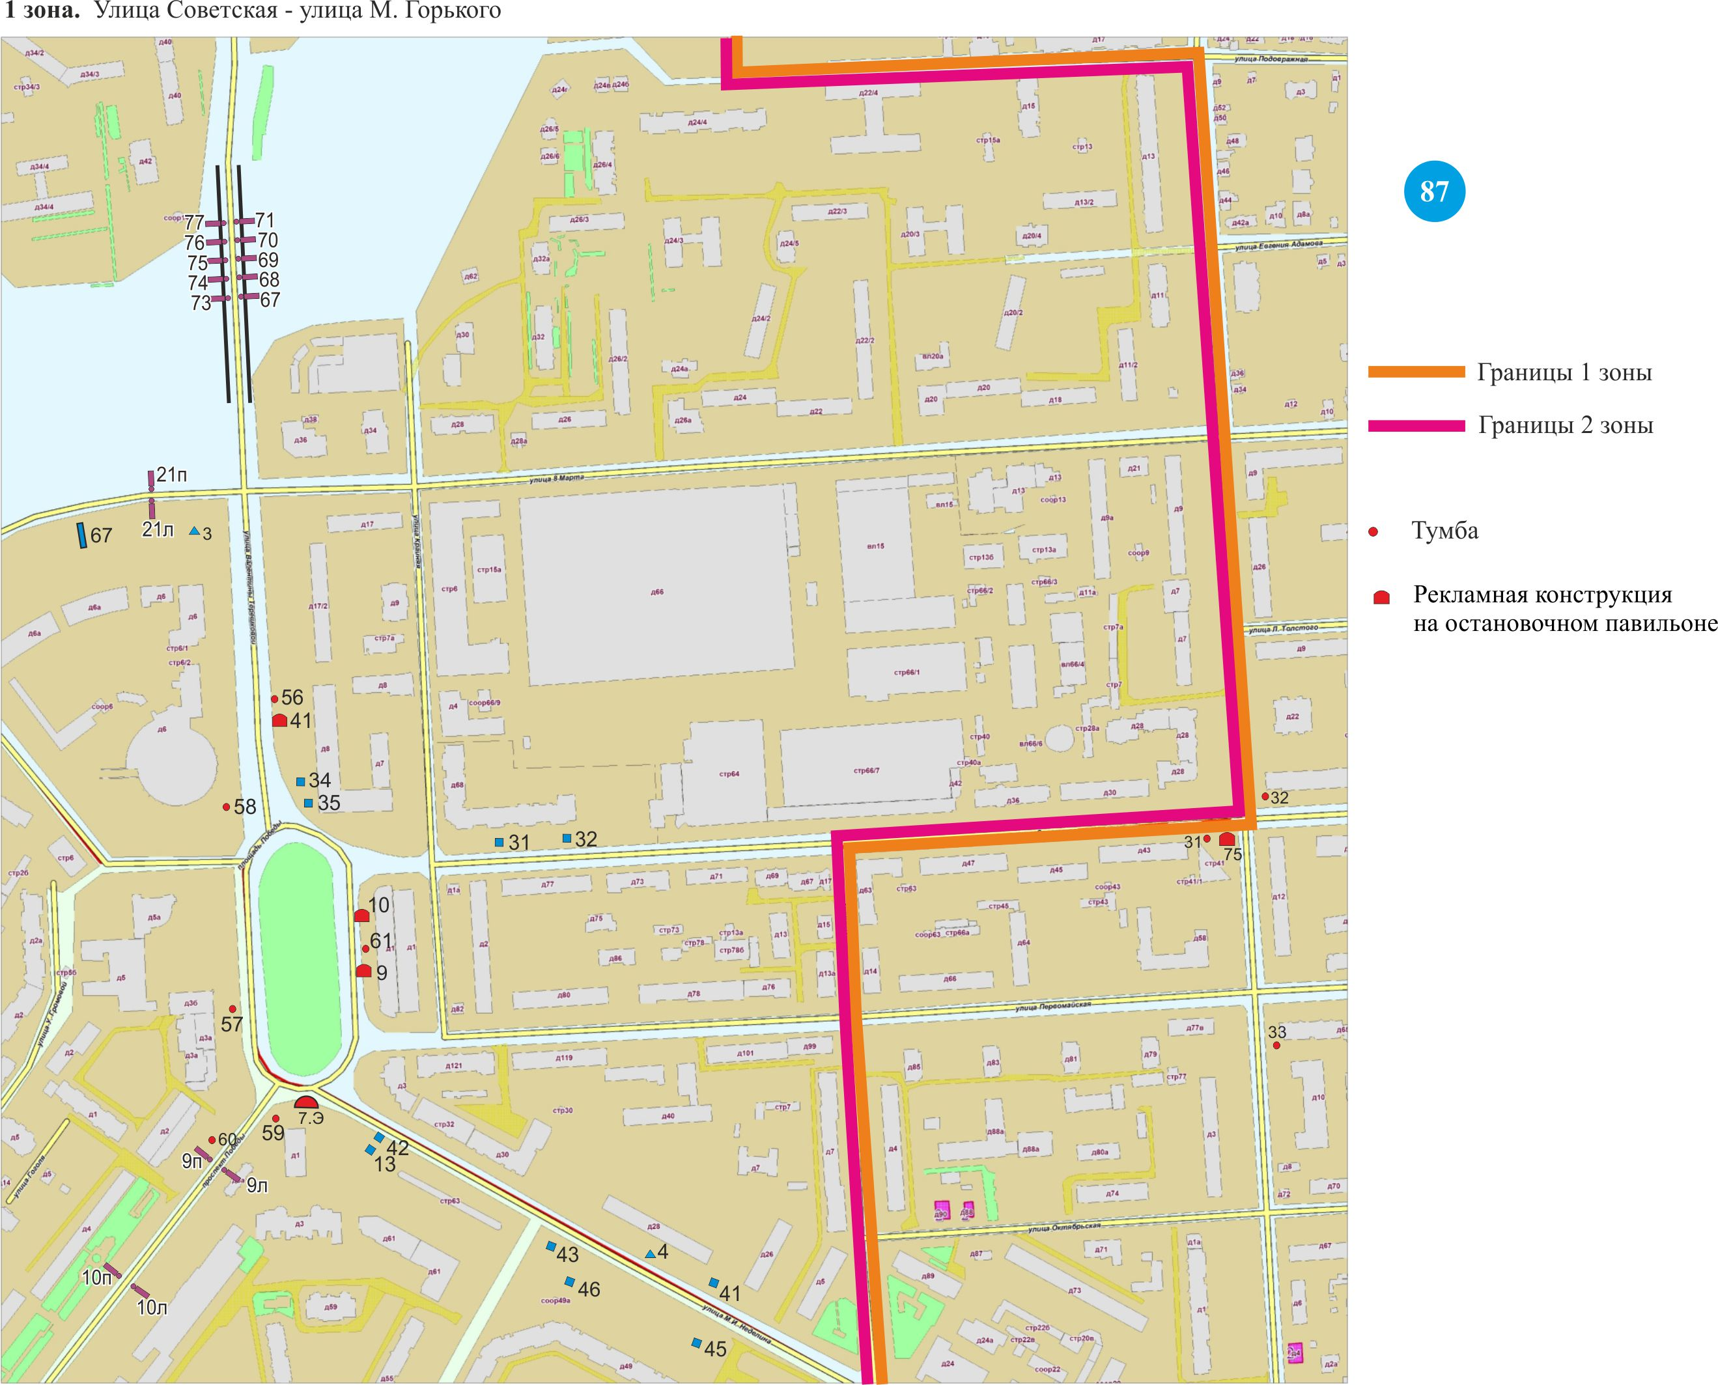
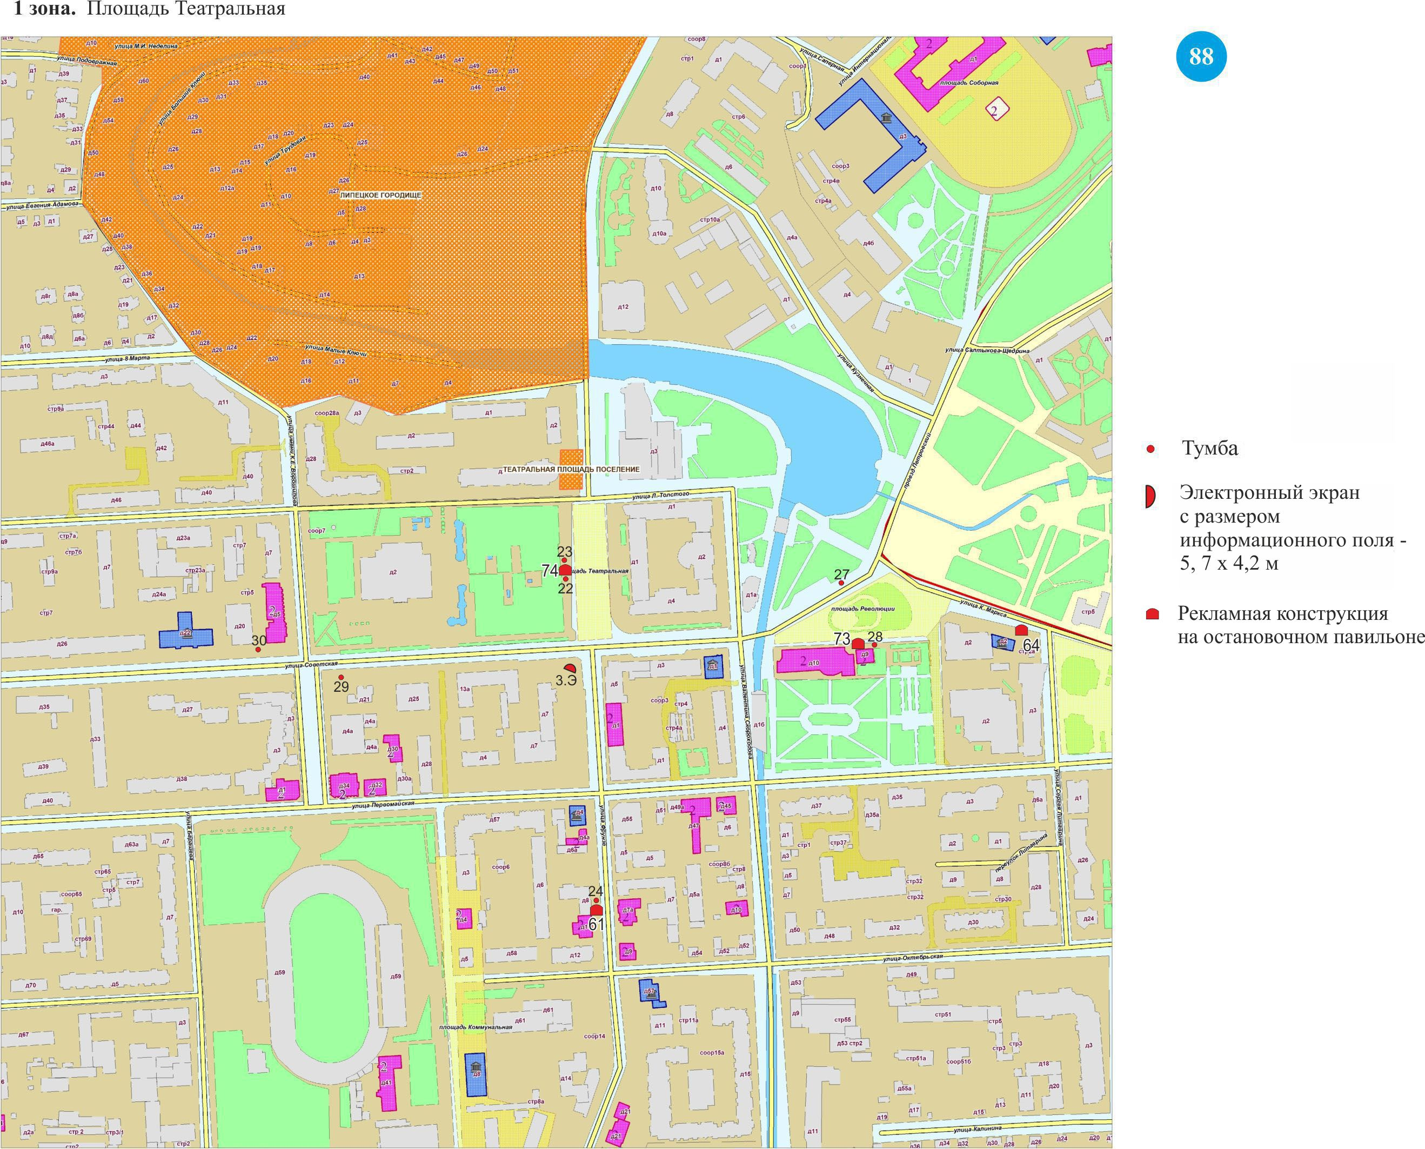
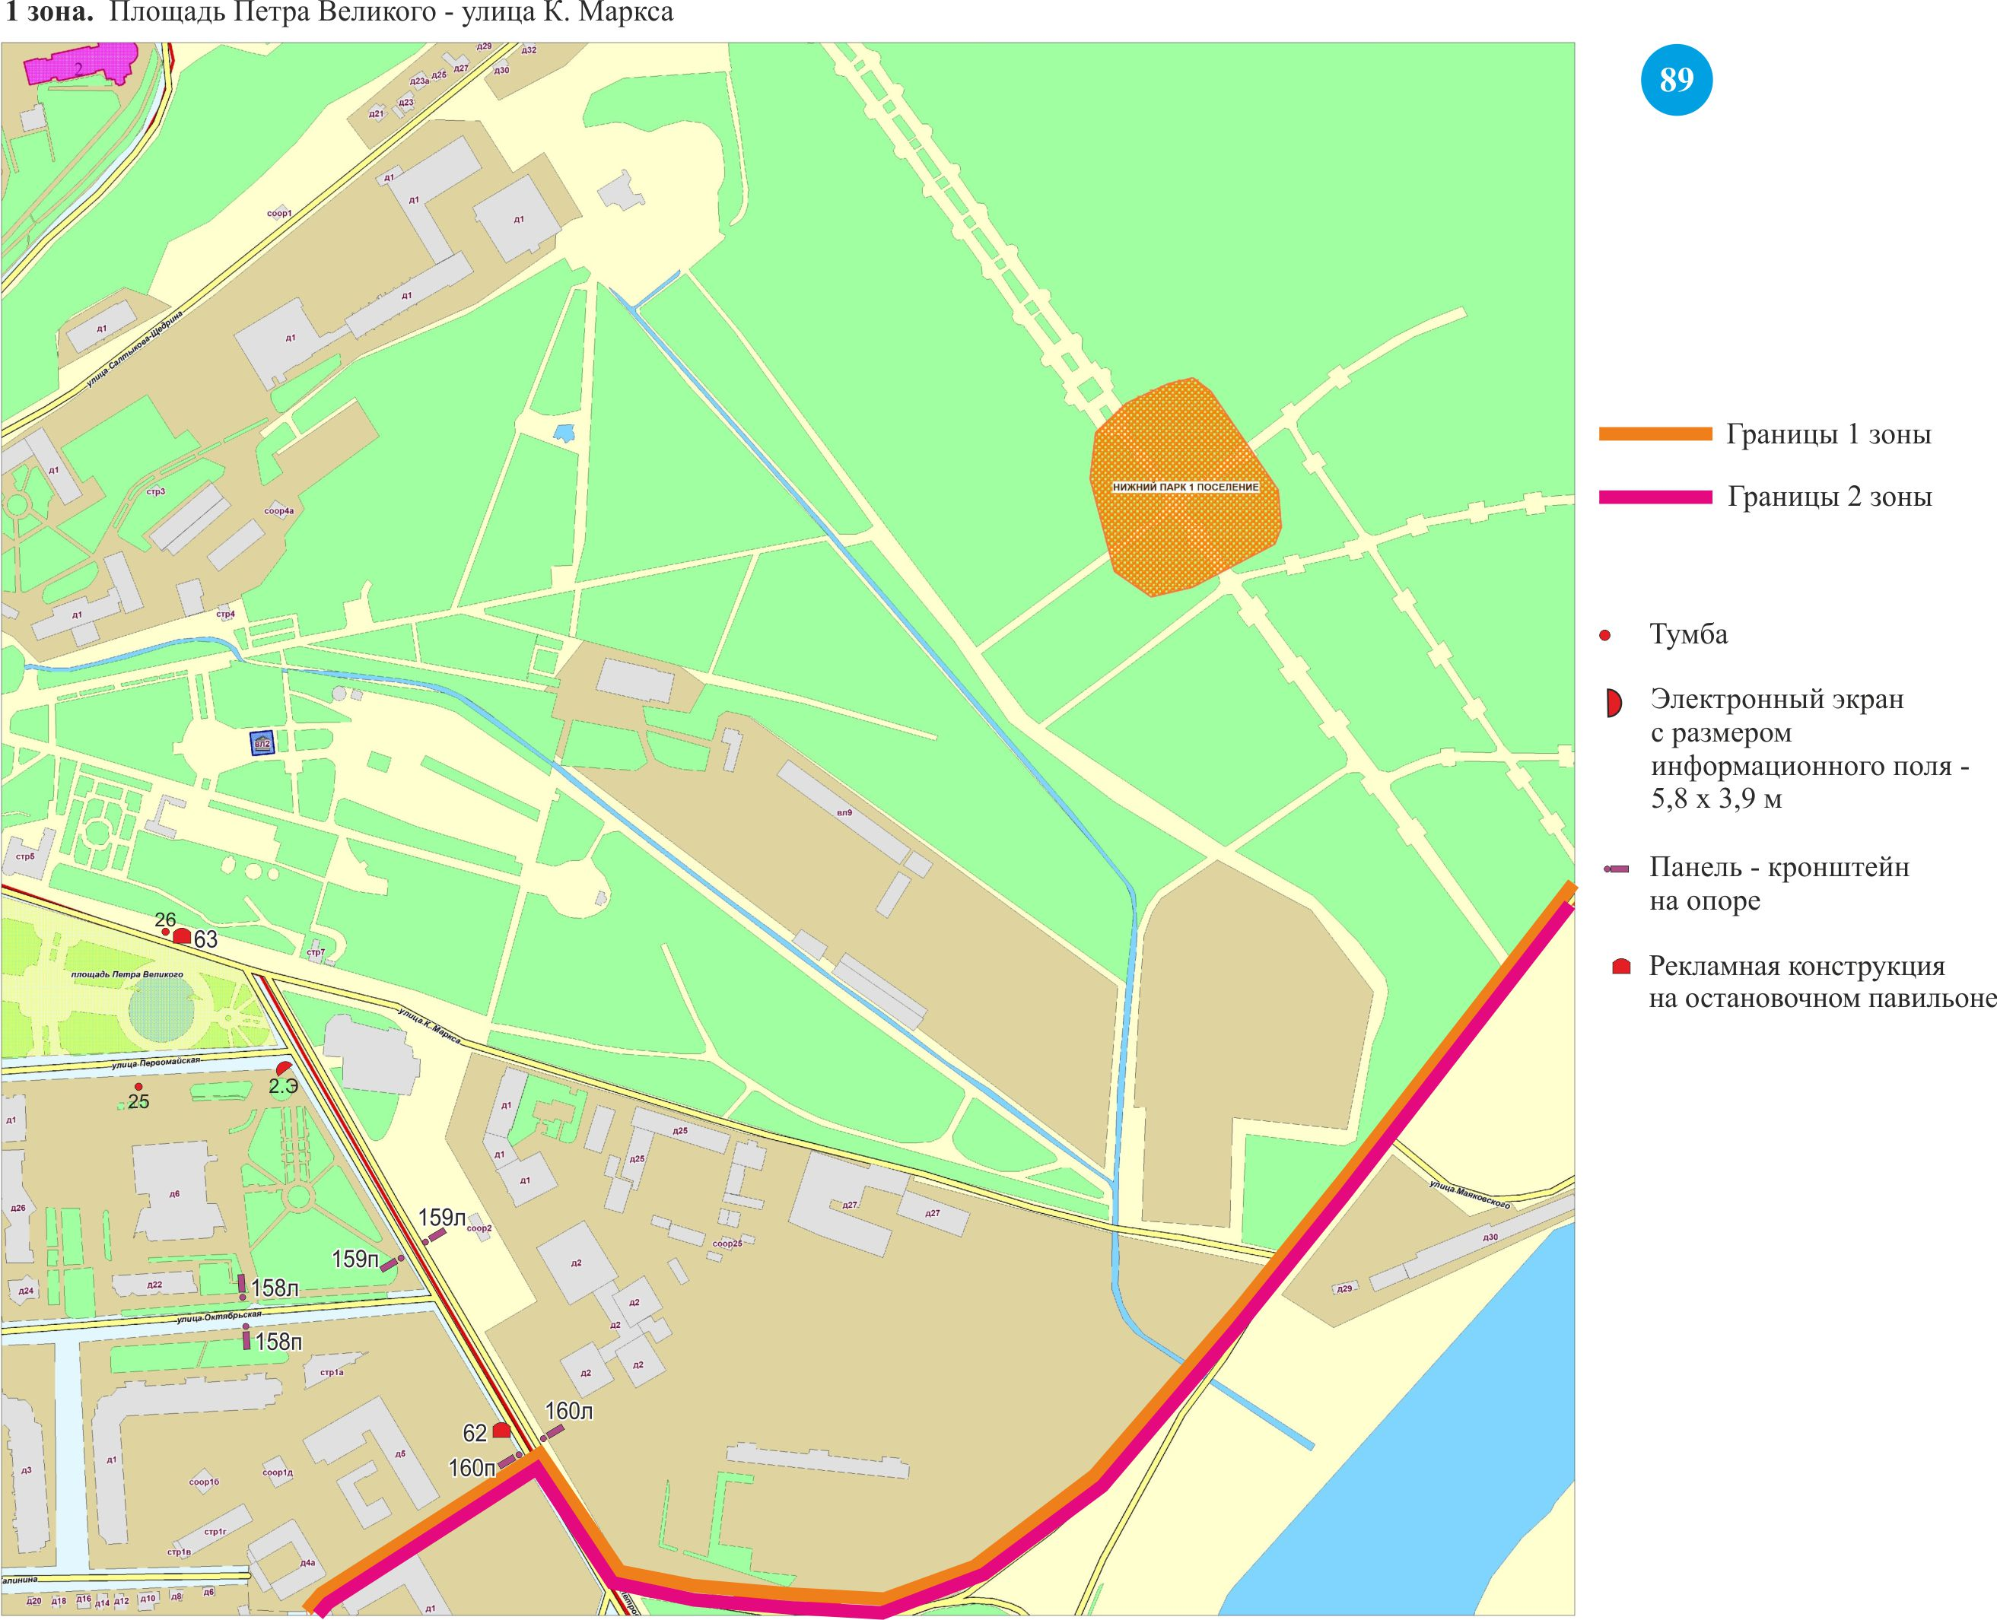
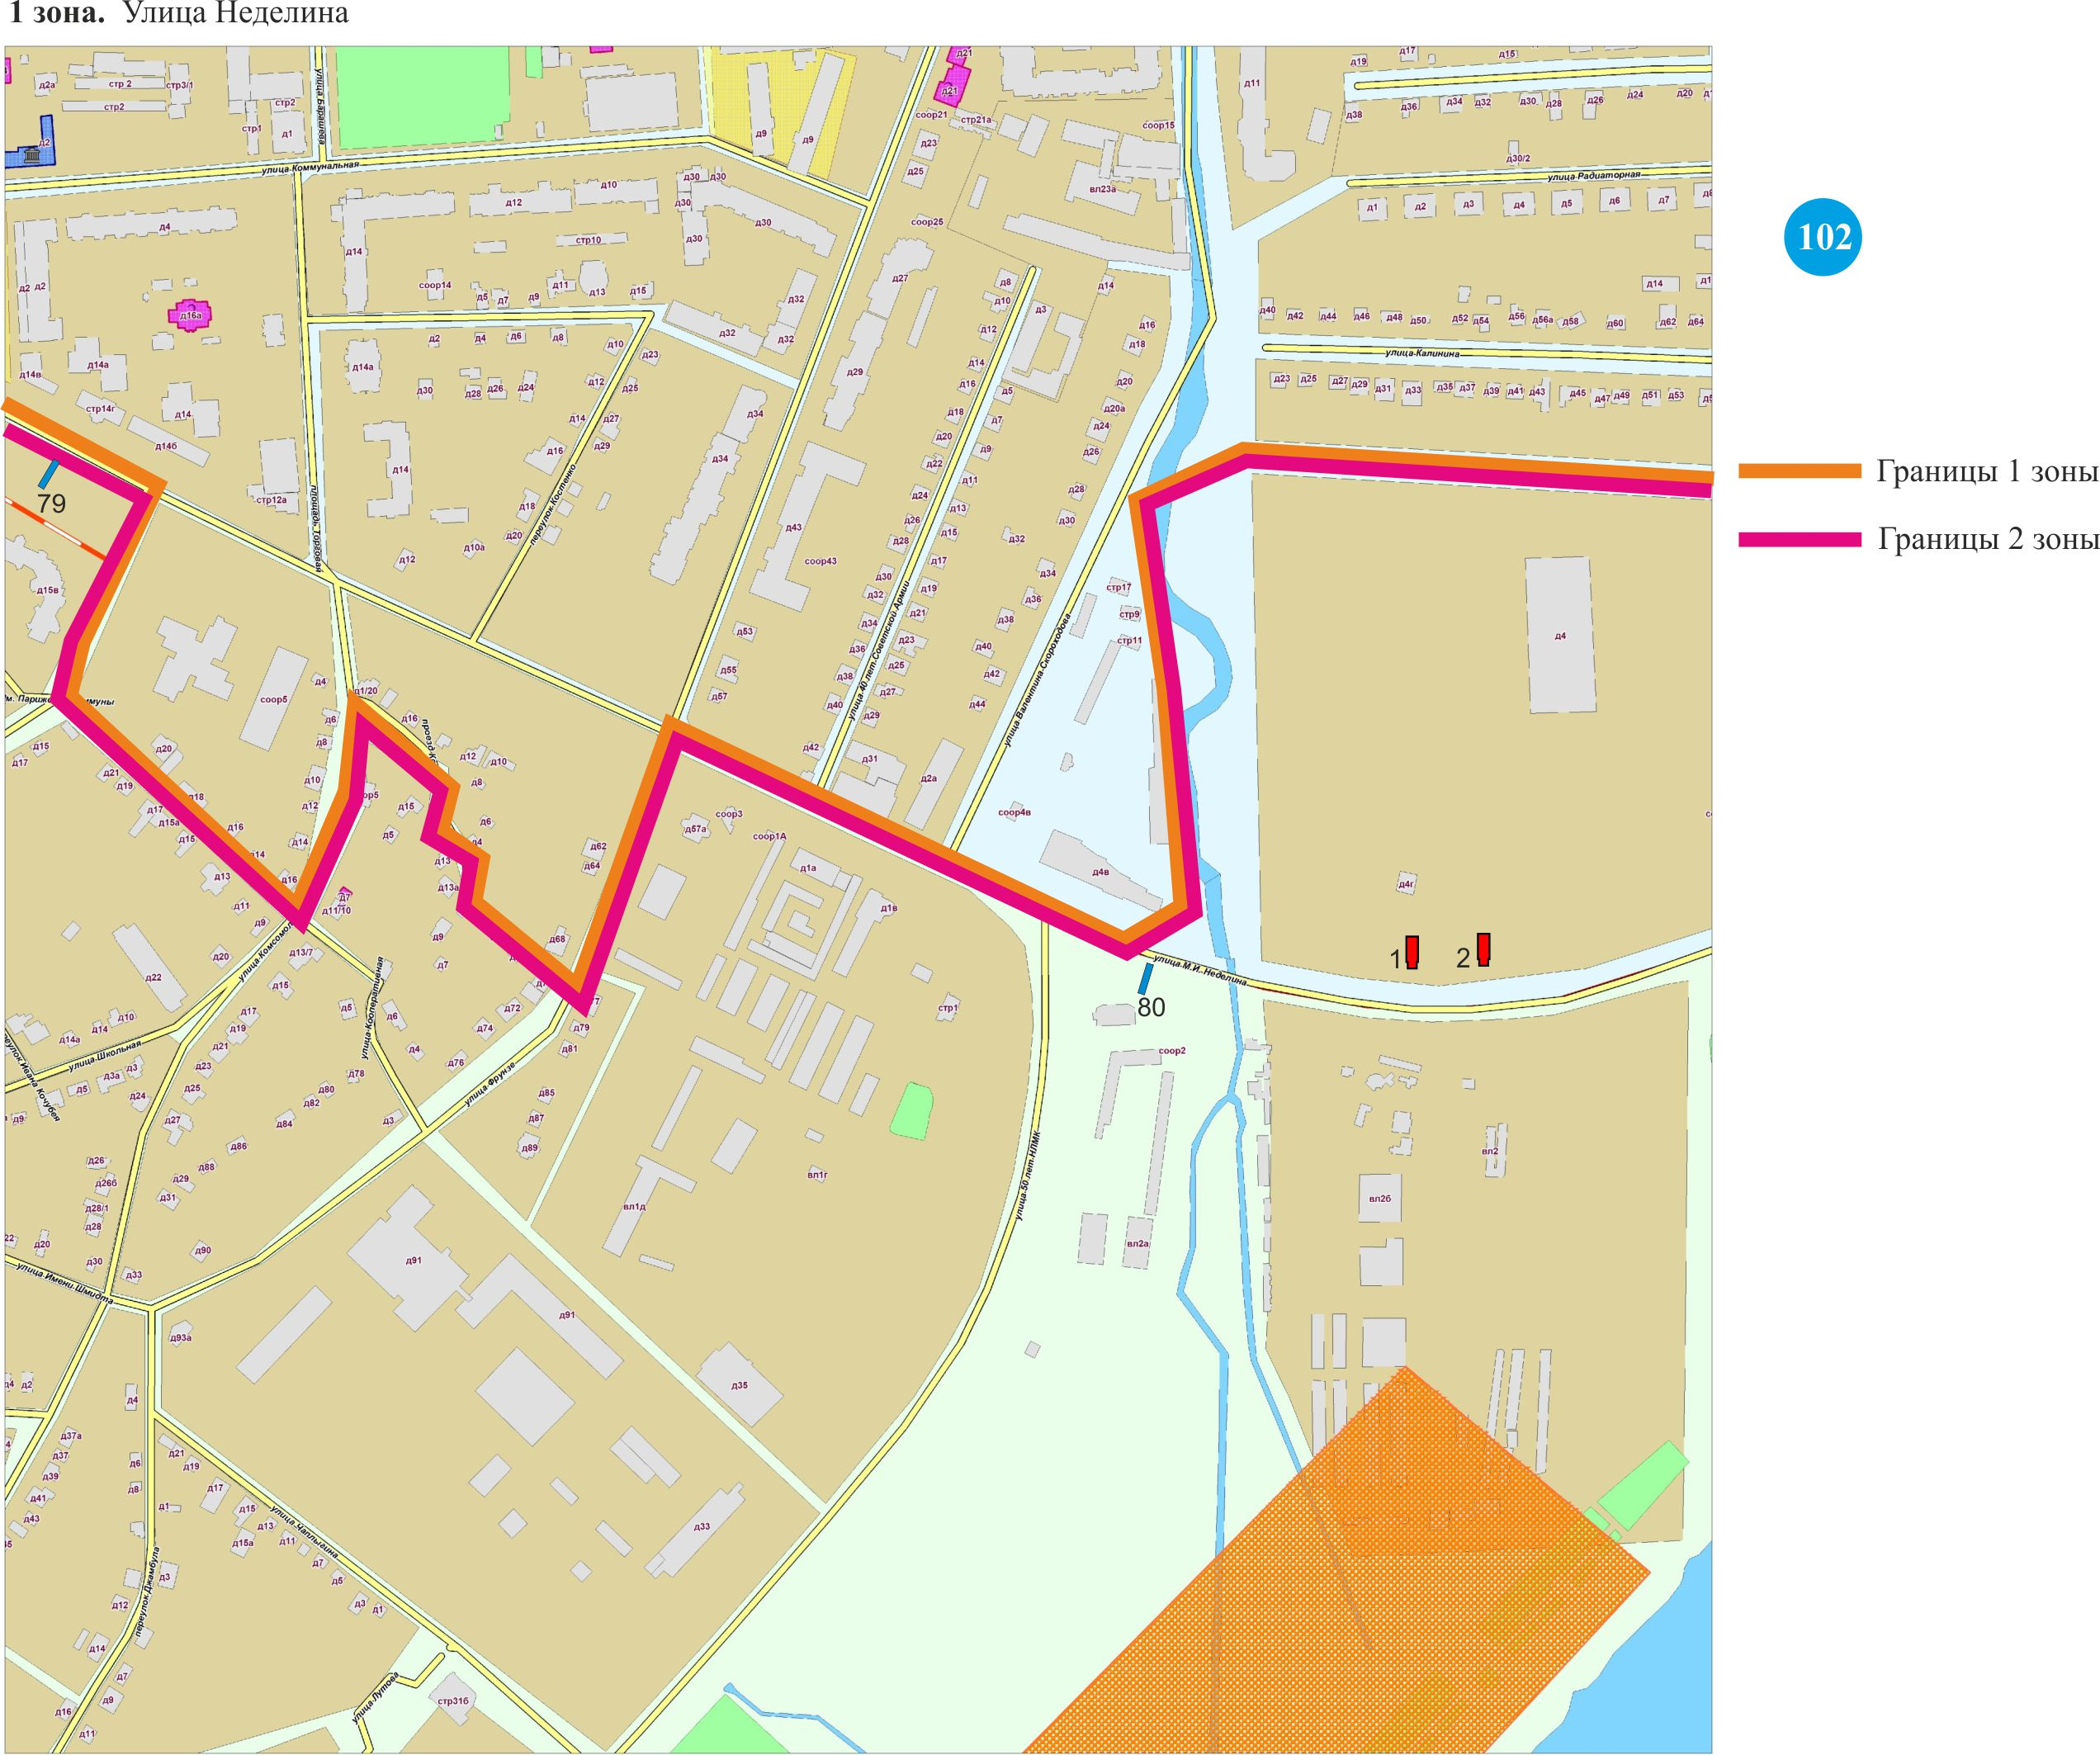
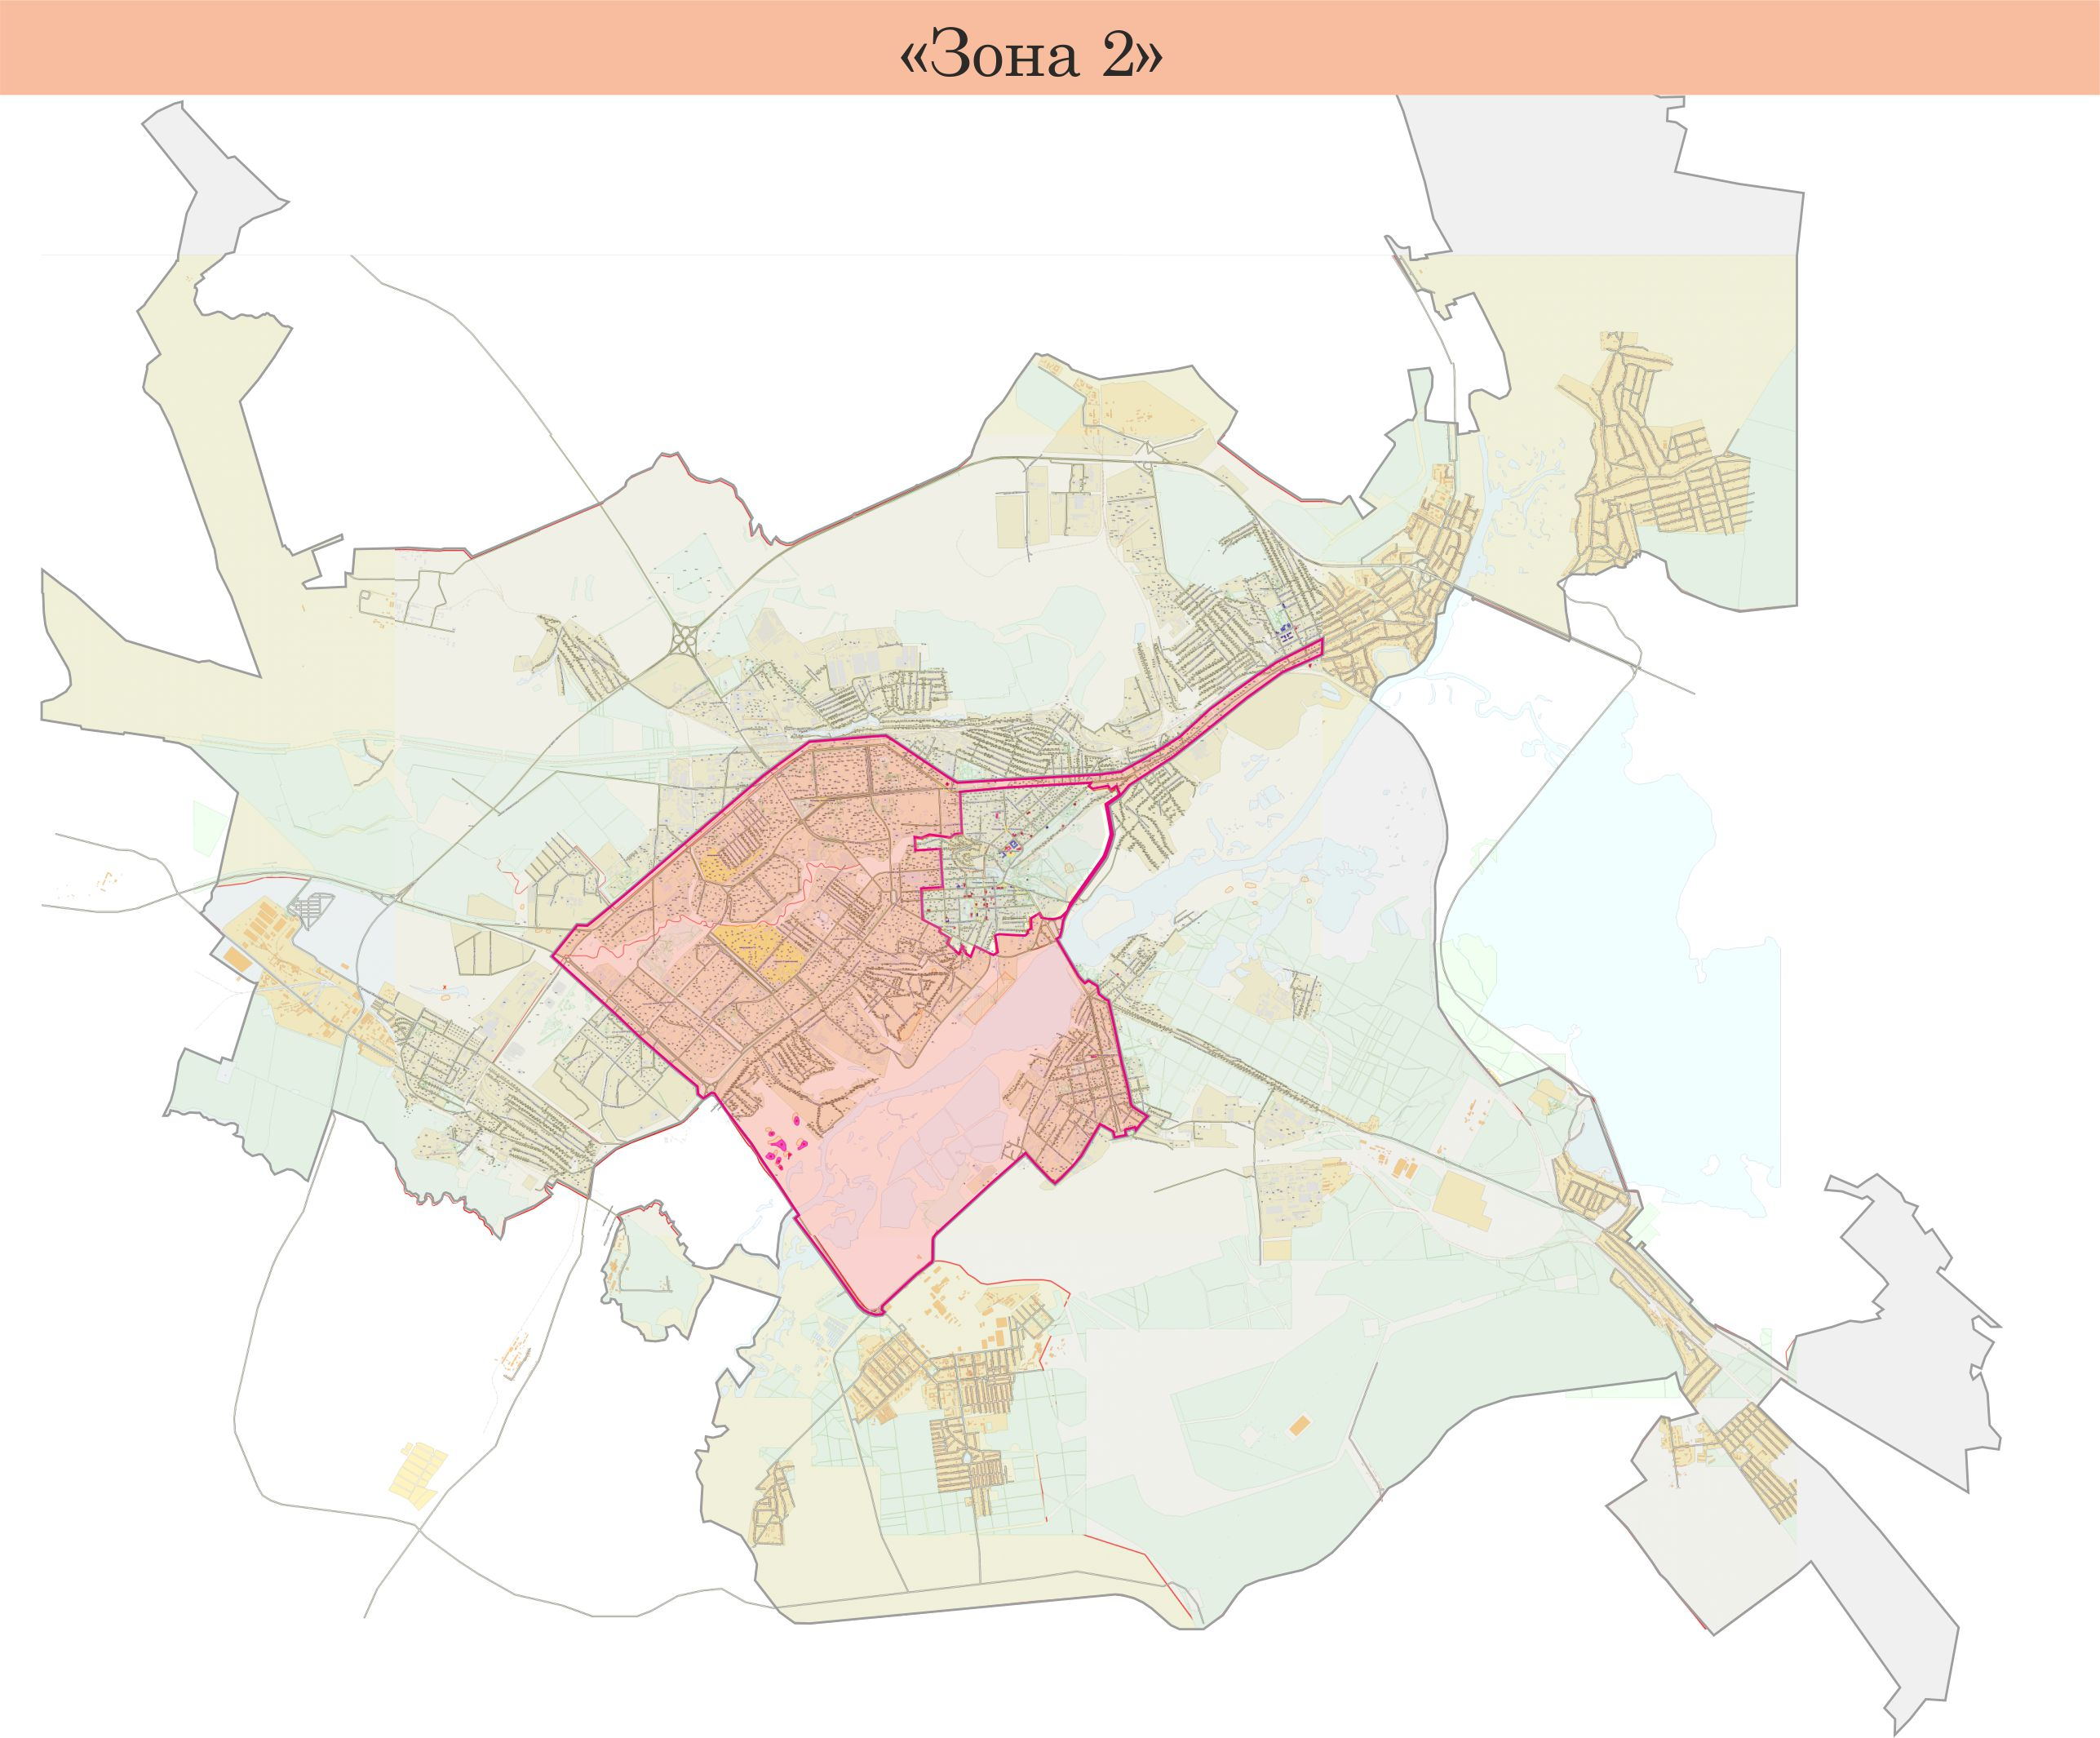
Схема размещения рекламных конструкций на территории муниципального образования город Липецк
«Зона 2»
№ п/п |  | № точки на карте | Место размещения рекламной конструкции | Тип конструкции | № листа на карте размещения рекламных конструкций
1 |  | 99 | Сокольский мост (право) | Панель-кронштейн на опоре | 54
2 |  | 100 | Сокольский мост (право) | Панель-кронштейн на опоре | 54
3 |  | 101 | Сокольский мост (право) | Панель-кронштейн на опоре | 54
4 |  | 102 | Сокольский мост (право) | Панель-кронштейн на опоре | 54
5 |  | 103 | Сокольский мост (право) | Панель-кронштейн на опоре | 54
6 |  | 104 | Сокольский мост (право) | Панель-кронштейн на опоре | 54
7 |  | 105 | Сокольский мост (право) | Панель-кронштейн на опоре | 54
8 |  | 106 | Сокольский мост (право) | Панель-кронштейн на опоре | 54
9 |  | 107 | Сокольский мост (право) | Панель-кронштейн на опоре | 54
10 |  | 108 | Сокольский мост (право) | Панель-кронштейн на опоре | 54
11 |  | 109 | Сокольский мост (право) | Панель-кронштейн на опоре | 54
12 |  | 110 | Сокольский мост (лево) | Панель-кронштейн на опоре | 54
13 |  | 111 | Сокольский мост (лево) | Панель-кронштейн на опоре | 54
14 |  | 112 | Сокольский мост (лево) | Панель-кронштейн на опоре | 54
15 |  | 113 | Сокольский мост (лево) | Панель-кронштейн на опоре | 54
16 |  | 114 | Сокольский мост (лево) | Панель-кронштейн на опоре | 54
17 |  | 115 | Сокольский мост (лево) | Панель-кронштейн на опоре | 54
18 |  | 116 | Сокольский мост (лево) | Панель-кронштейн на опоре | 54
19 |  | 117 | Сокольский мост (лево) | Панель-кронштейн на опоре | 54
20 |  | 118 | Сокольский мост (лево) | Панель-кронштейн на опоре | 54
21 |  | 7 | Площадь Заводская в районе д. 2 | Щит 6*3 м | 55
22 |  | 1 | Площадь Заводская, в районе остановки транспорта «Ул. Им. Баумана» | Сити-формат | 55
23 |  | 110 | Площадь Заводская, остановка транспорта «Улица Баумана», четная сторона | Тумба | 55
24 |  | 109 | Площадь Заводская, район остановки транспорта «Улица Баумана», нечетная сторона | Тумба | 55
25 |  | 55 | Площадь Заводская, остановка транспорта «Ул. Баумана», направление к ул. Студеновской | Рекламная конструкция на остановочном павильоне | 55
26 |  | 56 | Площадь Заводская, остановка транспорта «Ул. Баумана», направление к ул. Студеновской | Рекламная конструкция на остановочном павильоне | 55
27 |  | 4 | Остановка транспорта «Кольцо трубного завода», движения в сторону ул. Московская | Рекламная конструкция на остановочном павильоне | 60
28 |  | 14 | Остановка транспорта «Кольцо трубного завода», движение в сторону ул. Титова | Рекламная конструкция на остановочном павильоне | 60
29 |  | 15 | Остановка транспорта «Дом Торговли», движение в сторону ул. Московская | Рекламная конструкция на остановочном павильоне | 60
30 |  | 37 | Улица Циолковского, остановка транспорта «Кольцо трубного завода», направление к ул. Московской | Рекламная конструкция на остановочном павильоне | 60
31 |  | 38 | Улица Циолковского, остановка транспорта «Кольцо трубного завода», направление к ул. Терешковой | Рекламная конструкция на остановочном павильоне | 60
32 |  | 8 | Улица Гагарина, район дома № 101 | Щит 6х3 м | 61
33 |  | 9 | Улица Гагарина, район ж/д вокзала | Щит 6х3 м | 61
34 |  | 10 | Улица Гагарина, район дома № 110б | Щит 6х3 м | 61
35 |  | 33 | Улица Терешковой, район дома № 6 | Сити-формат | 61
36 |  | 11 | Улица Терешковой, остановка транспорта «Ж/д Вокзал» | Сити-формат | 61
37 |  | 42 | Улица Гагарина, район остановки транспорта «Улица Титова», около дома № 131а | Тумба | 61
38 |  | 40 | Улица Гагарина, остановка транспорта «Ж/д вокзал», на стороне здания вокзала | Тумба | 61
39 |  | 43 | Улица Гагарина, остановка транспорта «Ж/д вокзал», на стороне дома № 101 | Тумба | 61
40 |  | 51 | Улица Терешковой, остановка транспорта «Ж/д вокзал», на стороне дома № 2 | Тумба | 61
41 |  | 52п | Улица Терешковой, около дома № 14 | Панель-кронштейн на опоре | 61
42 |  | 52л | Улица Терешковой, около дома № 14 | Панель-кронштейн на опоре | 61
43 |  | 16 | Остановка транспорта «Ул. Титова», на улице Гагарина, движение в сторону ул. Московская | Рекламная конструкция на остановочном павильоне | 61
44 |  | 44 | Улица Гагарина, остановка транспорта «Переулок Попова», на стороне дома № 79 | Тумба | 62
45 |  | 39 | Улица Гагарина, остановка транспорта «Переулок Попова», на стороне д. № 100б | Тумба | 62
46 |  | 33 | Улица Гагарина, остановка транспорта «Переулок Попова», движение в сторону пл. Героев | Рекламная конструкция на остановочном павильоне | 62
47 |  | 34 | Остановка «Переулок Попова», на ул. Гагарина движение в сторону ул. Московская | Рекламная конструкция на остановочном павильоне | 62
48 |  | 35 | Остановка транспорта «Школа № 24», на ул. Гагарина движение в сторону ул. Московская | Рекламная конструкция на остановочном павильоне | 62
49 |  | 36 | Остановка транспорта «Школа № 24», на ул. Гагарина движение в сторону пл. Героев | Рекламная конструкция на остановочном павильоне | 62
50 |  | 104 | Улица Студеновская, остановка транспорта «Улица Арктическая», на нечетной стороне | Тумба | 65
51 |  | 106 | Улица Студеновская, остановка транспорта «ЛГПУ», на стороне дома № 9 | Тумба | 65
52 |  | 107 | Улица Студеновская, остановка транспорта «Горгаз» | Тумба | 66
53 |  | 105 | Улица Студеновская, остановка транспорта «Хлебзавода № 3» | Тумба | 66
54 |  | 17 | Улица Студеновская, остановка транспорта «Школа № 8», движение в сторону ул. Гагарина | Рекламная конструкция на остановочном павильоне | 66
55 |  | 49 | Улица Московская, остановка транспорта «9-й микрорайон», на стороне дома № 61д | Тумба | 70
56 |  | 50 | Улица Московская, остановка транспорта «Швейная фабрика», нечетная сторона | Тумба | 70
57 |  | 45п | Улица Московская, около дома № 38 | Панель- кронштейн на опоре | 70
58 |  | 45л | Улица Московская, около дома № 38 | Панель- кронштейн на опоре | 70
59 |  | 2 | Остановка транспорта «Московская», движение в сторону ул. Катукова | Рекламная конструкция на остановочном павильоне | 70
60 |  | 3 | Остановка транспорта «Швейная фирма», движение в сторону ул. Катукова | Рекламная конструкция на остановочном павильоне | 70
61 |  | 13 | Остановка транспорта «9 микрорайон», движение в сторону ул. Катукова | Рекламная конструкция на остановочном павильоне | 70
62 |  | 146 | Улица Московская, напротив дома № 53 | Щит 6х3 м | 70
63 |  | 62 | Улица Космонавтов, район рынка 9-го микрорайона | Щит 6х3 м | 71
64 |  | 27 | Улица Московская, напротив дома № 9 | Щит 6х3 м | 71
65 |  | 28 | Улица Московская, в районе пожарного депо | Щит 6х3 м | 71
66 |  | 29 | Улица Московская, район ул. Рылеева | Щит 6х3 м | 71
67 |  | 48 | Улица Космонавтов, район остановки транспорта «8 микрорайон» | Сити-формат | 71
68 |  | 6 | Улица Космонавтов, остановка транспорта «Улица Циолковского», на стороне дома № 72 | Тумба | 71
69 |  | 5 | Улица Космонавтов - ул. Циолковского, район БСМП №1 | Тумба | 71
70 |  | 41 | Кольцо трубного завода, район дома № 161 по улице Гагарина | Тумба | 71
71 |  | 57п | Улица Циолковского, около пересечения с ул. Космонавтов | Панель-кронштейн на опоре | 71
72 |  | 57л | Улица Циолковского, около пересечения с ул. Космонавтов | Панель-кронштейн на опоре | 71
73 |  | 58п | Улица Циолковского, около дома № 14/1 | Панель-кронштейн на опоре | 71
74 |  | 58л | Улица Циолковского, около дома № 14/1 | Панель-кронштейн на опоре | 71
75 |  | 59п | Улица Циолковского, около дома № 12/1 | Панель-кронштейн на опоре | 71
76 |  | 59л | Улица Циолковского, около дома № 12/1 | Панель-кронштейн на опоре | 71
77 |  | 60п | Улица Циолковского, около дома № 4/1 | Панель-кронштейн на опоре | 71
78 |  | 60л | Улица Циолковского, около дома № 4/1 | Панель-кронштейн на опоре | 71
79 |  | 139 | Улица Космонавтов, район дома №80 | Щит 6х3 м | 71
80 |  | 26 | Улица Валентины Терешковой, в районе дома № 30 по ул. Космонавтов | Щит 6х3 м | 72
81 |  | 6 | Улица Космонавтов, район МУ СК «Звездный» | Сити-формат | 72
82 |  | 18 | Улица Циолковского, напротив дома № 11 | Сити-формат | 72
83 |  | 20 | Улица Циолковского, напротив дома № 13 (конструкция № 1) | Сити-формат | 72
84 |  | 21 | Улица Циолковского, напротив дома № 13 (конструкция № 2) | Сити-формат | 72
85 |  | 22 | Улица Циолковского, напротив АЗС «ЛТК» (конструкция № 1) | Сити-формат | 72
86 |  | 23 | Улица Циолковского, напротив АЗС «ЛТК» (конструкция № 2) | Сити-формат | 72
87 |  | 24 | Улица Циолковского, напротив дома № 18а (конструкция № 1) | Сити-формат | 72
88 |  | 25 | Улица Циолковского, напротив дома № 18а (конструкция № 2) | Сити-формат | 72
89 |  | 26 | Улица Циолковского, напротив дома № 18а (конструкция № 3) | Сити-формат | 72
90 |  | 27 | Улица Циолковского, напротив дома № 20 «Больница УВД» (конструкция № 1) | Сити-формат | 72
91 |  | 28 | Улица Циолковского, напротив дома № 20 «Больница УВД» (конструкция № 2) | Сити-формат | 72
92 |  | 29 | Улица Циолковского, напротив дома № 20 «Больница УВД» (конструкция № 3) | Сити-формат | 72
93 |  | 30 | Улица Циолковского, напротив дома № 22 «Областная стоматологическая поликлиника» | Сити-формат | 72
94 |  | 3 | Улица Космонавтов, остановка транспорта «Магазин Прогресс», на стороне дома № 13 | Тумба | 72
95 |  | 10 | Улица Космонавтов, остановка транспорта «Улица Терешковой», на стороне дома № 32) | Тумба | 72
96 |  | 4 | Улица Космонавтов, остановка транспорта «Областной ДК», на стороне дома № 29 | Тумба | 72
97 |  | 2 | Улица Космонавтов, остановка транспорта «Улица Терешковой», на стороне МУСК «Звездный» | Тумба | 72
98 |  | 52 | Улица Терешковой, остановка транспорта «Улица Терешковой», на стороне дома № 11/1 | Тумба | 72
99 |  | 53 | Улица Терешковой, остановка транспорта «Улица Терешковой», на стороне дома № 20 | Тумба | 72
100 |  | 55 | Улица Циолковского, остановка транспорта «Художественная школа» | Тумба | 72
101 |  | 56п | Улица Циолковского, около дома № 33а | Панель-кронштейн на опоре | 72
102 |  | 56л | Улица Циолковского, около дома № 33а | Панель-кронштейн на опоре | 72
103 |  | 34п | Улица Космонавтов, около дома № 9 | Панель-кронштейн на опоре | 72
104 |  | 34л | Улица Космонавтов, около дома № 9 | Панель-кронштейн на опоре | 72
105 |  | 35п | Улица Космонавтов, около дома № 11 | Панель-кронштейн на опоре | 72
106 |  | 35л | Улица Космонавтов, около дома № 11 | Панель-кронштейн на опоре | 72
107 |  | 37п | Улица Космонавтов, около дома № 27 | Панель-кронштейн на опоре | 72
 | 108 | 37л | Улица Космонавтов, около дома № 27 | Панель-кронштейн на опоре | 72
 | 109 | 38п | Улица Космонавтов, около дома № 44/3 | Панель-кронштейн на опоре | 72
 | 110 | 38л | Улица Космонавтов, около дома № 44/3 | Панель-кронштейн на опоре | 72
 | 111 | 40п | Улица Космонавтов, около остановки транспорта «Улица Терешковой» | Панель-кронштейн на опоре | 72
 | 112 | 40л | Улица Космонавтов, около остановки транспорта «Улица Терешковой» | Панель-кронштейн на опоре | 72
 | 113 | 41п | Улица Космонавтов, около остановки транспорта «Улица Терешковой» | Панель-кронштейн на опоре | 72
 | 114 | 41л | Улица Космонавтов, около остановки транспорта «Улица Терешковой» | Панель-кронштейн на опоре | 72
 | 115 | 53п | Улица Терешковой, около дома № 16а | Панель-кронштейн на опоре | 72
 | 116 | 53л | Улица Терешковой, около дома № 16а | Панель-кронштейн на опоре | 72
 | 117 | 54п | Улица Терешковой, около дома № 26 | Панель-кронштейн на опоре | 72
 | 118 | 54л | Улица Терешковой, около дома № 26 | Панель-кронштейн на опоре | 72
 | 119 | 19 | Улица Космонавтов, остановка транспорта «Ул. Терешковой», движение в сторону пл. Авиаторов | Рекламная конструкция на остановочном павильоне | 72
 | 120 | 20 | Улица Валентины Терешковой, остановка транспорта «Ул. Терешковой», движение в сторону железнодорожного вокзала | Рекламная конструкция на остановочном павильоне | 72
 | 121 | 39 | Улица Космонавтов, остановка транспорта «Магазин Прогресс», движение к пл. Героев | Рекламная конструкция на остановочном павильоне | 72
 | 122 | 40 | Улица Космонавтов, остановка транспорта «Областной центр культуры», движение к пл. Героев | Рекламная конструкция на остановочном павильоне | 72
 | 123 | 165п | Улица Валентины Терешковой, в районе дома 13 б, движение в сторону ж/д вокзала | Панель-кронштейн на опоре | 72
 | 124 | 166л | Улица Валентины Терешковой, в районе жилого дома 22, движение к Центральному, универсальному рынку | Панель-кронштейн на опоре | 72
 | 125 | 24 | Улица Космонавтов, район дома № 20 | Щит 6х3 м | 73
 | 126 | 66 | Улица Циолковского, район пересечения с Терешковой | Щит 6х3 м | 73
 | 127 | 17 | Улица Космонавтов, в районе дома № 5 | Сити-формат | 73
 | 128 | 1 | Улица Космонавтов, остановка транспорта «Площадь Авиаторов», нечетная сторона | Тумба | 73
 | 129 | 54 | Улица Терешковой, остановка транспорта «7 микрорайон», на стороне дома № 38д | Тумба | 73
 | 130 | 31п | Улица Космонавтов, около дома № 3 | Панель-кронштейн на опоре | 73
 | 131 | 31л | Улица Космонавтов, около дома № 3 | Панель-кронштейн на опоре | 73
 | 132 | 32п | Улица Космонавтов, около дома № 8 | Панель-кронштейн на опоре | 73
 | 133 | 32л | Улица Космонавтов, около дома № 8 | Панель-кронштейн на опоре | 73
 | 134 | 33п | Улица Космонавтов, около дома № 10 | Панель-кронштейн на опоре | 73
 | 135 | 33л | Улица Космонавтов, около дома № 10 | Панель-кронштейн на опоре | 73
 | 136 | 36п | Улица Космонавтов, около дома № 26 | Панель-кронштейн на опоре | 73
 | 137 | 36л | Улица Космонавтов, около дома № 26 | Панель-кронштейн на опоре | 73
 | 138 | 55п | Улица Терешковой, около дома № 41 | Панель-кронштейн на опоре | 73
 | 139 | 55л | Улица Терешковой, около дома № 41 | Панель-кронштейн на опоре | 73
 | 140 | 21 | Улица Космонавтов, остановка транспорта «Дворец спорта Звездный», движение в сторону площади Авиаторов | Рекламная конструкция на остановочном павильоне | 73
 | 141 | 164п | Улица Валентины Терешковой, после поворота в Военный городок в районе здания 35 а | Панель-кронштейн на опоре | 73
 | 142 | 167л | Улица Валентины Терешковой, напротив здания 13 в | Панель-кронштейн на опоре | 73
 | 143 | 23 | Улица Гагарина - ул. Балмочных | Щит 6х3 м | 74
 | 144 | 1 | Улица Гагарина, район остановки транспорта «Площадь Героев» | Пиллар | 74
 | 145 | 2 | Улица Гагарина, район ДС «Спартак» | Пиллар | 74
 | 146 | 38 | Улица Гагарина, район входа в Быханов сад | Тумба | 74
 | 147 | 37 | Площадь Героев, остановка транспорта «Площадь Героев», на стороне ДС «Спартак» | Тумба | 74
 | 148 | 25п | Улица Гагарина, около дома № 49а | Панель-кронштейн на опоре | 74
 | 149 | 26п | Улица Гагарина, около дома № 70а | Панель-кронштейн на опоре | 74
 | 150 | 35 | Улица Гагарина, район остановки «Улица Шкатова», на стороне дома № 10 | Тумба | 75
 | 151 | 36 | Улица Гагарина, остановка транспорта «Улица Гагарина», на стороне школы № 12 | Тумба | 75
 | 152 | 24п | Улица Гагарина, около дома № 32 | Панель-кронштейн на опоре | 75
 | 153 | 28 | Улица Гагарина, остановка транспорта «Ул. Шкатова», движение в сторону ЛГПУ | Рекламная конструкция на остановочном павильоне | 75
 | 154 | 29 | Улица Гагарина, остановка транспорта «Ул. Гагарина»,  движение в сторону пл. Героев | Рекламная конструкция на остановочном павильоне | 75
 | 155 | 30 | Улица Гагарина, остановка транспорта «Ул. Шкатова», движение в сторону пл. Героев | Рекламная конструкция на остановочном павильоне | 75
 | 156 | 103 | Улица Студеновская, район входа в корпус № 2 ЛГПУ | Тумба | 76
 | 157 | 34 | Улица Московская, в районе АЗС | Щит 6х3 м | 83
 | 158 | 36 | Улица Московская, напротив Областной больницы | Щит 6х3 м | 83
 | 159 | 37 | Улица Московская, район дома № 117 | Щит 6х3 м | 83
 | 160 | 35 | Улица Полиграфическая пересечение улицей Московская | Щит 6х3 м | 83
 | 161 | 38 | Улица Полиграфическая, район дома № 87 | Щит 6х3 м | 83
 | 162 | 48 | Улица Московская, остановка транспорта «Полиграфический комплекс», нечетная сторона | Тумба | 83
 | 163 | 47 | Улица Московская, остановка транспорта «Областная больница», нечетная сторона | Тумба | 83
 | 164 | 11 | Улица Московская, остановка транспорта «Полиграфический комплекс», движение в сторону ул. Катукова | Рекламная конструкция на остановочном павильоне | 83
 | 165 | 12 | Улица Московская, остановка транспорта «Полиграфический комплекс», движение трамвая в сторону 24 микрорайона | Рекламная конструкция на остановочном павильоне | 83
 | 166 | 31 | Улица Московская, остановка транспорта «Областная больница» движение в сторону ул. Катукова | Рекламная конструкция на остановочном павильоне | 83
 | 167 | 32 | Улица Московская, остановка транспорта «Областная больница», движение в сторону ул. Гагарина | Рекламная конструкция на остановочном павильоне | 83
 | 168 | 22 | В районе пересечения ул. Полиграфической с ул. Московской | Щит 6х3 м | 83
 | 169 | 144 | Улица Московская, перед строением 91а | Щит 6х3 м | 83
 | 170 | 145 | Улица Московская, в районе дома № 83 | Щит 6х3 м | 83
 | 171 | 31 | Улица Вермишева, район троллейбусного кольца | Щит 6х3 м | 84
 | 172 | 33 | Улица Космонавтов, район дома № 45/1 | Щит 6х3 м | 84
 | 173 | 32 | Улица Космонавтов, район аптеки № 70 | Щит 6х3 м | 84
 | 174 | 60 | Улица Яна Берзина, район дома №4 | Щит 6х3 м | 84
 | 175 | 61 | Улица Яна Берзина, район поворота к дому № 9 | Щит 6х3 м | 84
 | 176 | 59 | Улица Яна Берзина, район дома № 16/2 по улице Звездная | Щит 6х3 м | 84
 | 177 | 12 | Улица Яна Берзина, район дома №16 по ул. Звездная | Сити-формат | 84
 | 178 | 8 | Улица Вермишева, остановка транспорта «10-й микрорайон», на стороне дома № 4 | Тумба | 84
 | 179 | 11 | Улица Яна Берзина, остановка транспорта «Улица Вермишева», на стороне дома № 2 | Тумба | 84
 | 180 | 12 | Улица Яна Берзина, остановка транспорта «Улица Вермишева», на стороне дома № 3а | Тумба | 84
 | 181 | 61п | Улица Яна Берзина, около дома №4 | Панель-кронштейн на опоре | 84
 | 182 | 61л | Улица Яна Берзина, около дома №4 | Панель-кронштейн на опоре | 84
 | 183 | 62п | Улица Яна Берзина, около дома № 9а | Панель-кронштейн на опоре | 84
 | 184 | 62л | Улица Яна Берзина, около дома № 9а | Панель-кронштейн на опоре | 84
 | 185 | 43 | Улица Яна Берзина, остановка транспорта «Ул. Вермишева», движение к ул. Водопьянова | Рекламная конструкция на остановочном павильоне | 84
 | 186 | 137 | Улица Космонавтов, район дома №110 а | Щит 6х3 м | 84
 | 187 | 138 | Пересечение улицы Вермишева и улицы 9-й микрорайон | Щит 6х3 м | 84
 | 188 | 44 | Улица Яна Берзина, остановка транспорта «Ул. Вермишева», направление к пл. Космонавтов | Рекламная конструкция на остановочном павильоне | 84
 | 189 | 45 | Улица Вермишева, остановка транспорта «10 микрорайон», направление к ул. Московская | Рекламная конструкция на остановочном павильоне | 84
 | 190 | 46 | Улица Вермишева, остановка транспорта «Улица Вермишева», направление к ул. Космонавтов | Рекламная конструкция на остановочном павильоне | 84
 | 191 | 63 | Улица Космонавтов, район дома № 100 | Щит 6х3 м | 85
 | 192 | 7 | Улица Космонавтов, остановка транспорта «9 микрорайон» | Сити-формат | 85
 | 193 | 9 | Улица Космонавтов, остановка транспорта «Рынок 9-го микрорайона», на стороне дома № 100 | Тумба | 85
 | 194 | 7 | Улица Космонавтов, остановка транспорта «11 микрорайон», на стороне дома № 43 | Тумба | 85
 | 195 | 13 | Улица Космонавтов, остановка транспорта «Рынок 9-го микрорайона», на стороне дома № 39/1 | Тумба | 85
 | 196 | 39п | Улица Космонавтов, около дома № 39/1 | Панель-кронштейн на опоре | 85
 | 197 | 39л | Улица Космонавтов, около дома № 39/1 | Панель-кронштейн на опоре | 85
 | 198 | 136 | Улица Космонавтов, район дома №102 | Щит 6х3 м | 85
 | 199 | 170п | Улица Космонавтов, в районе ТЦ «Ноябрьский» напротив магазина «Пятерочка» по ходу движения в сторону 10 микрорайона | Панель-кронштейн на опоре | 85
 | 200 | 171л | Улица Космонавтов, возле поворота на ул. Филипченко, по ходу движения к ул. Циолковского | Панель-кронштейн на опоре | 85
 | 201 | 64 | Улица Папина на пересечении с улицей Перова | Щит 6х3 м | 86
 | 202 | 65 | Улица Циолковского, район гаражей | Щит 6х3 м | 86
 | 203 | 7.Э | Проспект Победы, район дома № 1 | Электронный экран | 87
 | 204 | 67 | Улица 8 Марта, разворотное кольцо для трамваев в районе Ц. Рынка | Щит 6х3 м | 87
 | 205 | 3 | Улица 8 Марта, в районе остановки транспорта «Центральный рынок» | Пиллар | 87
 | 206 | 4 | Улица М.И. Неделина,в районе дома № 28 | Пиллар | 87
 | 207 | 13 | Улица М.И. Неделина, в районе дома № 61 | Сити-формат | 87
 | 208 | 45 | Улица М.И. Неделина, напротив детской поликлиники | Сити-формат | 87
 | 209 | 41 | Улица М.И. Неделина, в районе дома № 28 | Сити-формат | 87
 | 210 | 43 | Улица М.И. Неделина, в районе дома № 49 (конструкция №1) | Сити-формат | 87
 | 211 | 42 | Улица М.И. Неделина, в районе дома № 32 (конструкция №1) | Сити-формат | 87
 | 212 | 46 | Улица М.И. Неделина, напротив дома № 49, район детской площадки | Сити-формат | 87
 | 213 | 34 | Площадь Победы в районе дома №8 (конструкция № 1) | Сити-формат | 87
 | 214 | 35 | Площадь Победы в районе дома №8 (конструкция № 2) | Сити-формат | 87
 | 215 | 31 | Улица Советская в районе дома №68 (конструкция № 1) | Сити-формат | 87
 | 216 | 32 | Улица Советская в районе дома №68 (конструкция № 2) | Сити-формат | 87
 | 217 | 60 | Площадь Победы, район дома №2 | Тумба | 87
 | 218 | 59 | Площадь Победы, район КТ «Спутник» | Тумба | 87
 | 219 | 61 | Площадь Победы, район ТЦ «Меркурий» | Тумба | 87
 | 220 | 58 | Площадь Победы, район Центрального рынка | Тумба | 87
 | 221 | 57 | Площадь Победы, остановка транспорта «Центральный рынок», район павильона «Подарочный» | Тумба | 87
 | 222 | 56 | Площадь Победы, остановка транспорта «Центральный рынок», район дома №8 | Тумба | 87
 | 223 | 9п | Проспект Победы, около дома № 4 | Панель-кронштейн на опоре | 87
 | 224 | 9л | Проспект Победы, около дома № 4 | Панель-кронштейн на опоре | 87
 | 225 | 10п | Проспект Победы, около дома № 19а | Панель-кронштейн на опоре | 87
 | 226 | 10л | Проспект Победы, около дома № 19а | Панель-кронштейн на опоре | 87
 | 227 | 21п | Улица 8 Марта, около остановки трамвая «Центральный рынок» | Панель-кронштейн на опоре | 87
 | 228 | 21л | Улица 8 Марта, около остановки трамвая «Центральный рынок» | Панель-кронштейн на опоре | 87
 | 229 | 9 | Площадь Победы, остановка транспорта «Площадь Победы» | Рекламная конструкция на остановочном павильоне | 87
 | 230 | 10 | Площадь Победы, остановка транспорта «Площадь Победы» | Рекламная конструкция на остановочном павильоне | 87
 | 231 | 67 | Улица Терешковой (мост через Каменный лог со стороны ТЦ «Молл») | Панель-кронштейн на опоре | 87
 | 232 | 68 | Улица Терешковой (мост через Каменный лог со стороны ТЦ «Молл») | Панель-кронштейн на опоре | 87
 | 233 | 69 | Улица Терешковой (мост через Каменный лог со стороны ТЦ «Молл») | Панель-кронштейн на опоре | 87
 | 234 | 70 | Улица Терешковой (мост через Каменный лог со стороны ТЦ «Молл») | Панель-кронштейн на опоре | 87
 | 235 | 71 | Улица Терешковой (мост через Каменный лог со стороны ТЦ «Молл») | Панель-кронштейн на опоре | 87
 | 236 | 73 | Улица Терешковой, Каменный лог (сторона трамвайных путей) | Панель-кронштейн на опоре | 87
 | 237 | 74 | Улица Терешковой, Каменный лог (сторона трамвайных путей) | Панель-кронштейн на опоре | 87
 | 238 | 75 | Улица Терешковой, Каменный лог (сторона трамвайных путей) | Панель-кронштейн на опоре | 87
 | 239 | 76 | Улица Терешковой, Каменный лог (сторона трамвайных путей) | Панель-кронштейн на опоре | 87
 | 240 | 77 | Улица Терешковой, Каменный лог (сторона трамвайных путей) | Панель-кронштейн на опоре | 87
 | 241 | 41 | Улица Терешковой, остановка транспорта «Центральный рынок», направление к железнодорожному вокзалу | Рекламная конструкция на остановочном павильоне | 87
 | 242 | 42 | Улица Катукова, район строения № 50 (автосервис) | Щит 6х3 м | 96
 | 243 | 41 | Улица Московская, район строения № 32 (АЗС «ЛТК») | Щит 6х3 м | 96
 | 244 | 39 | Улица Московская, в районе строения № 32г | Щит 6х3 м | 96
 | 245 | 40 | ул. Московская, в районе головного газораспределительного пункта | Щит 6х3 м | 96
 | 246 | 46 | Улица Московская, остановка транспорта «ЛГТУ», на стороне аптеки №112 | Тумба | 96
 | 247 | 5 | Улица Московская, остановка транспорта «Технический университет», движение в сторону ул. Катукова | Рекламная конструкция на остановочном павильоне | 96
 | 248 | 143 | Улица Московская, в районе остановки ЛГТУ | Щит 6х3 м | 96
 | 249 | 141 | Улица Московская, район дома №117 (конструкция 1) | Щит 6х3 м | 97
 | 250 | 142 | Улица Московская, район дома №117 (конструкция 2) | Щит 6х3 м | 97
 | 251 | 130 | Проспект 60 лет СССР, район дома № 41 | Щит 6х3 м | 97
 | 252 | 55 | Проспект 60 лет СССР, район дома № 45 | Щит 6х3 м | 97
 | 253 | 53 | Улица Кривенкова, район бульвара Шубина | Щит 6х3 м | 97
 | 254 | 118 | Парк Победы | Щит 6х3 м | 97
 | 255 | 119 | Парк Победы | Щит 6х3 м | 97
 | 256 | 120 | Парк Победы | Щит 6х3 м | 97
 | 257 | 121 | Парк Победы | Щит 6х3 м | 97
 | 258 | 122 | Парк Победы | Щит 6х3 м | 97
 | 259 | 123 | Парк Победы | Щит 6х3 м | 97
 | 260 | 124 | Парк Победы | Щит 6х3 м | 97
 | 261 | 125 | Парк Победы | Щит 6х3 м | 97
 | 262 | 131 | Парк Победы | Щит 6х3 м | 97
 | 263 | 132 | Парк Победы | Щит 6х3 м | 97
 | 264 | 126 | Парк Победы | Щит 6х3 м | 97
 | 265 | 52 | Улица Полиграфическая, район въезда в Парк Победы | Щит 6х3 м | 97
 | 266 | 51 | Улица Полиграфическая, между домами № 4 и № 10 | Щит 6х3 м | 97
 | 267 | 57 | Проспект Имени 60-летия СССР, в районе дома № 34 | Щит 6х3 м | 97
 | 268 | 56 | Проспект Имени 60-летия СССР, в районе дома № 43 | Щит 6х3 м | 97
 | 269 | 54 | Проспект Имени 60-летия СССР, в районе остановки «Парк Победы» | Щит 6х3 м | 97
 | 270 | 9 | Проспект Имени 60-летия СССР  в районе пересечения с ул. Леонтия Кривенкова | Сити-формат | 97
 | 271 | 48 | Парк Победы | Сити-формат | 97
 | 272 | 49 | Парк Победы | Сити-формат | 97
 | 273 | 50 | Парк Победы | Сити-формат | 97
 | 274 | 51 | Парк Победы | Сити-формат | 97
 | 275 | 52 | Парк Победы | Сити-формат | 97
 | 276 | 53 | Парк Победы | Сити-формат | 97
 | 277 | 54 | Парк Победы | Сити-формат | 97
 | 278 | 55 | Парк Победы | Сити-формат | 97
 | 279 | 56 | Парк Победы | Сити-формат | 97
 | 280 | 57 | Парк Победы | Сити-формат | 97
 | 281 | 58 | Парк Победы | Сити-формат | 97
 | 282 | 59 | Парк Победы | Сити-формат | 97
 | 283 | 60 | Парк Победы | Сити-формат | 97
 | 284 | 61 | Парк Победы | Сити-формат | 97
 | 285 | 62 | Парк Победы | Сити-формат | 97
 | 286 | 63 | Парк Победы | Сити-формат | 97
 | 287 | 82 | Проспект Имени 60-летия СССР, остановка транспорта «24 микрорайон», на стороне Парка Победы | Тумба | 97
 | 288 | 6 | Остановка транспорта «Технический университет» движение в сторону ул. Катукова | Рекламная конструкция на остановочном павильоне | 97
 | 289 | 7 | Остановка транспорта «Технический университет» движение в сторону ул. Катукова | Рекламная конструкция на остановочном павильоне | 97
 | 290 | 8 | Остановка транспорта «Технический университет» движение в сторону ул. Катукова | Рекламная конструкция на остановочном павильоне | 97
 | 291 | 18 | Остановка транспорта «24 микрорайон», у входа в Парк Победы | Рекламная конструкция на остановочном павильоне | 97
 | 292 | 68 | Улица Водопьянова - ул. Я. Берзина | Щит 6х3 м | 98
 | 293 | 127 | Парк Победы | Щит 6х3 м | 98
 | 294 | 128 | Парк Победы | Щит 6х3 м | 98
 | 295 | 129 | Парк Победы | Щит 6х3 м | 98
 | 296 | 78 | Улица Водопьянова - ул. Стаханова (на стороне кафе «Барбекю») | Тумба | 98
 | 297 | 85 | Улица Стаханова, район дома № 35б | Тумба | 98
 | 298 | 98п | Улица Я.Берзина, около поворота на ул. Водопьянова | Панель-кронштейн на опоре | 98
 | 299 | 98л | Улица Я.Берзина, около поворота на ул. Водопьянова | Панель-кронштейн на опоре | 98
 | 300 | 69 | Улица Водопьянова, район пересечения с ул. П. Смородина | Щит 6х3 м | 99
 | 301 | 76 | Улица Водопьянова, остановка транспорта «Дом художника» | Тумба | 99
 | 302 | 74 | Улица Папина, район дома № 6 (магазин «Перекресток») | Тумба | 100
 | 303 | 63 | Проспект Победы, остановка транспорта «Улица Доватора», на стороне дома № 72 | Тумба | 100
 | 304 | 62 | Проспект Победы, остановка транспорта «Улица Юных Натуралистов», на стороне дома № 18 | Тумба | 100
 | 305 | 73 | Проспект Победы, остановка транспорта «Улица Юных Натуралистов», на стороне ТЦ «Виктория» | Тумба | 100
 | 306 | 11п | Проспект Победы, около дома № 8 | Панель-кронштейн на опоре | 100
 | 307 | 11л | Проспект Победы, около дома № 8 | Панель-кронштейн на опоре | 100
 | 308 | 12п | Проспект Победы, около дома № 10 | Панель-кронштейн на опоре | 100
 | 309 | 12л | Проспект Победы, около дома № 10 | Панель- кронштейн на опоре | 100
 | 310 | 13п | Проспект Победы, около дома № 29 | Панель- кронштейн на опоре | 100
 | 311 | 13л | Проспект Победы, около дома № 29 | Панель- кронштейн на опоре | 100
 | 312 | 57 | Проспект Победы, остановка транспорта «Юных натуралистов», направление к пам. Танкистам | Рекламная конструкция на остановочном павильоне | 100
 | 313 | 14 | Улица М.И. Неделина, в районе дома № 31а | Сити-формат | 101
 | 314 | 15 | Улица М.И. Неделина, напротив дома № 31а | Сити-формат | 101
 | 315 | 36 | Улица М.И. Неделина, в районе дома № 20 (конструкция №1) | Сити-формат | 101
 | 316 | 37 | Улица М.И. Неделина, в районе дома № 20 (конструкция №2) | Сити-формат | 101
 | 317 | 38 | Улица М.И. Неделина, в районе дома № 15 (конструкция №1) | Сити-формат | 101
 | 318 | 39 | Улица М.И. Неделина, в районе дома № 15а | Сити-формат | 101
 | 319 | 40 | Улица М.И. Неделина, в район дома № 27, напротив библиотеки | Сити-формат | 101
 | 320 | 34 | Улица М.И. Неделина, остановка транспорта «Памятник Пушкину», на стороне дома № 31а | Тумба | 101
 | 321 | 42 | Улица М.И. Неделина, остановка транспорта «Магазин Никольский», направление к пл. Победы | Рекламная конструкция на остановочном павильоне | 101
 | 322 | 79 | Улица М.И. Неделина, район дома № 14г | Щит 6х3 м | 102
 | 323 | 80 | Улица М.И. Неделина, в районе Петровского рынка | Щит 6*3 м | 102
 | 324 | 1 | Улица М.И. Неделина, около строения № 4 | Нестандартная рекламная конструкция | 102
 | 325 | 2 | Улица М.И. Неделина, около строения № 4 | Нестандартная рекламная конструкция | 102
 | 326 | 81 | Улица Калинина-Петровский мост (на территории автостоянки) | Щит 6х3 м | 103
 | 327 | 82 | Петровский мост (со стороны ул. К. Маркса) | Щит 6х3 м | 103
 | 328 | 119 | Петровский мост (право) | Панель-кронштейн на опоре | 103
 | 329 | 120 | Петровский мост (право) | Панель-кронштейн на опоре | 103
 | 330 | 121 | Петровский мост (право) | Панель-кронштейн на опоре | 103
 | 331 | 122 | Петровский мост (право) | Панель-кронштейн на опоре | 103
 | 332 | 123 | Петровский мост (право) | Панель-кронштейн на опоре | 103
 | 333 | 124 | Петровский мост (право) | Панель-кронштейн на опоре | 103
 | 334 | 125 | Петровский мост (право) | Панель-кронштейн на опоре | 103
 | 335 | 126 | Петровский мост (право) | Панель-кронштейн на опоре | 103
 | 336 | 127 | Петровский мост (право) | Панель-кронштейн на опоре | 103
 | 337 | 128 | Петровский мост (право) | Панель-кронштейн на опоре | 103
 | 338 | 129 | Петровский мост (право) | Панель-кронштейн на опоре | 103
 | 339 | 130 | Петровский мост (центр) | Панель-кронштейн на опоре | 103
 | 340 | 131 | Петровский мост (центр) | Панель-кронштейн на опоре | 103
 | 341 | 132 | Петровский мост (центр) | Панель-кронштейн на опоре | 103
 | 342 | 133 | Петровский мост (центр) | Панель-кронштейн на опоре | 103
 | 343 | 134 | Петровский мост (центр) | Панель-кронштейн на опоре | 103
 | 344 | 135 | Петровский мост (центр) | Панель-кронштейн на опоре | 103
 | 345 | 136 | Петровский мост (центр) | Панель-кронштейн на опоре | 103
 | 346 | 137 | Петровский мост (центр) | Панель-кронштейн на опоре | 103
 | 347 | 138 | Петровский мост (центр) | Панель-кронштейн на опоре | 103
 | 348 | 139 | Петровский мост (центр) | Панель-кронштейн на опоре | 103
 | 349 | 140 | Петровский мост (центр) | Панель-кронштейн на опоре | 103
 | 350 | 141 | Петровский мост (лево) | Панель-кронштейн на опоре | 103
 | 351 | 142 | Петровский мост (лево) | Панель-кронштейн на опоре | 103
 | 352 | 143 | Петровский мост (лево) | Панель-кронштейн на опоре | 103
 | 353 | 144 | Петровский мост (лево) | Панель-кронштейн на опоре | 103
 | 354 | 145 | Петровский мост (лево) | Панель-кронштейн на опоре | 103
 | 355 | 146 | Петровский мост (лево) | Панель-кронштейн на опоре | 103
 | 356 | 147 | Петровский мост (лево) | Панель-кронштейн на опоре | 103
 | 357 | 148 | Петровский мост (лево) | Панель-кронштейн на опоре | 103
 | 358 | 149 | Петровский мост (лево) | Панель-кронштейн на опоре | 103
 | 359 | 150 | Петровский мост (лево) | Панель-кронштейн на опоре | 103
 | 360 | 151 | Петровский мост (лево) | Панель-кронштейн на опоре | 103
 | 361 | 161п | Улица К. Маркса, въезд на Петровский мост | Панель-кронштейн на опоре | 103
 | 362 | 161л | Улица К. Маркса, въезд на Петровский мост | Панель-кронштейн на опоре | 103
 | 363 | 52 | Улица Кривенкова остановка транспорта «Ул. Шуминского», направление к ул. Катукова | Рекламная конструкция на остановочном павильоне | 113
 | 364 | 58 | Проспект Имени 60-летия СССР, в районе дома №41 | Щит 6х3 м | 113
 | 365 | 8 | Проспект Имени 60-летия СССР напротив дома № 41 | Сити-формат | 113
 | 366 | 89 | Улица Катукова, район кафе «Колибри», на стороне дома № 25 | Тумба | 113
 | 367 | 87 | Улица Кривенкова, остановка транспорта «Бульвар Шубина», на стороне дома № 7 | Тумба | 113
 | 368 | 29п | Улица Катукова, около остановки транспорта «Улица Меркулова» | Панель-кронштейн на опоре | 113
 | 369 | 30п | Улица Катукова, около дома № 44 | Панель-кронштейн на опоре | 113
 | 370 | 30л | Улица Катукова, около дома № 44 | Панель-кронштейн на опоре | 113
 | 371 | 5.Э | Улица им. Генерала Меркулова | Электронный экран | 114
 | 372 | 78 | Проспект Имени 60-летия СССР, в районе дома № 23а | Щит 6х3 м | 114
 | 373 | 81 | Проспект Имени 60-летия СССР - ул. Стаханова | Тумба | 114
 | 374 | 84 | Проспект Имени 60-летия СССР, остановка транспорта «Проспект 60 лет СССР», район дома № 21 | Тумба | 114
 | 375 | 83 | Проспект 60 лет СССР, остановка транспорта «Октябрьский рынок», на стороне Октябрьского рынка | Тумба | 114
 | 376 | 80 | Улица Меркулова - ул. Катукова, остановка транспорта «Улица Катукова» | Тумба | 114
 | 377 | 79 | Улица Меркулова, остановка транспорта «Октябрьский рынок», напротив ТЦ «Армада» | Тумба | 114
 | 378 | 20 | Проспект Победы, после поворота на Проспект имени 60-летия СССР, движение из города | Панель-кронштейн на опоре | 114
 | 379 | 162л | Улица им. Генерала Меркулова, около дома № 43 | Панель-кронштейн на опоре | 114
 | 380 | 162п | Улица им. Генерала Меркулова, около дома № 43 | Панель-кронштейн на опоре |  | 114
 | 381 | 47 | Улица Меркулова, остановка транспорта «Ул. Катукова», направление к 27 микрорайону | Рекламная конструкция на остановочном павильоне | 114
 | 382 | 48 | Проспект 60 лет СССР, остановка транспорта «Октябрьский рынок», направление к ул. Яна Берзина | Рекламная конструкция на остановочном павильоне | 114
 | 383 | 49 | Проспект 60 лет СССР, остановка транспорта «Октябрьский рынок», направление к проспекту Победы | Рекламная конструкция на остановочном павильоне | 114
 | 384 | 73 | Улица Водопьянова, напротив дома № 1 | Щит 6х3 м | 115
 | 385 | 72 | Улица Водопьянова - ул. Папина | Щит 6х3 м | 115
 | 386 | 70 | Улица Меркулова - ул. Водопьянова | Щит 6х3 м | 115
 | 387 | 71 | Улица Меркулова, район дома № 11 | Щит 6х3 м | 115
 | 388 | 74 | Проспект Победы, район дома № 108 | Щит 6х3 м | 115
 | 389 | 75 | Проспект Победы в районе автовокзала | Щит 6х3 м | 115
 | 390 | 76 | Проспект Победы, в районе остановки транспорта «Улица Буденного» | Щит 6х3 м | 115
 | 391 | 77 | На пересечении проспекта Победы и проспекта Имени 60-летия СССР | Щит 6х3 м | 115
 | 392 | 47 | Улица Водопьянова, в районе остановки транспорта «Музыкальное училище» | Сити-формат | 115
 | 393 | 10 | Улица Водопьянова, район дома № 39 | Сити-формат | 115
 | 394 | 75 | Улица Водопьянова, остановка транспорта «Музыкальное училище», четная сторона | Тумба | 115
 | 395 | 77 | Улица Водопьянова, остановка транспорта «Музыкальное училище», нечетная сторона | Тумба | 115
 | 396 | 70 | Проспект Победы, район автовокзала | Тумба | 115
 | 397 | 68 | Проспект Победы, остановка транспорта «Улица Буденного», четная сторона | Тумба | 115
 | 398 | 66 | Проспект Победы, район остановки «Кольцевая», четная сторона | Тумба | 115
 | 399 | 65 | Проспект Победы, остановка транспорта «Автовокзал», четная сторона | Тумба | 115
 | 400 | 71 | Проспект Победы, остановка транспорта «Кольцевая», нечетная сторона | Тумба | 115
 | 401 | 14п | Проспект Победы, около дома № 87а | Панель-кронштейн на опоре | 115
 | 402 | 14л | Проспект Победы, около дома № 87а | Панель-кронштейн на опоре | 115
 | 403 | 15п | Проспект Победы, около дома № 89 | Панель-кронштейн на опоре | 115
 | 404 | 15л | Проспект Победы, около дома № 89 | Панель-кронштейн на опоре | 115
 | 405 | 16п | Проспект Победы, около дома № 91а | Панель-кронштейн на опоре | 115
 | 406 | 16л | Проспект Победы, около дома № 91а | Панель-кронштейн на опоре | 115
 | 407 | 18п | Проспект Победы, около пересечения с ул. Будённого | Панель-кронштейн на опоре | 115
 | 408 | 18л | Проспект Победы, около пересечения с ул. Будённого | Панель-кронштейн на опоре | 115
 | 409 | 22п | Улица Водопьянова, около дома № 3 | Панель-кронштейн на опоре | 115
 | 410 | 22л | Улица Водопьянова, около дома № 3 | Панель-кронштейн на опоре | 115
 | 411 | 23п | Улица Водопьянова, около остановки транспорта «Музыкальное училище» | Панель-кронштейн на опоре | 115
 | 412 | 23л | Улица Водопьянова, около остановки транспорта «Музыкальное училище» | Панель-кронштейн на опоре | 115
 | 413 | 43п | Улица Меркулова, около дома № 2 | Панель-кронштейн на опоре | 115
 | 414 | 43л | Улица Меркулова, около дома № 2 | Панель-кронштейн на опоре | 115
 | 415 | 19п | Проспект Победы, перед поворотом на пр. 60 лет СССР, движение из города | Панель-кронштейн на опоре | 115
 | 416 | 19л | Проспект Победы, перед поворотом на пр. 60 лет СССР, движение из города | Панель-кронштейн на опоре | 115
 | 417 | 140 | Улица Водопьянова, в районе дома №1 | Щит 6х3 м | 115
 | 418 | 64 | Проспект Победы, остановка транспорта «Памятник Чернобыльцам», четная сторона | Тумба | 116
 | 419 | 72 | Проспект Победы, остановка транспорта «Памятник Чернобыльцам», нечетная сторона | Тумба | 116
 | 420 | 58 | Проспект Победы, остановка транспорта «Памятник Чернобыльцам», направление к Площади Танкистов | Рекламная конструкция на остановочном павильоне | 116
 | 421 | 88 | Улица 50 лет НЛМК, напротив дома № 5а | Щит 6х3 м | 117
 | 422 | 87 | Улица 50 лет НЛМК, в районе учебной автоплощадки | Щит 6х3 м | 117
 | 423 | 89 | Улица 50 лет НЛМК, напротив дома № 13 | Щит 6х3 м | 117
 | 424 | 90 | Улица 50 лет НЛМК, напротив дома № 23 | Щит 6х3 м | 117
 | 425 | 90 | Улица 50 лет НЛМК, остановка транспорта «Улица Воровского» | Тумба | 117
 | 426 | 91 | Улица 50 лет НЛМК, район дома № 8 (ТЦ «Метро») | Щит 6х3 м | 118
 | 427 | 6.Э | Площадь Мира | Электронный экран | 120
 | 428 | 94 | Улица Зои Космодемьяноской | Щит 6х3 м | 120
 | 429 | 95 | Улица Зои. Космодемьянской, район дома № 4 | Щит 6х3 м | 120
 | 430 | 92 | Площадь Мира, в районе дома № 2 | Щит 6х3 м | 120
 | 431 | 93 | Площадь Мира, район дома № 2 | Щит 6х3 м | 120
 | 432 | 3 | Площадь Мира, в районе дома № 2 | Сити-формат | 120
 | 433 | 4 | Улица Зои Космодемьяноской, район дома № 2 (конструкция № 1) | Сити-формат | 120
 | 434 | 5 | Улица Зои Космодемьяноской, район дома №2 (конструкция №2) | Сити-формат | 120
 | 435 | 93 | Проспект Мира, остановка транспорта «Площадь Мира», четная сторона | Тумба | 120
 | 436 | 92 | Проспект Мира, остановка транспорта «Площадь Мира», нечетная сторона | Тумба | 120
 | 437 | 91 | Улица Спиртозаводская, в районе входа в минирынок | Тумба | 120
 | 438 | 95 | Проспект Мира, остановка транспорта «Площадь Франценюка», четная сторона | Тумба | 120
 | 439 | 5п | Проспект Мира, около дома № 4 | Панель-кронштейн на опоре | 120
 | 440 | 5л | Проспект Мира, около дома № 4 | Панель-кронштейн на опоре | 120
 | 441 | 6л | Проспект Мира, около дома № 3б | Панель-кронштейн на опоре | 120
 | 442 | 6п | Проспект Мира, около дома № 3б | Панель-кронштейн на опоре | 120
 | 443 | 7п | Проспект Мира, около дома № 9 | Панель-кронштейн на опоре | 120
 | 444 | 7л | Проспект Мира, около дома № 9 | Панель-кронштейн на опоре | 120
 | 445 | 8п | Проспект Мира, около дома № 18 | Панель-кронштейн на опоре | 120
 | 446 | 8л | Проспект Мира, около дома № 18 | Панель-кронштейн на опоре | 120
 | 447 | 172л | З. Космодемьянской 1, напротив магазина «Эталон» | Панель-кронштейн на опоре | 120
 | 448 | 173п | Проспект Мира 1д, напротив гостиницы «Лагуна» | Панель-кронштейн на опоре | 120
 | 449 | 59 | Проспект Мира, остановка транспорта «Пл. Мира», направление  к площади Революции | Рекламная конструкция на остановочном павильоне | 120
 | 450 | 60 | Проспект Мира, остановка транспорта «Пл. Мира», направление  к площади Революции | Рекламная конструкция на остановочном павильоне | 120
 | 451 | 1 | Остановка транспорта «Теперика», движение в сторону поликлиники № 7 | Рекламная конструкция на остановочном павильоне | 128
 | 452 | 17п | Проспект Победы, около дома № 118 | Панель-кронштейн на опоре | 129
 | 453 | 17л | Проспект Победы, около дома № 118 | Панель-кронштейн на опоре | 129
 | 454 | 88 | Улица Катукова, остановка транспорта «Улица Меркулова», нечетная сторона | Тумба | 129
 | 455 | 67 | Проспект Победы, остановка транспорта «Памятник Танкистам», четная сторона | Тумба | 129
 | 456 | 69 | Проспект Победы, остановка транспорта «Памятник танкистам», нечетная сторона | Тумба | 129
 | 457 | 27п | Улица Катукова, около остановки транспорта «21 микрорайон» | Панель-кронштейн на опоре | 129
 | 458 | 27л | Улица Катукова, около остановки транспорта «21 микрорайон» | Панель-кронштейн на опоре | 129
 | 459 | 28п | Улица Катукова, около дома № 11 | Панель-кронштейн на опоре | 129
 | 460 | 28л | Улица Катукова, около дома № 11 | Панель-кронштейн на опоре | 129
 | 461 | 50 | Улица Катукова, остановка транспорта «ул. Меркулова», направление к памятнику Танкистам | Рекламная конструкция на остановочном павильоне | 129
 | 462 | 102 | Улица Металлургов, в районе дома № 7 | Щит 6х3 м | 133
 | 463 | 97 | Улица 9 Мая, остановка транспорта «Площадь металлургов», четная сторона | Тумба | 134
 | 464 | 94 | Проспект Мира, район дома № 35 | Тумба | 134
 | 465 | 107 | Район Октябрьского моста и остановки транспорта «Мост» | Щит 6х3 м | 143
 | 466 | 96 | Улица 9 Мая, остановка транспорта «НЛМК», нечетная сторона | Тумба | 145
 | 467 | 98 | Улица 9 Мая, остановка транспорта «Трест Липецкстрой» | Тумба | 145
 | 468 | 108 | В районе Октябрьского моста, со стороны ЛТЗ-2 | Щит 6х3 м | 155
 | 469 | 78 | Октябрьский мост (право) | Панель-кронштейн на опоре | 155
 | 470 | 79 | Октябрьский мост (право) | Панель-кронштейн на опоре | 155
 | 471 | 80 | Октябрьский мост (право) | Панель-кронштейн на опоре | 155
 | 472 | 81 | Октябрьский мост (право) | Панель-кронштейн на опоре | 155
 | 473 | 82 | Октябрьский мост (право) | Панель-кронштейн на опоре | 155
 | 474 | 83 | Октябрьский мост (право) | Панель-кронштейн на опоре | 155
 | 475 | 84 | Октябрьский мост (право) | Панель-кронштейн на опоре | 155
 | 476 | 85 | Октябрьский мост (право) | Панель-кронштейн на опоре | 155
 | 477 | 86 | Октябрьский мост (право) | Панель-кронштейн на опоре | 155
 | 478 | 87 | Октябрьский мост (право) | Панель-кронштейн на опоре | 155
 | 479 | 88 | Октябрьский мост (лево) | Панель-кронштейн на опоре | 155
 | 480 | 89 | Октябрьский мост (лево) | Панель-кронштейн на опоре | 155
 | 481 | 90 | Октябрьский мост (лево) | Панель-кронштейн на опоре | 155
 | 482 | 91 | Октябрьский мост (лево) | Панель-кронштейн на опоре | 155
 | 483 | 92 | Октябрьский мост (лево) | Панель-кронштейн на опоре | 155
 | 484 | 93 | Октябрьский мост (лево) | Панель-кронштейн на опоре | 155
 | 485 | 94 | Октябрьский мост (лево) | Панель-кронштейн на опоре | 155
 | 486 | 95 | Октябрьский мост (лево) | Панель-кронштейн на опоре | 155
 | 487 | 96 | Октябрьский мост (лево) | Панель-кронштейн на опоре | 155
 | 488 | 97 | Октябрьский мост (лево) | Панель-кронштейн на опоре | 155
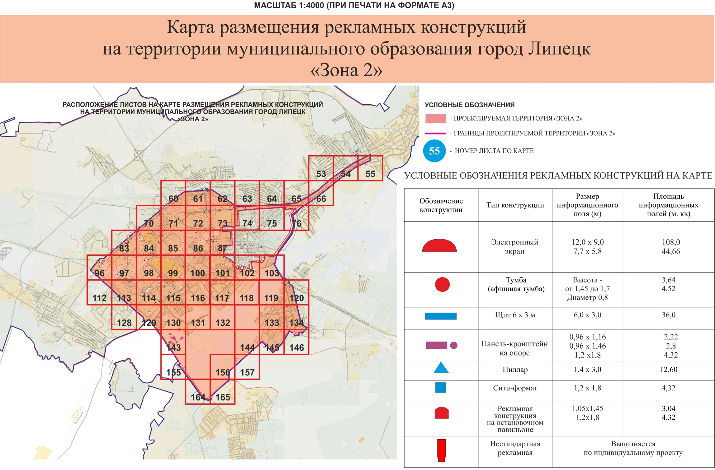
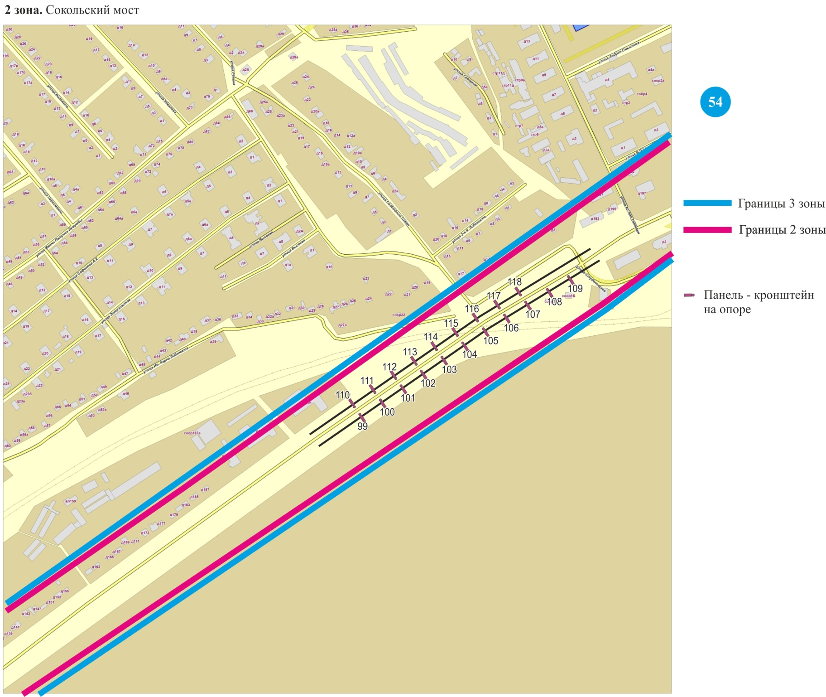
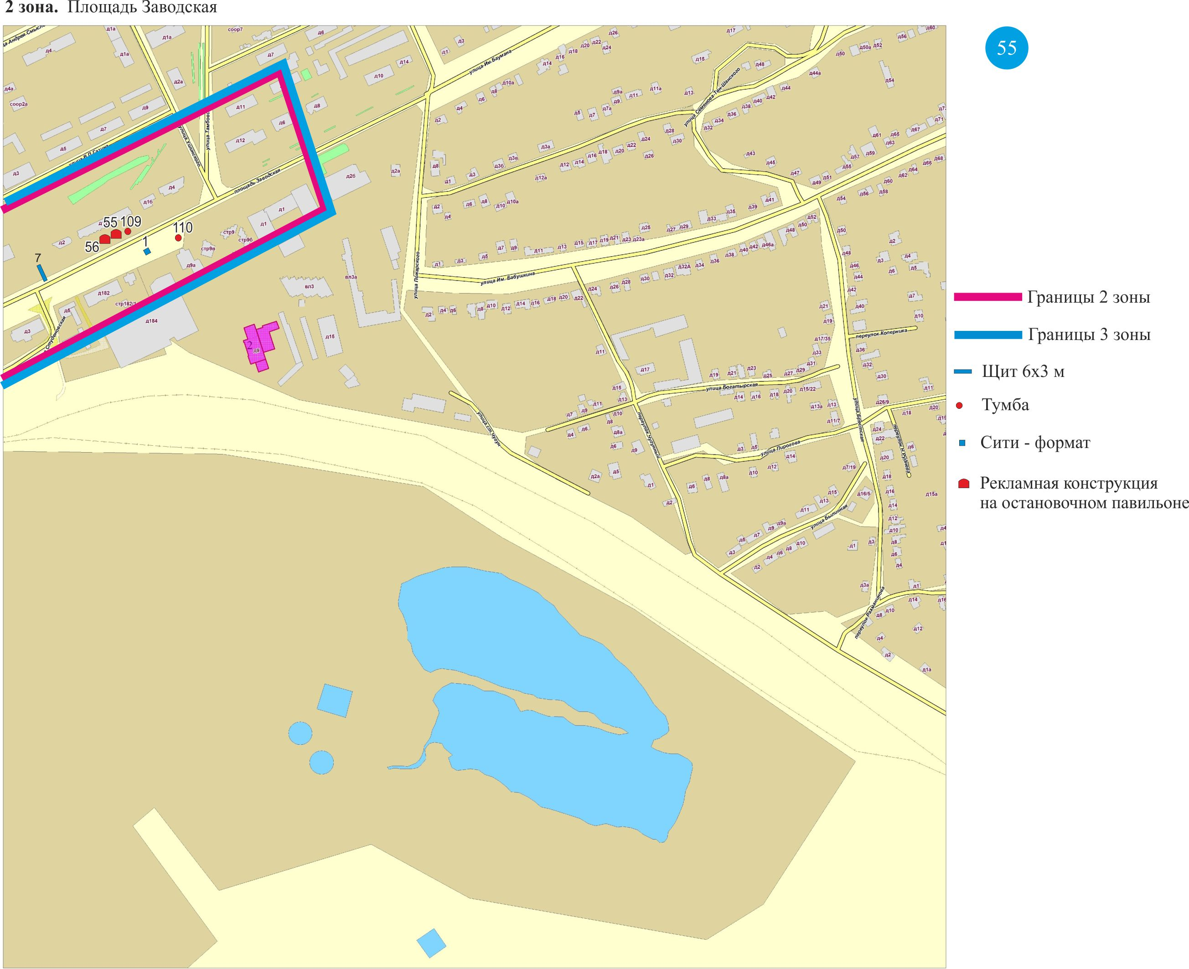
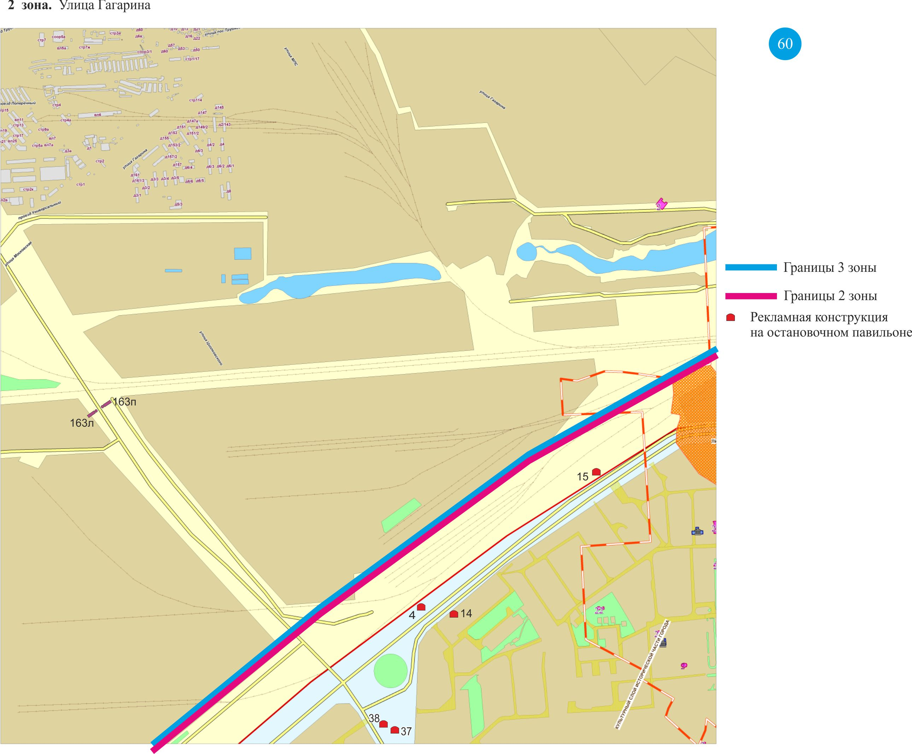
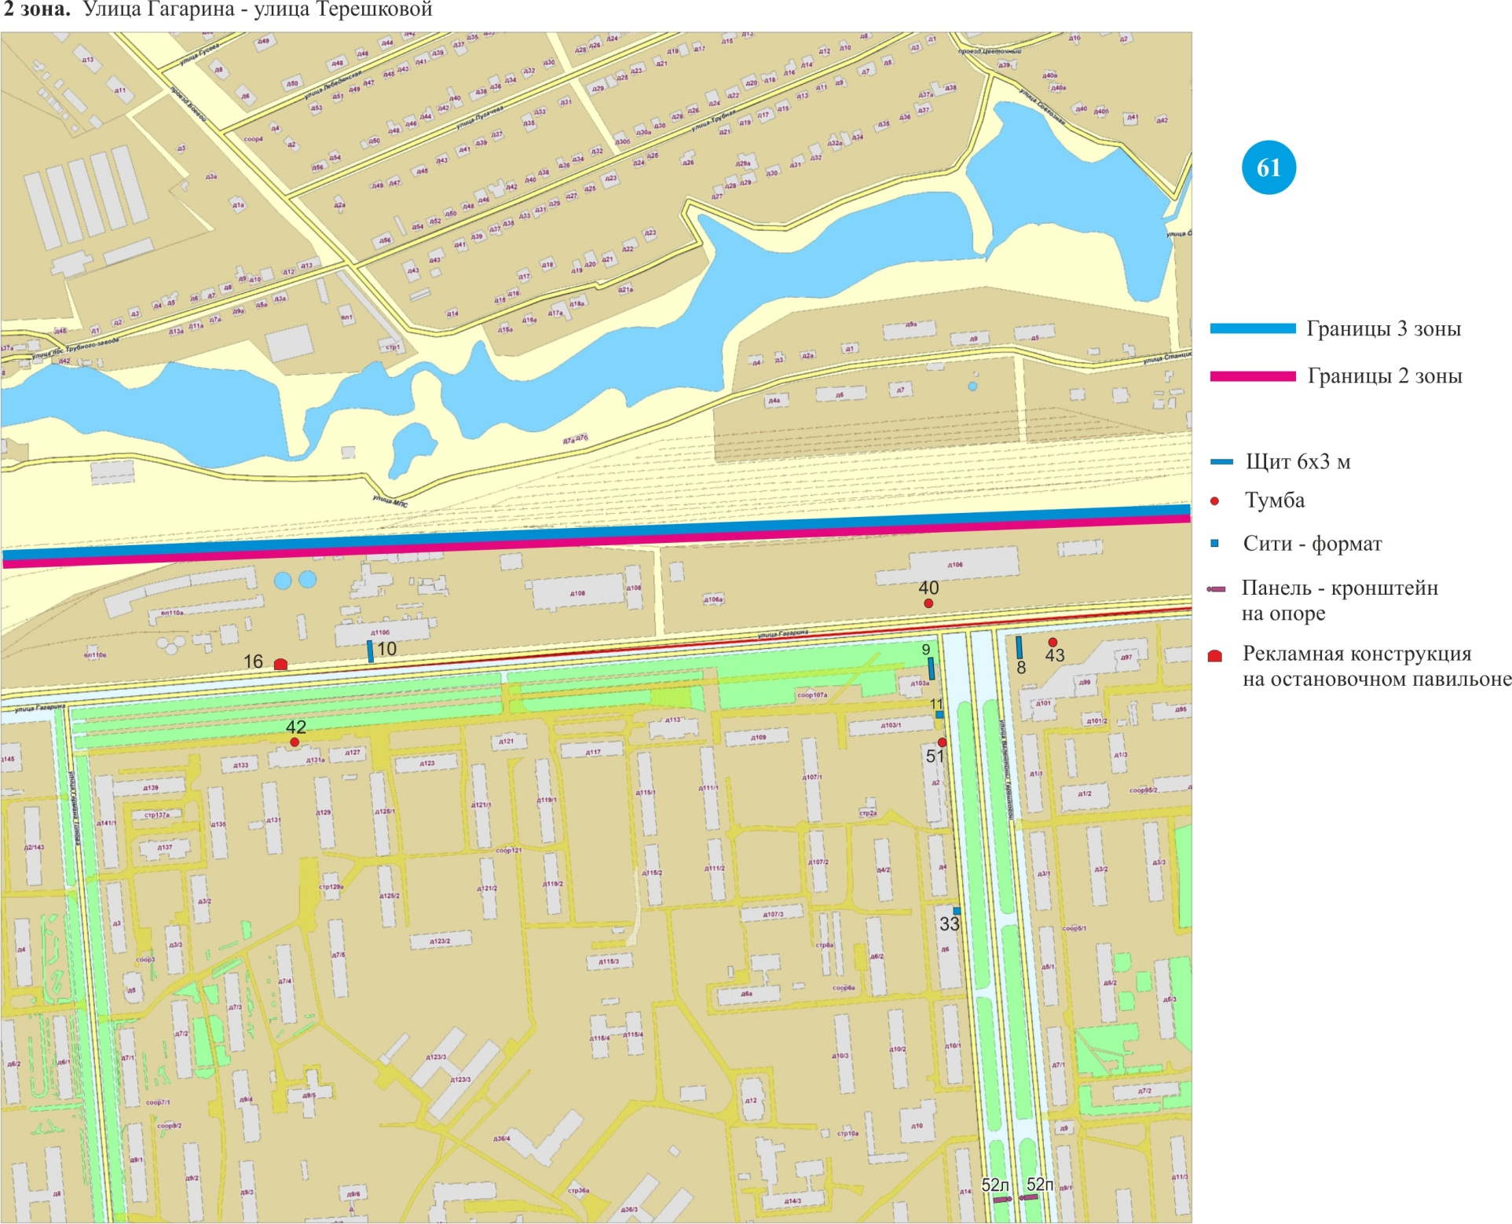
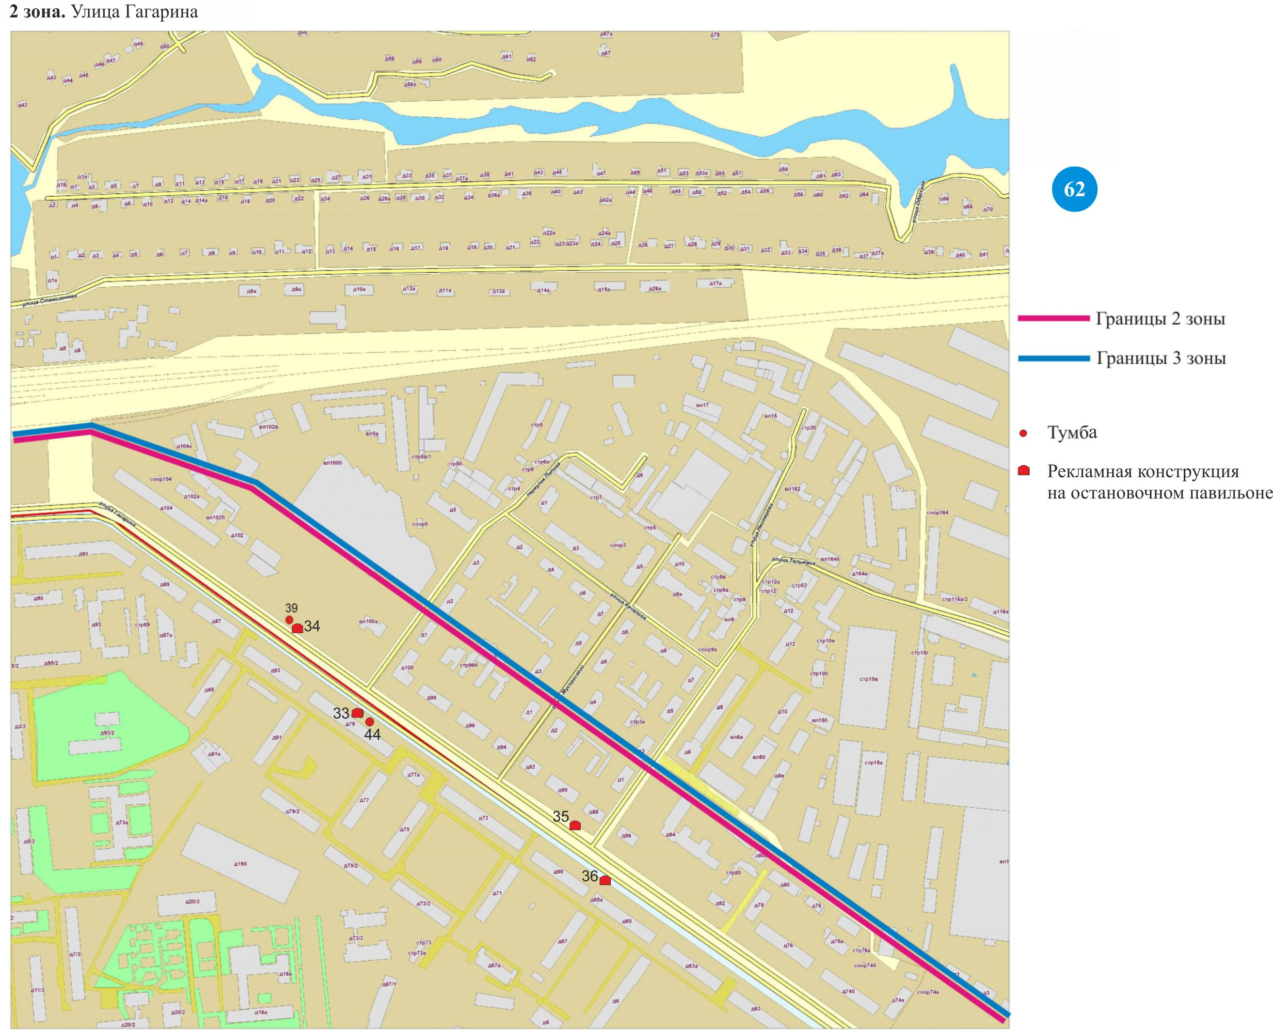
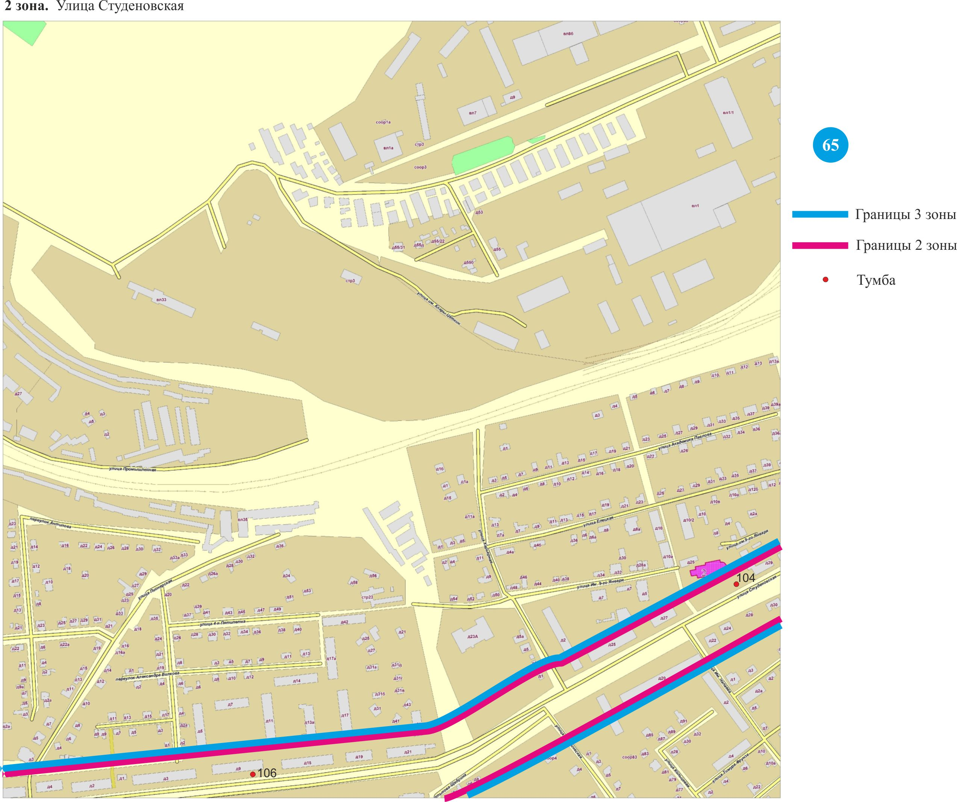
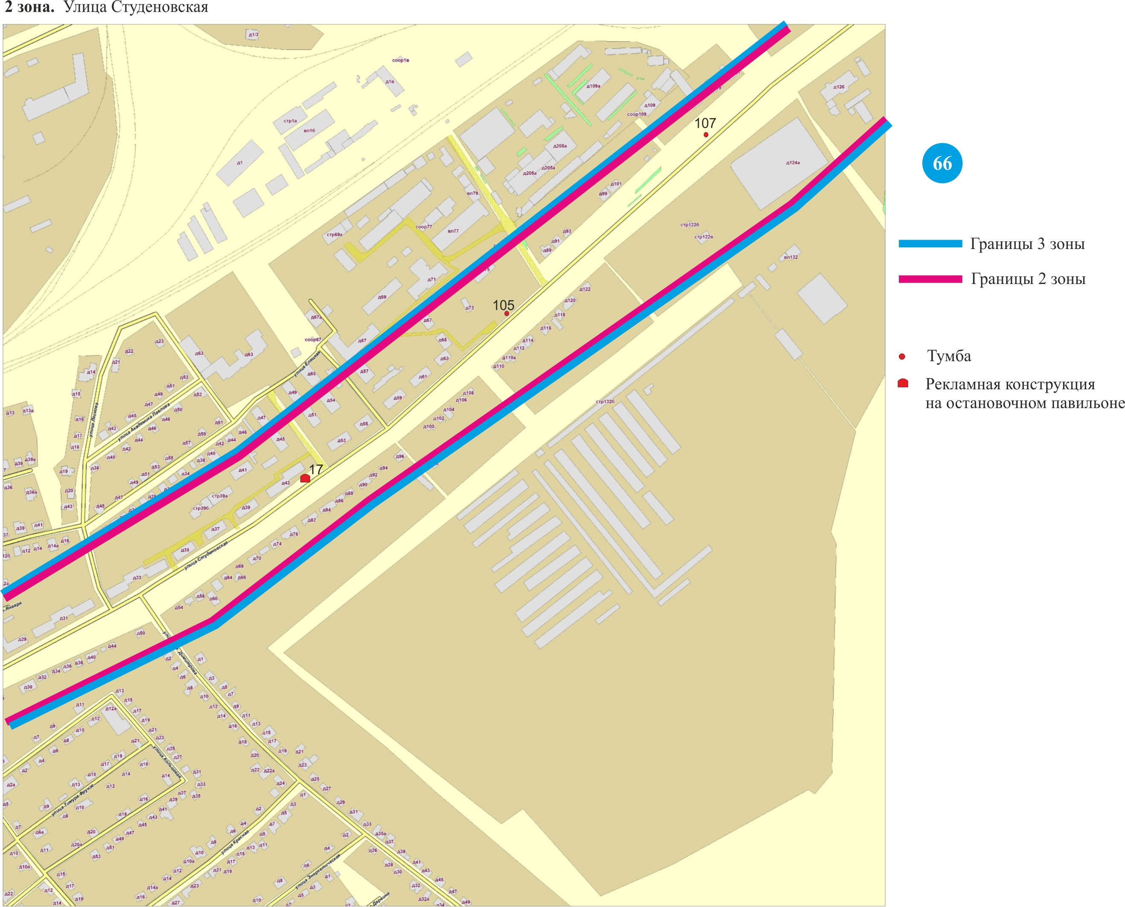
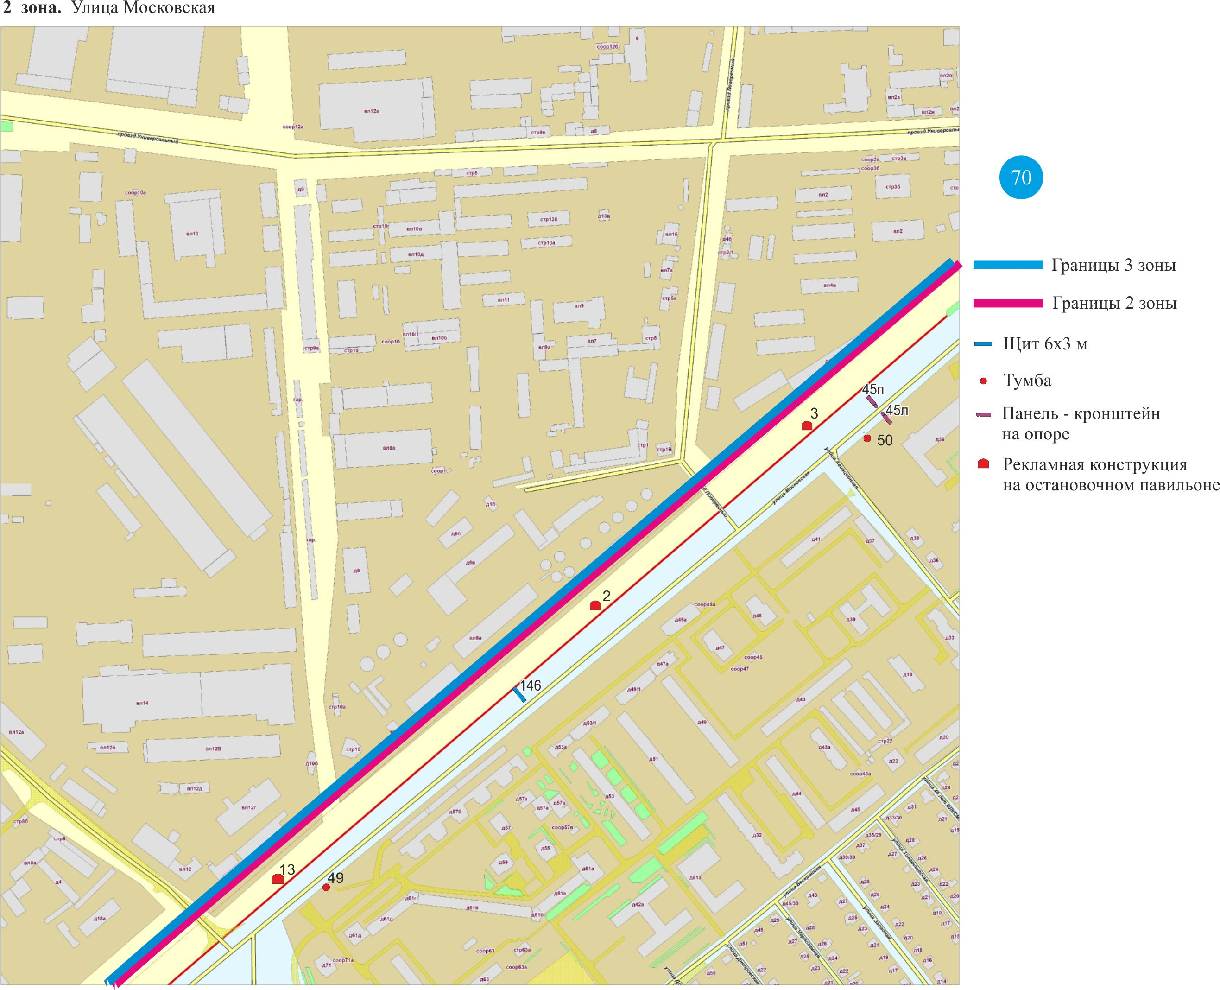
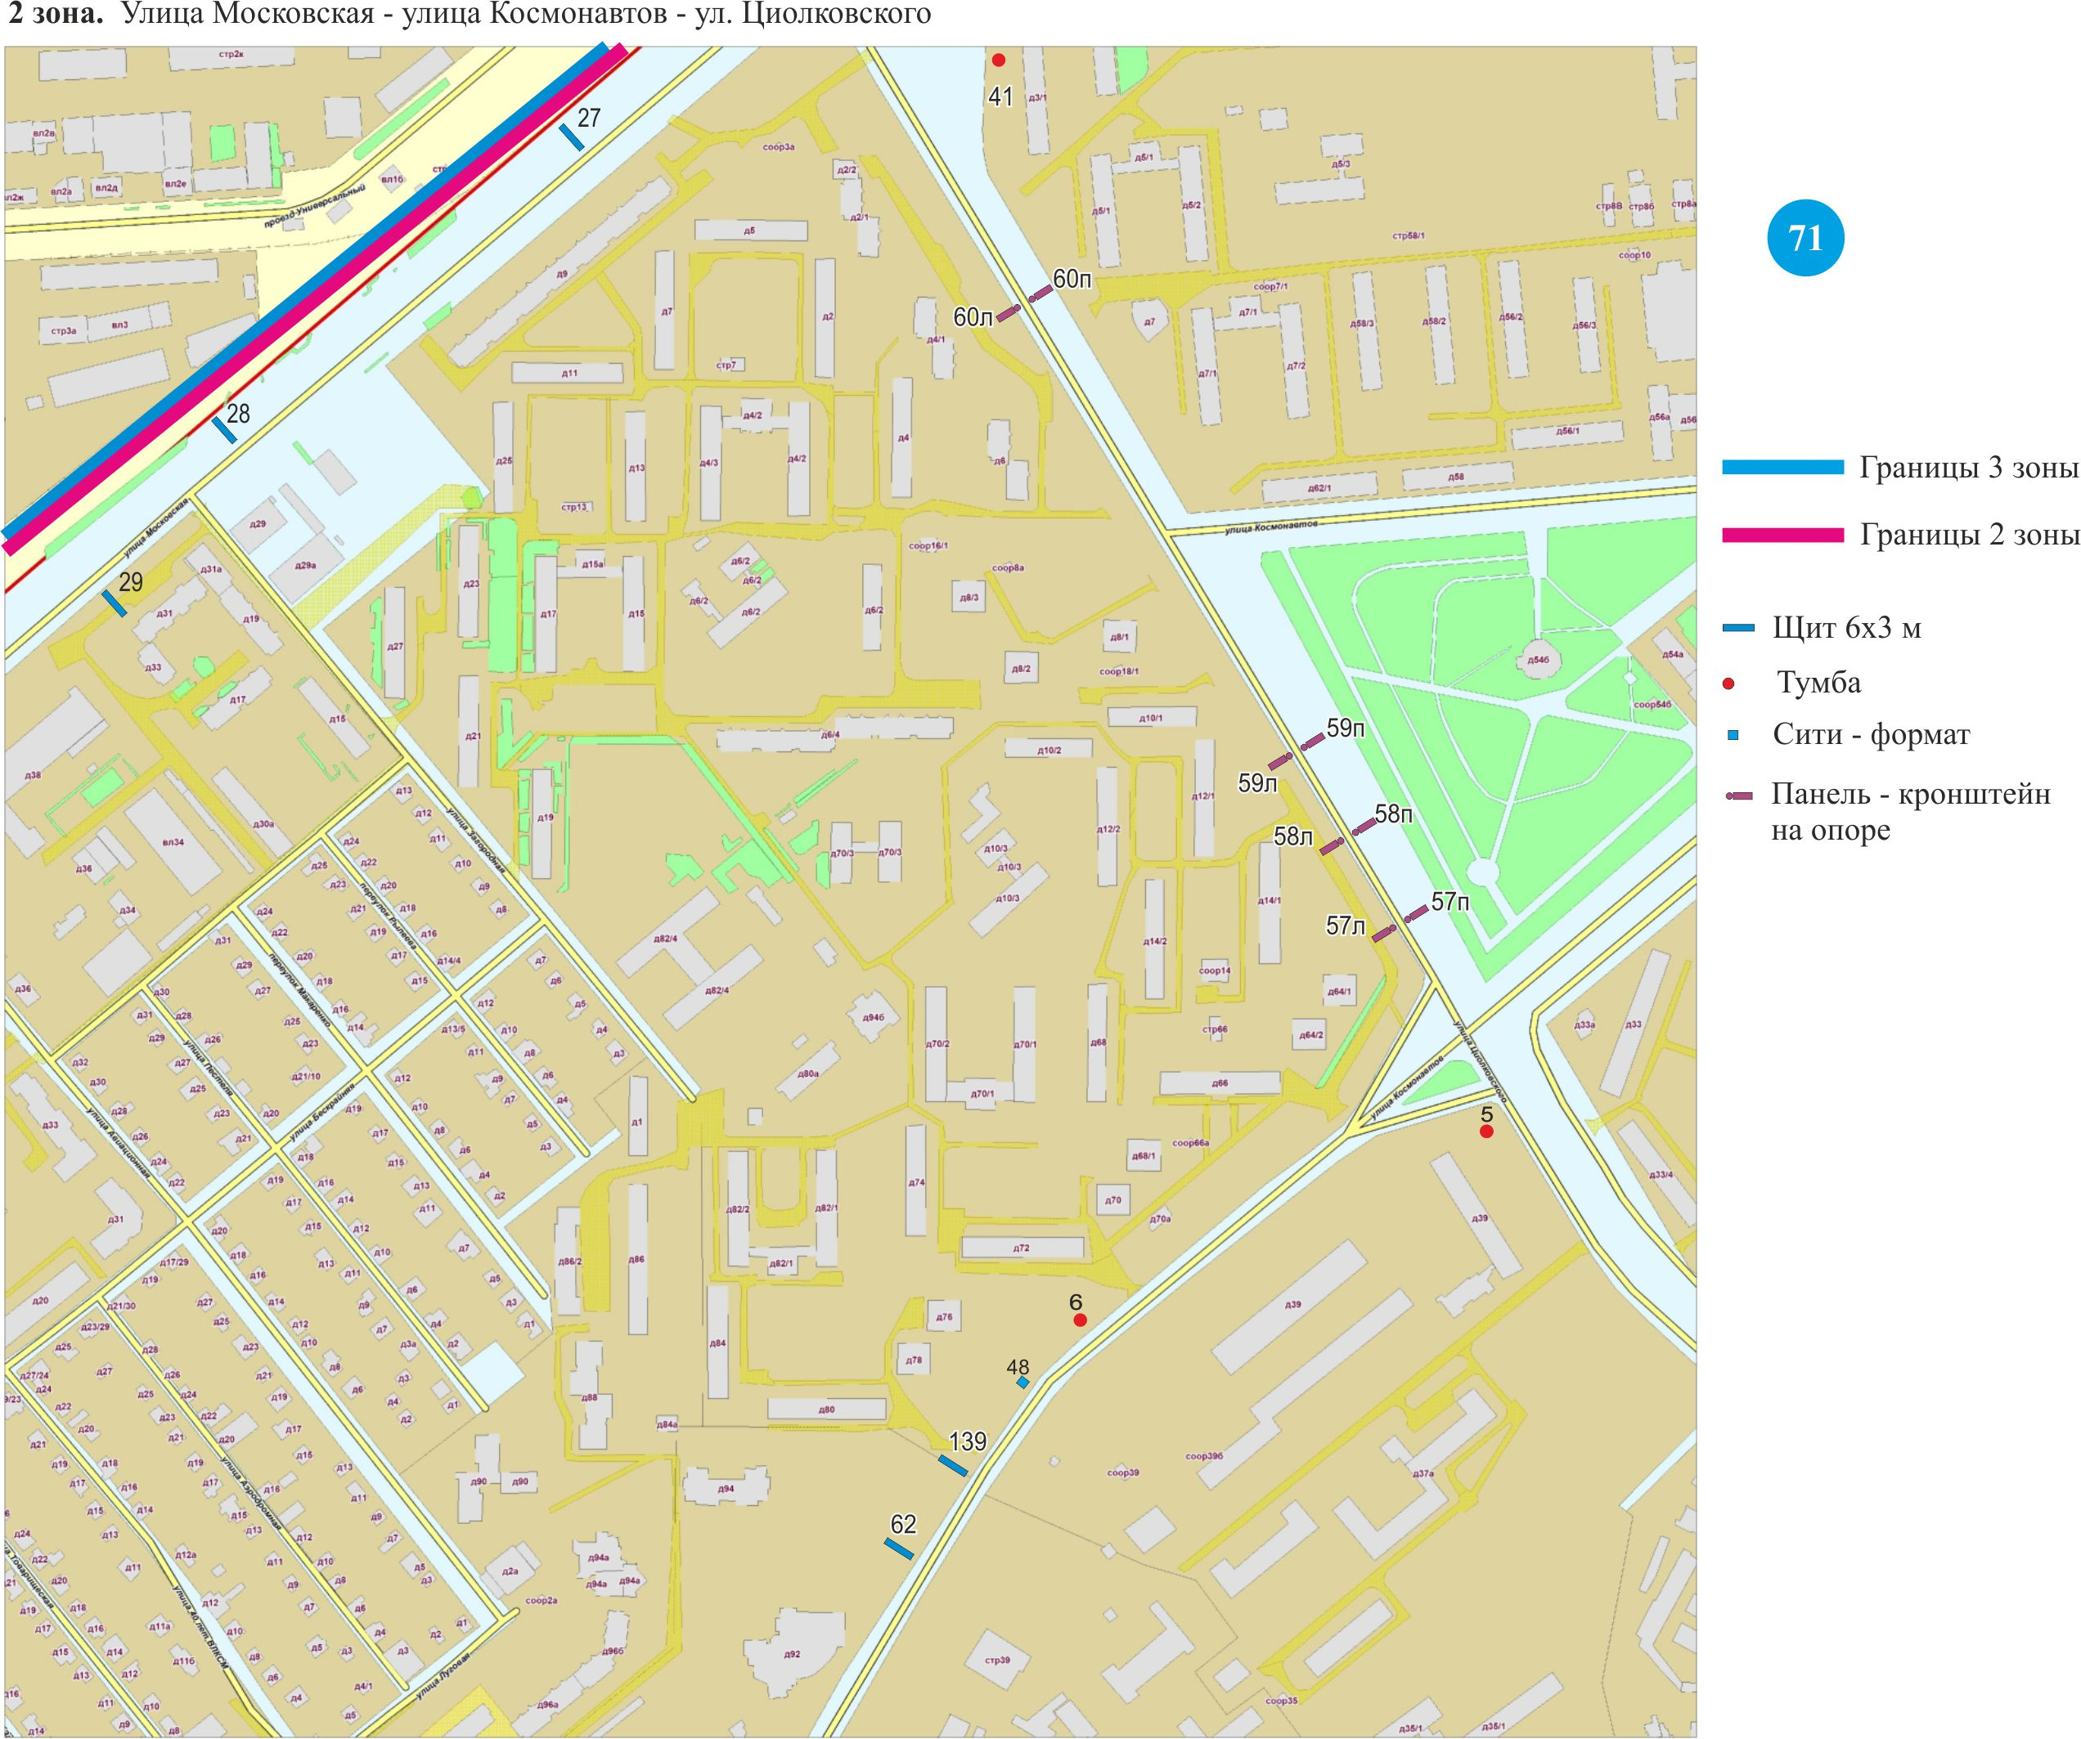
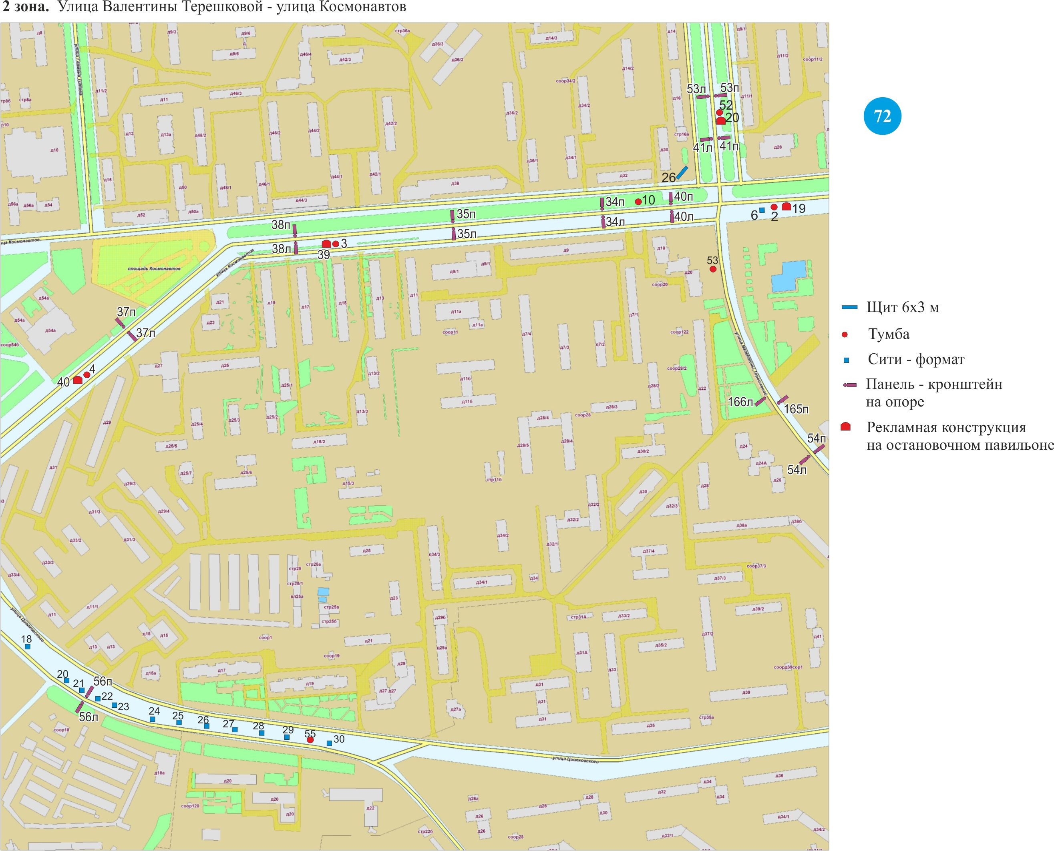
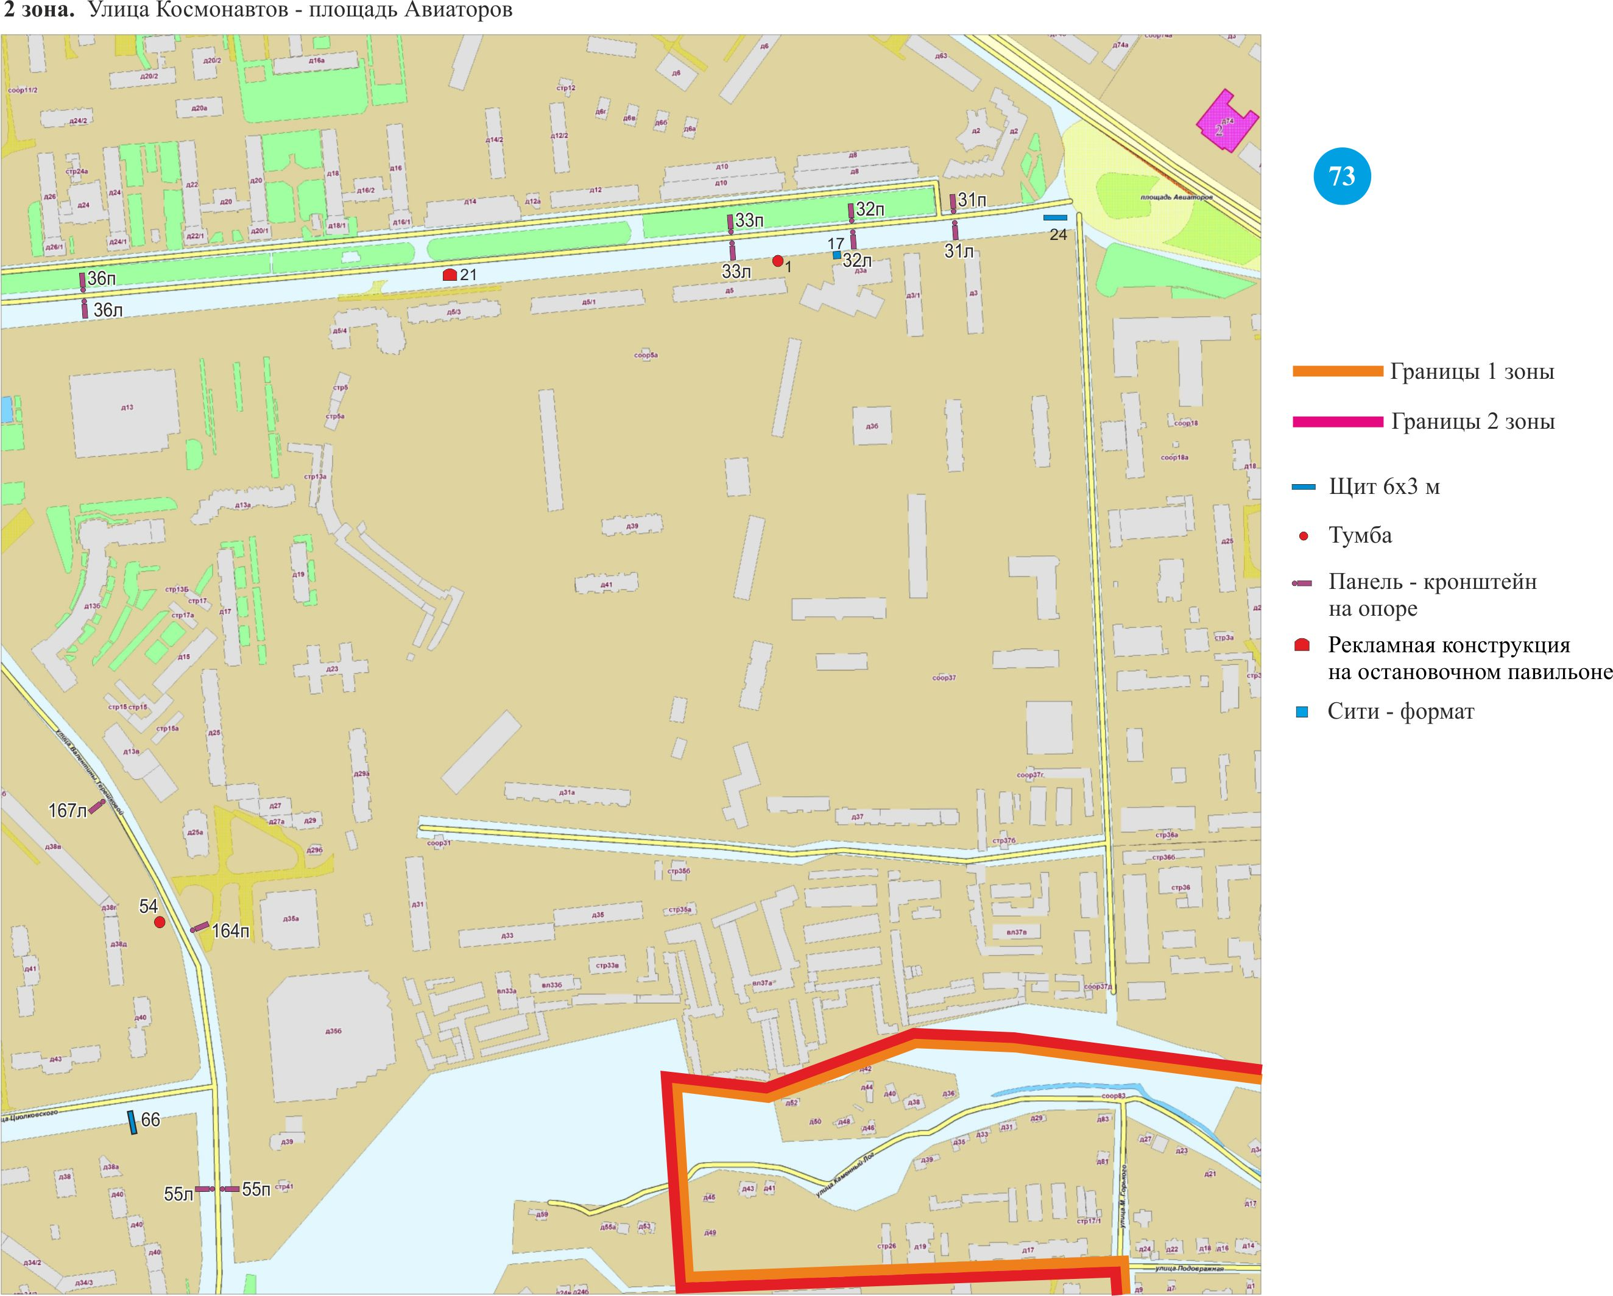
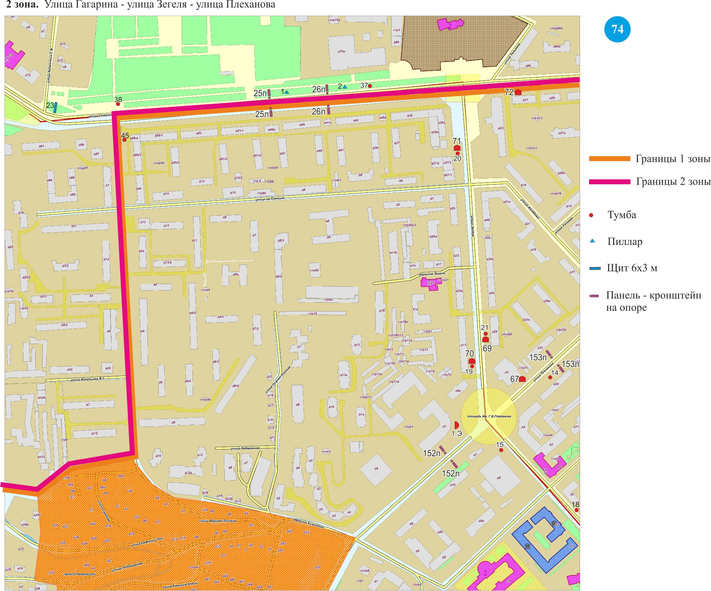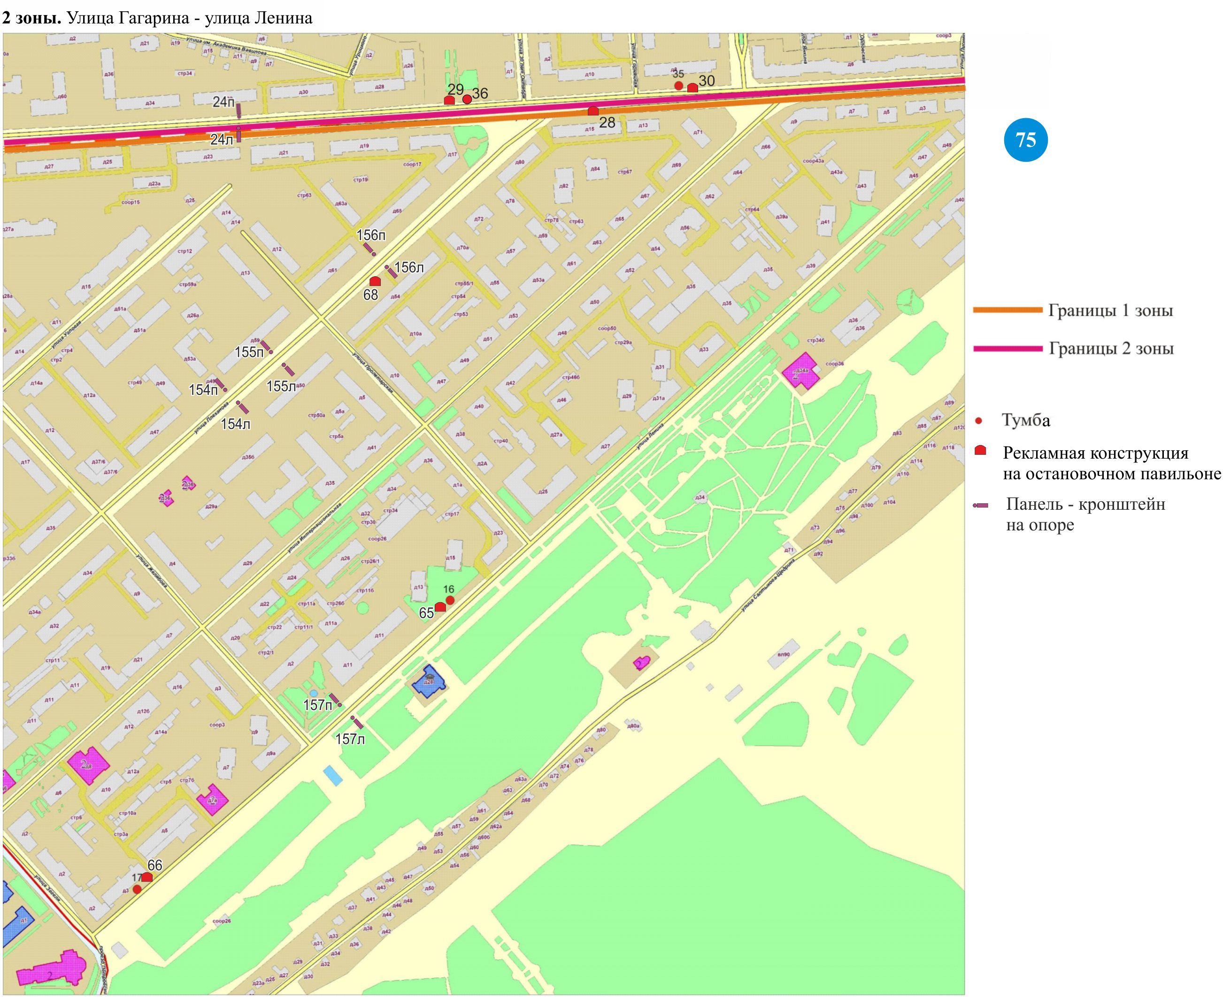
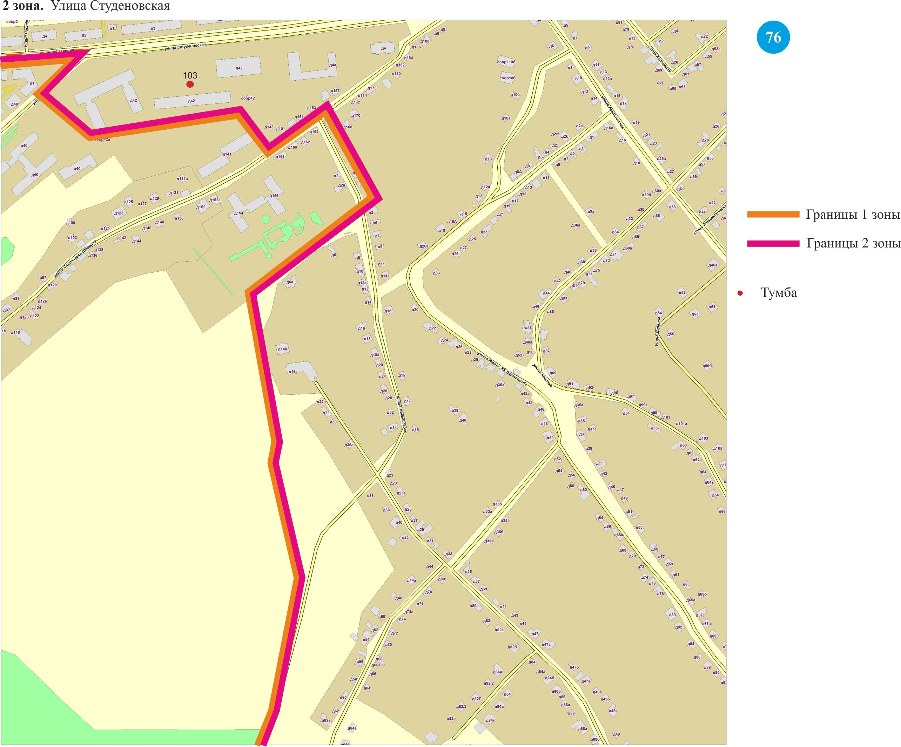
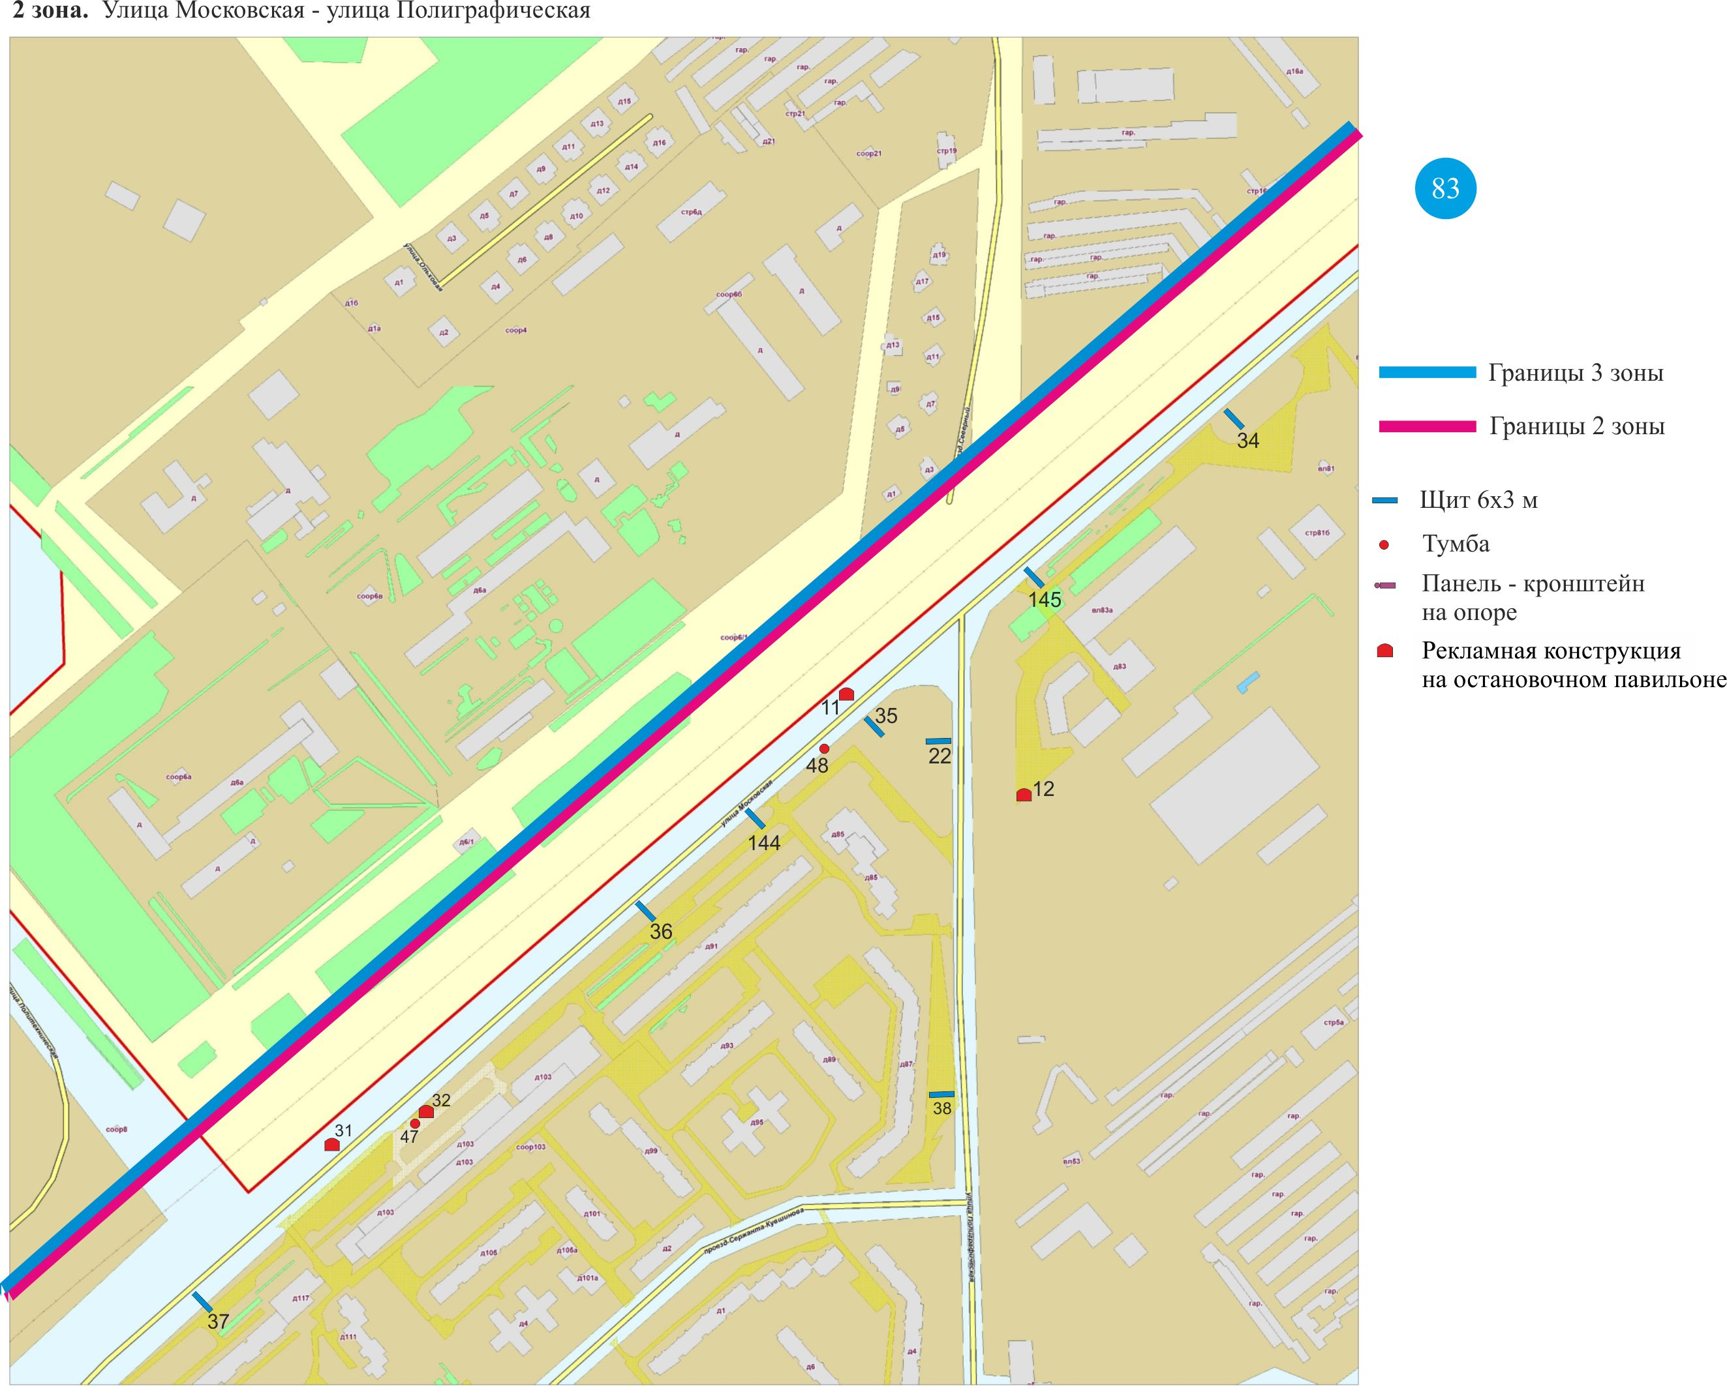
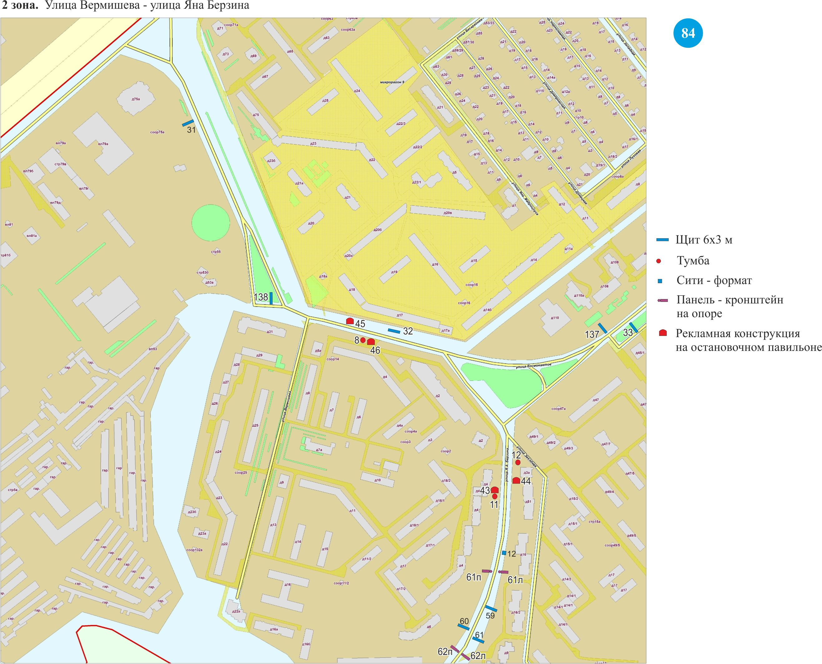
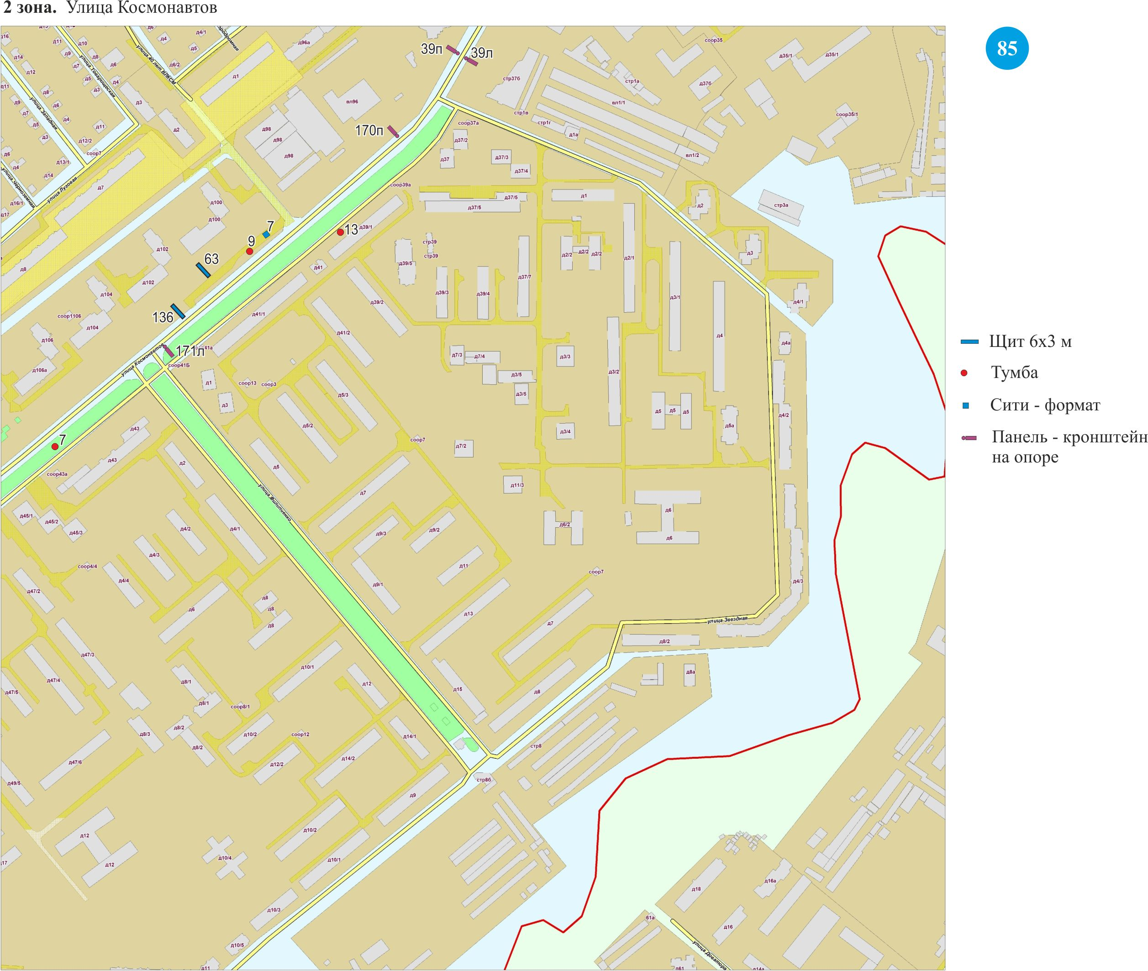
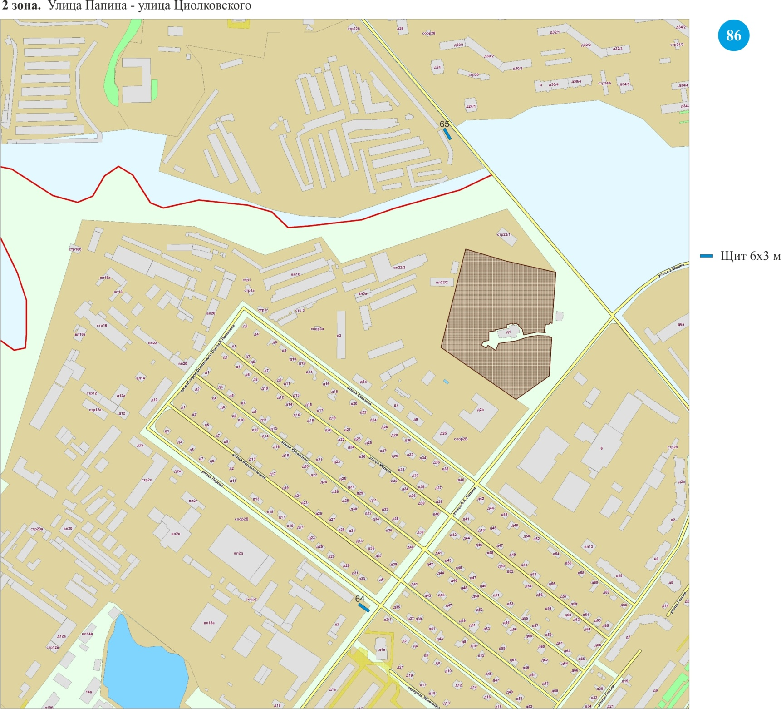
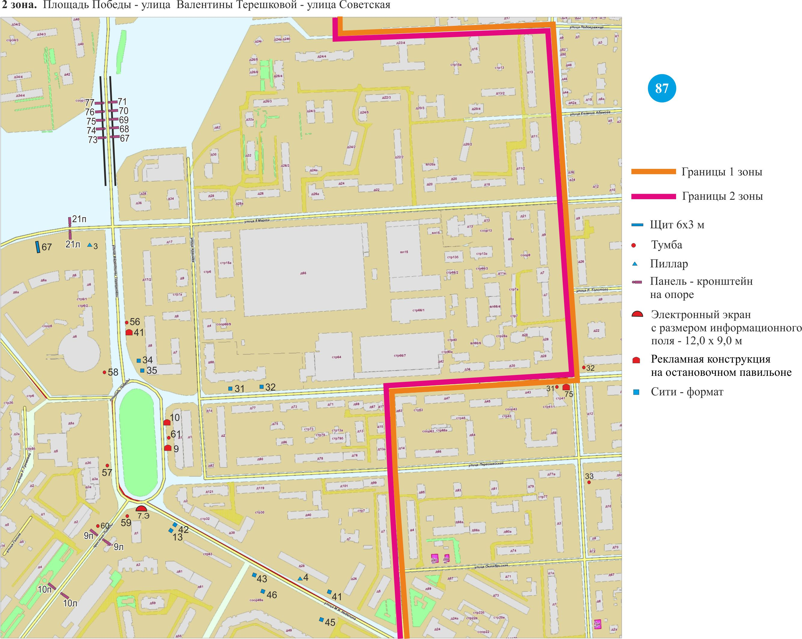
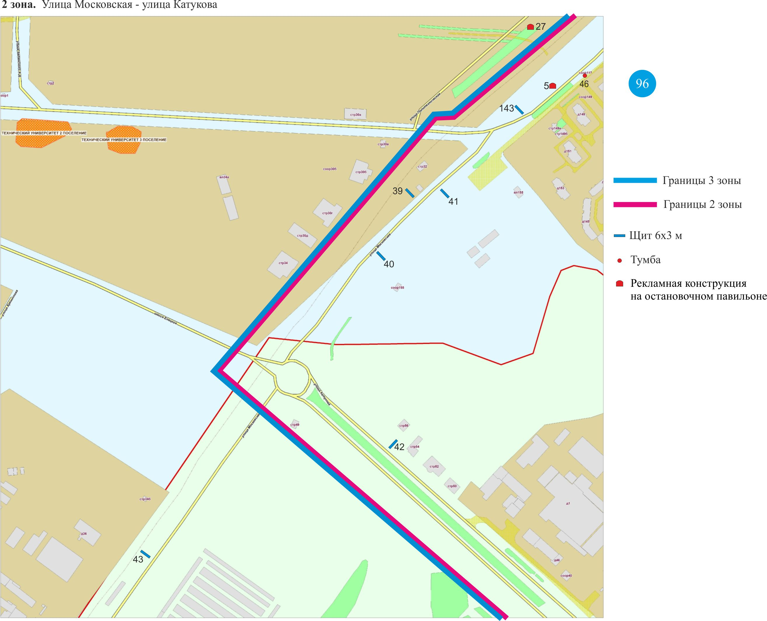
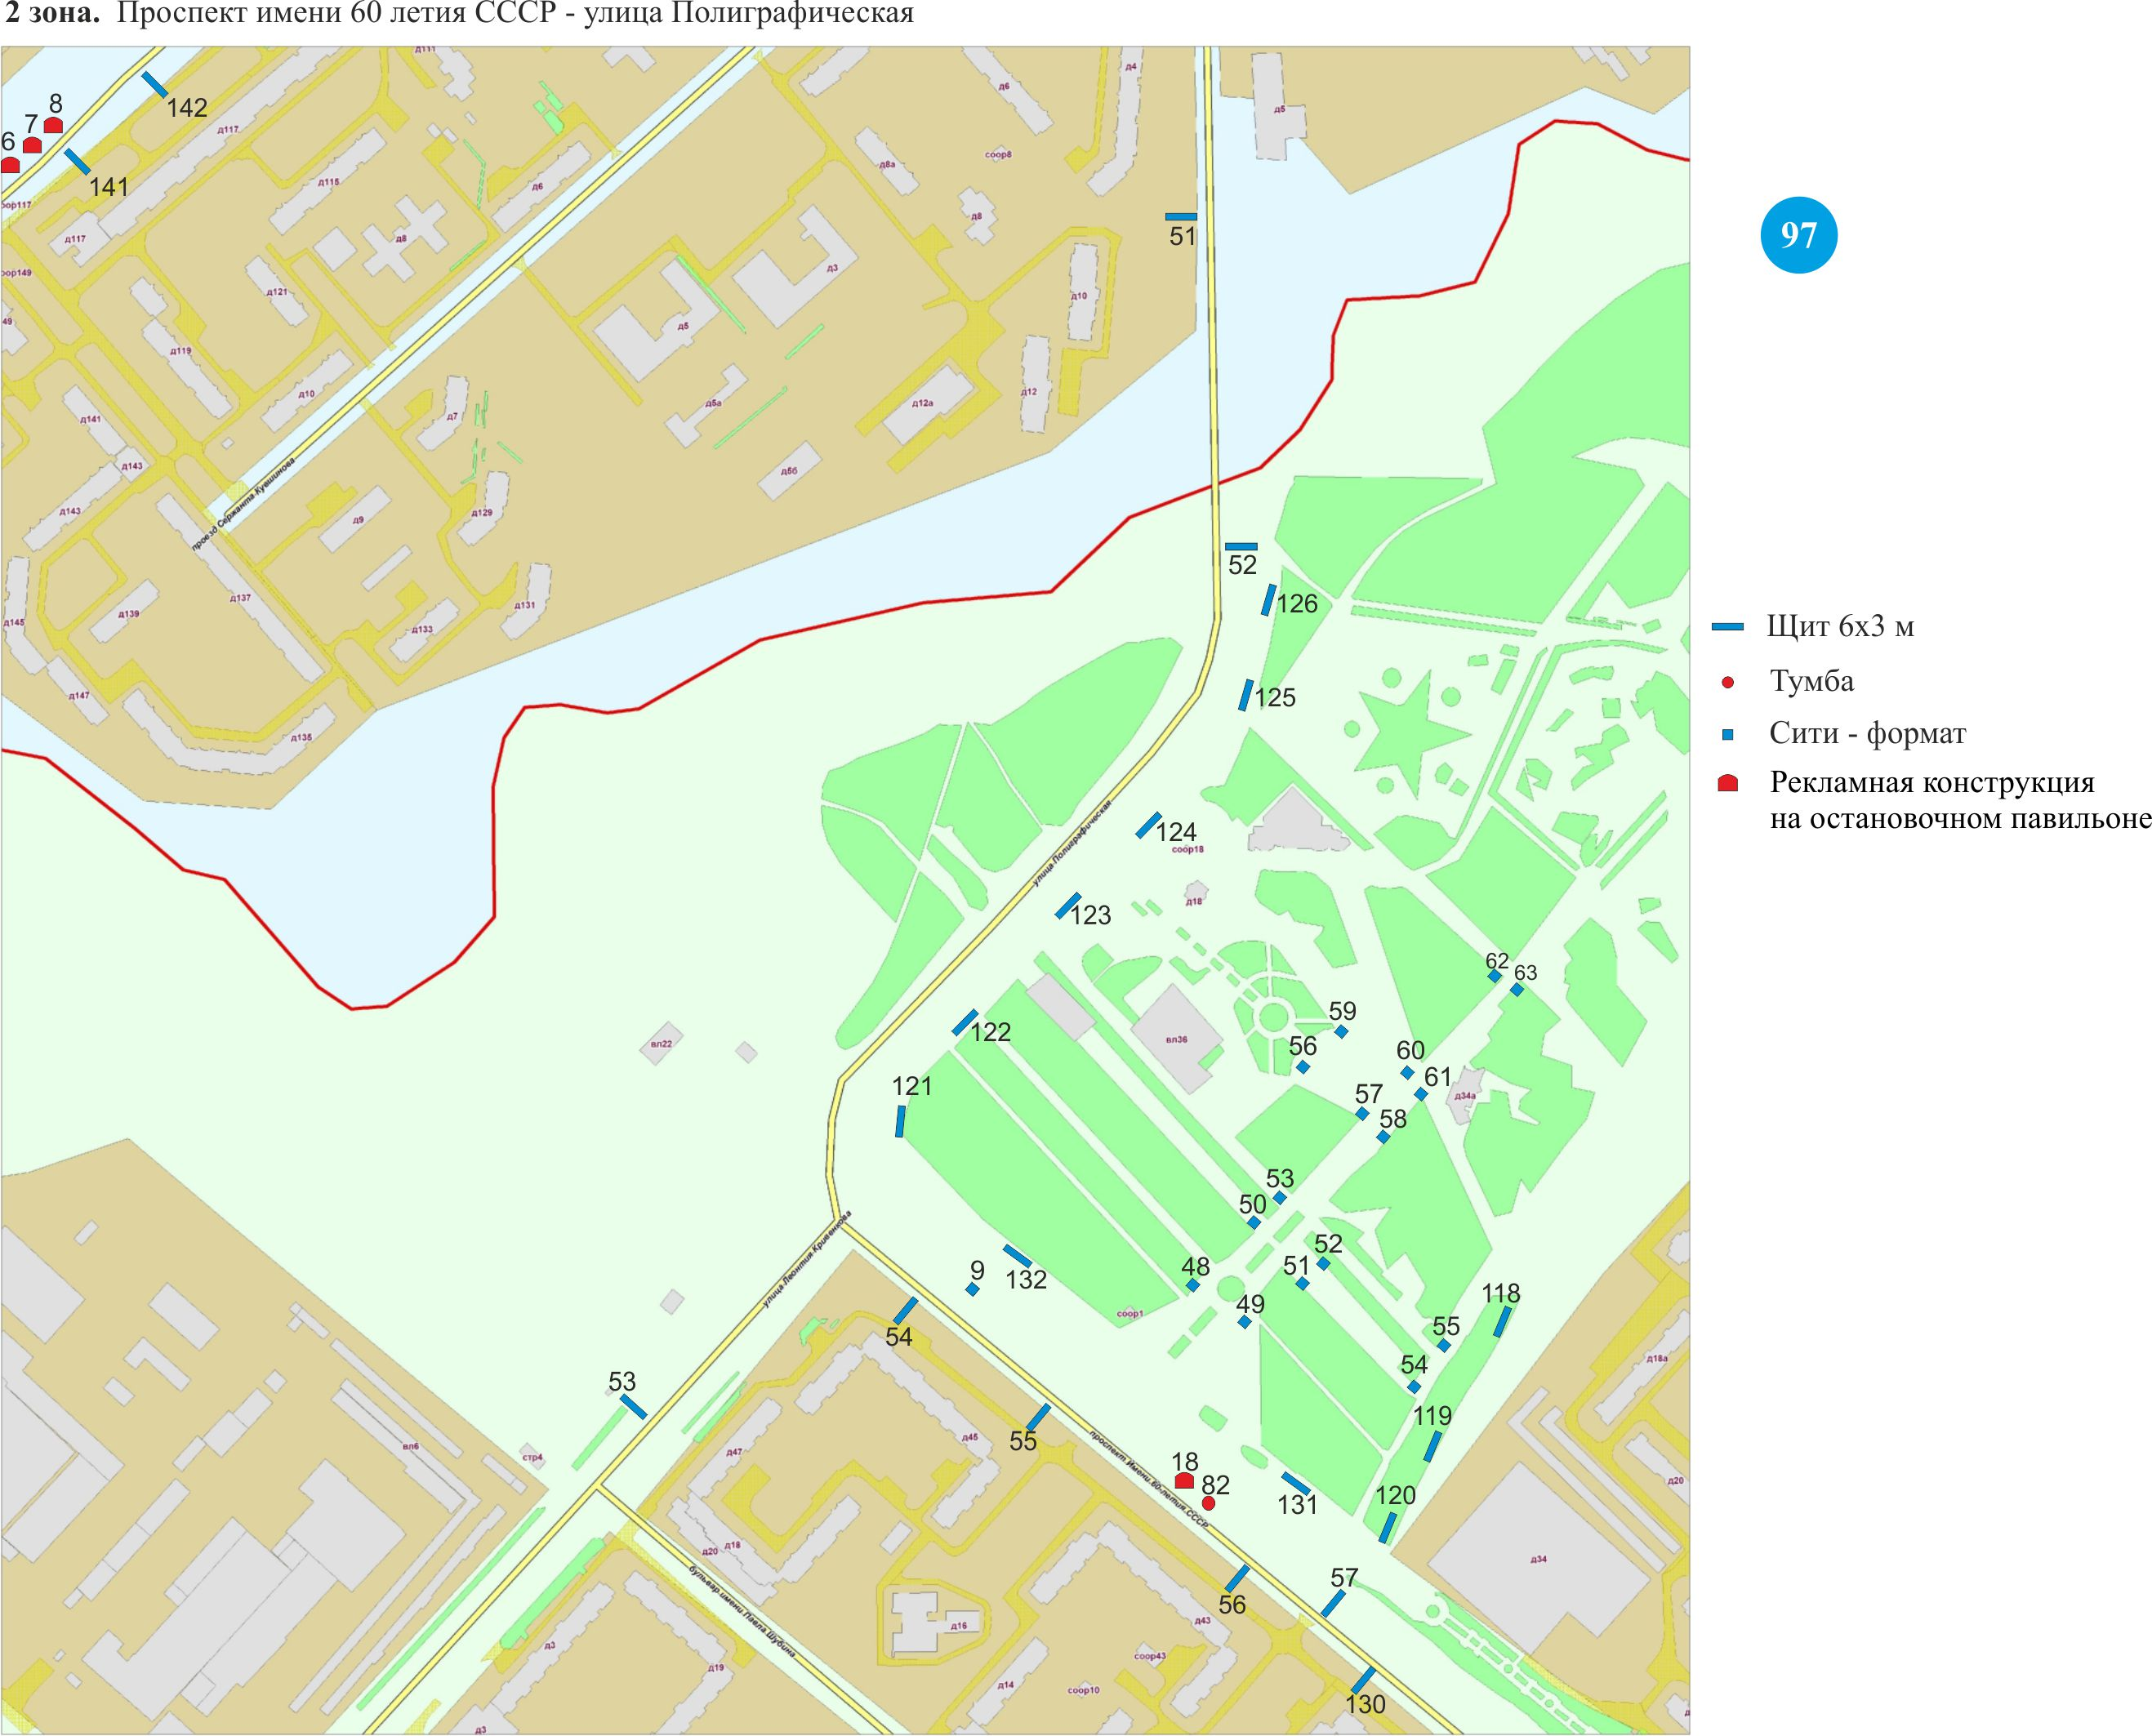
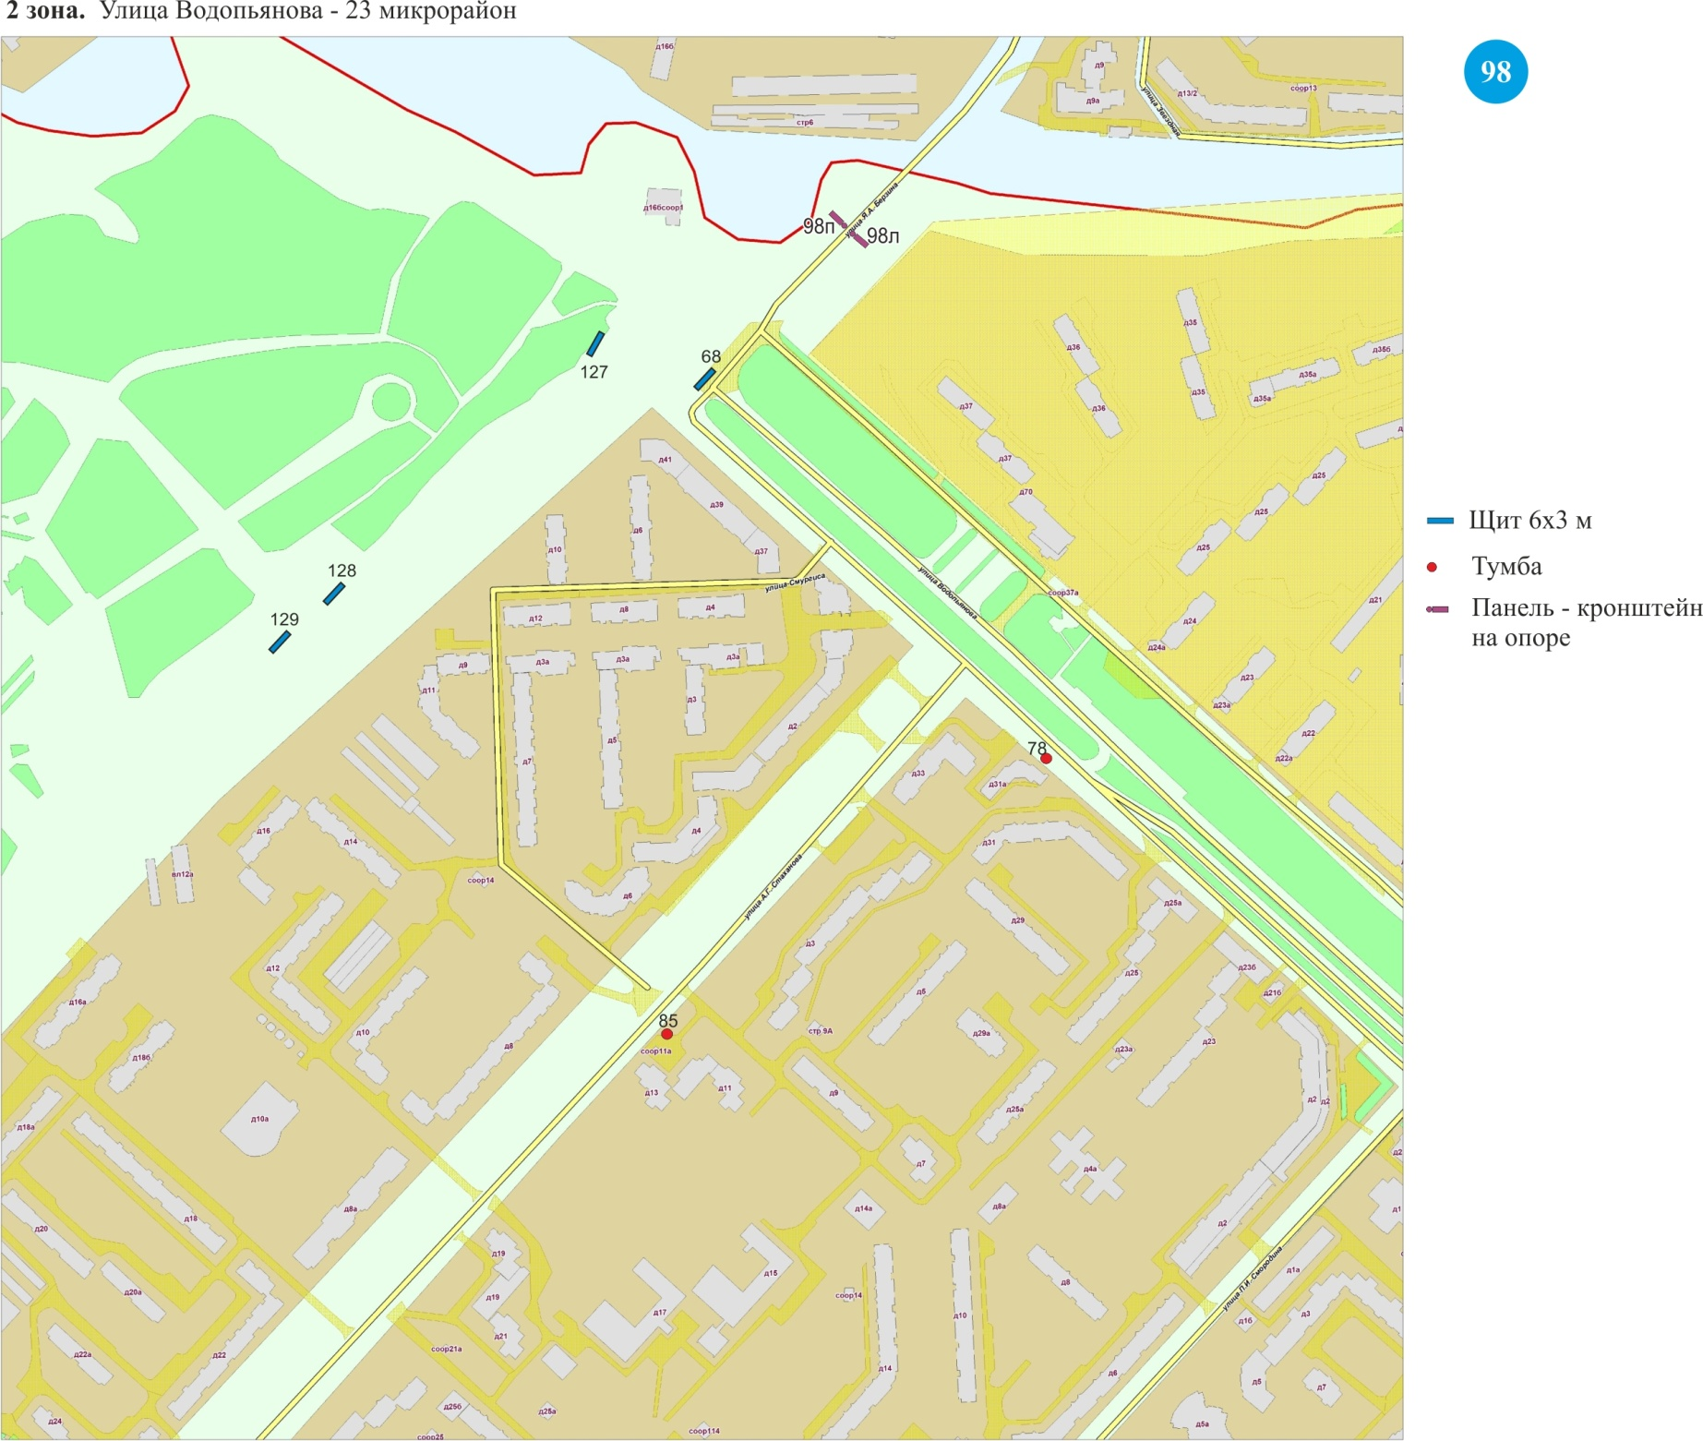
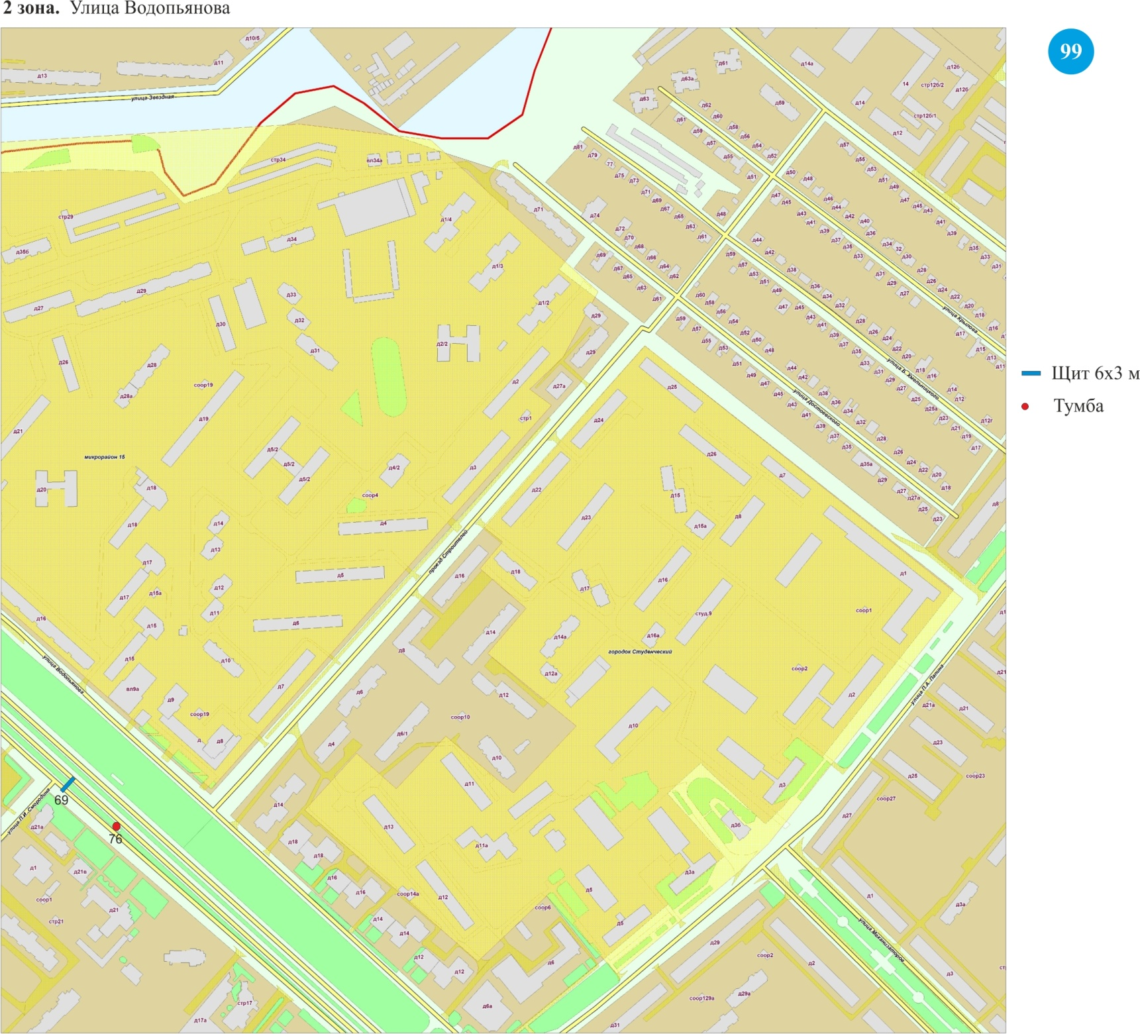
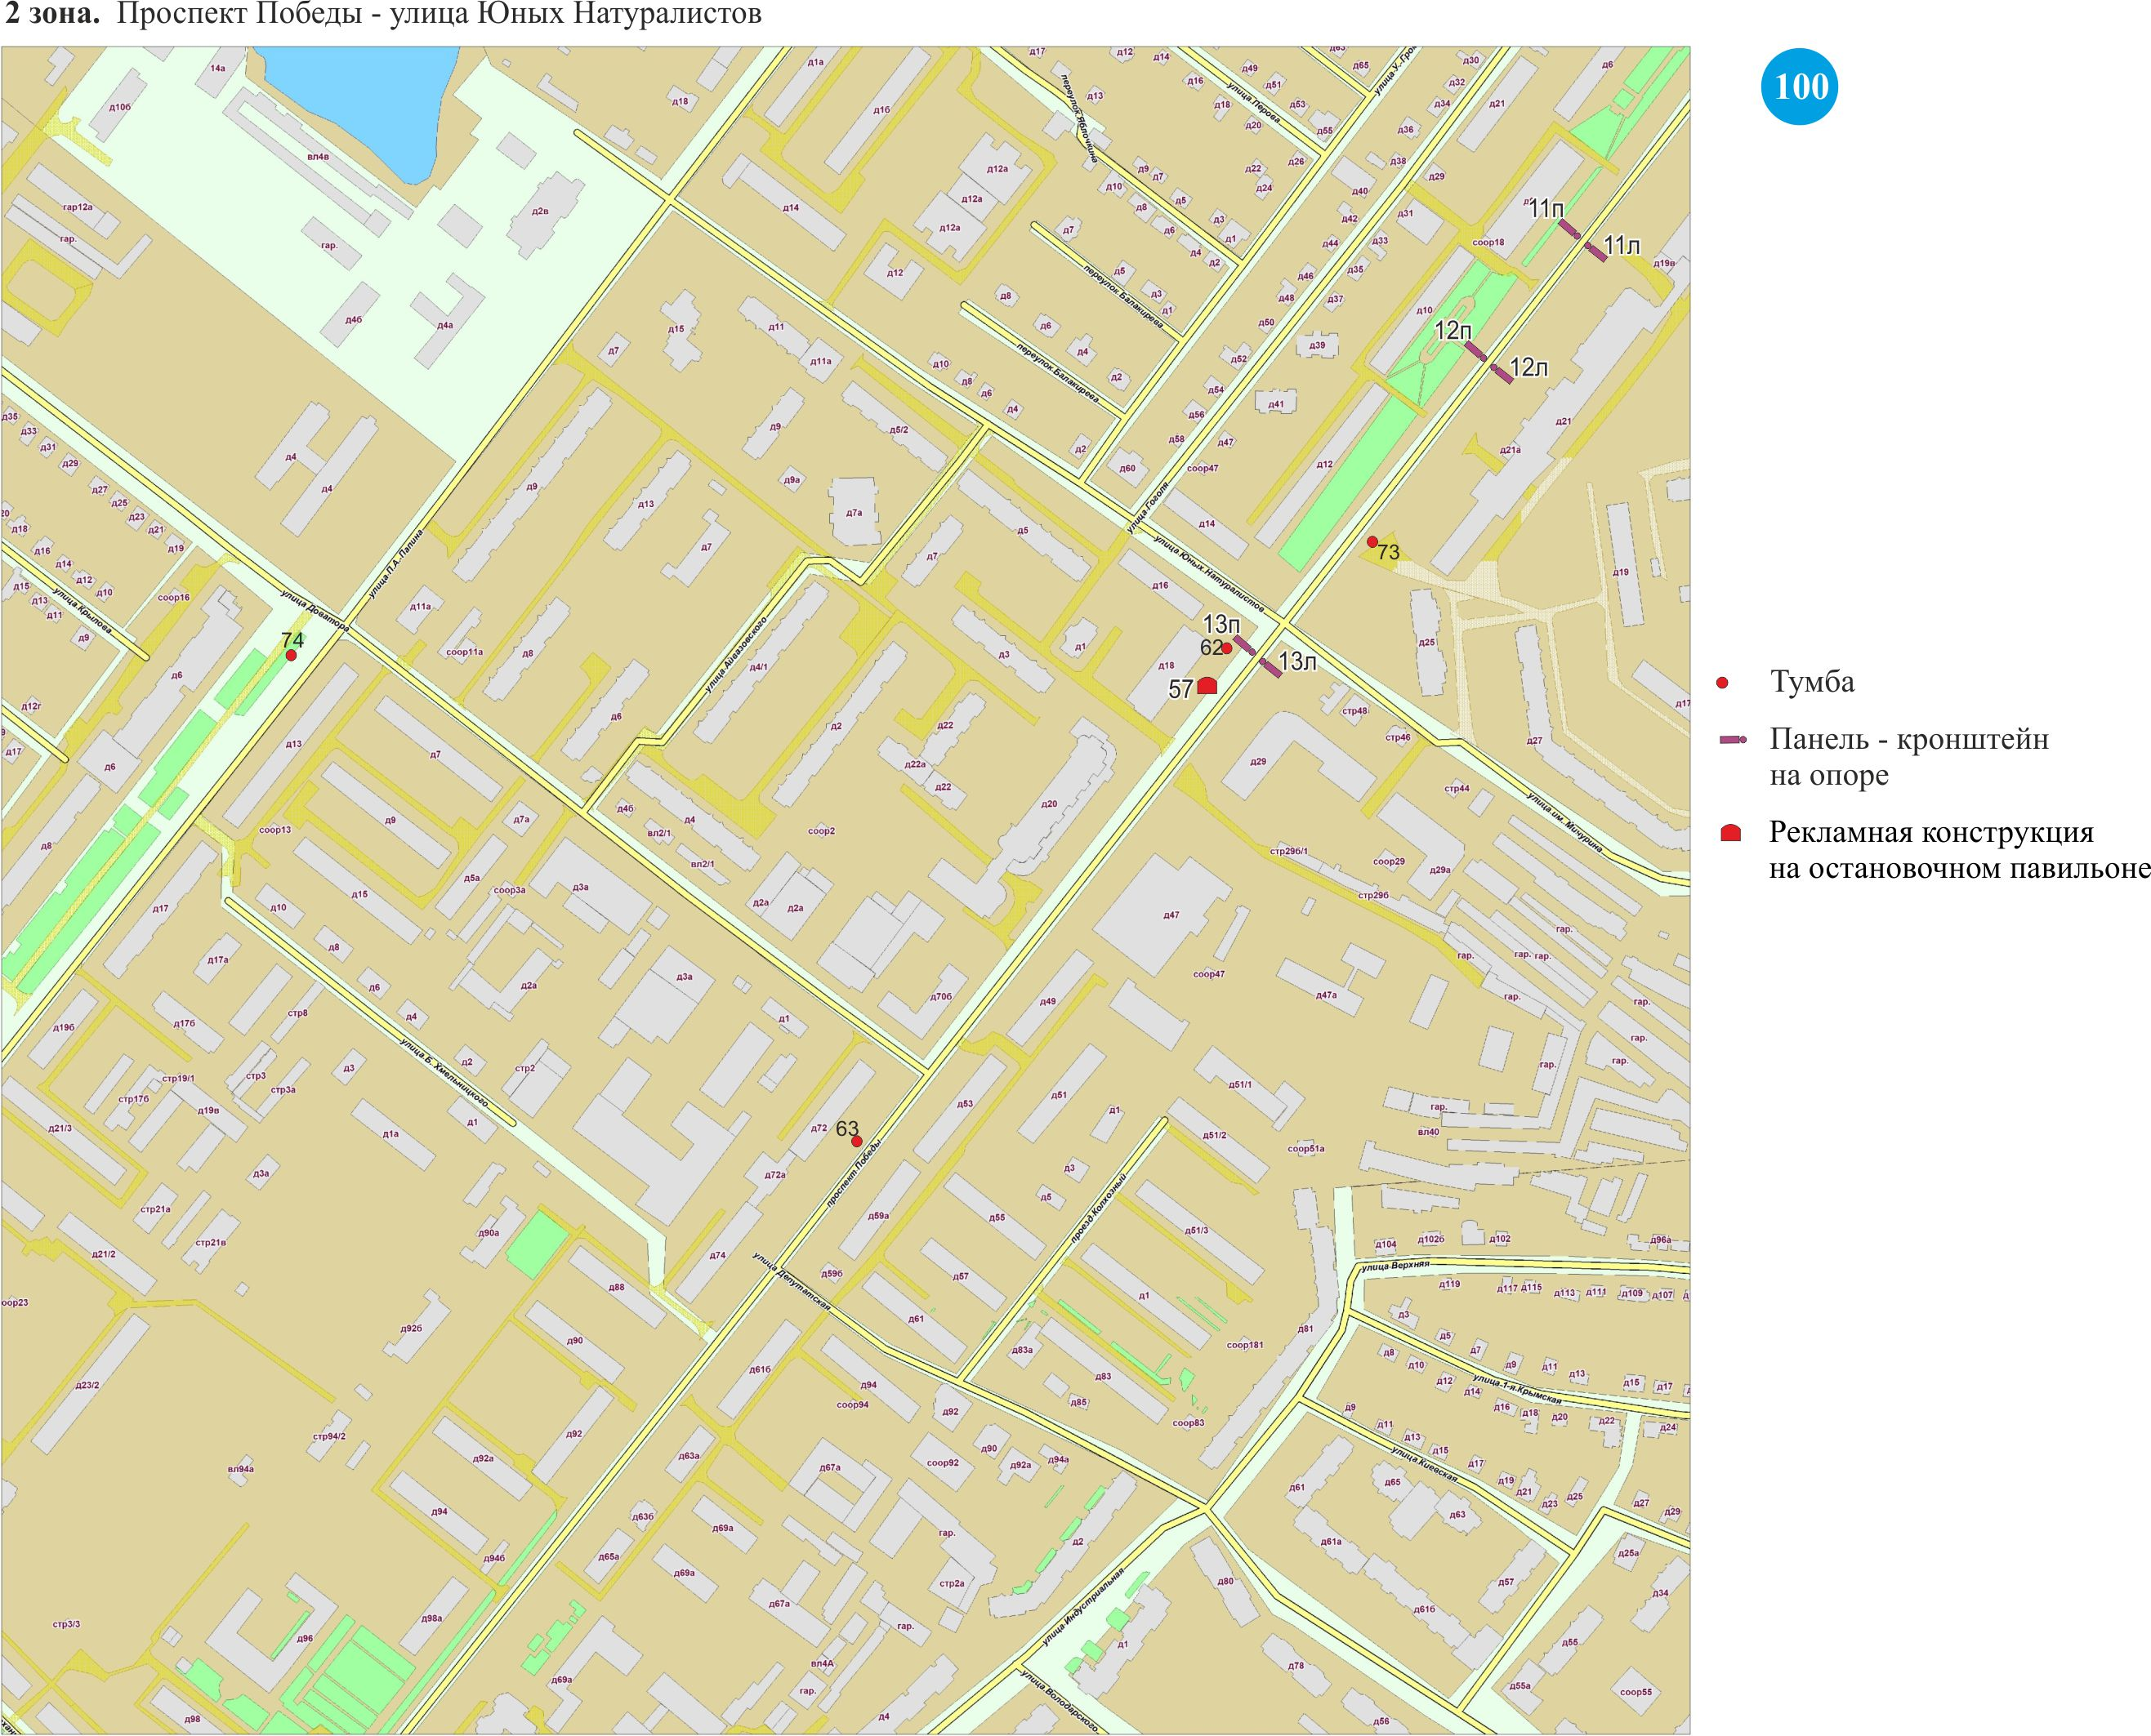
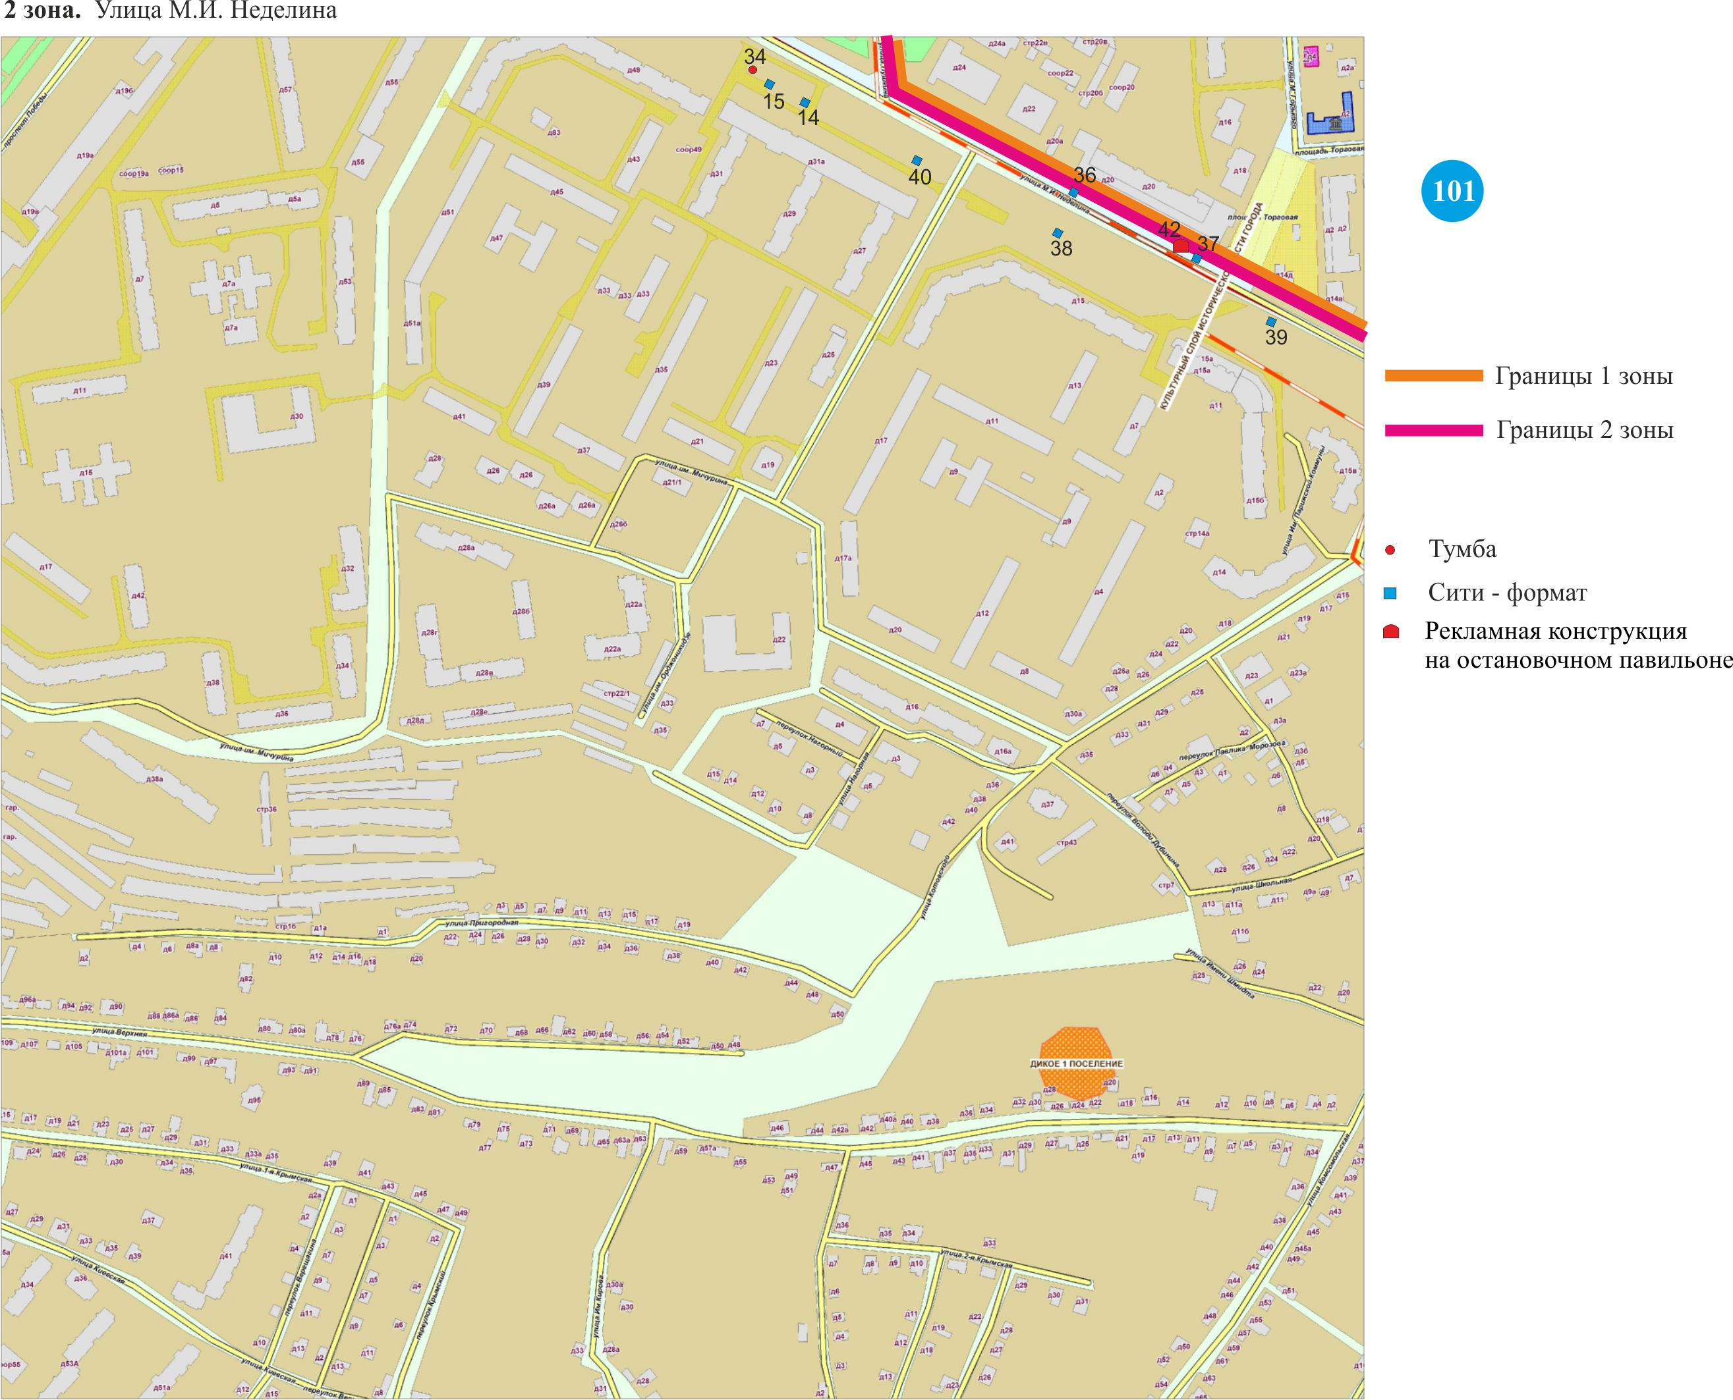
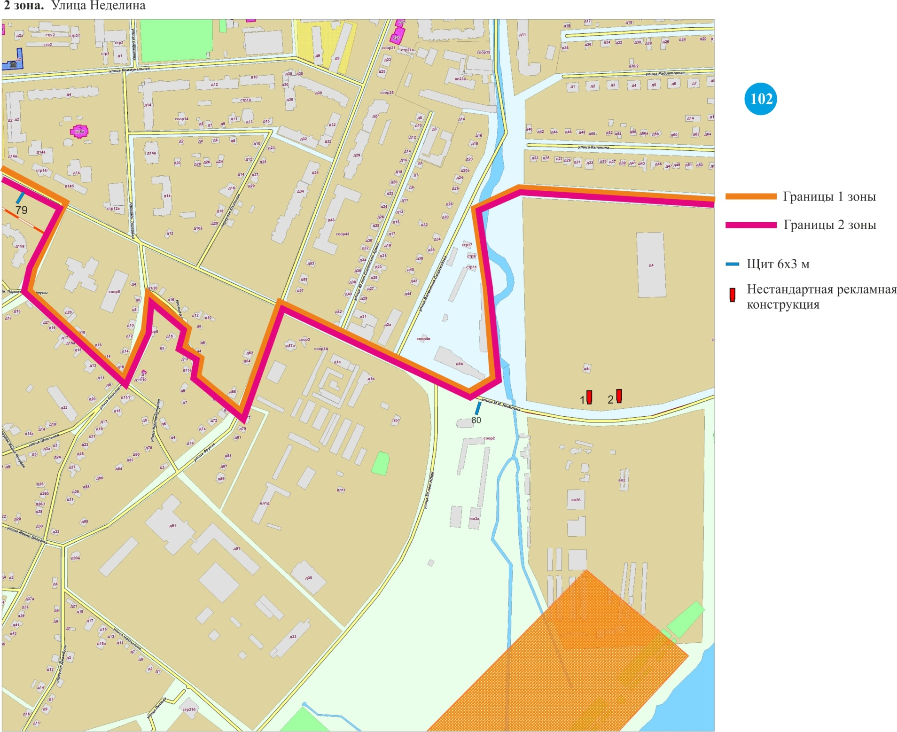
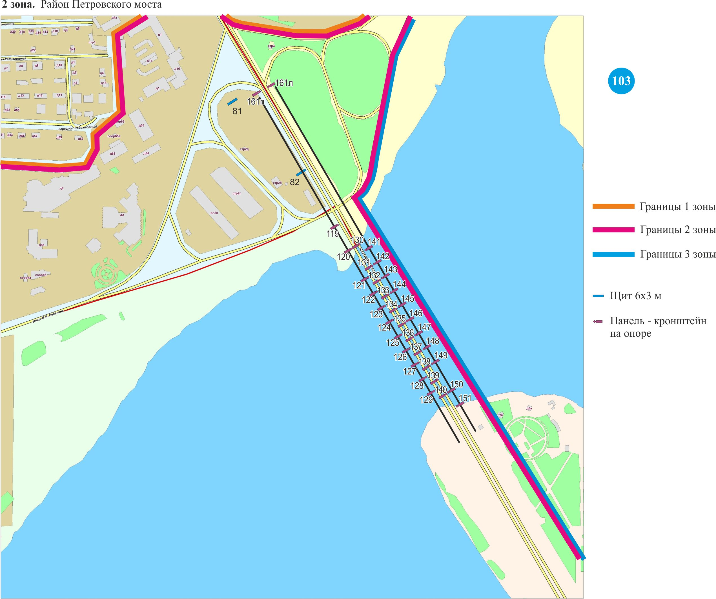
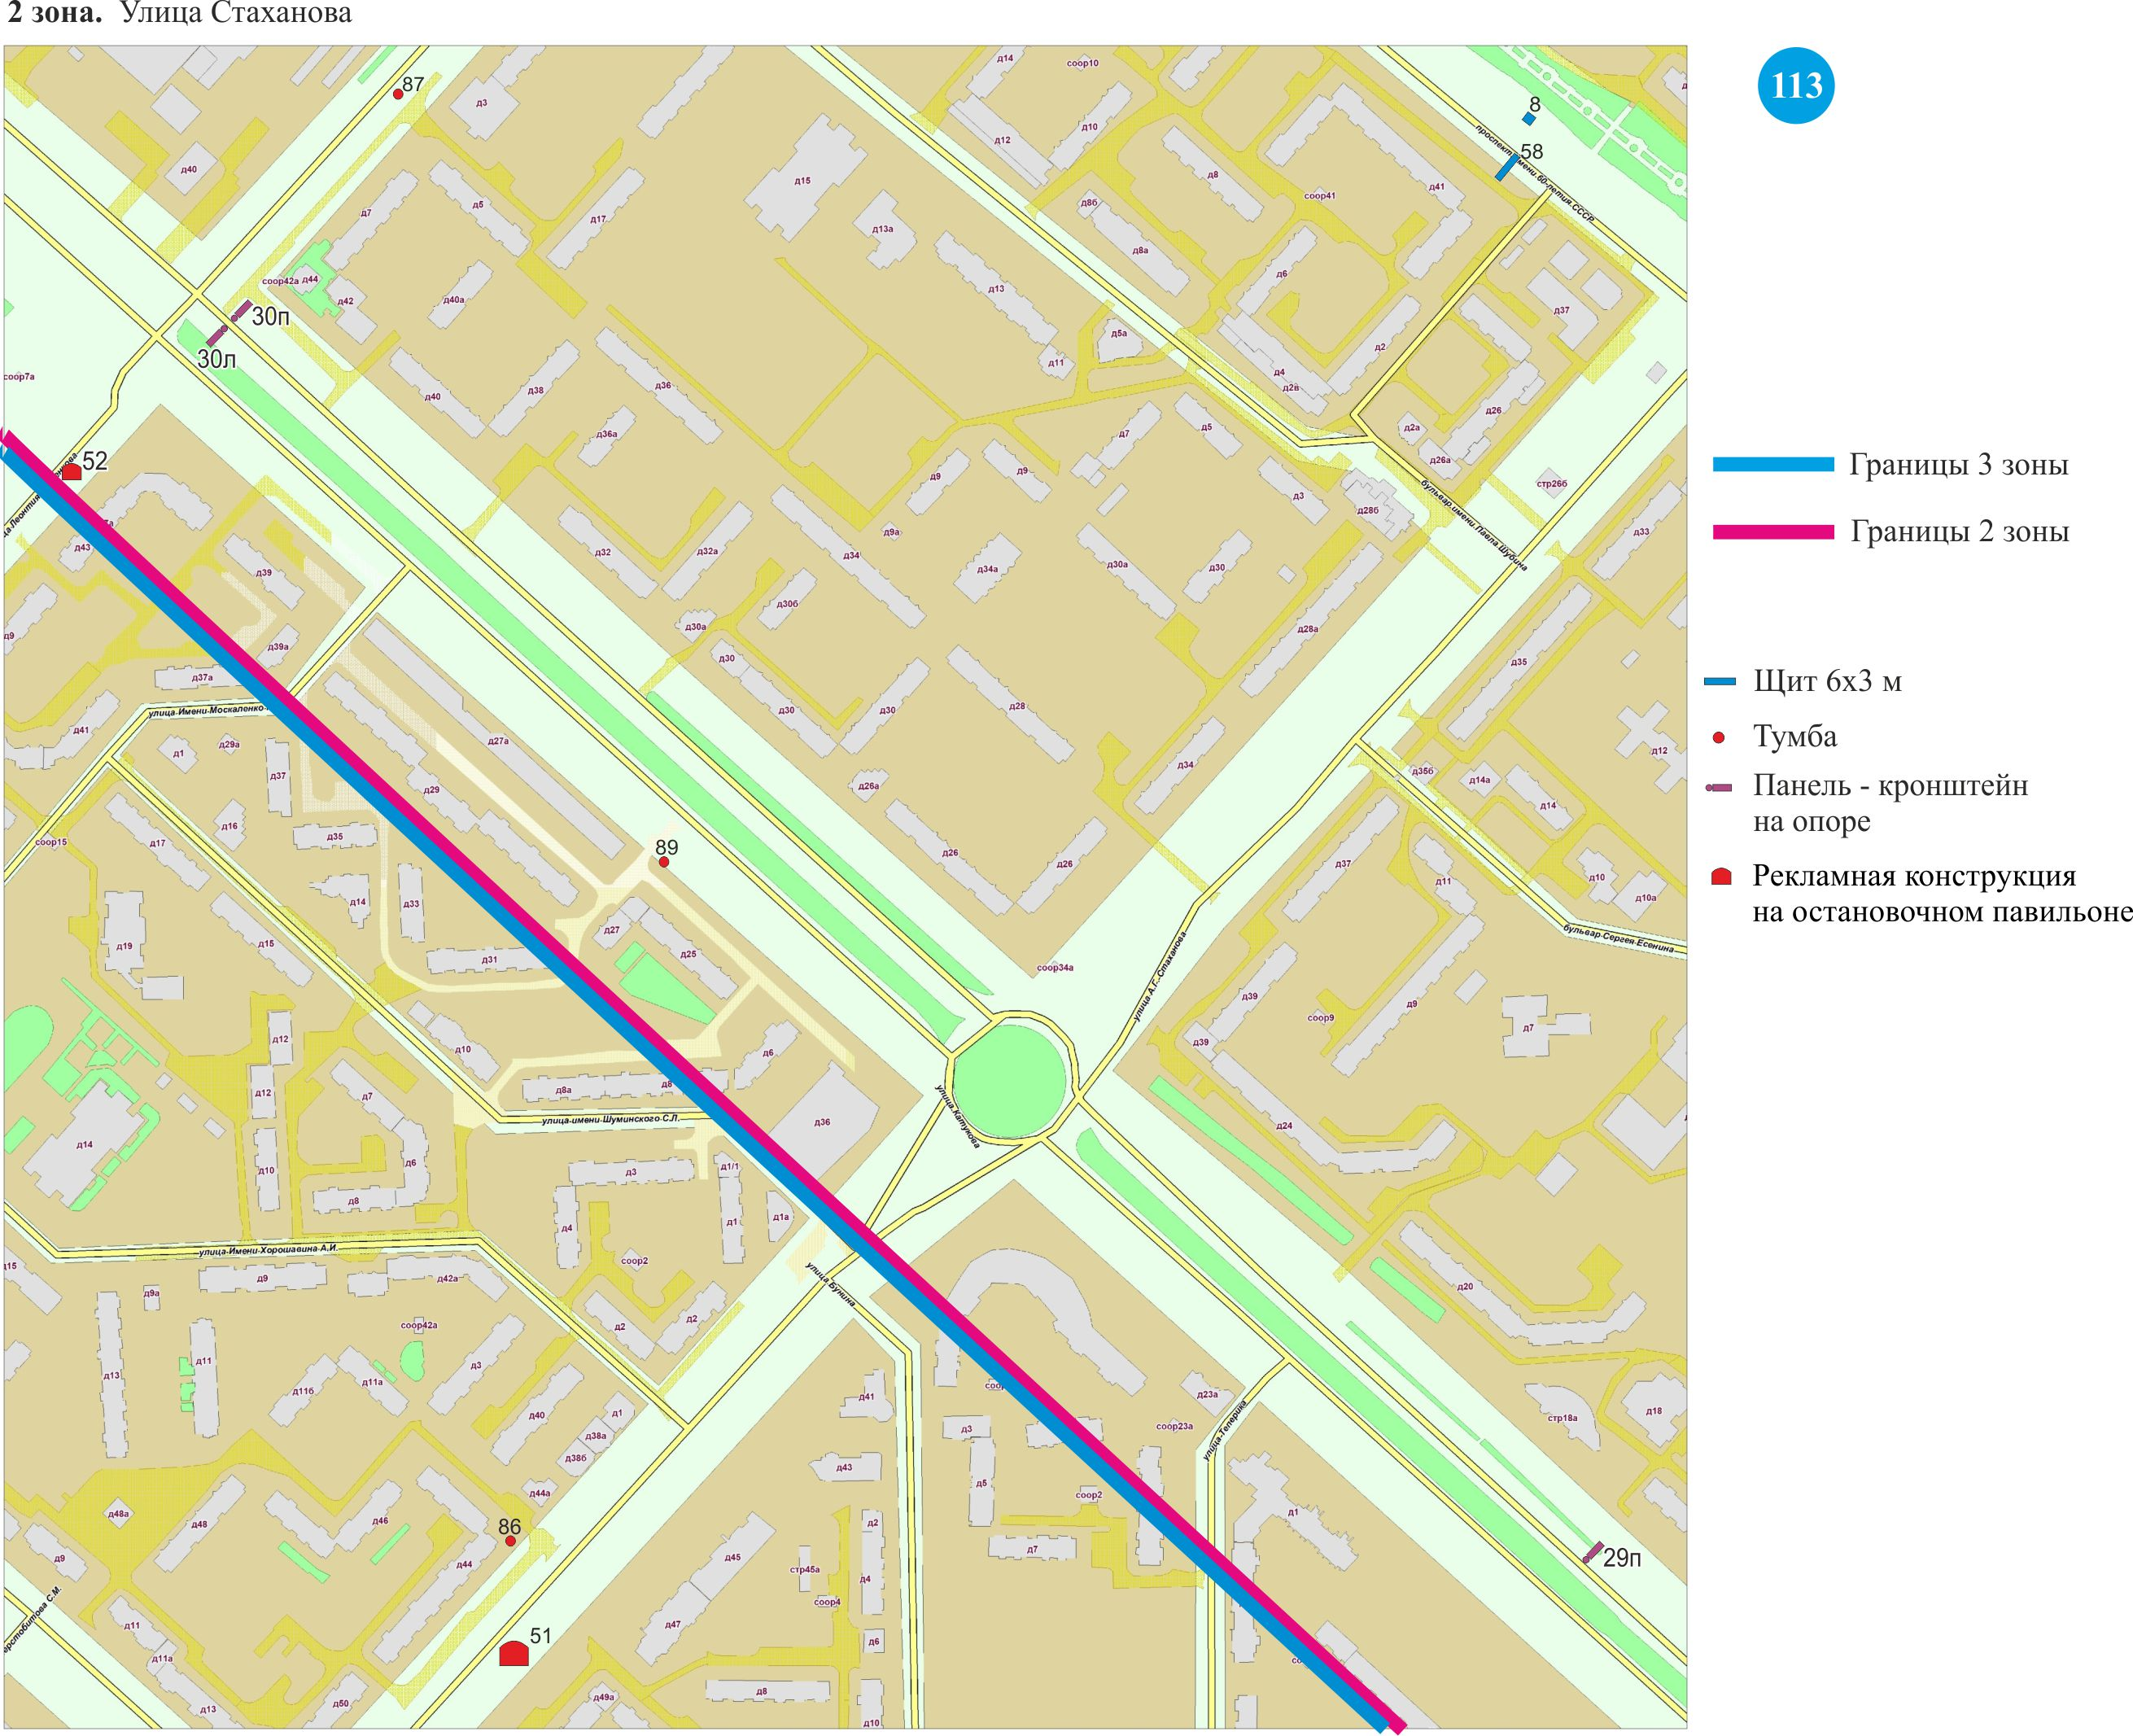
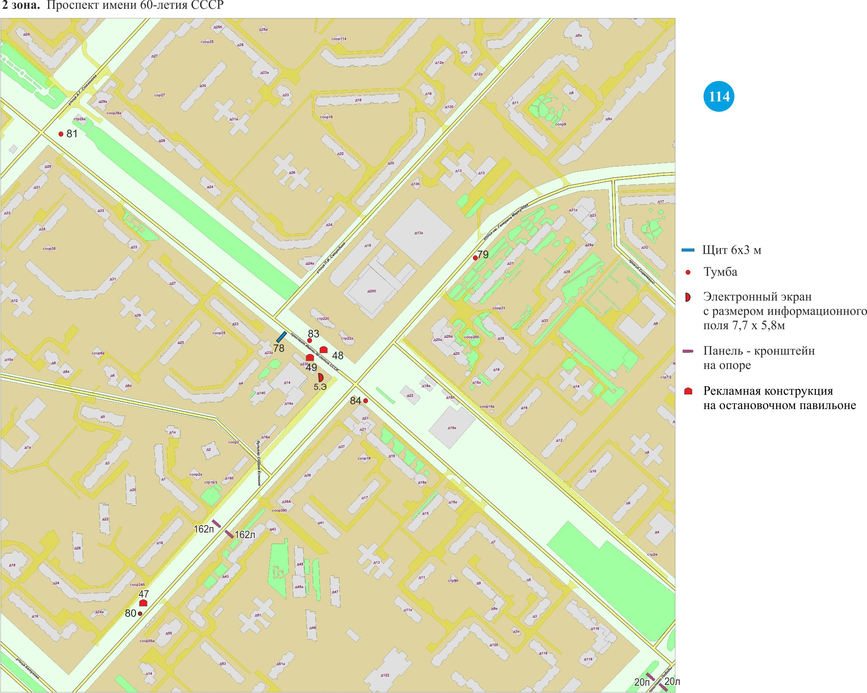
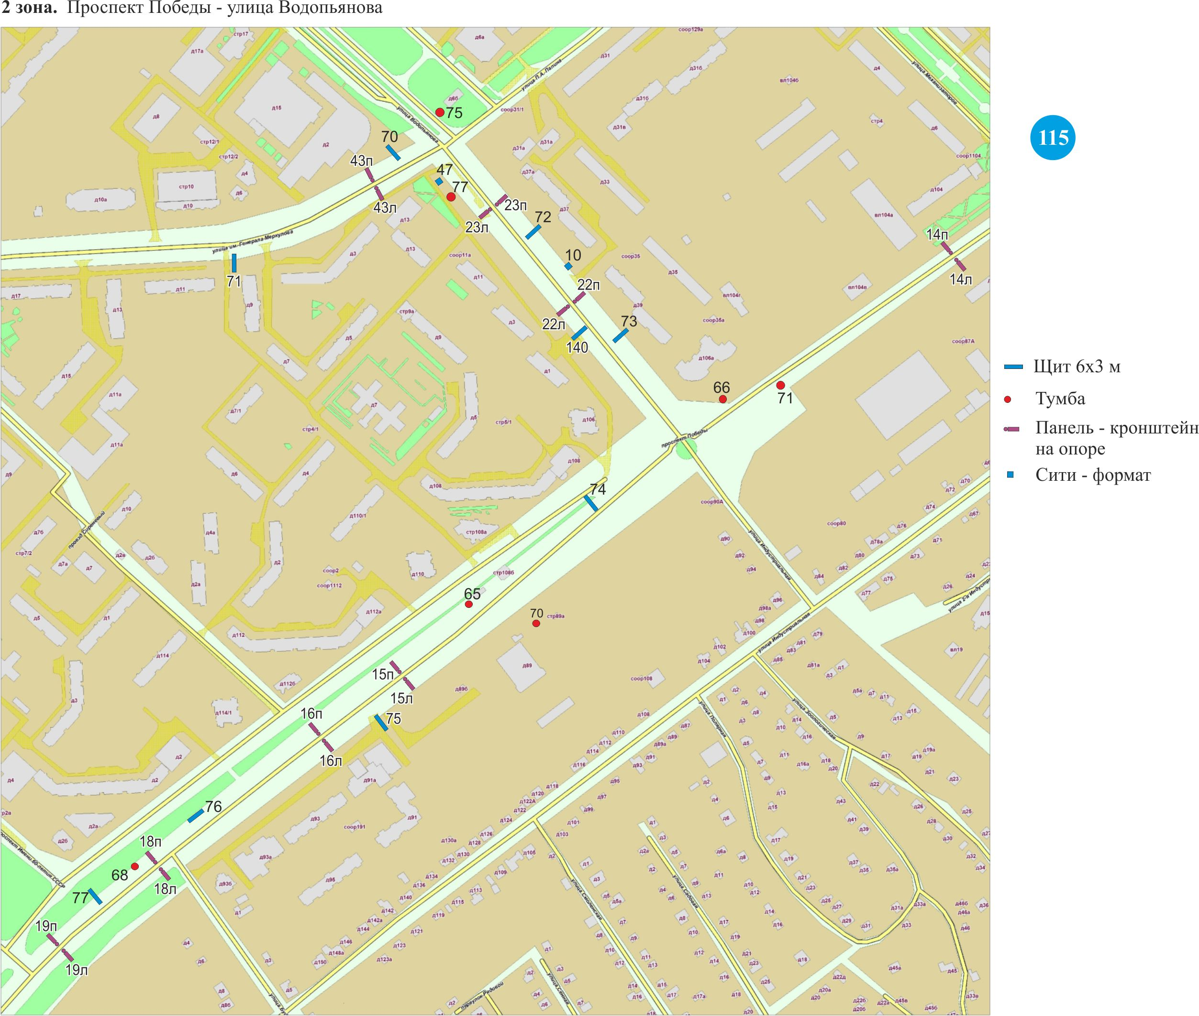
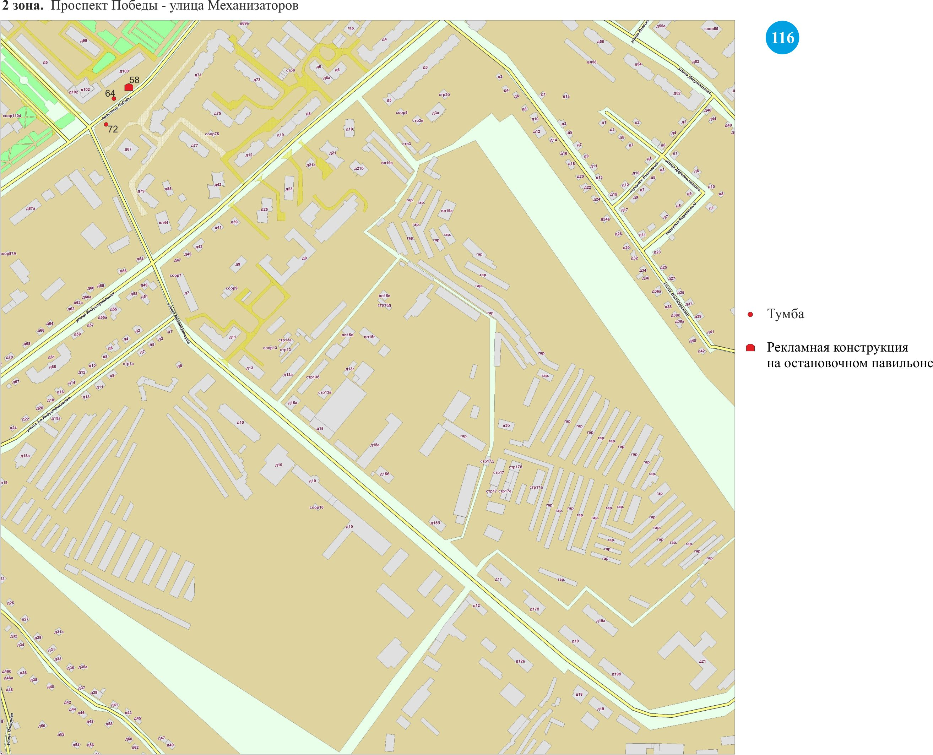
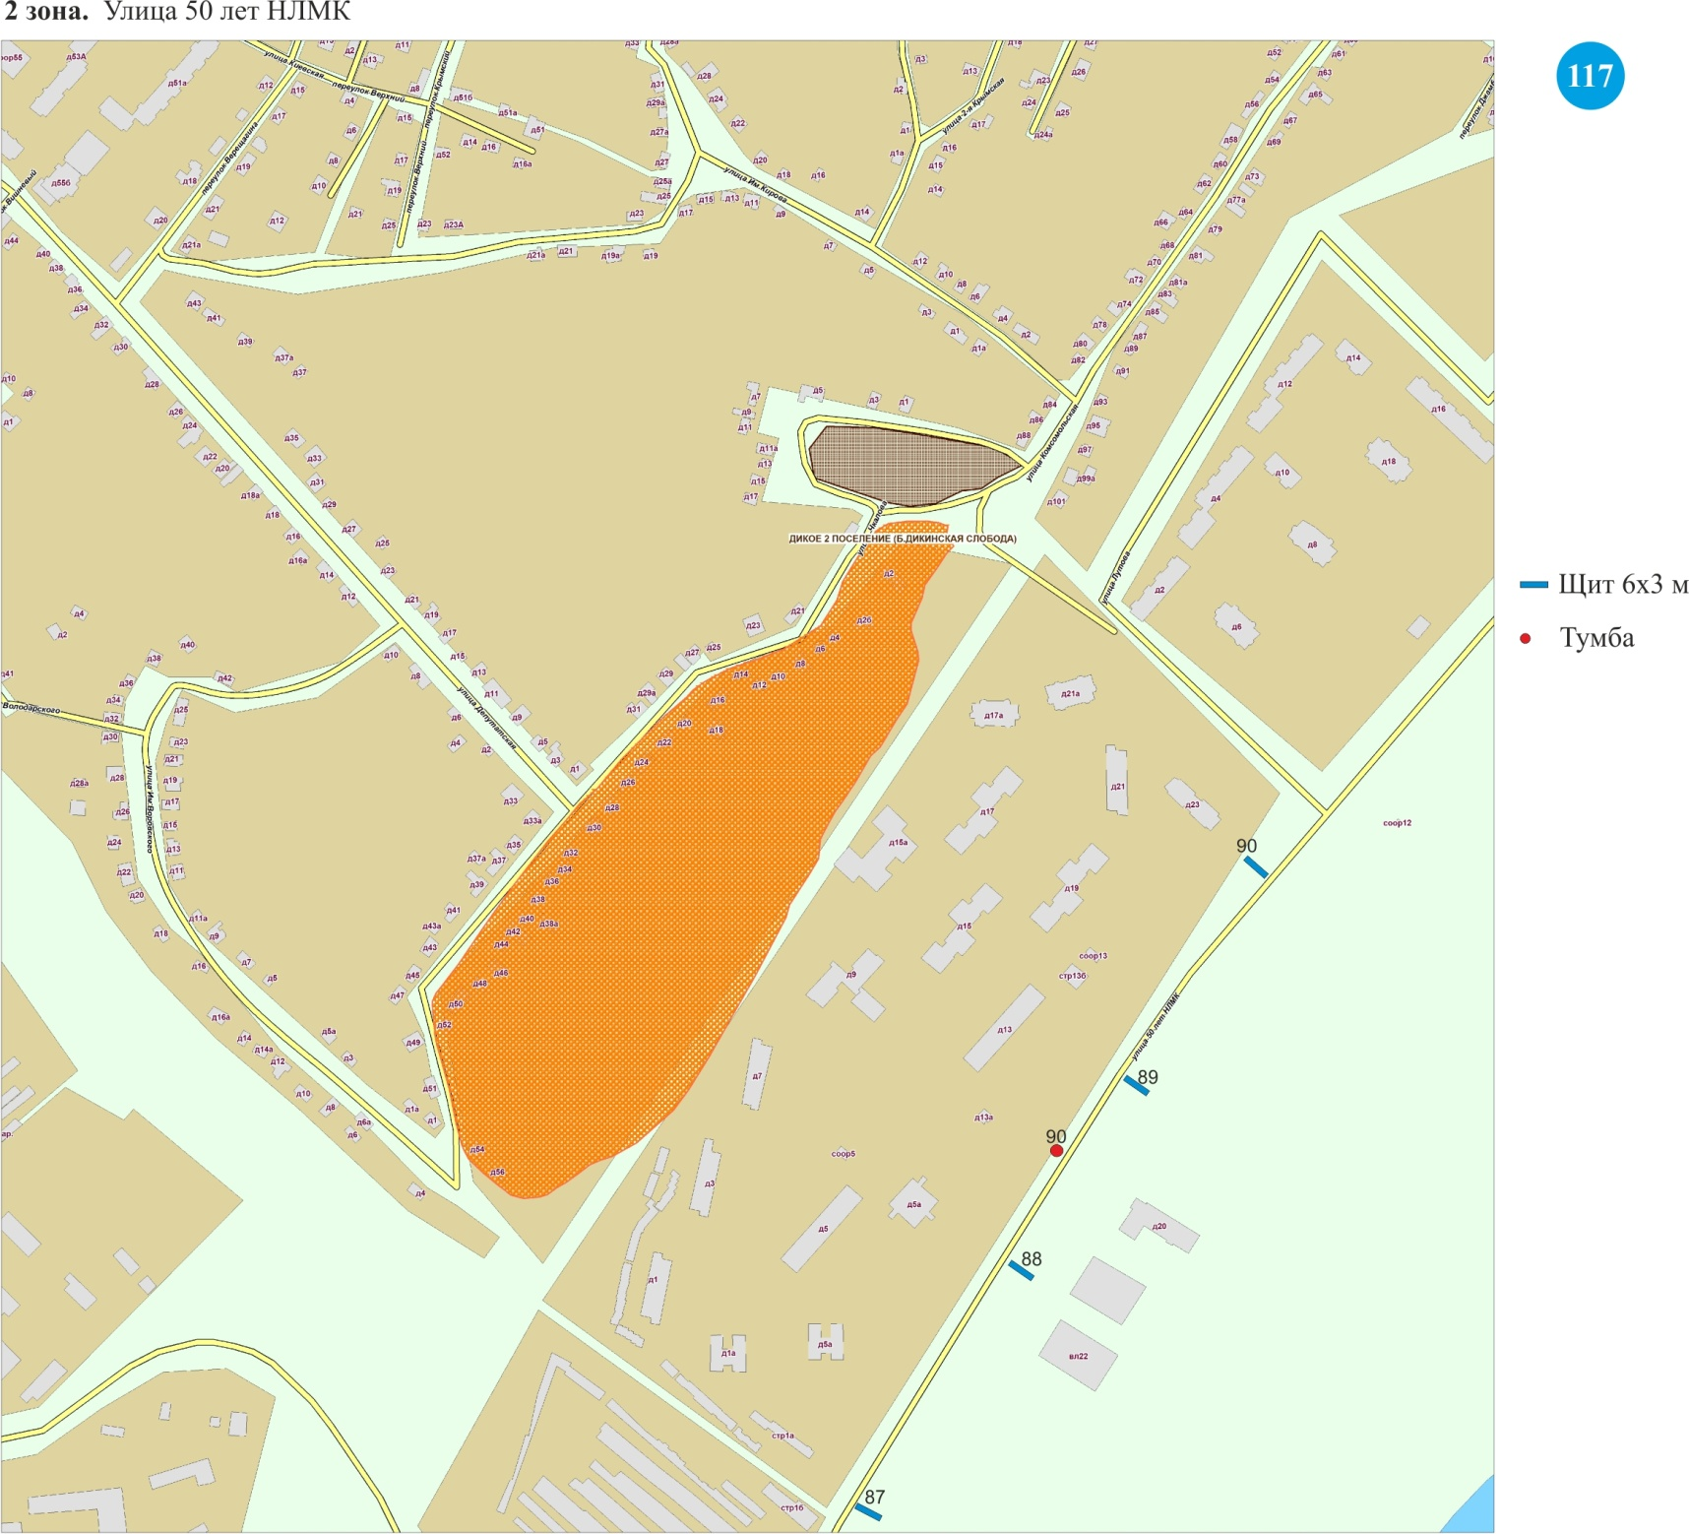
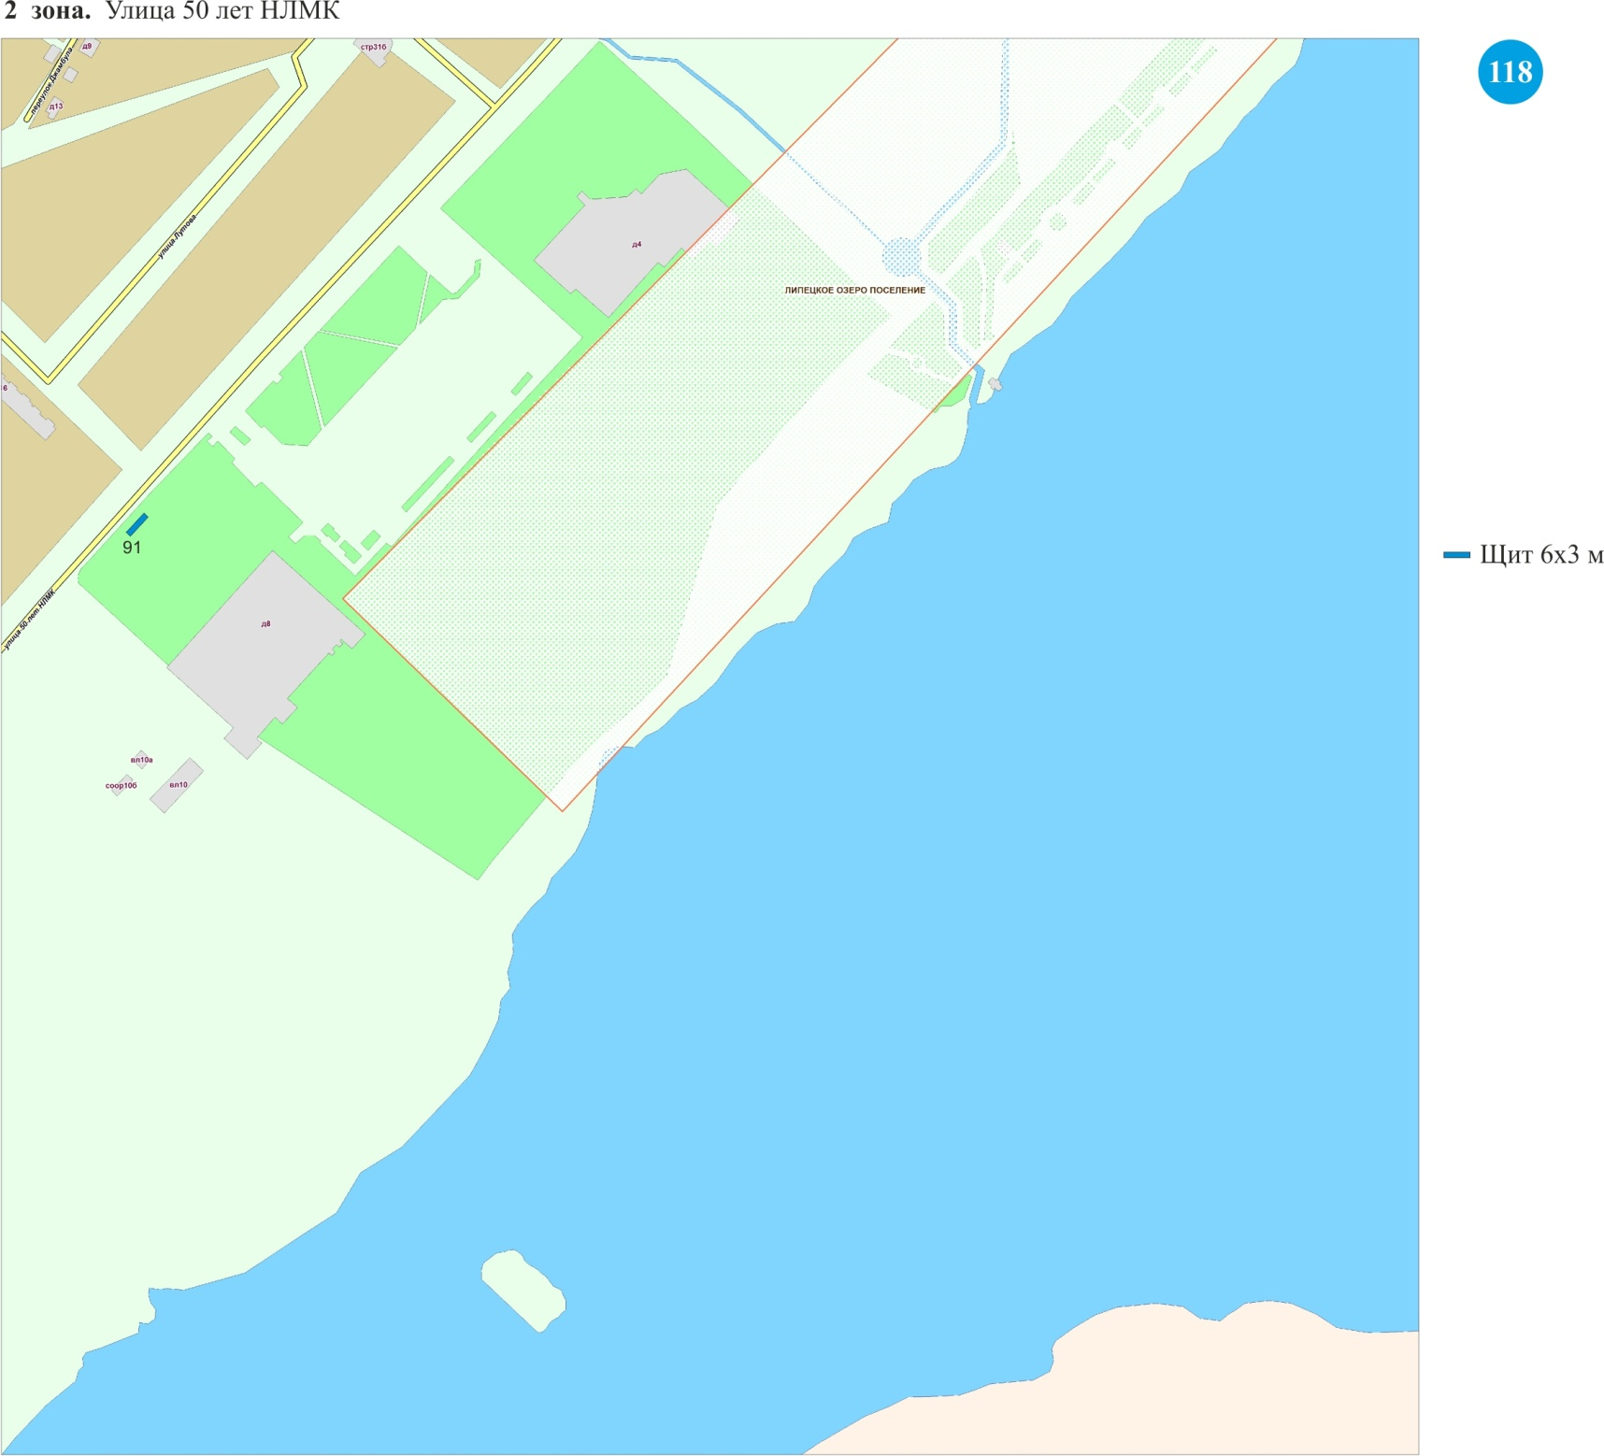
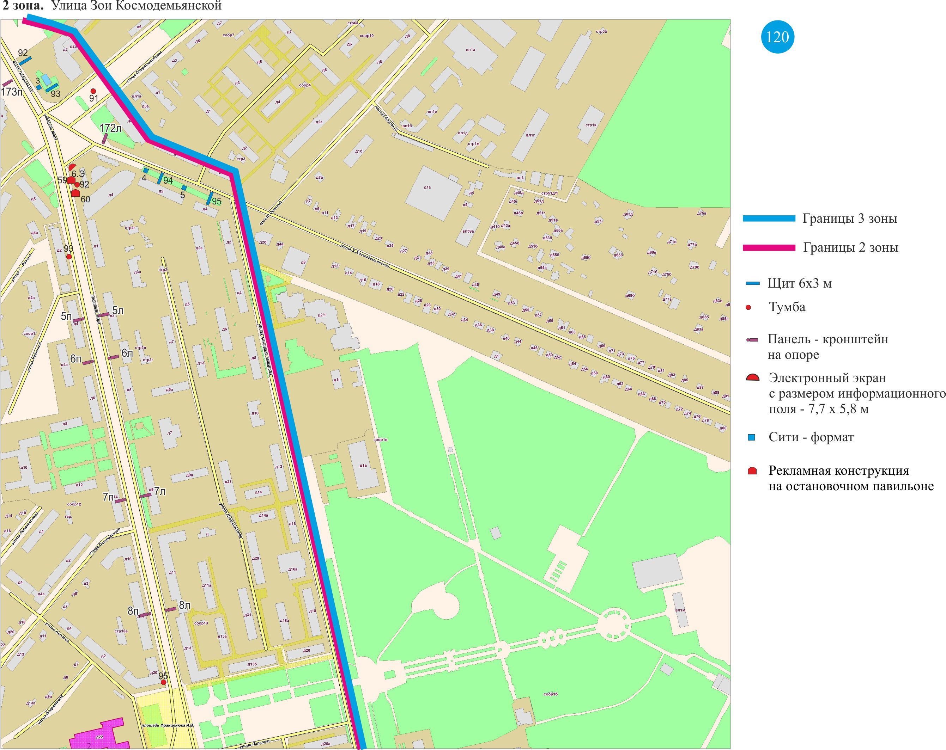
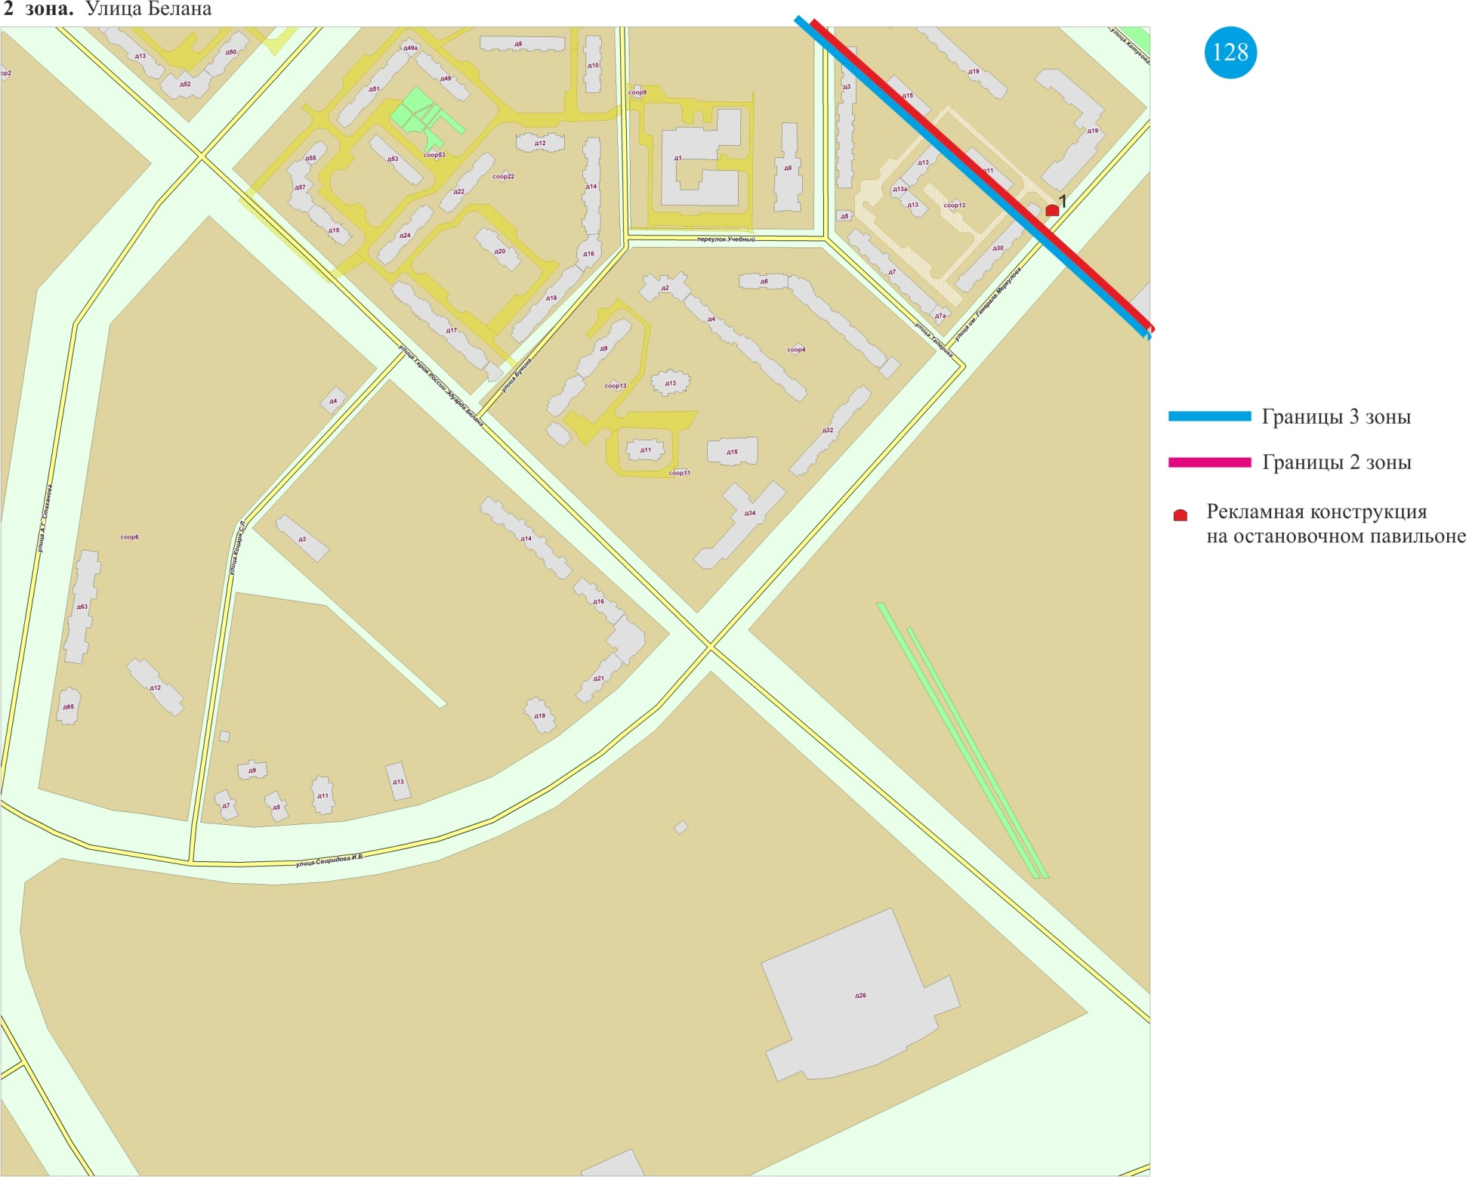
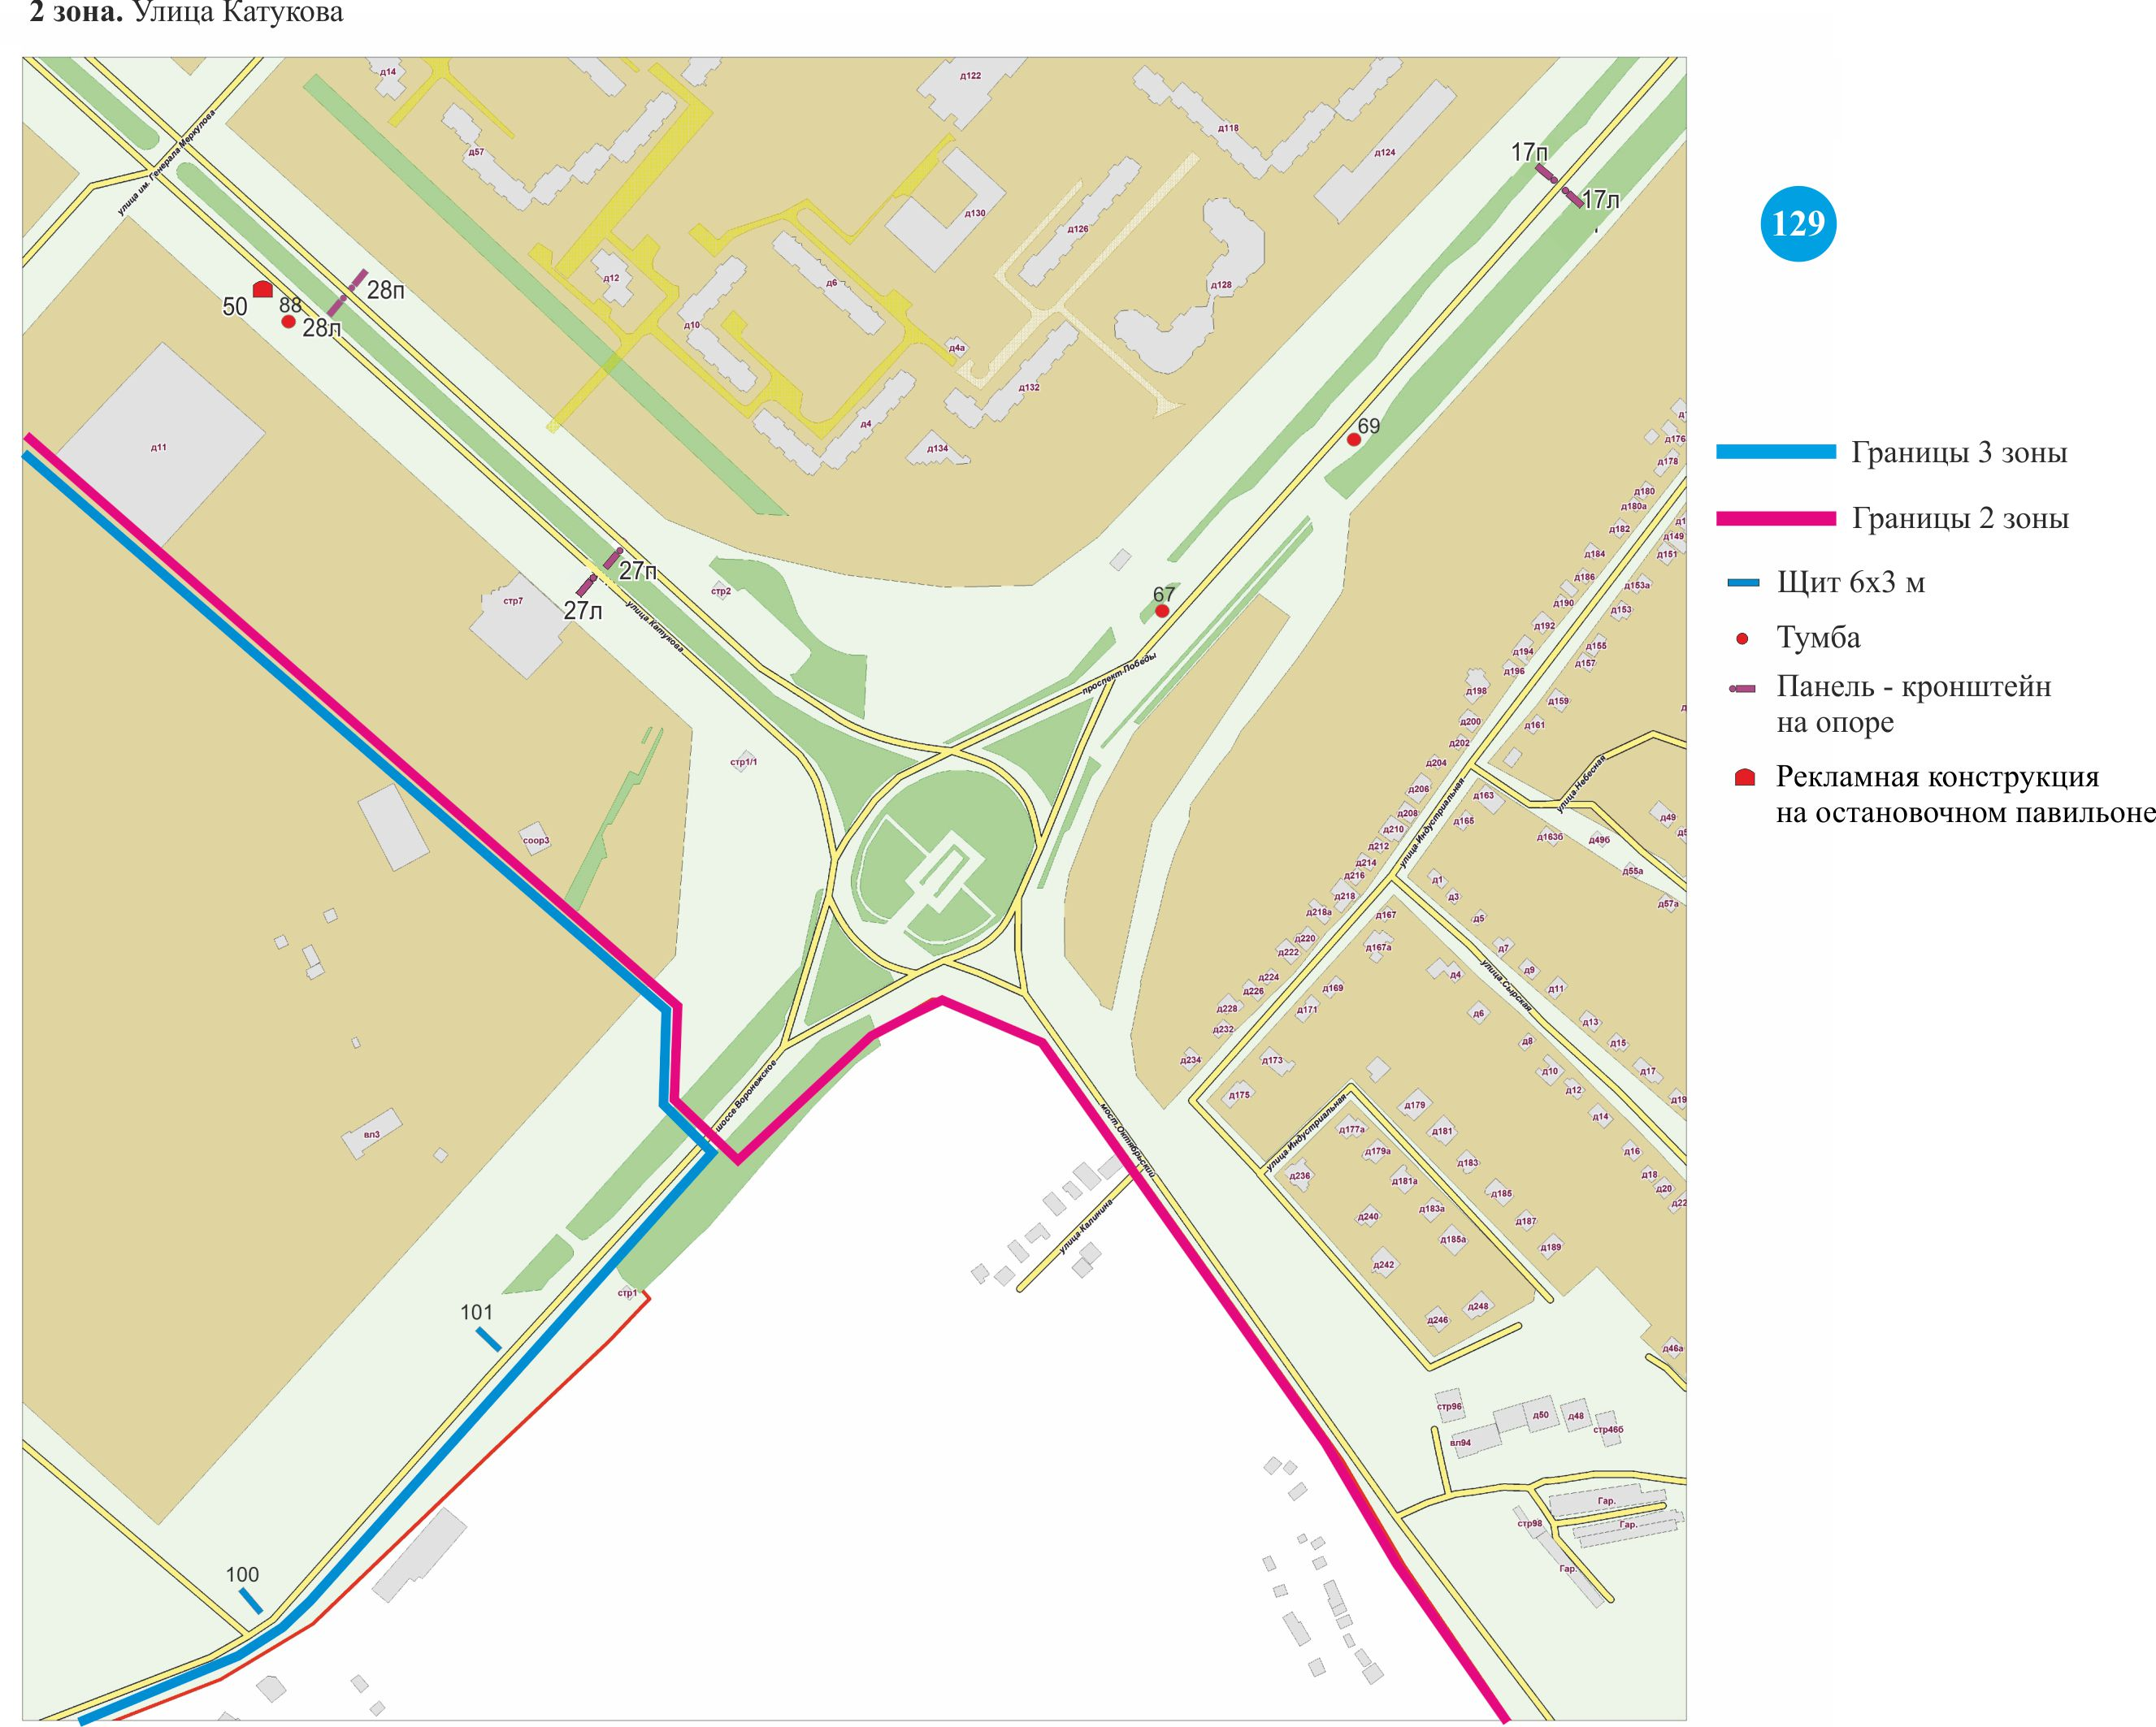
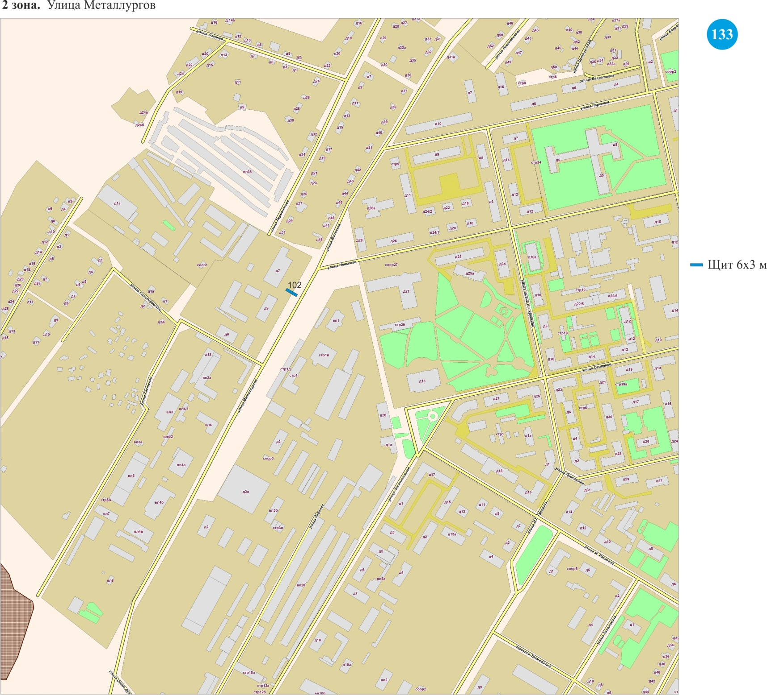
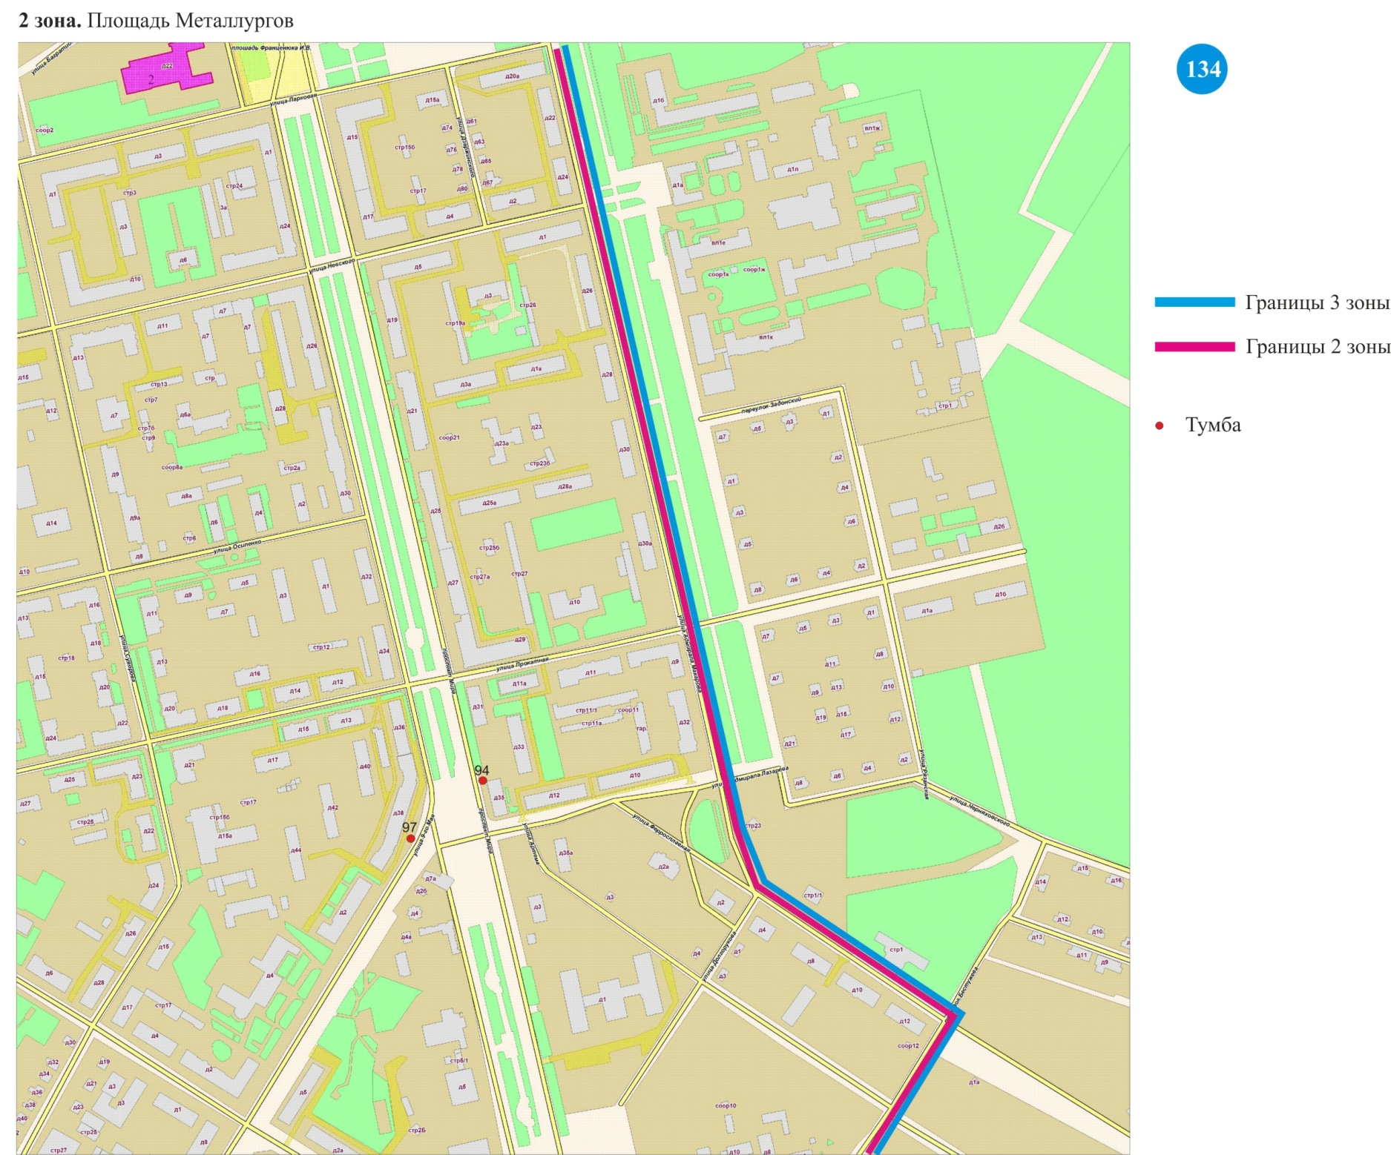
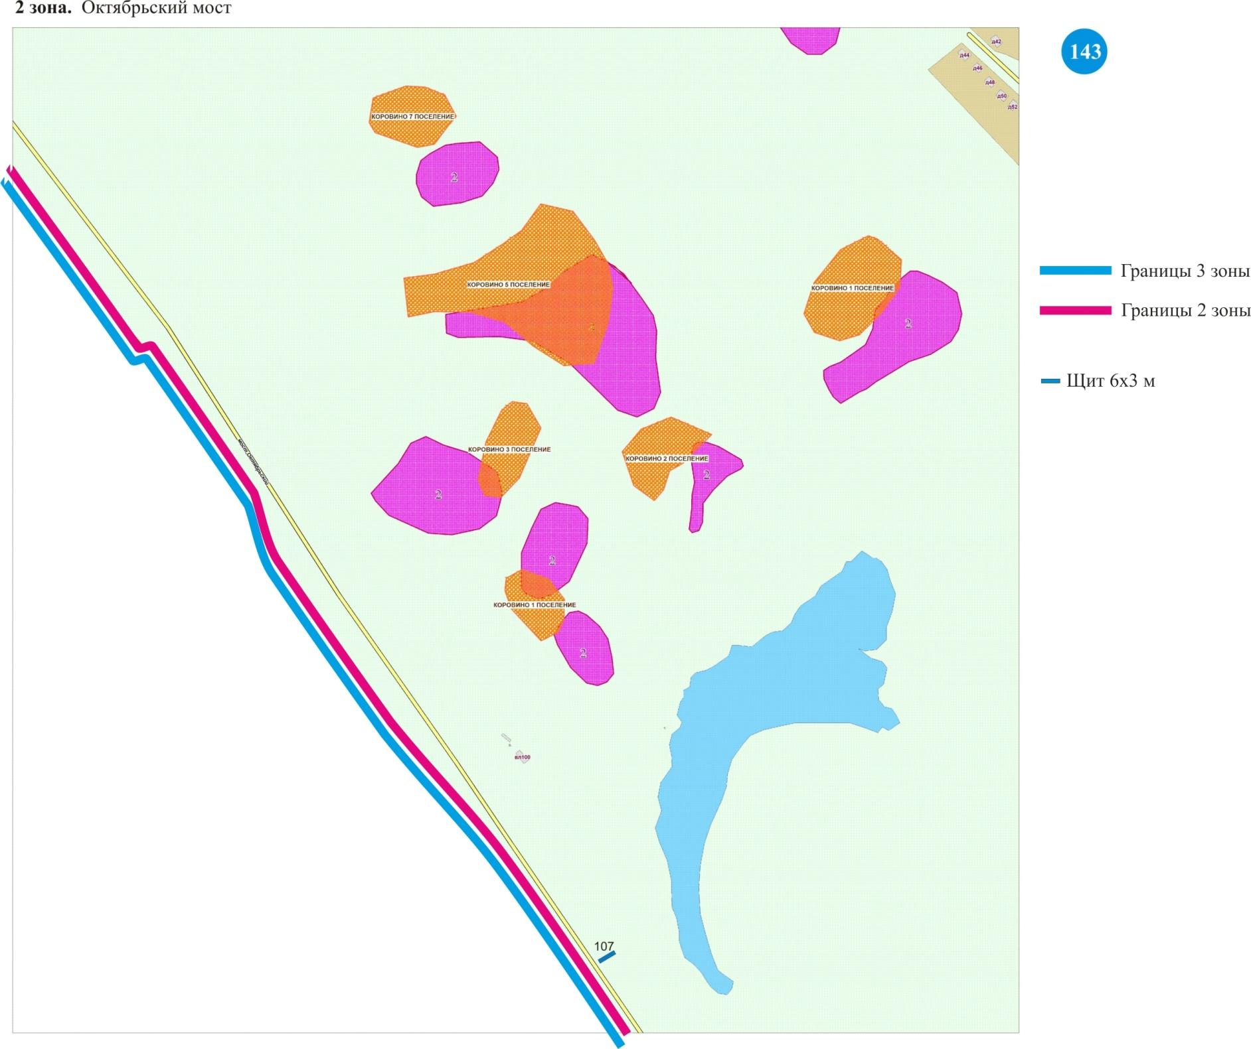
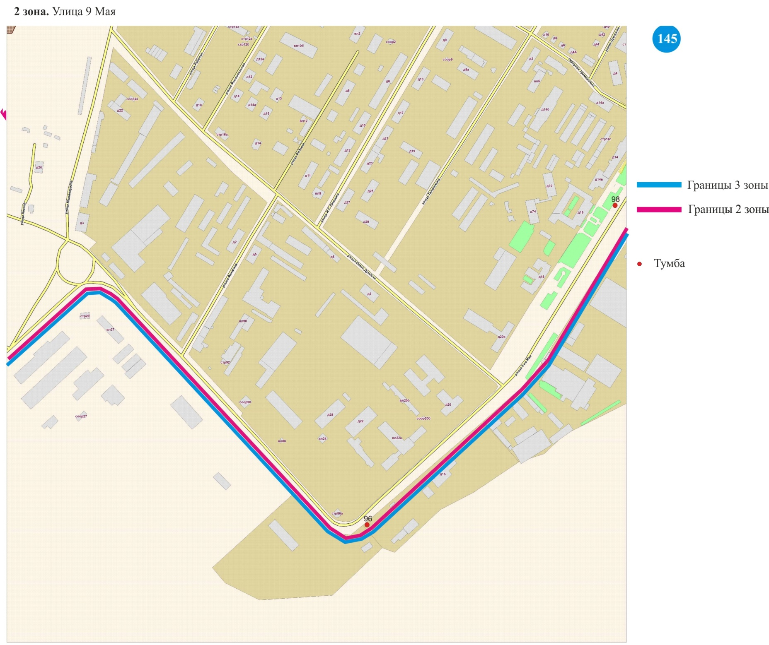
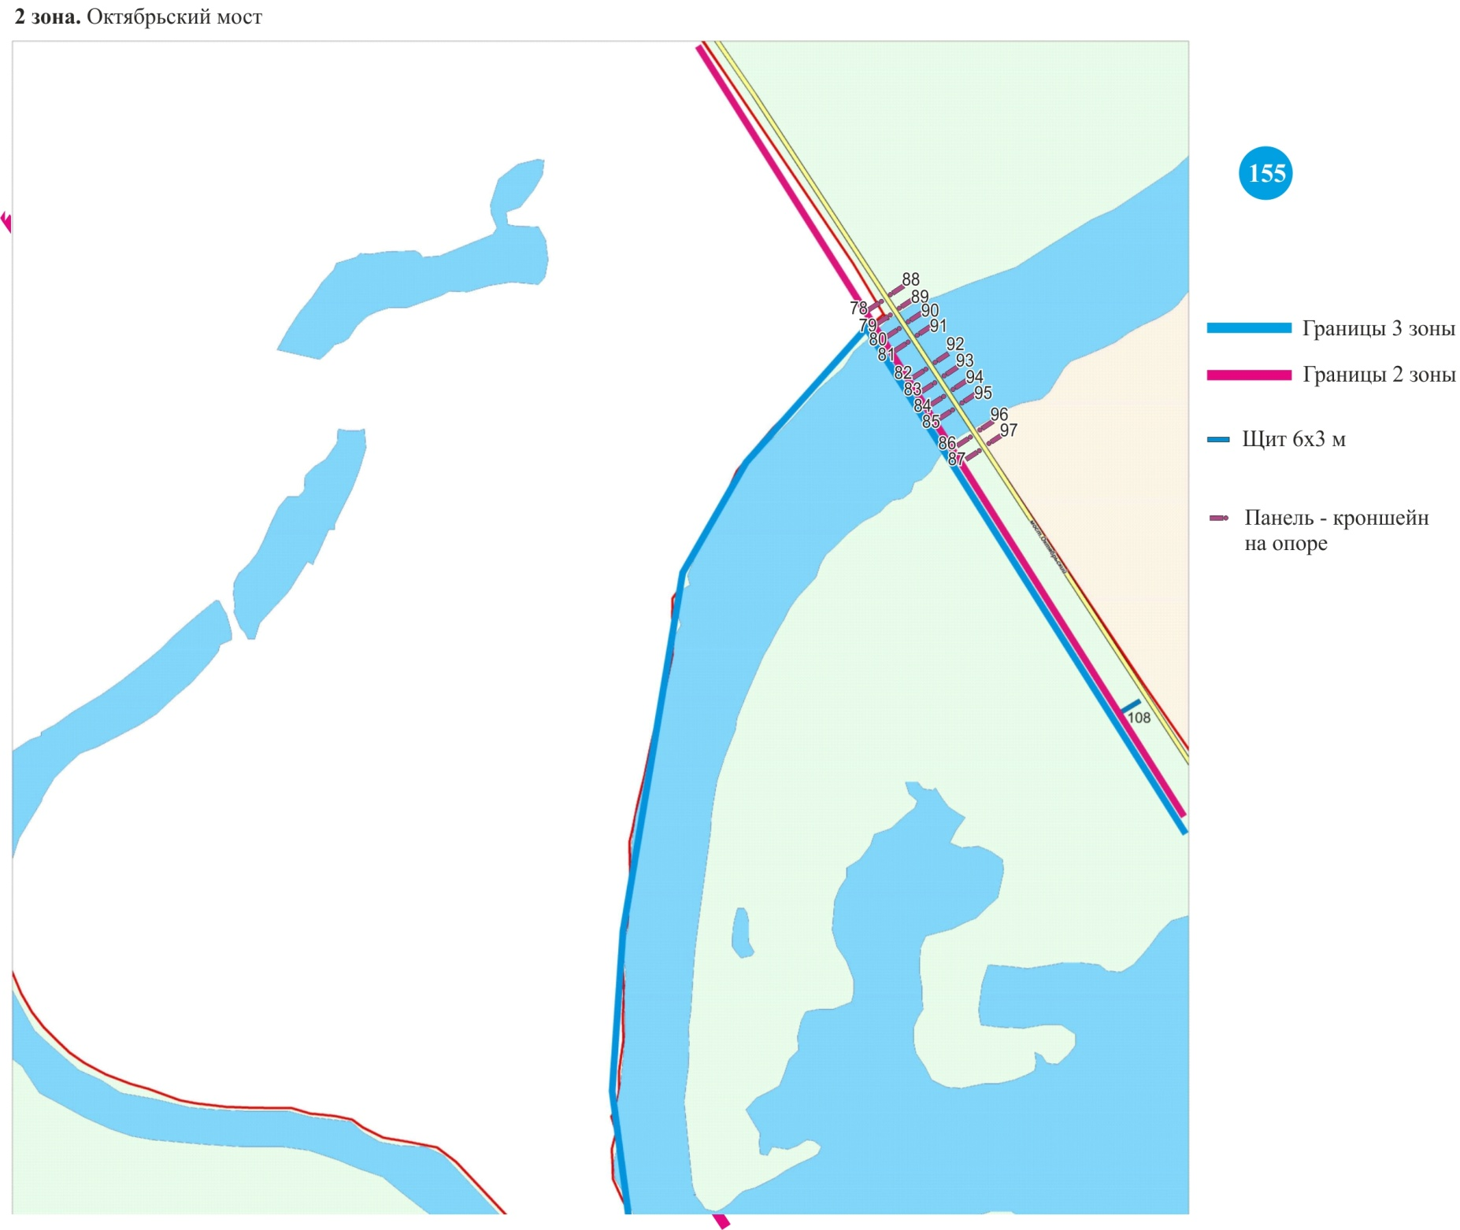
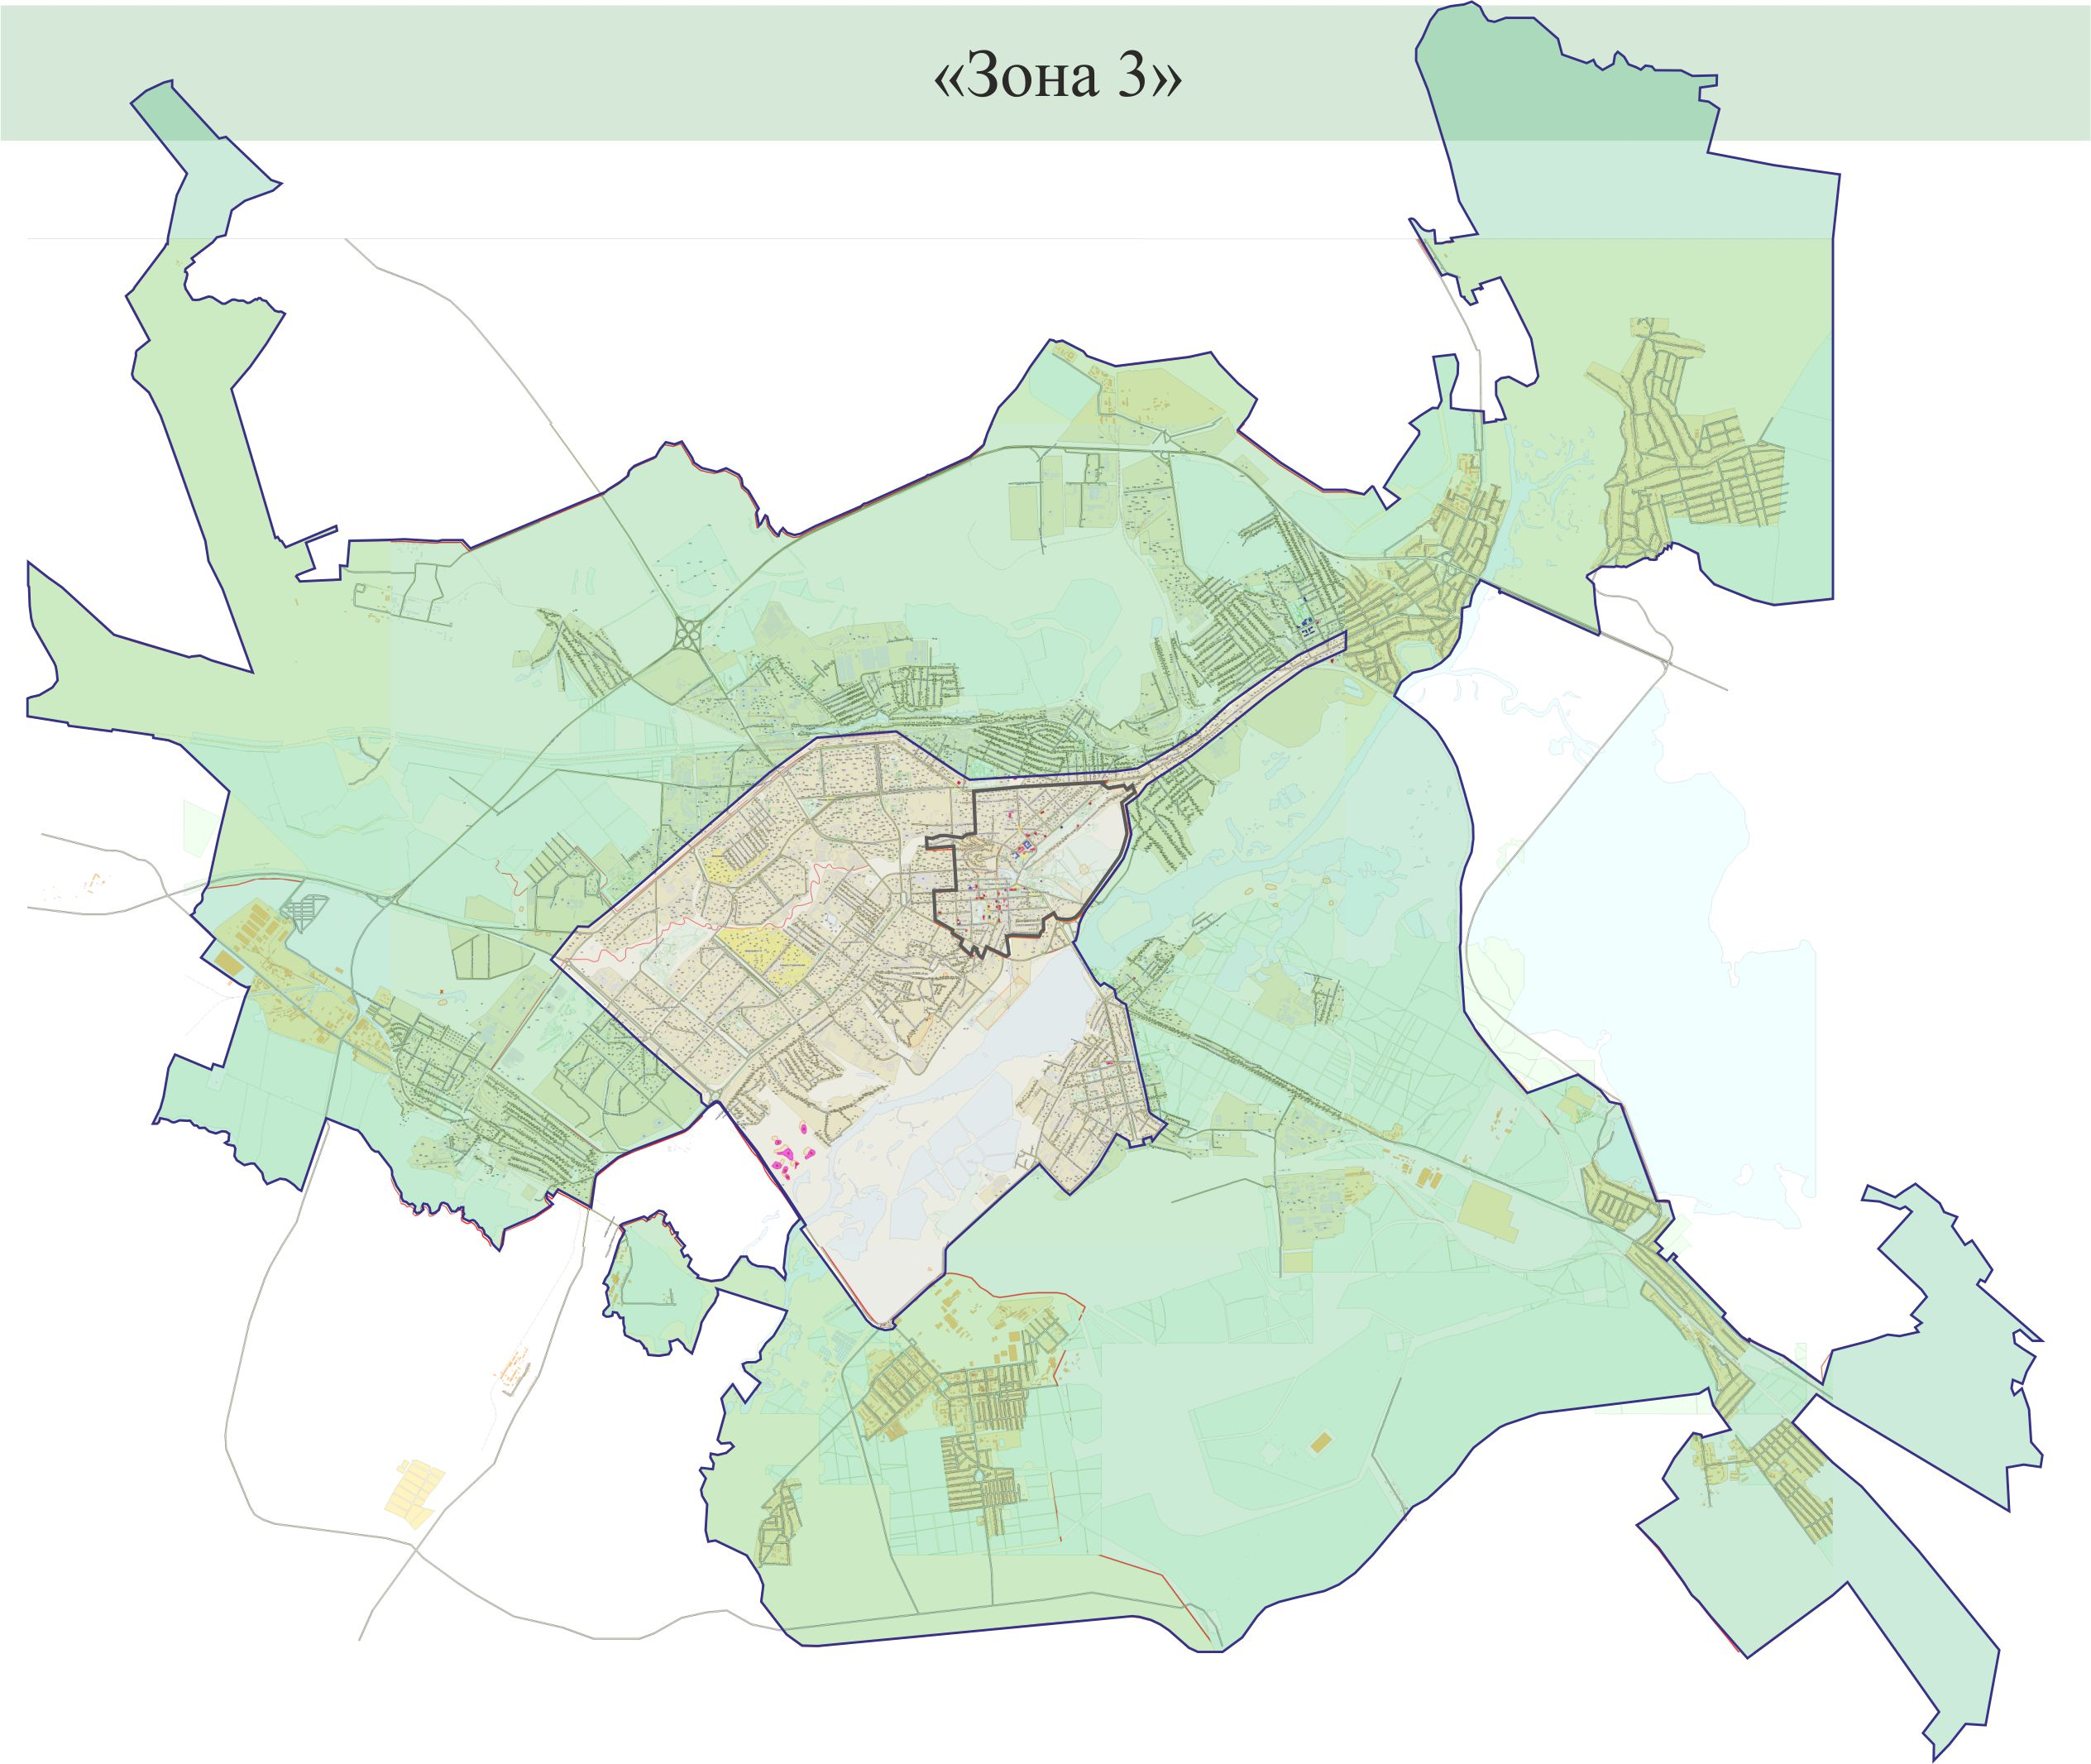
Схема размещения рекламных конструкций на территории муниципального образования город Липецк.
«Зона 3»
№ п/п | № точки на карте | Место размещения рекламной конструкции | Тип конструкции | № листа на карте размещения рекламных конструкций
1 | 115 | Улица Ленина, напротив дома № 71, Желтые Пески | Тумба | 6
2 | 1 | Автодорога Орел-Тамбов, 80 м от дорожного знака 298 км (слева по направлению на г. Тамбов) | Щит 6х3 м | 22
3 | 2 | Автодорога Орел-Тамбов, 362,5 м от дорожного знака 298 км (справа по направлению на г. Тамбов) | Щит 6х3 м | 22
4 | 3 | Автодорога «Липецк-Доброе» 420 м от въездной стелы, cлева | Щит 6х3 м | 24
5 | 134 | Автодорога «Липецк-Доброе» 310 м от въездной стелы, право | Щит 6х3 м | 24
6 | 135 | Автодорога «Липецк-Доброе» 420 м от въездной стелы, право | Щит 6х3 м | 24
7 | 114 | с. Сселки, ул. Ленина, напротив ж.д. № 198 | Тумба | 26
8 | 2 | Улица Им. Баумана, в районе дома 242 | Сити-формат | 32
9 | 112 | Улица Ушинского, район Дворца культуры «Сокол» | Тумба | 41
10 | 108 | Улица Ушинского, остановка транспорта «15 стройучасток» | Тумба | 41
11 | 111 | Улица Ушинского, остановка транспорта «Улица Ушинского», район дома № 8 | Тумба | 42
12 | 6 | В районе пересечении ул. Им. Баумана и переулка Космического | Щит 6х3 м | 43
13 | 113 | Улица Баумана - ул. Кочеткова, район киоска «Роспечать», четная сторона | Тумба | 43
14 | 117 | Проезд Боевой, район дома № 34/2 (магазин «Продукты») | Тумба | 49
15 | 163п | Лебедянское шоссе, въезд на Лебедянский мост, движение из города | Панель-кронштейн на опоре | 60
16 | 163л | Лебедянское шоссе, въезд на Лебедянский мост, движение из города | Панель-кронштейн на опоре | 60
17 | 48 | Елецкое шоссе, 255 м перед остановкой «Сады Тамбовской трассы», слева по движению от г. Липецка | Щит 6х3 м | 80
18 | 49 | Елецкое шоссе, 150 м перед остановкой «Сады Тамбовской трассы», слева по движению от г. Липецка | Щит 6х3 м | 80
19 | 50 | Елецкое шоссе, 100м за остановкой «Сады Тамбовской трассы», слева по движению от г. Липецка | Щит 6х3 м | 80
20 | 47 | Елецкая трасса (сады Тамбовской трасы) | Щит 6х3 м | 80
21 | 46 | Елецкая трасса (сады Тамбовской трасы) | Щит 6х3 м | 80
22 | 118 | Улица Политехническая, остановка транспорта «Улица Политехническая» | Тумба | 82
23 | 22 | Остановка транспорта «Микрорайон Университетский», конечная | Рекламная конструкция на остановочном павильоне | 82
24 | 23 | Остановка транспорта «Микрорайон Университетский», начало движения автобуса | Рекламная конструкция на остановочном павильоне | 82
25 | 24 | Остановка транспорта «Политехническая», движение в сторону ул. Белянского | Рекламная конструкция на остановочном павильоне | 82
26 | 25 | Остановка транспорта «Славянова», движение в сторону ул. Белянского | Рекламная конструкция на остановочном павильоне | 82
27 | 26 | Остановка транспорта «Ул. Белянского» | Рекламная конструкция на остановочном павильоне | 82
28 | 44 | Елецкая трасса (800 м от ж/д переезда) | Щит 6х3 м | 95
29 | 43 | Улица Московская, район автосалона «Липецк-Лада» | Щит 6х3 м | 96
30 | 27 | Остановка транспорта «ЛГТУ», движение в сторону ул. Белянского | Рекламная конструкция на остановочном павильоне | 96
31 | 116 | Улица Ангарская, район дома №3 (Сырское) | Тумба | 110
32 | 83 | Улица Московская, район дома №38 (конструкция № 1) | Щит 6х3 м | 111
33 | 84 | Улица Московская, район дома №38 (конструкция № 2) | Щит 6х3 м | 111
34 | 85 | Улица Московская, напротив здания МЧС | Щит 6х3 м | 111
35 | 53 | Улица Кривенкова, остановка транспорта «Ул. Шуминского», направление к ул. Эдуарда Белана | Рекламная конструкция на остановочном павильоне | 112
36 | 54 | Улица Кривенкова, остановка транспорта «Ул. Белана», направление к ул. Катукова | Рекламная конструкция на остановочном павильоне | 112
37 | 51 | Улица Стаханова, остановка транспорта «27 микрорайон», конечная | Рекламная конструкция на остановочном павильоне | 113
38 | 86 | Улица Стаханова, район дома № 44а | Тумба | 113
39 | 119 | Улица Э. Белана, район остановки «28 микрорайон» | Тумба | 128
40 | 101 | Воронежская трасса, в районе въездного знака | Щит 6х3 м | 129
41 | 100 | Воронежская трасса, перед поворотом на ул. Белана | Щит 6х3 м | 129
42 | 105 | Улица Ферросплавная | Щит 6х3 м | 136
43 | 104 | Улица Ферросплавная, в районе владения № 39 | Щит 6х3 м | 136
44 | 106 | Воронежское шоссе | Щит 6х3 м | 141
45 | 99 | Воронежская трасса, район ул. 8 Марта ( Сырское) | Щит 6х3 м | 142
46 | 97 | Воронежская трасса, район ул. Ленина (Сырское) | Щит 6х3 м | 142
47 | 98 | Воронежская трасса, напротив здания № 26 по ул. Белана (гипермаркет) | Щит 6х3 м | 142
48 | 96 | Воронежская трасса, напротив дома № 2а (автоцентр) | Щит 6х3 м | 142
49 | 101 | Улица Юбилейная, район дома № 4б | Тумба | 171
50 | 99 | Улица Жуковского, район школы № 10 | Тумба | 172
51 | 100 | Улица Краснозаводская, остановка транспорта «ЛТ3» | Тумба | 172
52 | 168п | Улица Коммунистическая, в районе дома №16 | Панель-кронштейн на опоре | 172
53 | 169п | Улица Краснозаводская, напротив церкви Архангела Михаила, возле сквера | Панель-кронштейн на опоре | 172
54 | 102 | Улица Ильича, район МУ ФОК «Пламя» | Тумба | 184

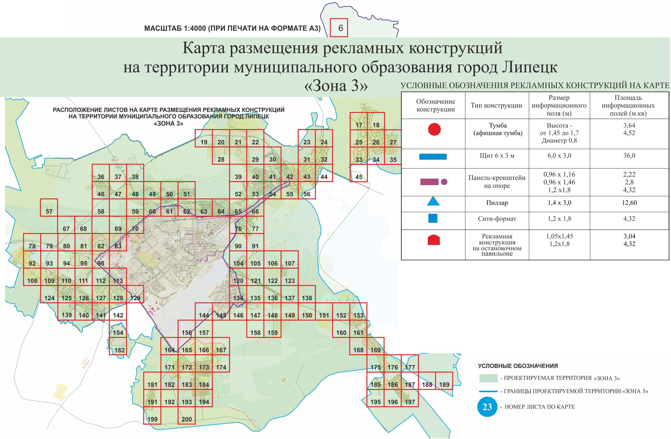
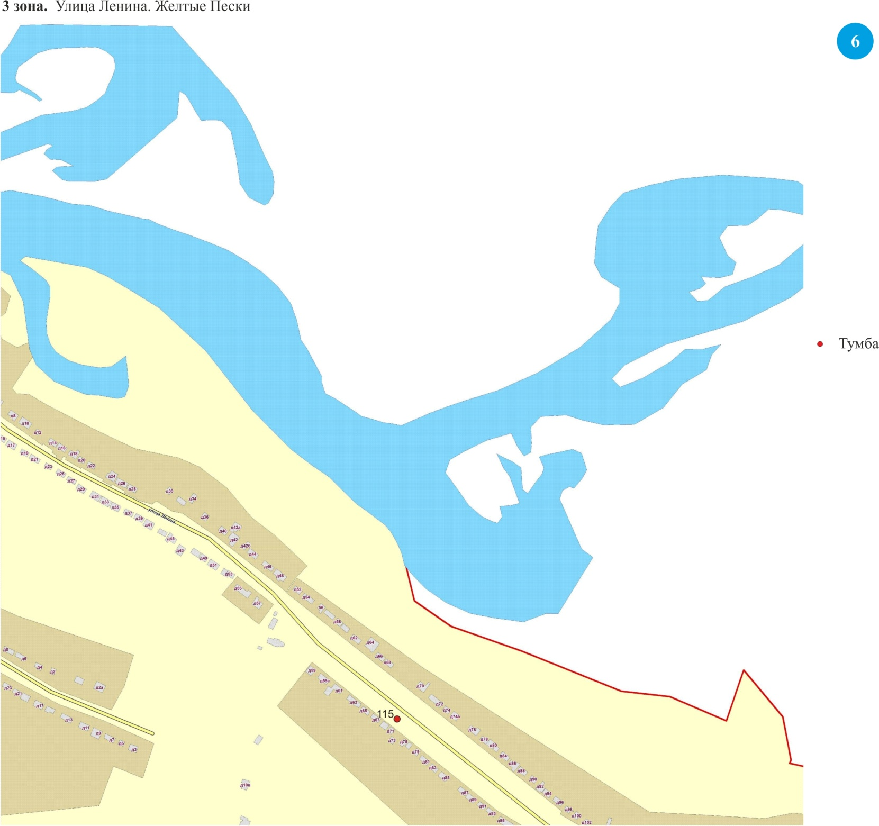
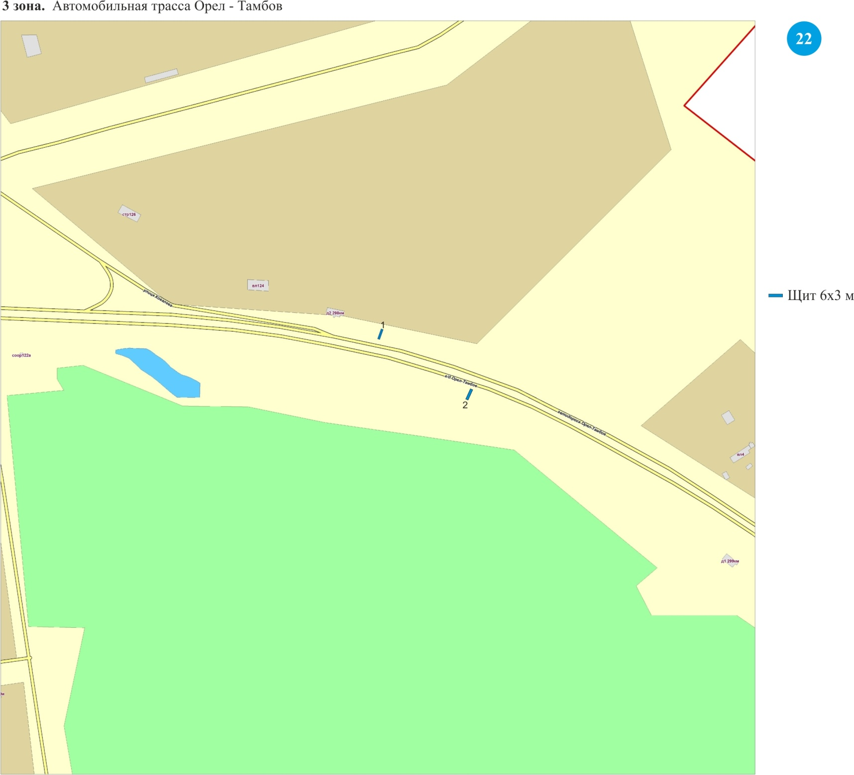
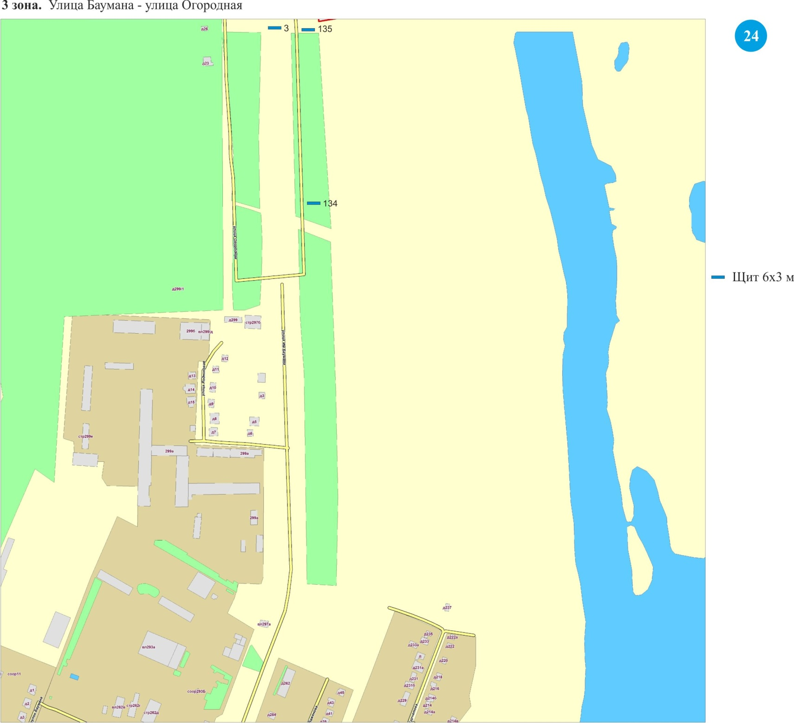
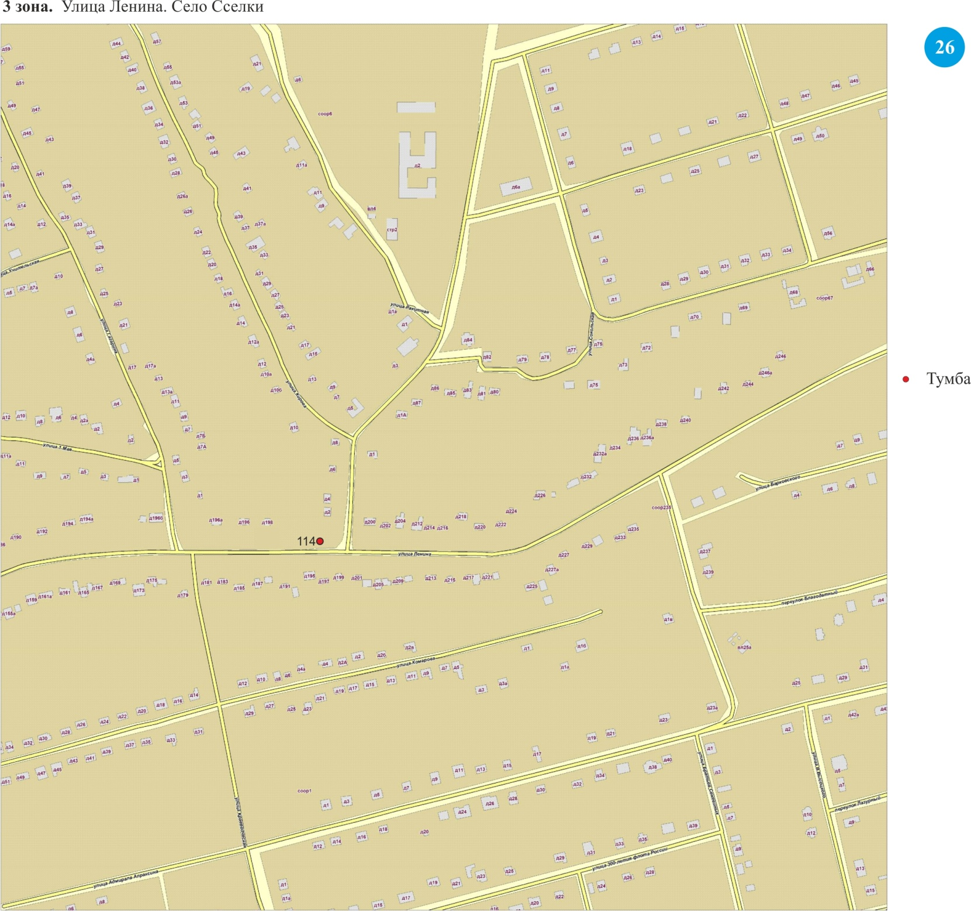
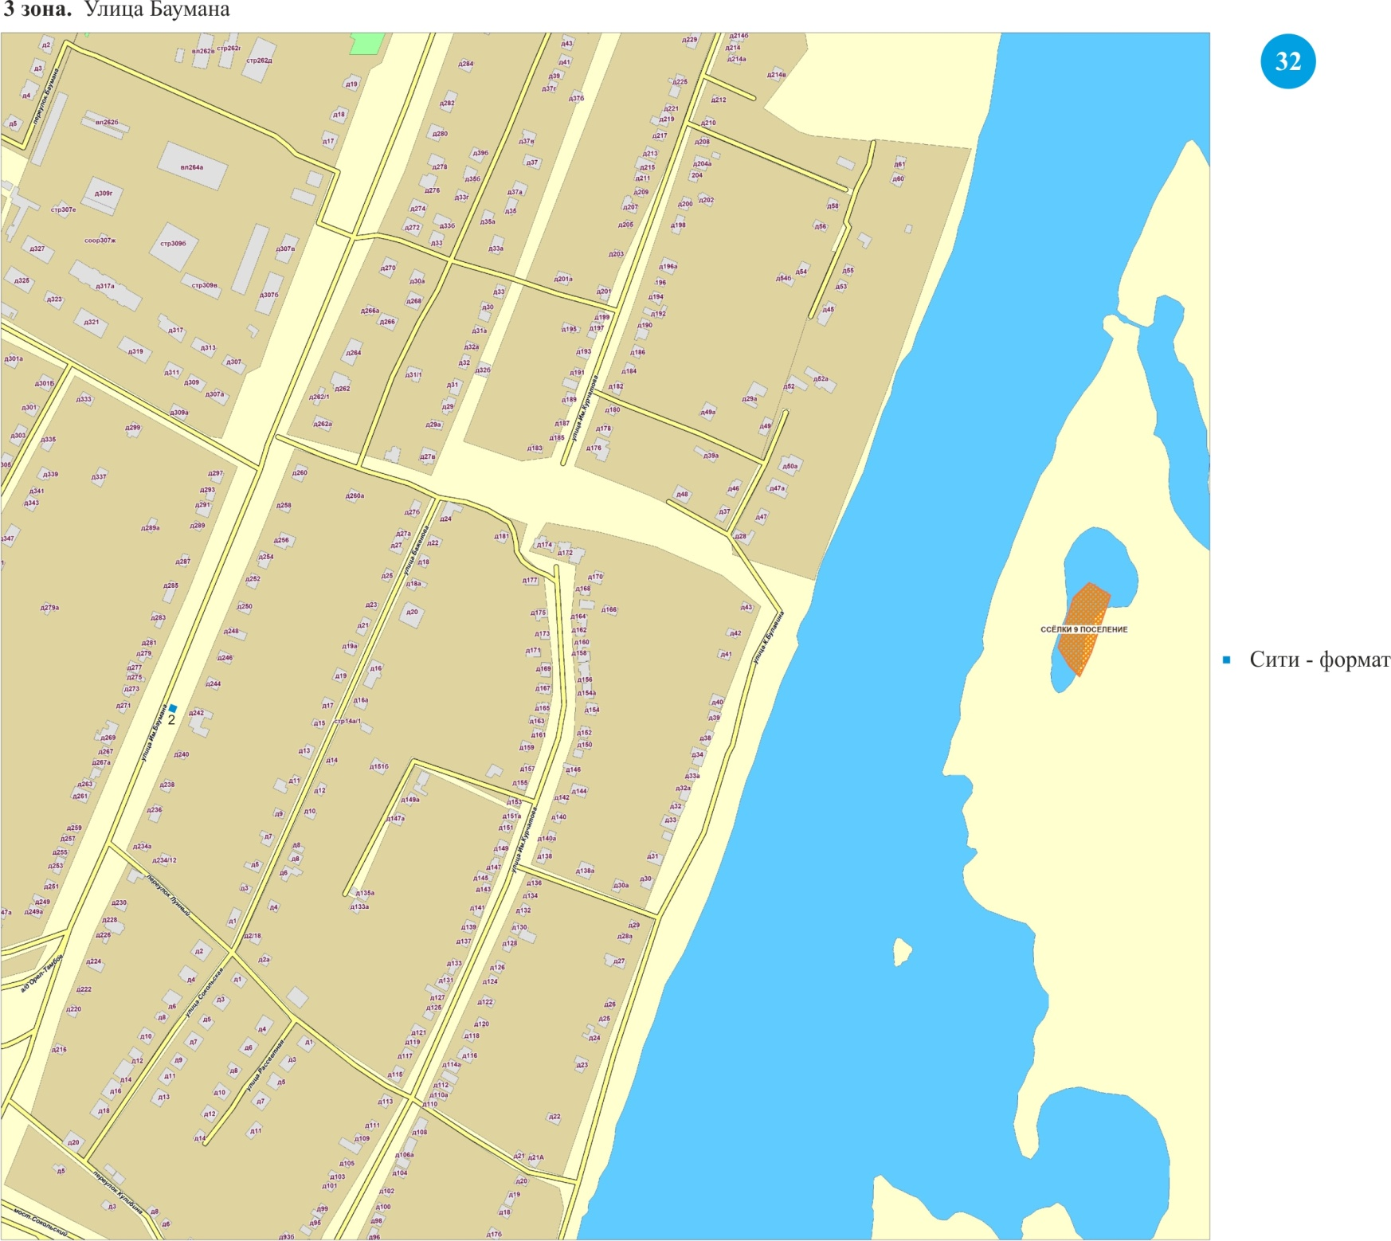
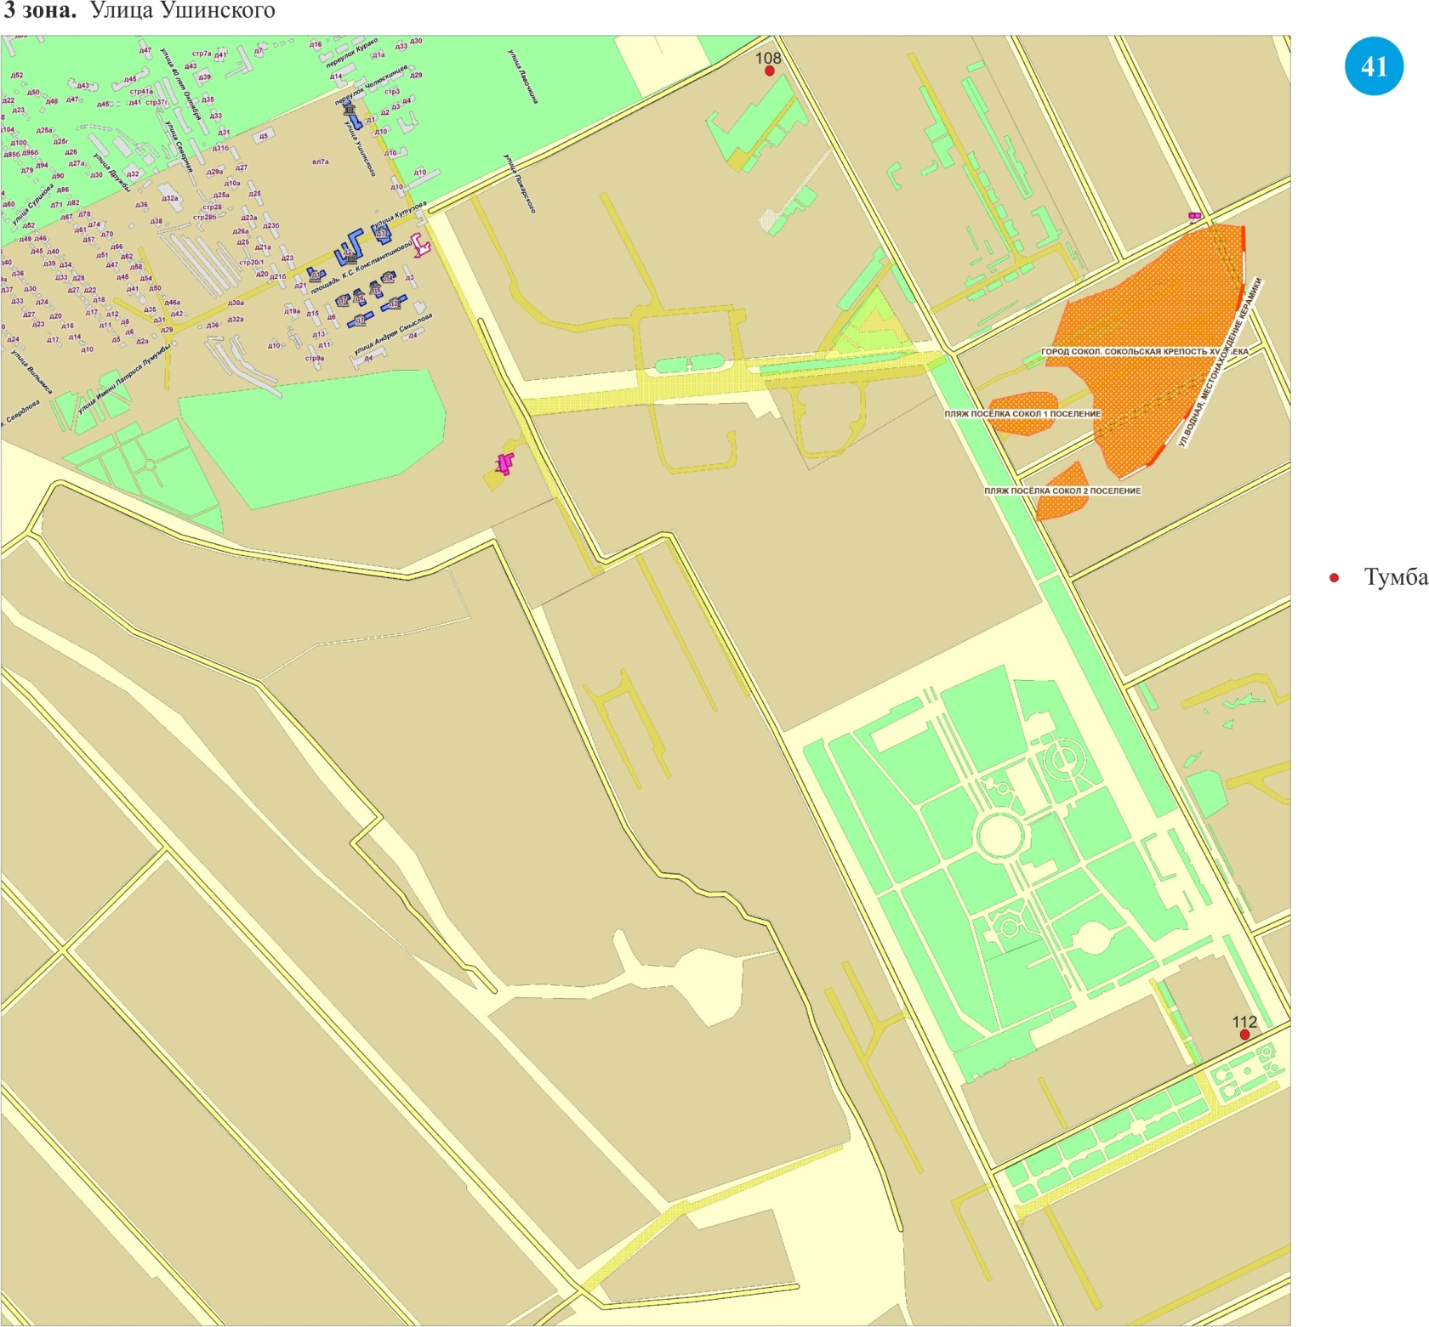
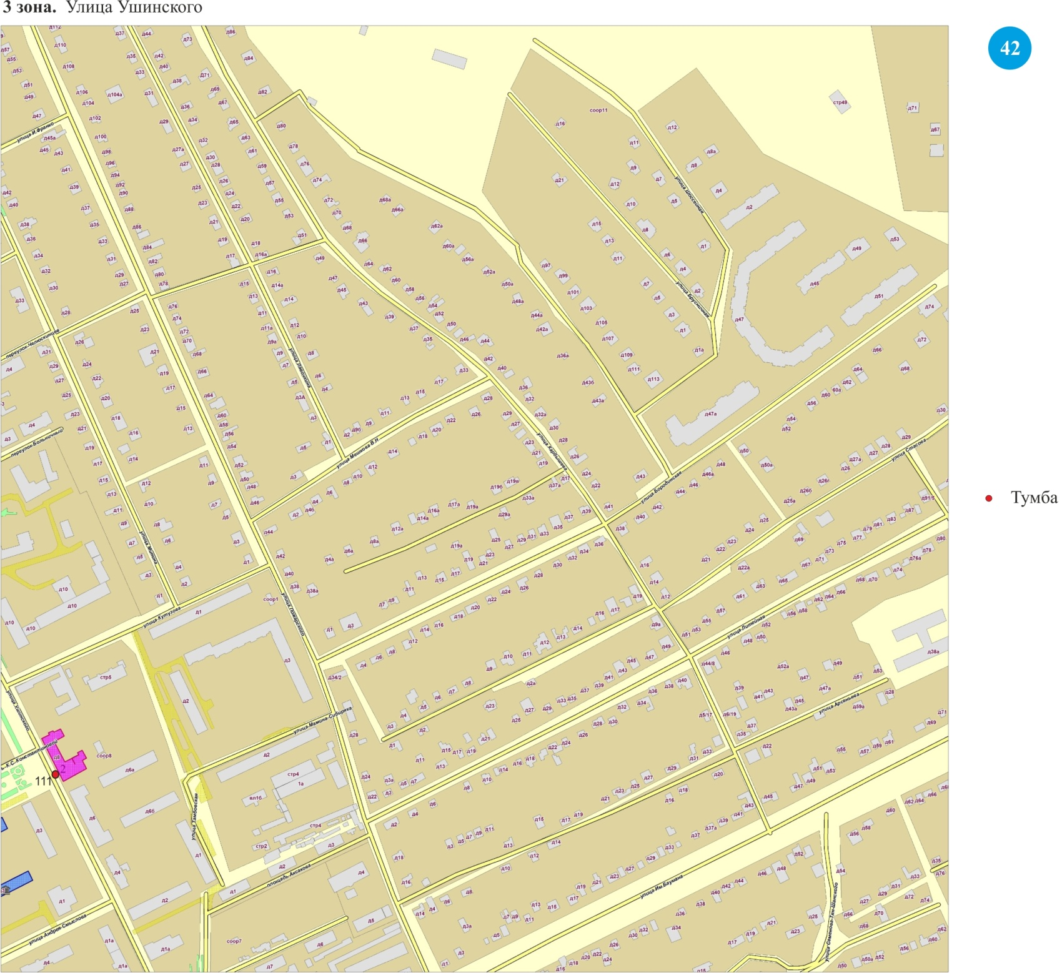
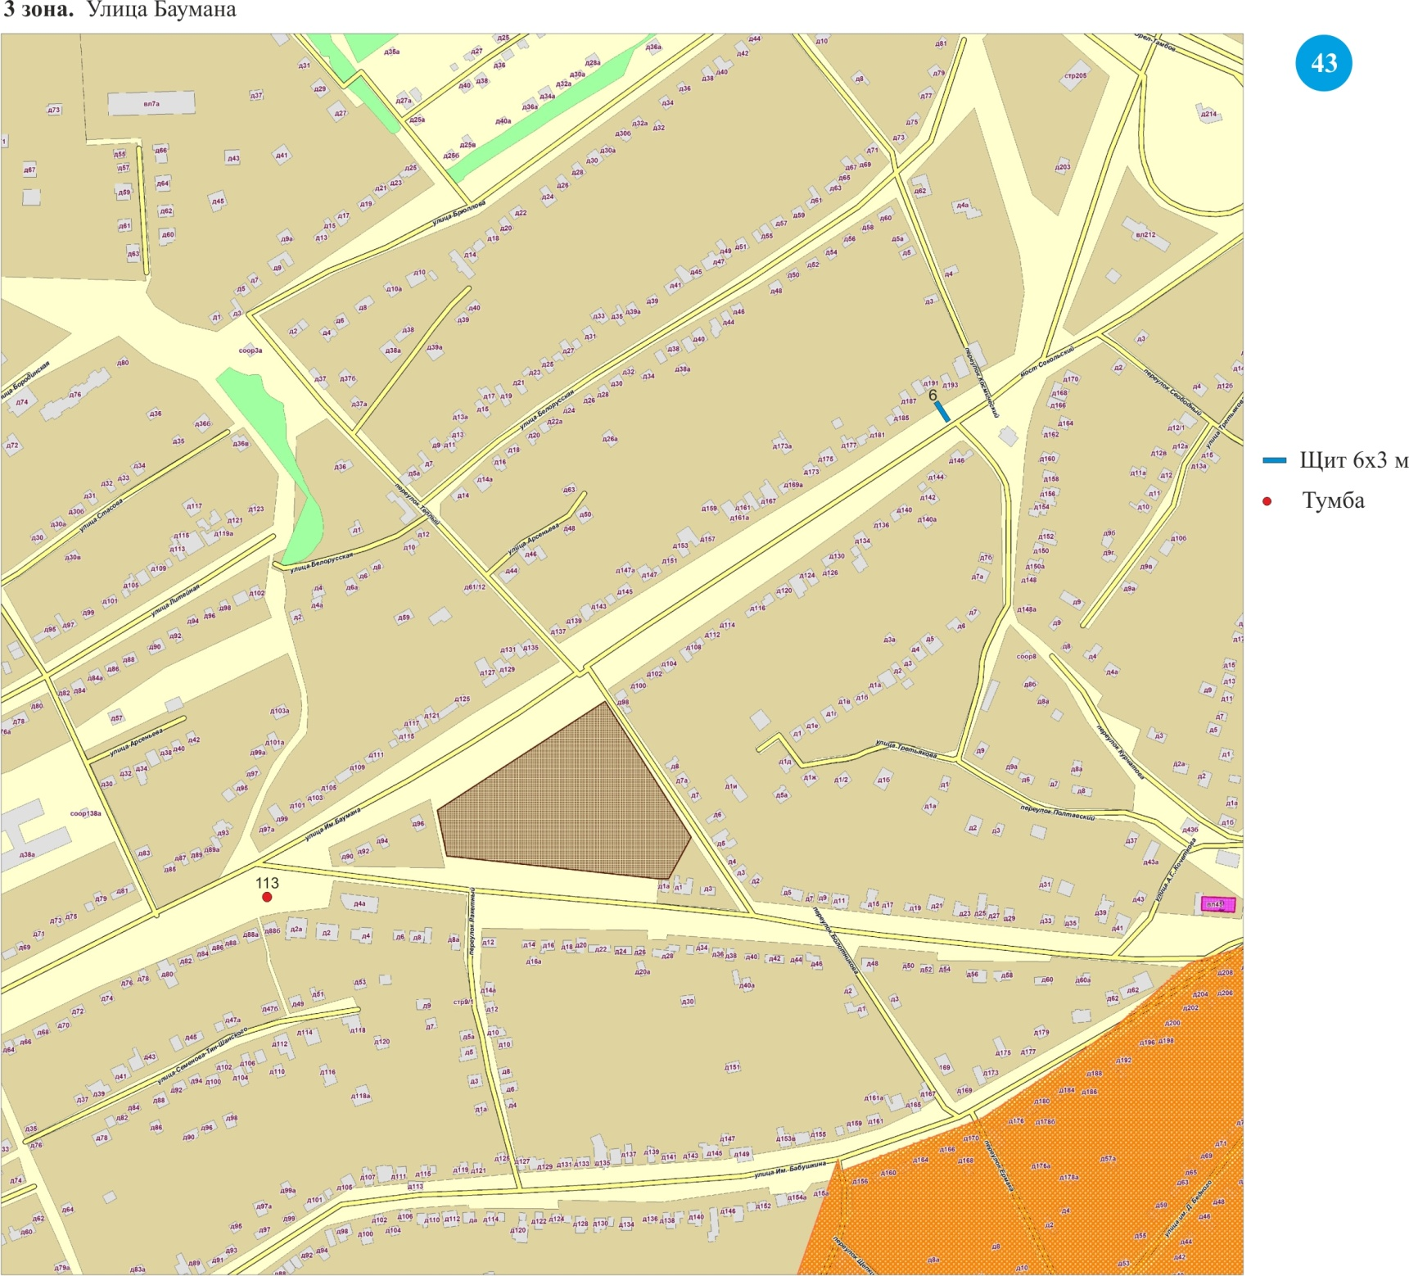
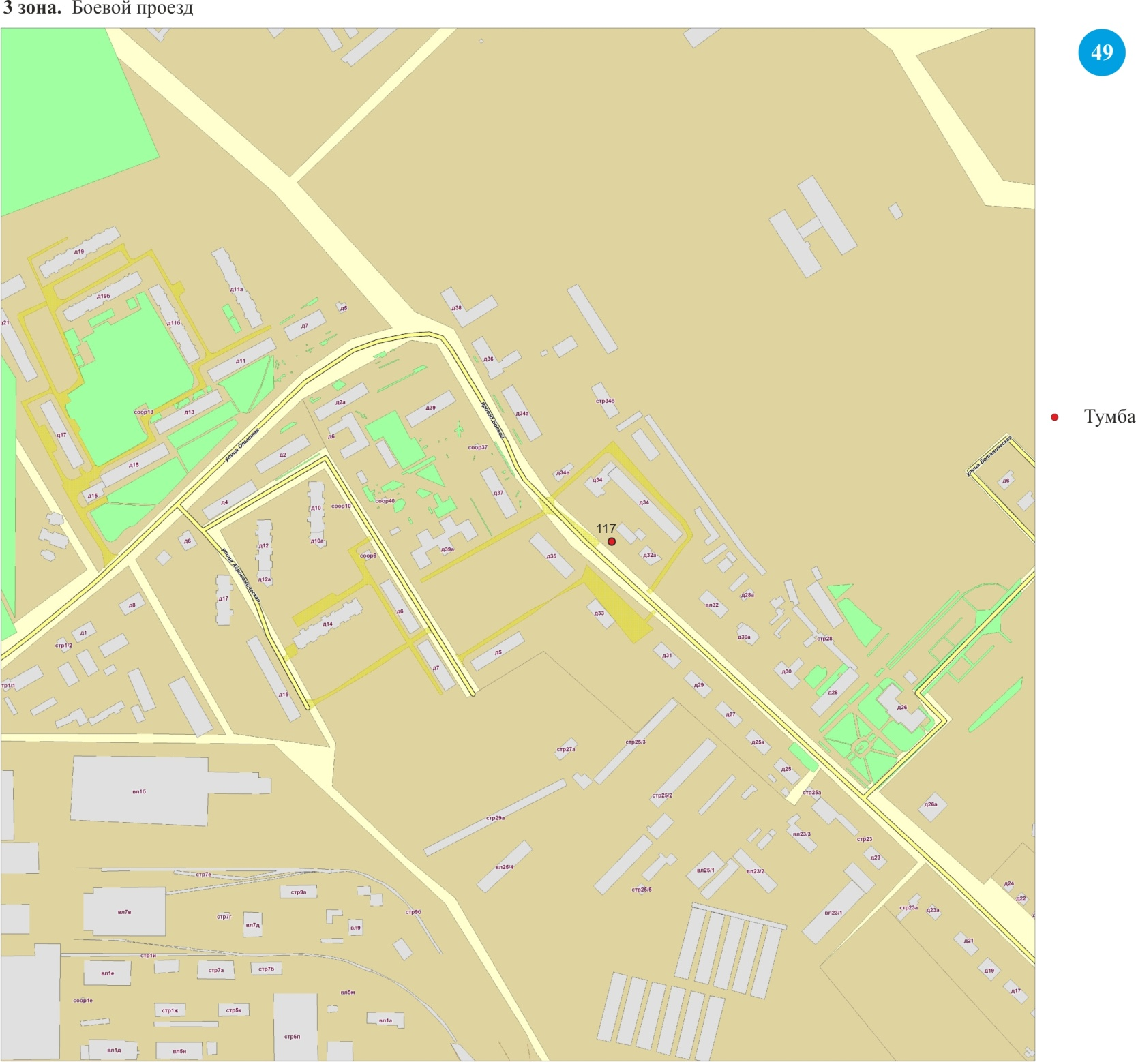
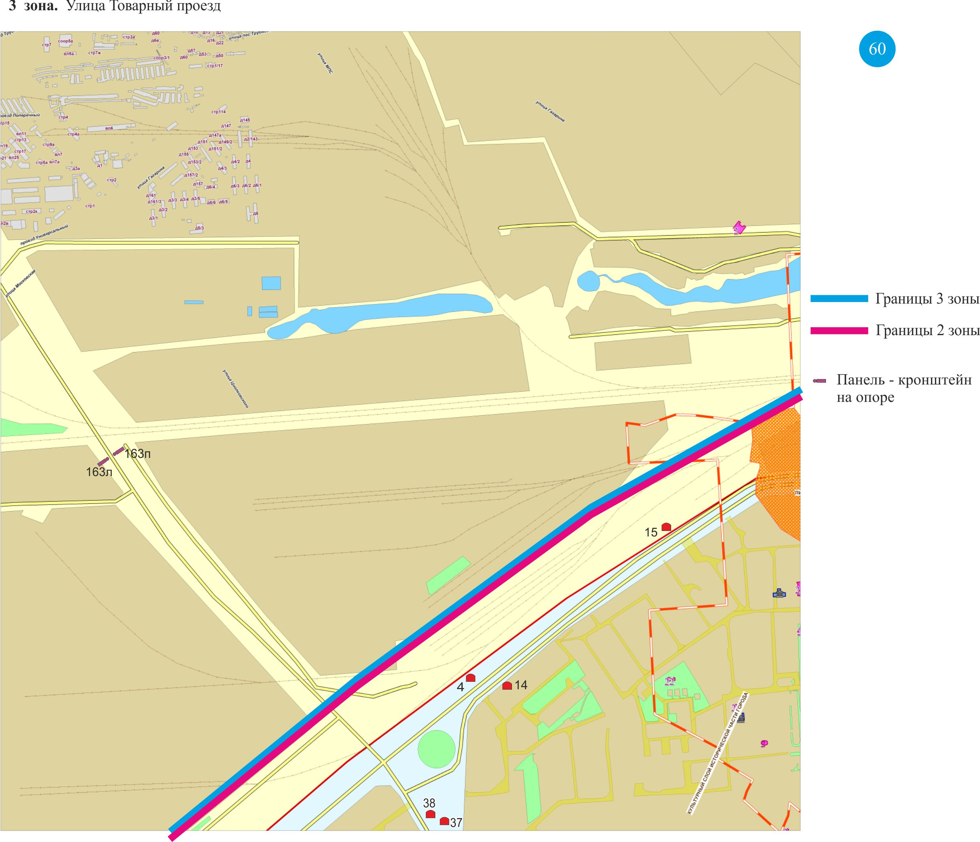
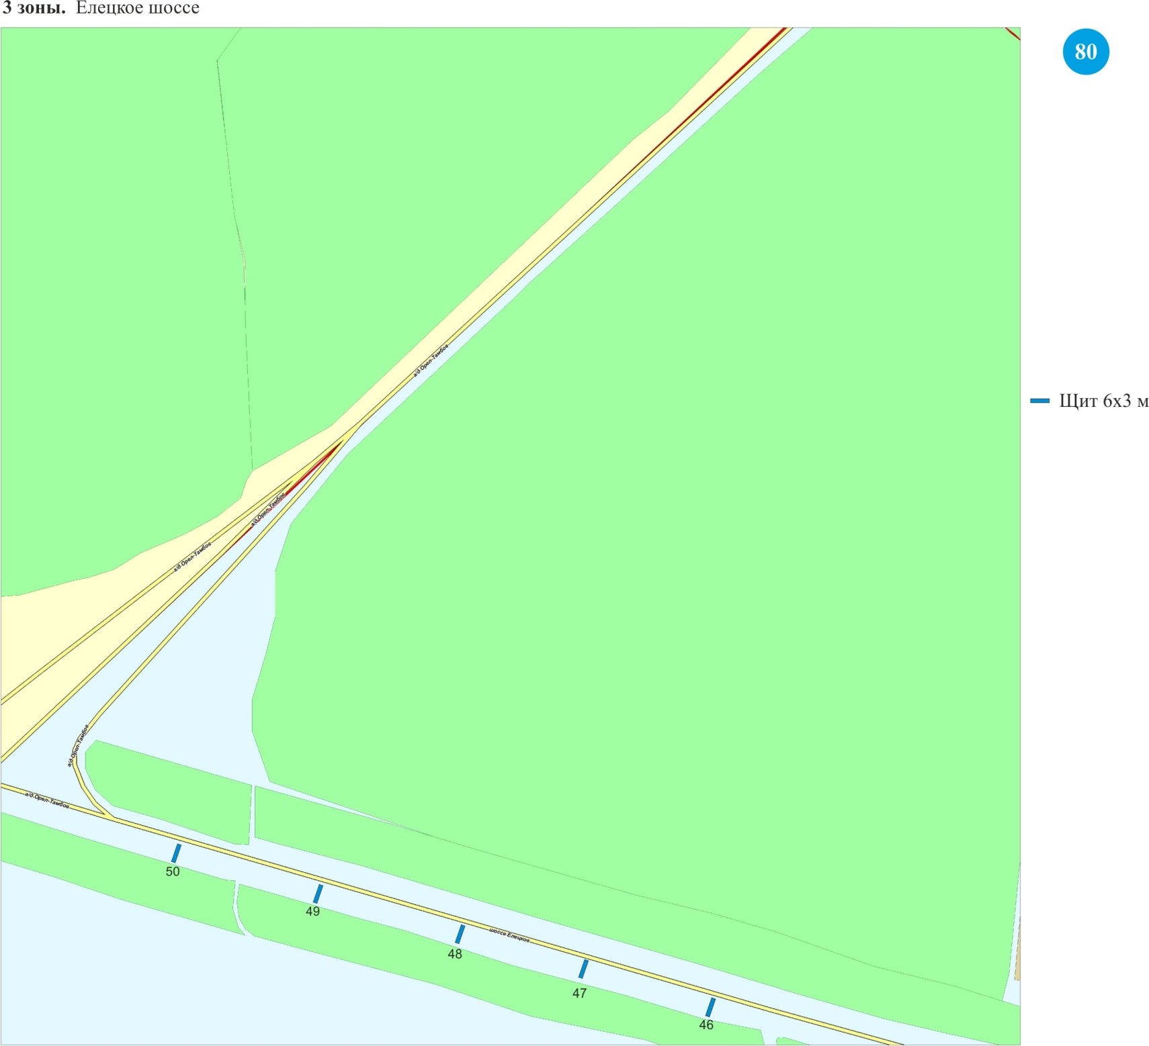
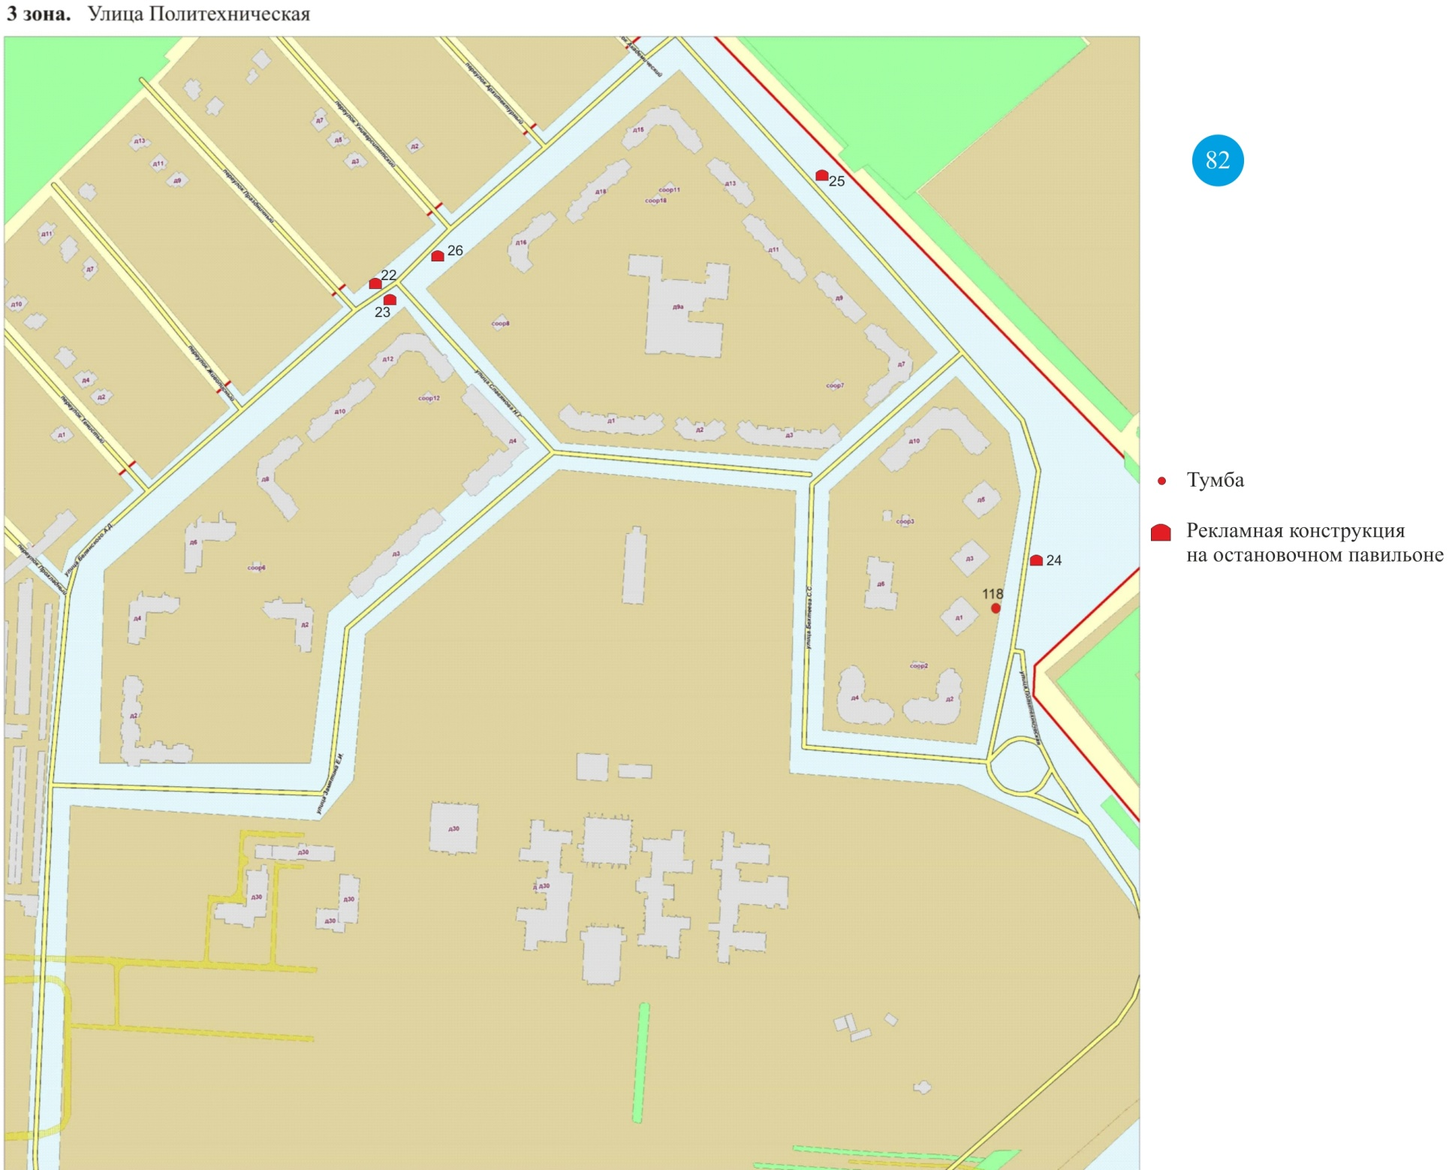
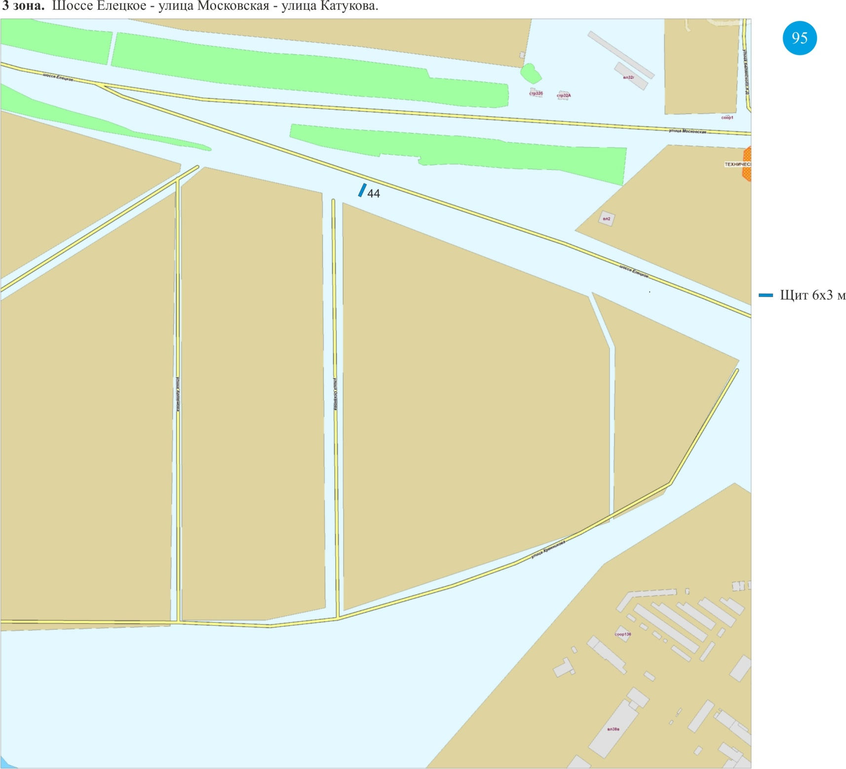
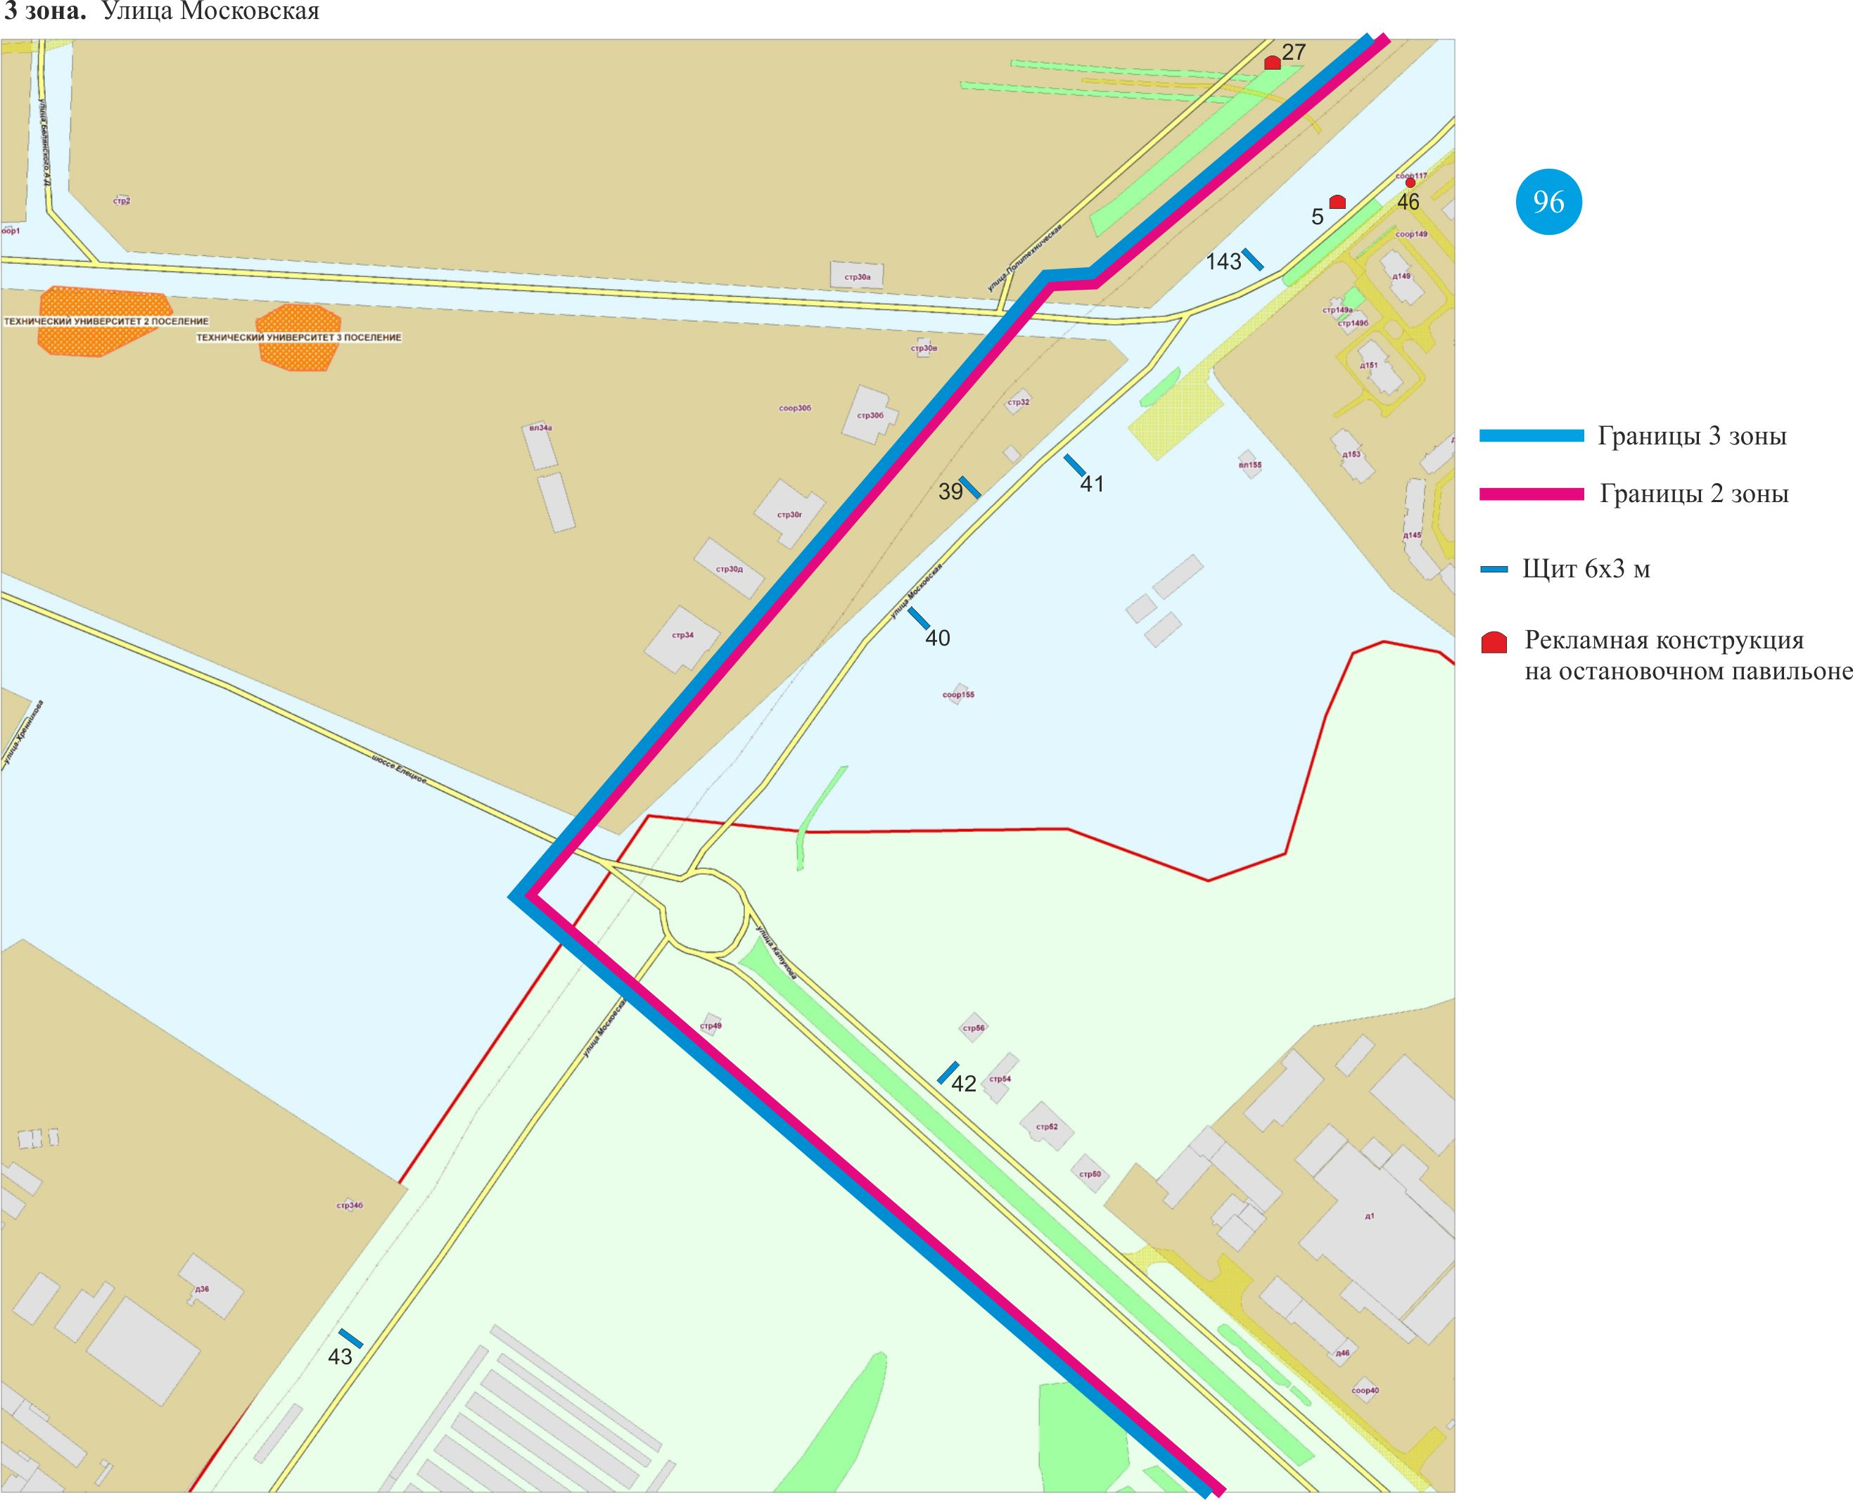
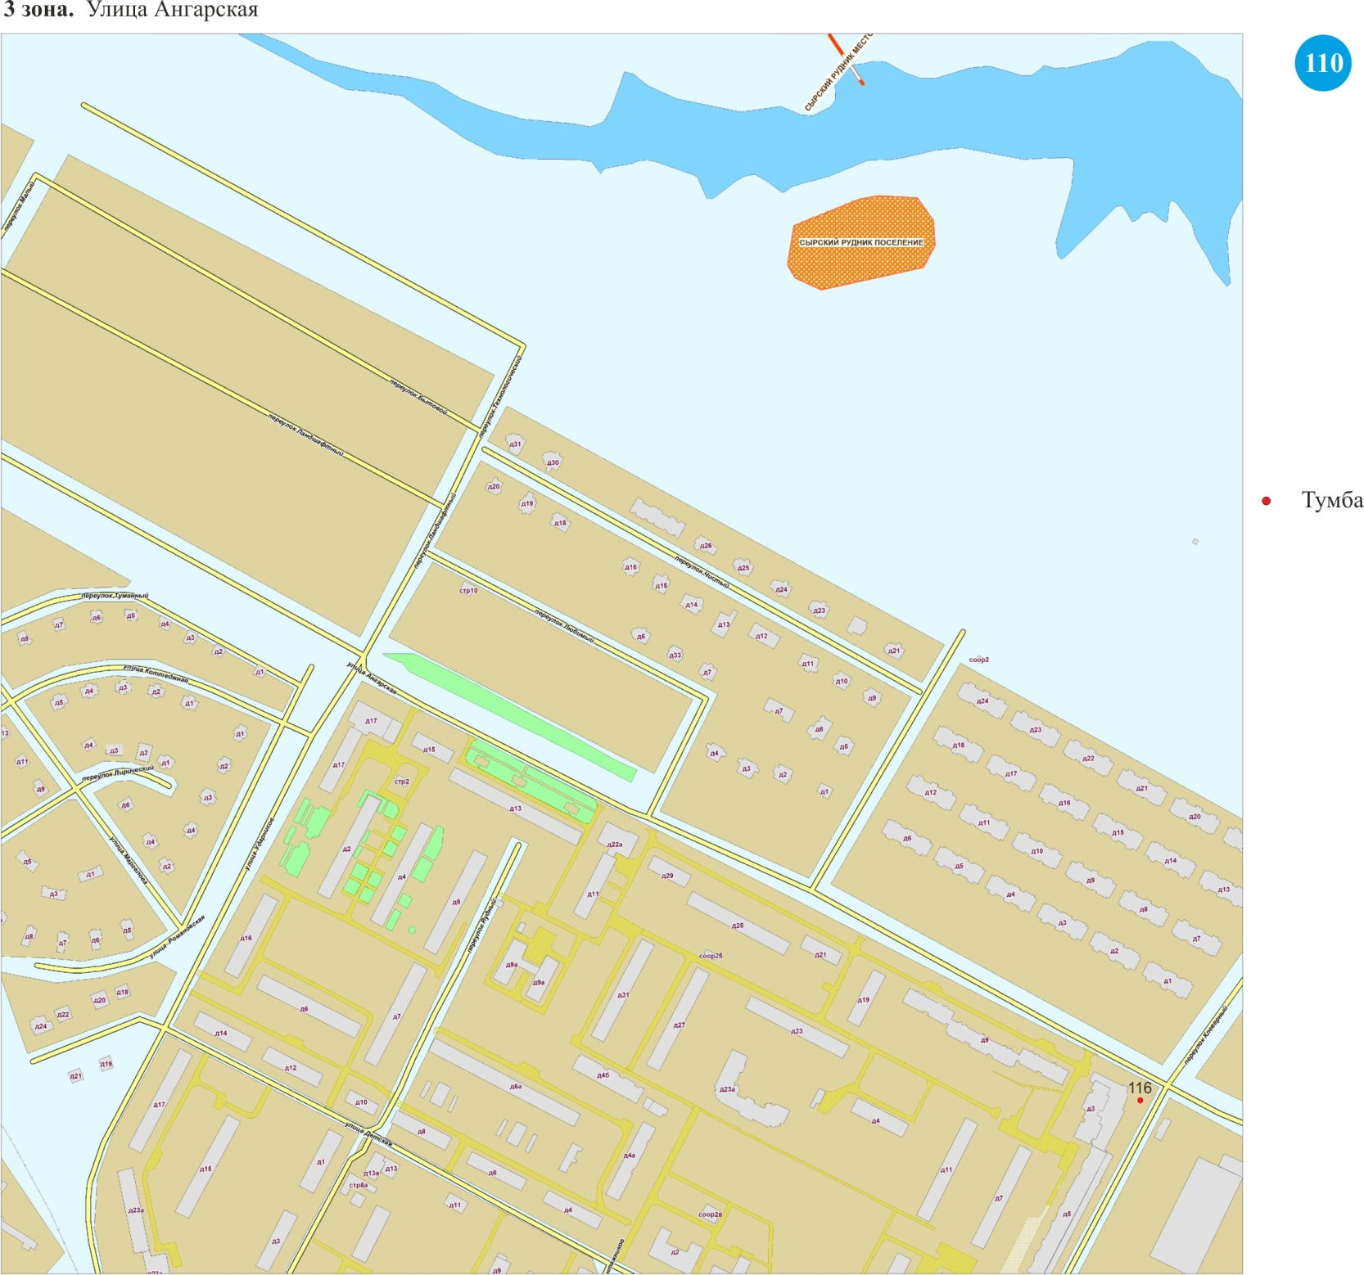
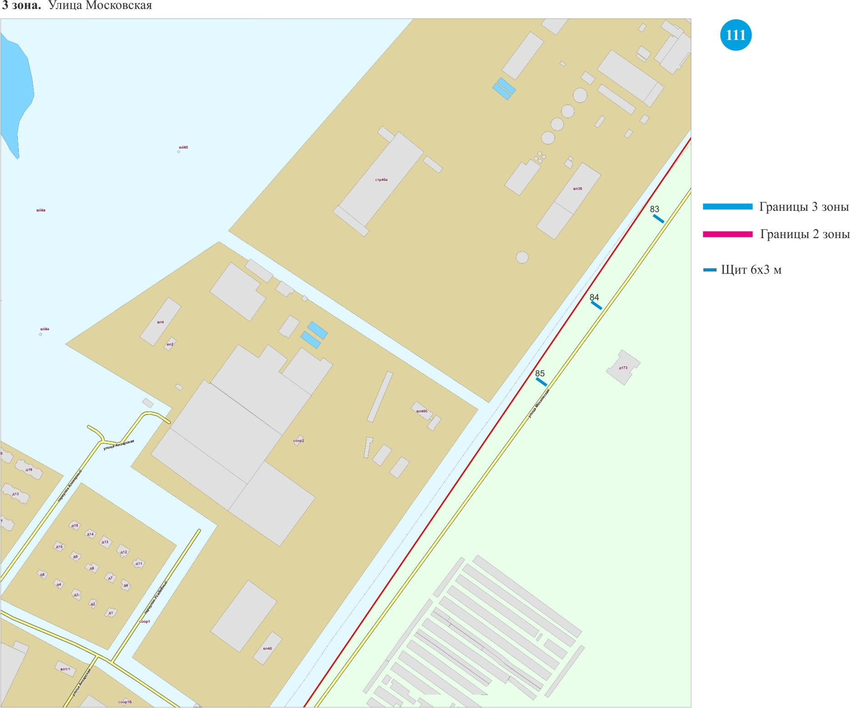
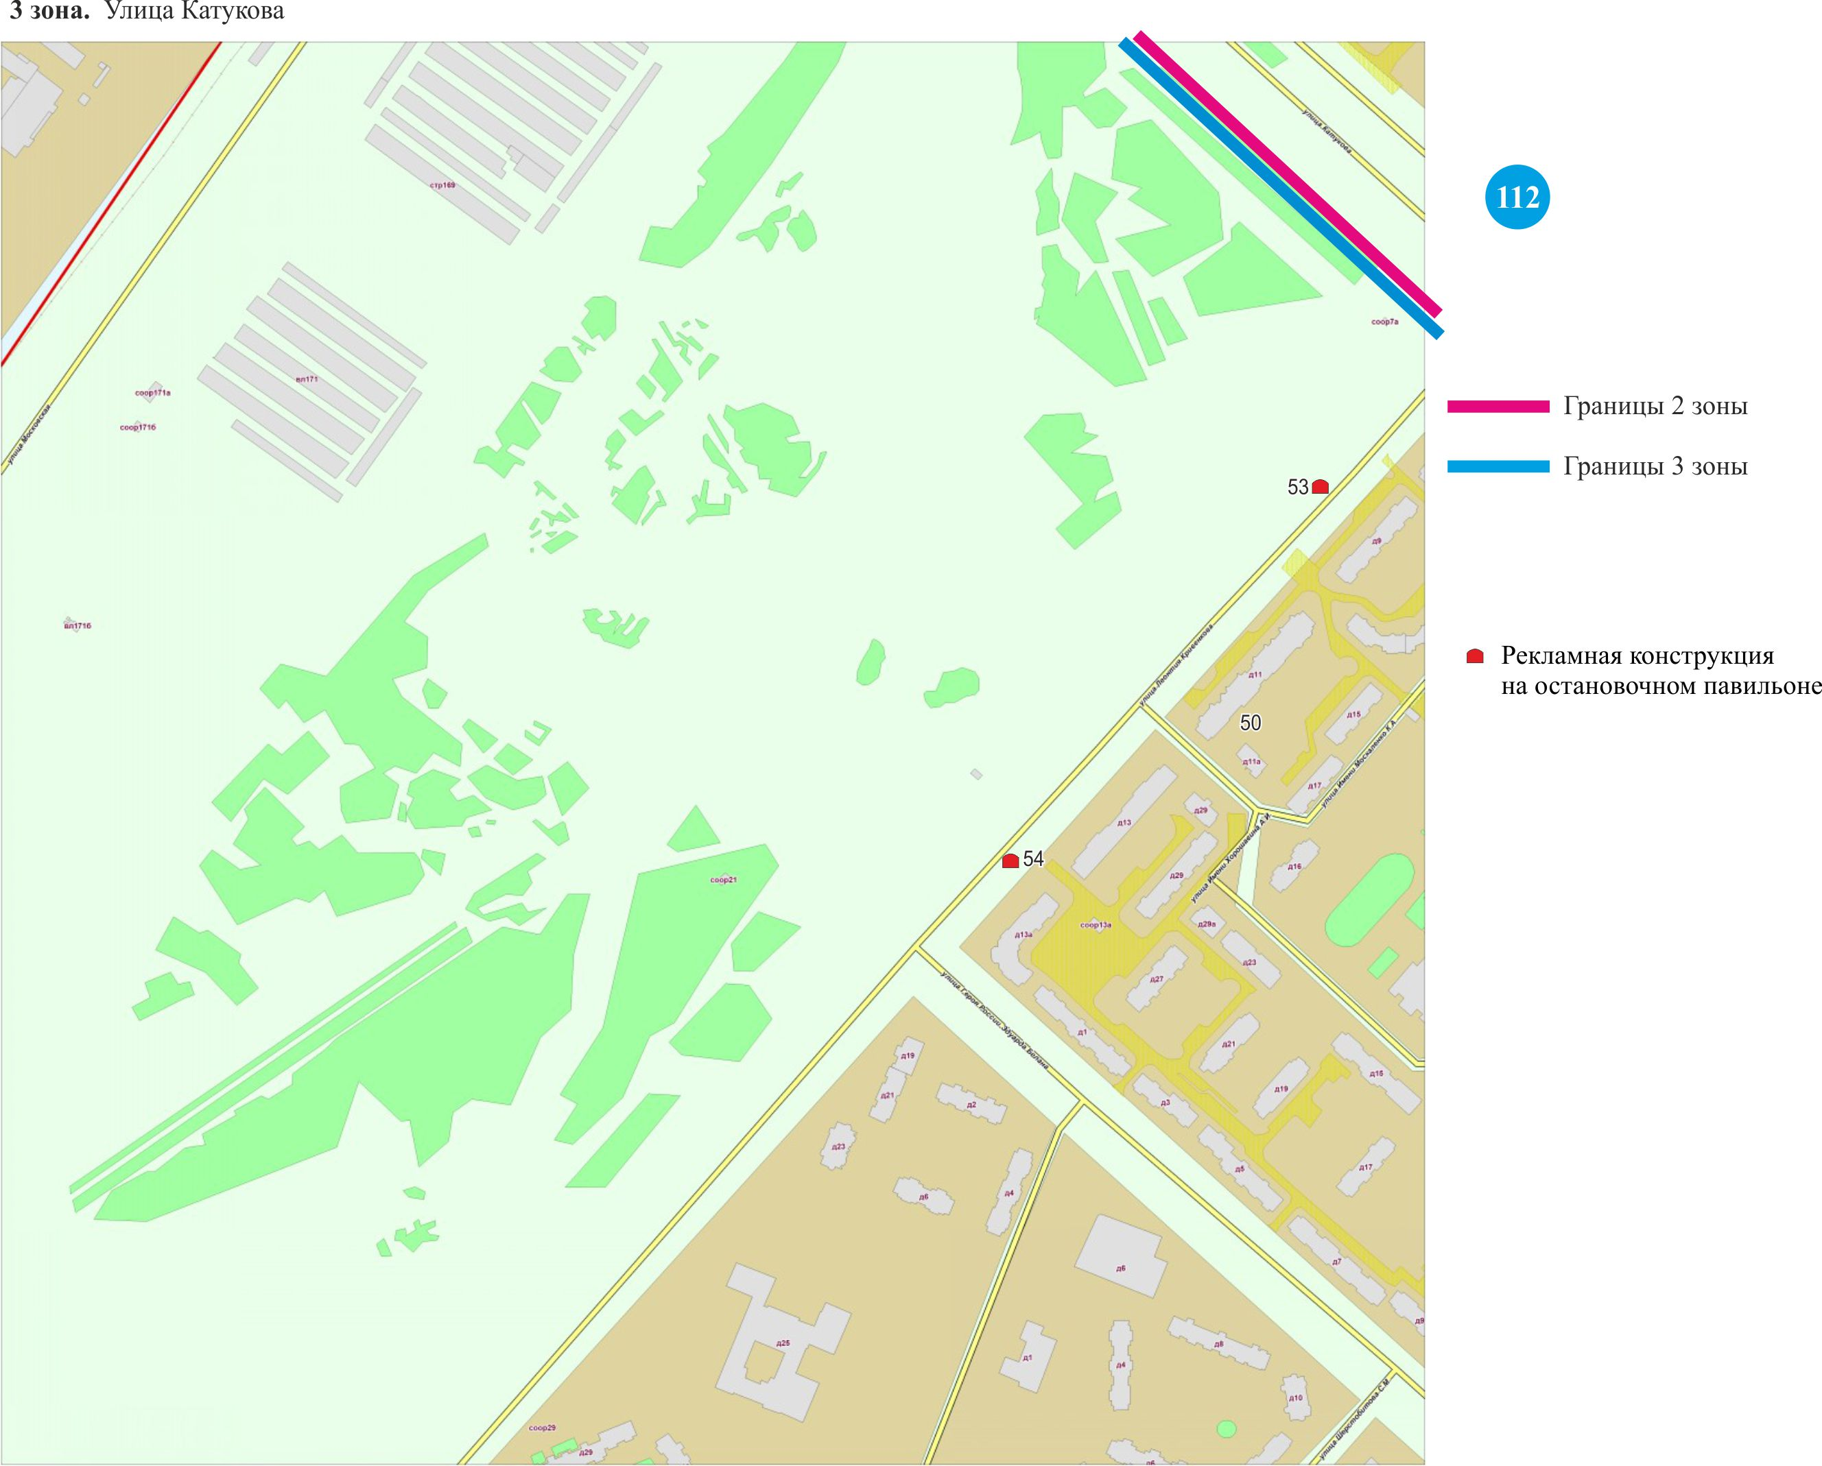
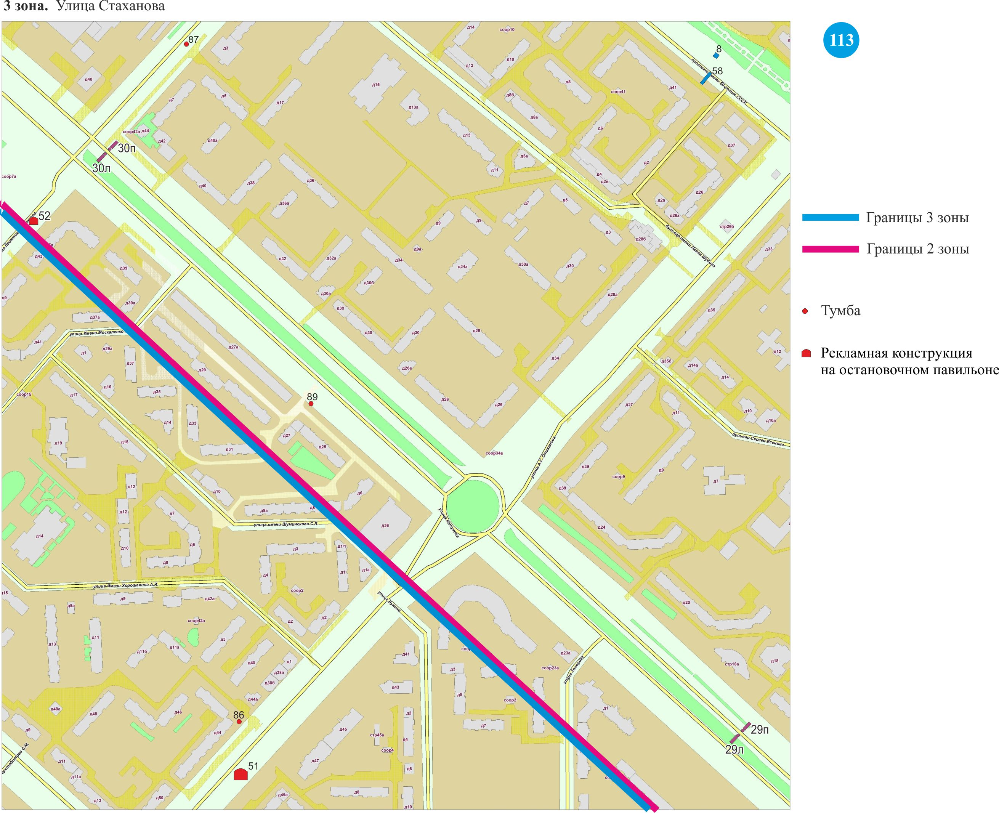
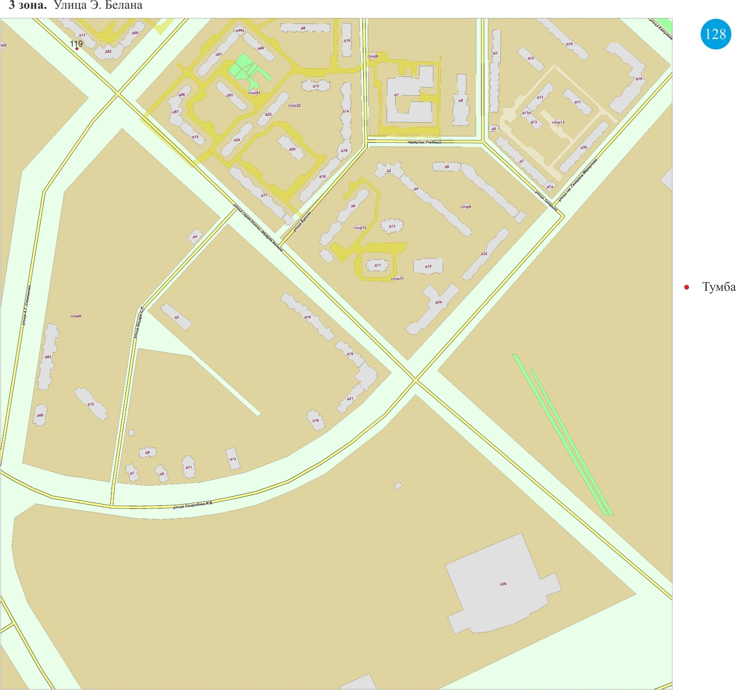
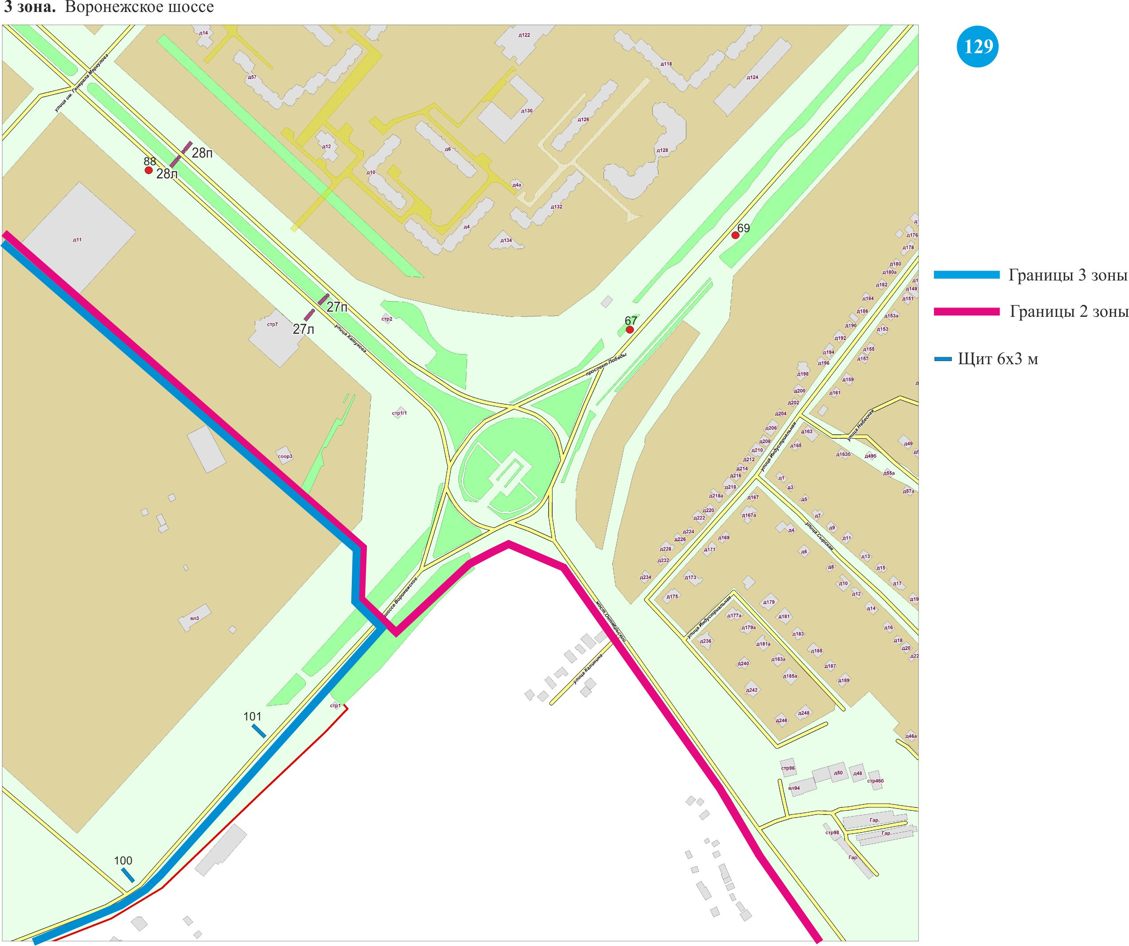
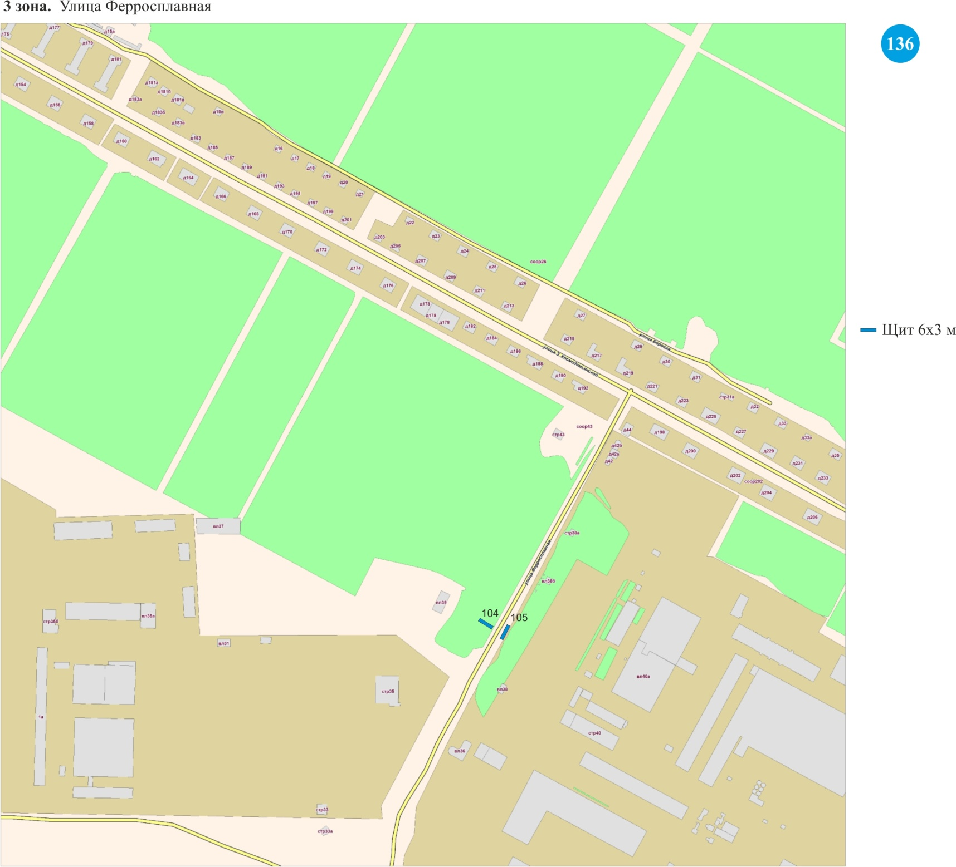
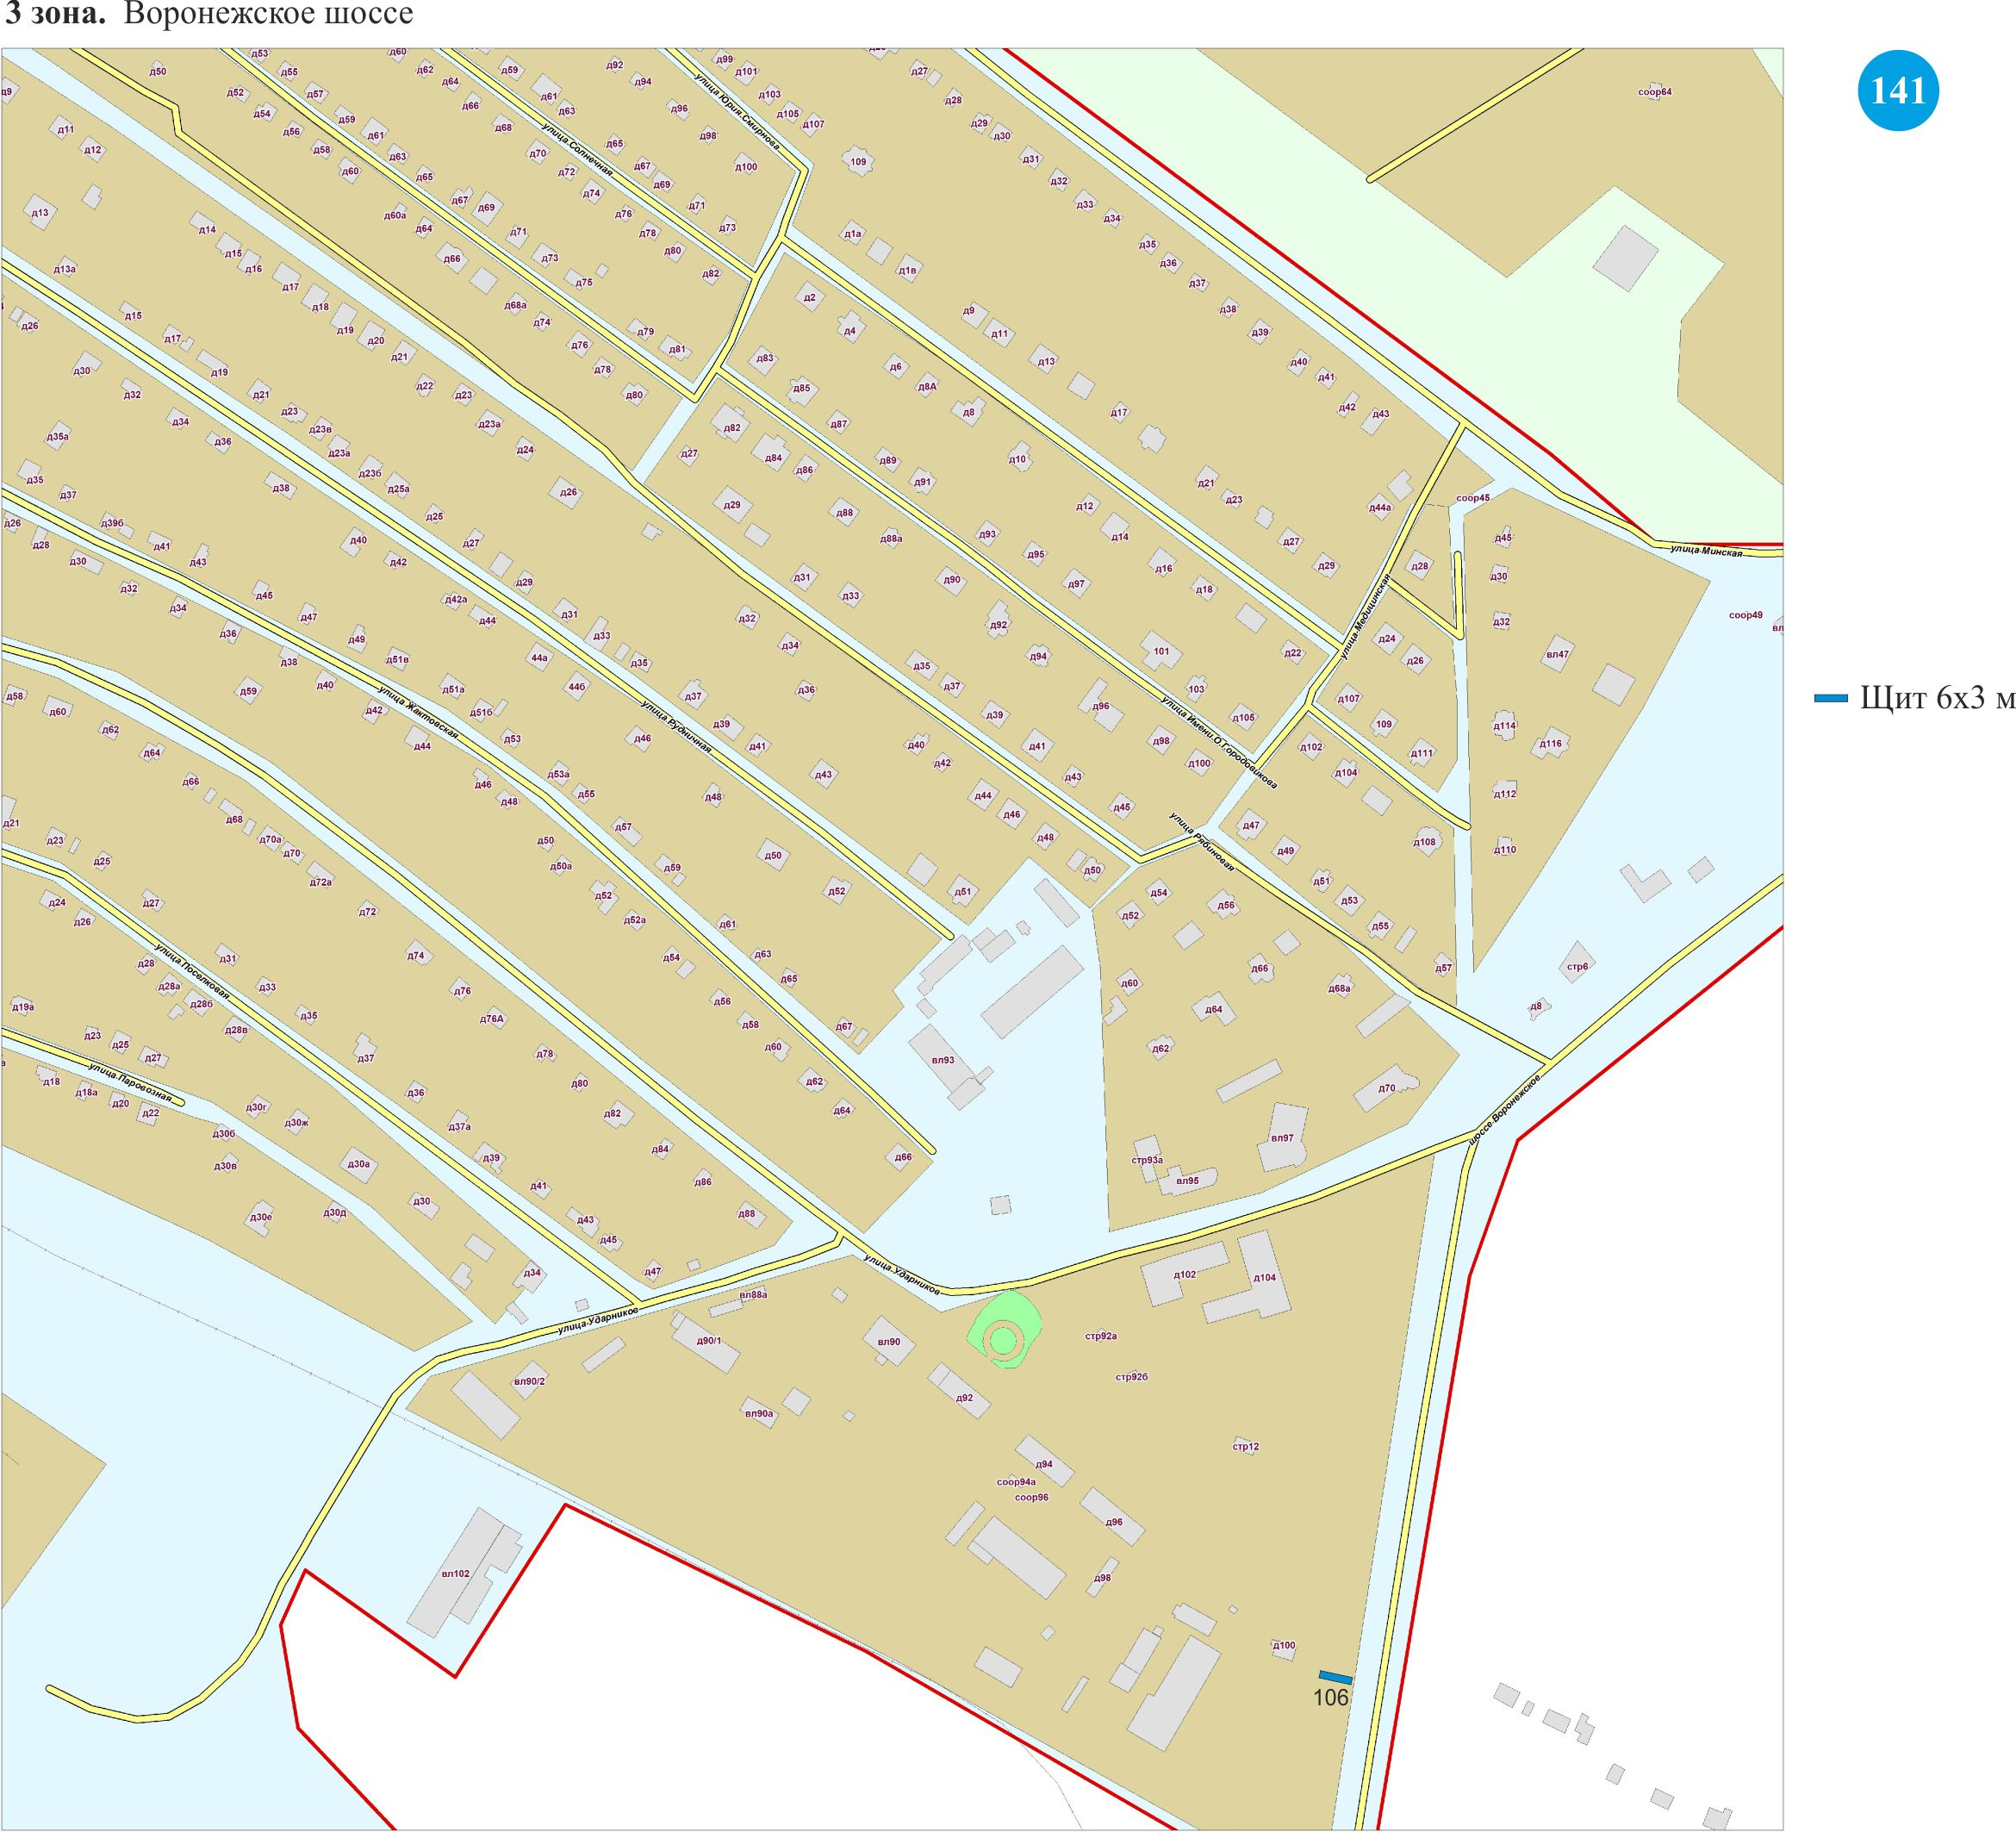
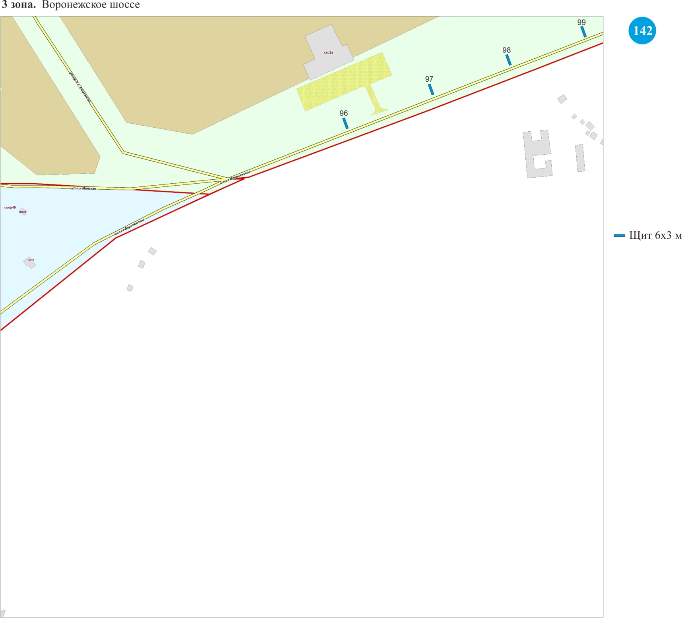
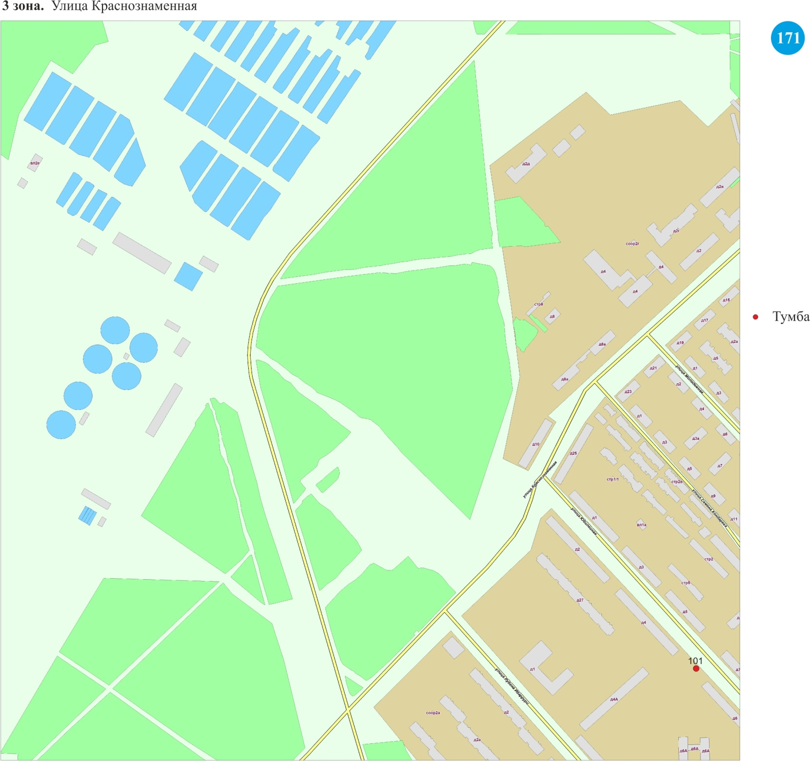
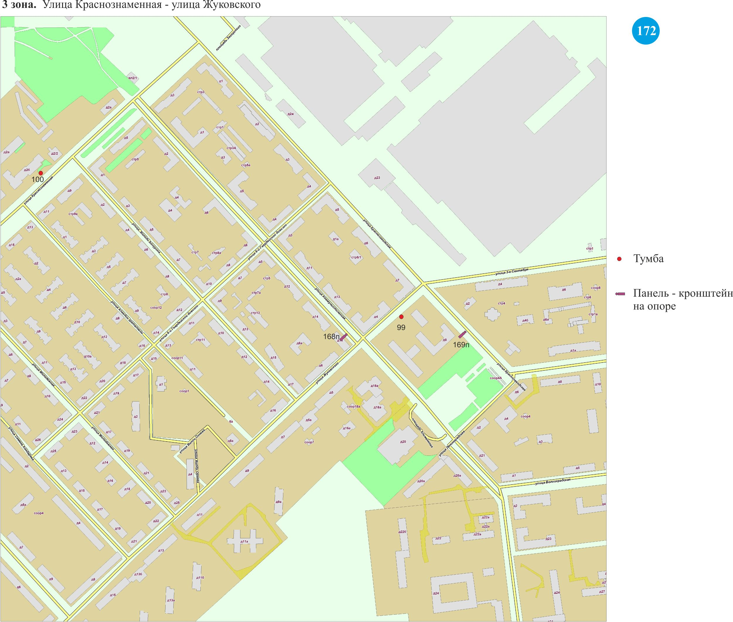
Г.В.Строкова 